Raport o stanie Gminy

Czerwonka za 2022 rok

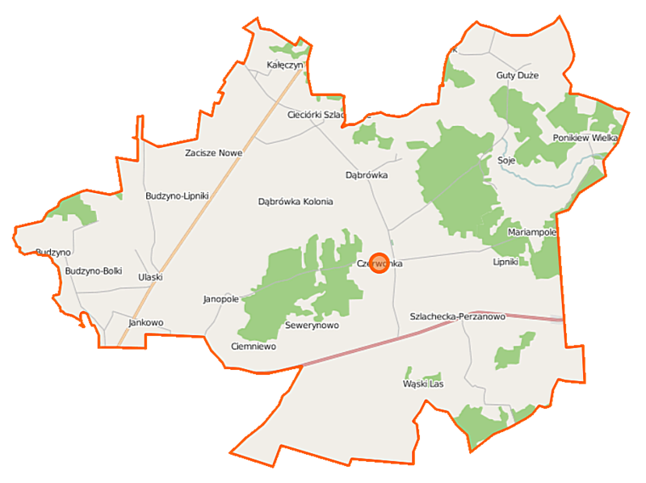

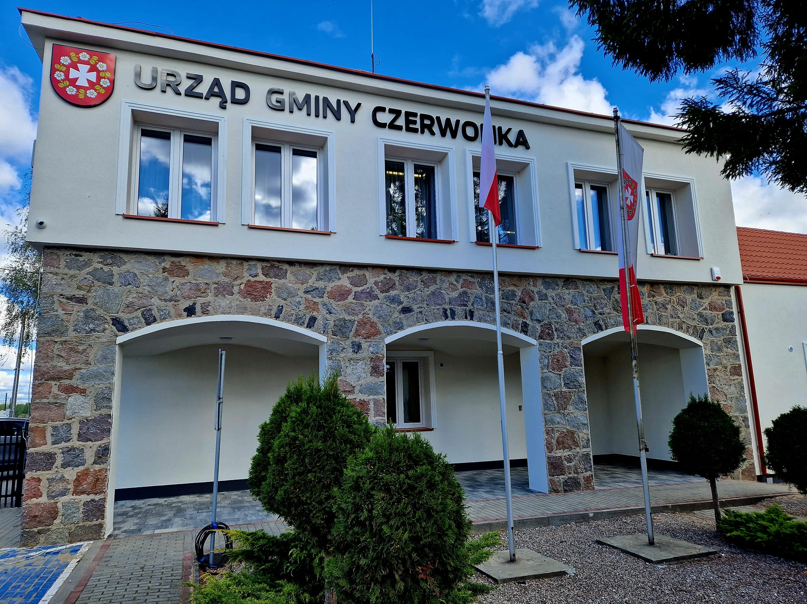

RAPORT O STANIE GMINY CZERWONKA ZA 2022 ROK

Szanowni Państwo

Oddaję w Wasze ręce dokument, który prezentuje wszystkie działania, jakie udało
się zrealizować w naszej Gminie w 2022 roku.
Najnowszy Raport o Stanie Gminy Czerwonka jest podsumowaniem działalności samorządu
w niełatwym 2022 roku. To już kolejny tego rodzaju dokument przygotowany zgodnie z ustawą o samorządzie gminnym .Wzorem ubiegłych lat zawarto w nim informacje o wszelkich przedsięwzięciach – kierunkach, celach i efektach działań Gminy – oraz nakładach finansowych związanych z ich realizacją. Dane przedstawione są w układzie kilku dziedzin zarządzania
(jak: podatki, oświata i wychowanie, kultura i sport, gospodarka komunalna, transport
czy zdrowie).

Szanowni Mieszkańcy Gminy Czerwonka, po raz kolejny mam zaszczyt przedstawić Państwu „Raport o stanie gminy Czerwonka za 2022 r.”. Jest to dokument, którego sporządzenie jest obowiązkiem ustawowym, stanowiący podsumowanie działalności Wójta za rok poprzedni. Zamieszczony Raport przedstawia aktualny stan gminy Czerwonka za rok 2022. Prezentuje poziom realizacji kluczowych dokumentów strategicznych, programów określających kierunki rozwoju. Jednak w wielu wypadkach kontekst działań jest szerszy i wymaga bardziej wnikliwej analizy danych, które corocznie zawarte są w składanych sprawozdaniach. Jest zestawieniem wielu istotnych informacji związanych z codzienną działalnością Wójta Gminy,
jak i wszystkich podległych mu placówek. Rok 2022 był kolejnym rokiem realizacji
już wcześniej rozpoczętych inwestycji w obszarze infrastruktury komunalnej, drogowej
oraz opieki społecznej, ochrony środowiska, kultury, sportu i oświaty naszej Gminy. Realizowane zadania przyczyniły się do poprawy jakości życia mieszkańców.
Przy opracowaniu Raportu ponownie cenną okazała się wiedza i informacje przekazane
przez pracowników Urzędu Gminy Czerwonka oraz przez gminne jednostki organizacyjne.

Wójt Gminy Czerwonka
Paweł Kacprzykowski

Spis treści :

I. Wstęp
II. Informacje ogólne
A. Ogólna charakterystyka gminy (w tym demografia).
III. Informacje finansowe
A. Informacje ogólne.
B. Wykonanie przychodów i rozchodów.
C. Wykonanie dochodów i wydatków.
D. Dynamika budżetu 2022-2023.
E. Wieloletnia prognoza finansowa .
IV. Informacja o stanie mienia komunalnego.
V. Informacja o realizacji polityki i programów.
Ład przestrzenny
A. Miejscowe plany zagospodarowania przestrzennego,
Zasoby materialne gmin
B. Program gospodarowania mieszkaniowym zasobem gminy ,
C. Plan wykorzystania zasobu nieruchomości gminnych,
D. Program opieki nad zabytkami,
Infrastruktura komunalna
E. Urządzenia wodociągowe i kanalizacyjne – kierunki rozwoju .
F. Plan gospodarki niskoemisyjnej ,
Polityka społeczna

G. Cele działalności Gminnego Ośrodka Pomocy Społecznej w Czerwonce

H. Zadania Gminnego Ośrodka Pomocy Społecznej w Czerwonce

I. Struktura Organizacyjna Gminnego Ośrodka Pomocy Społecznej w Czerwonce

J. Budżet wydatków Gminnego Ośrodka Pomocy Społecznej w Czerwonce

K. Realizacja Świadczeń Rodzinnych, Świadczeń z Funduszu Alimentacyjnego, „Za życiem”, KDR, Świadczeń Wychowawczych, Dodatków osłonowych, Dodatków Węglowych, Dodatków dla gospodarstw domowych, Zaświadczenia do programu „Czyste Powietrze”

L. Realizacja ustawy o pomocy obywatelom Ukrainy w związku z konfliktem zbrojnym

na terytorium tego państwa
VI. Realizacja uchwał rady gminy oraz zarządzenia.
A. Omówienie ogólne.
B. Zestawienie szczegółowe.
C. Zarządzenia Wójta .
VII. Współpraca z innymi społecznościami samorządowymi
1. porozumienia międzygminne,
2. inne formy współdziałania ( LGD, inne),
3. aktywność obywatelska (organizacje pozarządowe, jednostki pomocnicze,
4. rozwój zasobów ludzkich w sektorze samorządowym (szkolenia, studia itp.),
VIII. Inne istotne działania wójta.
w tym: - efekty działań wszystkich ciał konsultacyjnych, działających w gminie; - udział wójta w różnych ciałach lokalnych (powiatowych) i regionalnych,
- realizacja zadań zleconych i własnych (w tym podatki, opłaty, gospodarka śmieciowa),
- skargi i wnioski.
IX. Bezpieczeństwo i ochrona przeciwpożarowa.
1. raport o stanie bezpieczeństwa za 2022 r.,
2. stan ilościowy oraz wyposażenie OSP na terenie gminy stan na 31 grudnia
2022 r.,
X. Edukacja, kultura i sport.
A. działalność edukacyjna (dane ilościowe, zatrudnienie, budżet),
B. działalność kulturalna i sportowa (imprezy, finansowanie),

Załączniki:
(1) Sprawozdanie z realizacji budżetu gminy ,
(2) Wyciąg z Wieloletniej Prognozy Finansowej,

- Wstęp.

Zakres opracowanego dokumentu obejmuje przede wszystkim realizację polityk, programów oraz uchwał Rady Gminy . Informacje zawarte w raporcie posłużą mieszkańcom na zwiększenia wiedzy na temat funkcjonowania samorządu. Raport o stanie gminy przygotowany został za rok 2022.
Zebrane informacje od pracowników merytorycznych Urzędu Gminy, jednostek organizacyjnych, instytucji, są źródłem informacji o stanie naszej gminy. Podstawowym celem działalności urzędu jest zapewnienie petentom profesjonalnej i przyjaznej obsługi. Urząd realizuje zadania własne oraz zadania zlecone przez administrację rządową. Do zadań własnych gminy należy dbałość o porządek publiczny, oświatę, kulturę, edukację, sport, infrastrukturę, pomoc społeczną, ochronę środowiska. Natomiast zadania zlecone
przez administrację rządową dotyczą spraw obywatelskich, stanu cywilnego, wyborów
i obronności. Treść raportu w sposób ramowy określa art 28 aa ut. 2 u.s.g. Wskazuje on, że raport obejmuje „podsumowanie działalności organu wykonawczego w roku poprzednim”,
a w szczególności realizacje polityk, programów oraz uchwał rady gminy”. Dokument
ten obejmować ma przede wszystkim dane dotyczące działalności organu wykonawczego,
a zatem procesu realizacji wszystkich zadań i kompetencji tego przedmiotu,
w tym zaangażowania w ten proces poszczególnych jednostek organizacyjnych konkretnego samorządu. Po drugie w raporcie zamieszcza się wyłącznie informacje dotyczące działalności organu wykonawczego w roku poprzedzającym rok, w którym dokument ten jest przedstawiony. Oznacza to w szczególności, że nie powinien on zawierać elementów skierowanych na przyszłość, takich jak plany czy prognozy. Raport o stanie JST ma wyłącznie walor dokumentu sprawozdawczego, ewentualnie diagnostycznego, a nie planistycznego.

Rada Gminy

Rada Gminy jest organem stanowiącym i kontrolnym. Zasady i tryb przeprowadzania wyborów do rady gminy określa Ordynacja wyborcza do rad gmin, rad powiatów i sejmików województw. Kadencja rady (i radnych) trwa 5 lat od dnia wyboru. Organizację wewnętrzną oraz tryb pracy rady określa statut gminy. Działalność rady jest jawna. Ograniczenia mogą wynikać wyłącznie z ustaw. Jawność działania obejmuje prawo do uzyskiwania informacji, wstępu na sesje rady gminy i posiedzenia jej komisji oraz dostęp do dokumentów wynikających z wykonywania zadań publicznych (w tym protokołów posiedzeń). Zasady dostępu
do dokumentów i korzystania z nich określa szczegółowo statut gminy. Rada Gminy Czerwonka liczy 15 radnych.
Rada gminy wybiera ze swego grona przewodniczącego i 1–2 wiceprzewodniczących. Przy wyborze konieczne jest uzyskanie bezwzględnej większości głosów w obecności co najmniej połowy ustawowego składu rady oraz głosowanie tajne. Wyłącznym zadaniem przewodniczącego jest organizowanie pracy rady oraz prowadzenie jej obrad.
Rada obraduje na sesjach, zwoływanych przez przewodniczącego w miarę potrzeby, jednak
nie rzadziej niż raz na kwartał. Radni wraz z zawiadomieniem o sesji otrzymują porządek obrad oraz projekty uchwał. Rada gminy może wprowadzić zmiany porządku obrad bezwzględną większością głosów ustawowego składu rady. Pierwszą sesję nowo wybranej rady zwołuje przewodniczący rady poprzedniej kadencji w ciągu 7 dni po ogłoszeniu zbiorczych wyników wyborów do rad na obszarze całego kraju.
Na wniosek wójta lub co najmniej 1/4 ustawowego składu rady, przewodniczący
jest obowiązany zwołać sesję w ciągu 7 dni od dnia złożenia wniosku. Wniosek powinien zawierać porządek obrad oraz projekty uchwał. Zmiana porządku obrad tak zwołanej sesji wymaga bezwzględnej większości głosów ustawowego składu rady oraz zgody wnioskodawcy.

Kompetencje.

Zgodnie z art. 18 ust. 1 ustawy, do właściwości rady gminy należą wszystkie sprawy pozostające w zakresie działania gminy, o ile ustawy nie stanowią inaczej. Ustanowione w art. 18 ust. 1 ustawy z dnia 8 marca 1990 r. o samorządzie gminnym domniemanie właściwości rady “we wszystkich sprawach pozostających w zakresie działania gminy” należy rozumieć w ten sposób, iż rada gminy jako organ o charakterze kolegialnym i wieloosobowym może podejmować działania związane ze stanowieniem (art. 15 ust. 1) lub kontrolą (art. 18 ust. 1).
Do wyłącznych kompetencji rady zalicza się:
- uchwalanie statutu gminy,
- ustalanie wynagrodzenia wójta, stanowienie o kierunkach jego działania oraz przyjmowanie sprawozdań z jego działalności,
- powoływanie i odwoływanie skarbnika gminy,
- uchwalanie budżetu gminy, rozpatrywanie sprawozdania z jego wykonania oraz podejmowanie uchwały w sprawie udzielania lub nieudzielania absolutorium z wykonania budżetu gminy przez wójta,
- uchwalanie miejscowych planów zagospodarowania przestrzennego,
- uchwalanie programów gospodarczych,
- ustalanie zakresu działania jednostek pomocniczych, zasad przekazywania
im składników mienia do korzystania oraz zasad przekazywania środków budżetowych na realizację zadań przez te jednostki, podejmowanie uchwał w sprawach podatków i opłat w granicach określonych w odrębnych ustawach.
Do wyłącznych kompetencji rady należy również podejmowanie uchwał w sprawach majątkowych gminy, przekraczających zakres zwykłego zarządu dotyczących:
- określania zasad nabycia, zbycia i obciążenia nieruchomości gruntowych oraz ich wydzierżawiania lub najmu na okres dłuższy niż trzy lata, o ile ustawy szczególne nie stanowią inaczej; do czasu określenia zasad wójt może dokonywać tych czynności wyłącznie za zgodą rady gminy,
- emitowania obligacji oraz określania zasad ich zbywania, nabywania i wykupu przez wójta,
- zaciągania długoterminowych pożyczek i kredytów,
- ustalania maksymalnej wysokości pożyczek i kredytów krótkoterminowych zaciąganych przez wójta w roku budżetowym,
- zobowiązań w zakresie podejmowania inwestycji i remontów o wartości przekraczającej granicę ustalaną corocznie przez radę gminy,
- tworzenia i przystępowania do spółek i spółdzielni oraz rozwiązywania i występowania z nich, określania zasad wnoszenia, cofania i zbywania udziałów i akcji przez wójta,
- tworzenia, likwidacji i reorganizacji przedsiębiorstw, zakładów i innych gminnych jednostek organizacyjnych oraz wyposażania ich w majątek,
- ustalania maksymalnej wysokości pożyczek i poręczeń udzielanych przez wójta w roku budżetowym.
Kompetencje rady obejmują też:
- określanie wysokości sumy, do której wójt może samodzielnie zaciągać zobowiązania,
- podejmowanie uchwał w sprawie przyjęcia zadań z zakresu administracji rządowej oraz z zakresu właściwości powiatu i województwa na podstawie porozumień z tymi jednostkami samorządu terytorialnego,
- podejmowanie uchwał w sprawach współdziałania z innymi gminami oraz wydzielanie na ten cel odpowiedniego majątku,
- podejmowanie uchwał w sprawach współpracy ze społecznościami lokalnymi i regionalnymi innych państw oraz przystępowania do międzynarodowych zrzeszeń społeczności lokalnych i regionalnych,
- podejmowanie uchwał w sprawach: herbu gminy, nazw ulic i placów publicznych oraz wznoszenia pomników, nadawanie honorowego obywatelstwa gminy,
- podejmowanie uchwał w sprawie zasad udzielania stypendiów dla uczniów i studentów,
- wyrażanie zgody (na wniosek zainteresowanych środowisk) na utworzenie młodzieżowej rady gminy, jako organu konsultacyjnego oraz nadawanie jej statutu określającego tryb wyboru członków i zasady działania,
- podejmowanie uchwał o utworzeniu związków i porozumień międzygminnych,
- stanowienie w innych sprawach zastrzeżonych ustawami do kompetencji rady gminy.
Nadzór.
Nadzór nad działalnością gminną (m.in. działalnością rady gminy) sprawuje prezes Rady Ministrów i wojewoda, a w zakresie spraw finansowych regionalna izba obrachunkowa (art. 86 ustawy). Jego kryterium jest zgodność z prawem (art. 85 ustawy). Polega m.in. na:
- obowiązku przedkładania wojewodzie uchwał rady gminy w ciągu 7 dni od dnia ich podjęcia, a w przypadku aktów ustanawiających przepisy porządkowe w ciągu 2 dni od ich ustanowienia (art. 90 ust. 1),
- obowiązku przedkładania regionalnej izbie obrachunkowej uchwały budżetowej, uchwały w sprawie absolutorium oraz innych uchwał objętych jej nadzorem (art. 90 ust. 2),
- orzekaniu przez organ nadzoru o nieważności uchwał lub zarządzeń sprzecznych z prawem oraz stwierdzaniu, iż uchwała lub zarządzenie zostało wydane z naruszeniem prawa, w przypadku jego nieistotnego naruszenia (art. 91- 94),
- możliwości rozwiązania rady gminy przez Sejm (na wniosek prezesa Rady Ministrów), w razie powtarzającego się naruszania przez nią konstytucji lub ustaw (art. 96 ust. 1),
- możliwości zawieszenia przez prezesa Rady Ministrów (na wniosek ministra właściwego do spraw administracji publicznej) organów gminy i ustanowienia zarządu komisarycznego na okres do 2 lat, w razie nie rokującego nadziei na szybką poprawę i przedłużającego się braku skuteczności w wykonywaniu zadań publicznych
przez organy gminy.
Radni gminy.
Radni gminy wybierani są w głosowaniu powszechnym przez wspólnotę samorządową składającą się z mieszkańców gminy. Tworzą radę gminy. Ich obowiązkiem jest kierowanie się dobrem wspólnoty samorządowej, utrzymywanie stałej więzi z mieszkańcami oraz
ich organizacjami, przyjmowanie zgłaszanych przez nich postulatów i przedstawianie
ich organom gminy do rozpatrzenia. Nie są jednak oni związani instrukcjami wyborców (art. 23 ust. 1 ustawy). Radni mogą tworzyć kluby radnych, działające na zasadach określonych w statucie gminy (art. 23 ust. 2). Radni mają obowiązek brać udział w pracach rady gminy i jej komisji oraz innych instytucji samorządowych, do których zostali wybrani lub desygnowani. Korzystają z ochrony prawnej przewidzianej dla funkcjonariuszy publicznych.
Z uwagi na powierzoną odpowiedzialność i obowiązek bezstronności, mandatu radnego nie można łączyć z:
- mandatem posła lub senatora,
- wykonywaniem funkcji wojewody lub wicewojewody,
- członkostwem w organie innej jednostki samorządu terytorialnego (art. 25b)

Przewodniczącym Rady Gminy Czerwonka jest Pan Wiesław Stanisław Widomski.
Skład Rady Gminy Czerwonka:
- Piotr Balcerzak
- Barbara Bielska
- Bożena Budniak
- Zdzisław Jabłoński
- Łukasz Kobyliński
- Michał Kołodziejski
- Marzena Kwiatkowska
- Andrzej Adam Łuniewski
- Danuta Paczkowska
- Mirosław Pniewski
- Mieczysław Leszek Słoniewski
- Wiesław Stanisław Widomski
- Krzysztof Zawieska
- Krystyna Zera
- Tomasz Zielonka

Władze Gminy.

Funkcję Wójta sprawuje Paweł Kacprzykowski.

Wójt jest organem wykonawczym. Wójt wykonuje uchwały Rady Gminy i zadania określone przepisami prawa. Do zadań Wójta należy w szczególności:
- opracowywanie strategii i programów rozwoju,
- gospodarowanie mieniem komunalnym,
- wykonywanie budżetu.

Urząd Gminy wykonuje zadania mające na celu realizację spoczywających
na gminie zadań własnych, zadań zleconych, zadań wykonywanych na podstawie porozumienia z organami administracji rządowej (zadań zleconych), zadań publicznych powierzonych gminie w drodze zawartych porozumień.
W skład kierownictwa urzędu wchodzą :Sekretarz Gminy – Jan Seroka, Skarbnik Gminy – Mirosława Gromelska, Kierownik Urzędu Stanu Cywilnego – Katarzyna Dębek.
Jednostki Organizacyjne Gminy:

- Biblioteka Publiczna - Centrum Kultury w Czerwonce - Dyr. Paulina Lewandowska,
- Gminny Ośrodek Pomocy Społecznej w Czerwonce - Kier. Marta Szarlak,
- Szkoła Podstawowa im. M. Konopnickiej w Czerwonce - Dyr. Zbigniew Załęski,

Zatrudnienie w Urzędzie Gminy Czerwonka w 2022 roku;

1. W skład urzędu wchodzą: kierownictwo urzędu oraz referaty i samodzielne stanowiska:
2. Kierownictwo Urzędu
1) Wójt Gminy
2) Sekretarz Gminy
3) Skarbnik Gminy
3. Referaty:
- Referat Budżetu i Finansów : (RBF ) składający się z następujących stanowisk
- Skarbnik Gminy – Kierownik Referatu- 1 etat,
- stanowisko ds. księgowości budżetowej- 1 etat,
- stanowisko ds. księgowości podatkowej, wymiaru podatku i opłat- 1 etat,
- stanowisko ds. księgowości budżetowej, działalności gospodarczej, handlu,
profilaktyki i uzależnień i obsługi kasy-1 etat,

- Urząd Stanu Cywilnego:( USC)
1) kierownik Urzędu Stanu Cywilnego, ,– 1 etat,
2) z-ca kierownika USC,

-Referat Oświaty i Wychowania (ROW):
1) główny księgowy- Kierownik Referatu- 1 etat,
2) stanowisko ds. oświaty i wychowania - 1 etat,

- Samodzielne stanowiska tj:
1) Stanowisko ds. organizacyjnych (SO)- 1 etat
2) Stanowisko ds. kadr, obsługi Rady, bhp, wyborów, gospodarki mieszkaniowej oraz
ochrony danych osobowych (SKR) – 1 etat
3 ) Stanowisko ds. gospodarki nieruchomościami, ochrony środowiska, rolnictwa,
gospodarki gruntami i planowania Przestrzennego (SGN), – 1 etat
4) Stanowisko do spraw inwestycji, zamówień publicznych, budownictwa, gospodarki
komunalnej (SIZG), -1 etat
5) Stanowisko ds. archiwum urzędu, gospodarki odpadami, pozyskiwania i rozliczania
środków zewnętrznych (SAOP)- 1 etat,
6) Stanowisko ds. obronnych, obrony cywilnej, zarządzania kryzysowego, straży oraz
pełnomocnik ds. informacji niejawnych (SOZSI) – 1 etat,.
7) Inspektor Ochrony Danych (IOD) – 1 etat,
8) Informatyk – 1 etat
9) Stanowisko pracy - sekretarka – 1 etat,
10) Sprzątaczka,- 1 etat,
11) Pracownik gospodarczy – 1 etat,

II. Informacje ogólne.
- Ogólna charakterystyka Gminy
Początki osadnictwa na terenie gminy sięgają epoki kamienia. Nie było to jednak mocno zakorzenione osadnictwo. Odrodzenie wygasłego w VI-VIII wieku osadnictwa nastąpiło dopiero w momencie umacniania się państwa wczesnopiastowskiego, w XI-XII wieku. Wtedy to założono pojedyncze osady rycerskie. Osadnictwo wczesnośredniowieczne doby XI-XIII skupia się przede wszystkim w dwóch rejonach: obecnej wsi Ponikiew i Zawady Ponikiew i związane jest z Różanicą oraz na północ od Makowa Mazowieckiego w rejonie Budzyna. Wiek XIV-XV to na terenie Mazowsza wielka fala migracji i osadnictwa szlacheckiego. Skupiło się to przede wszystkim w rejonie wsi Czerwonka i do tych czasów należy odnieść powstanie wsi. Dało to początek wielu wsiom, m.in.: Jankowo, Krzyżewo, Dąbrówka, Cieciórki. Wiadomo, że przed 1361 r. teren dzisiejszej gminy wchodził w skład kasztelani zakroczymskiej. Pierwszą świątynią na terenie obecnej gminy była drewniana kaplica wystawiana w początkach XVI w. w miejscu zwanym Święta Trójca na prawym brzegu Różanicy. Po wojnie została odbudowana i jest filialnym kościołem parafii w Różanie. Po trzecim rozbiorze Polski teren gminy Czerwonka wraz z całą ziemią makowsko-różańską został wcielony do Prus Nowowschodnich, od 1779 roku do Kamery Płockiej, a w tym czasie Maków przestał być siedzibą powiatu. W okresie Księstwa Warszawskiego ziemie te należały do departamentu płockiego, a po 1815 r. do województwa płockiego, po zmianie nazewnictwo na rosyjskie do guberni płockiej. W dobie caratu w 1866 r. omawiany teren został wcielony do guberni łomżyńskiej, do ponownie utworzonego powiatu makowskiego. Po I wojnie światowej wszedł w skład województwa warszawskiego. Należał do niego także po II wojnie światowej, a obecnie należy do województwa mazowieckiego. Gmina Czerwonka to gmina wiejska. Należy do województwa mazowieckiego, powiatu makowskiego. Powierzchnia gminy Czerwonka wynosi 110,4 km² . Gęstość zaludnienia 24 osób/km. W gminie Czerwonka zamieszkuje 5.7 % ludności powiatu makowskiego, a powierzchnia gminy stanowi 10,4% powierzchni powiatu.

EWIDENCJA LUDNOŚCI I URZĄD STANU CYWILNEGO

Liczba mieszkańców na dzień 31.12.2022 r. – 2.598
Mężczyzn – 1.328 co stanowi 51,12%,
Kobiet – 1.270 co stanowi 48,88%.
tab. nr 1 Podział ludności gminy Czerwonka w 2022 rok z podziałem na kobiety i mężczyzn.

tab.nr 2. Ludność Gminy Czerwonka wg wieku i płci w 2022 roku.
Ludność gminy wg wieku i płci:
Wiek | Mężczyzn | Kobiet | Ogółem
0 - 2 | 36 | 37 | 73
3 | 20 | 15 | 35
4 - 5 | 33 | 21 | 54
6 | 13 | 11 | 24
7 | 16 | 14 | 30
8 – 12 | 80 | 72 | 152
13 – 15 | 49 | 51 | 100
16 – 17 | 27 | 25 | 52
18 | 21 | 18 | 39
19 – 65 | 887 | 786 | 1.673
powyżej 65 | 146 | 220 | 366
ogółem | 1.328 | 1.270 | 2.598

21,52% (559) mieszkańców gminy Czerwonka jest w wieku przedprodukcyjnym, 64,39% (1.673) mieszkańców jest w wieku produkcyjnym, a 14,09 % (366) mieszkańców jest w wieku poprodukcyjnym.
tab. Nr 4. Produkcyjne grupy wieku

-Wiek przedprodukcyjny – 559 osoby,
-Wiek produkcyjny - 1.673 osób,
-Wiek poprodukcyjny - 366 osób .
Razem - 2.598 osób
Wykaz sołectw należących do gminy Czerwonka z ilością mieszkańców.

L.p. | Nazwa sołectwa | Liczba mieszkańców
1.  2.  3.  4.  5.  6.  7.  8.  9.  10.  11.  12.  13.  14.  15.  16.  17.  18.  19.  20.  21.  22.  23. | Adamowo  Budzyno Bolki  Budzyno Lipniki  Budzyno  Cieciórki Włościańskie  Ciemniewo  Czerwonka Włościańska  Dąbrówka  Guty Duże  Guty Małe  Jankowo  Janopole  Kałęczyn  Krzyżewo Jurki  Krzyżewo Marki  Lipniki  Mariampole  Perzanowo  Ponikiew Wielka  Sewerynowo  Soje  Tłuszcz  Ulaski | 21  139  63  187  76  39  269  248  100  58  352  188  48  40  27  64  45  204  38  49  26  82  235

W 2022 roku urodziło się 22 dzieci, w tym 10 dziewczynek i 12 chłopców.
W rok 2022 liczba zgonów wynosi 38 osób w tym 21 kobiet i 17 mężczyzn.
W 2022 roku zarejestrowano 92 zameldowania oraz 83 wymeldowań.
W 2022 roku 28 osób zawarło związek małżeński.

Liczba zarejestrowanych bezrobotnych w pow. makowskim na dzień 31.12.2022 r.

 | Liczba zarejestrowanych bezrobotnych
Lp. |  | Gmina/miasto | ogółem | kobiety | Z prawem do zasiłku |  | Do 30 roku życia | W tym do 25 roku życia | Długotrwale  bezrobotni | Powyżej  50 roku życia
 |  |  |  |  | ogółem | kobiety
1. |  | Maków Mazowiecki | 554 | 263 | 66 | 31 | 132 | 80 | 363 | 120
2. |  | Czerwonka | 171 | 74 | 19 | 11 | 59 | 37 | 115 | 32
3. |  | Karniewo | 277 | 131 | 46 | 21 | 114 | 65 | 157 | 43
4. |  | Krasnosielc | 384 | 171 | 44 | 19 | 130 | 73 | 263 | 75
5. |  | Młynarze | 85 | 42 | 9 | 6 | 30 | 21 | 50 | 12
6. |  | Płoniawy Brawura | 326 | 165 | 42 | 17 | 96 | 47 | 216 | 73
7. |  | Różan/miasto | 183 | 90 | 23 | 11 | 35 | 15 | 127 | 47
8. |  | Różan/gmina | 94 | 44 | 10 | 7 | 23 | 15 | 64 | 28
9. |  | Rzewnie | 153 | 76 | 25 | 10 | 67 | 37 | 92 | 26
10. |  | Sypniewo | 190 | 76 | 20 | 12 | 68 | 40 | 136 | 43
11. |  | Szelków | 253 | 124 | 27 | 13 | 94 | 55 | 176 | 28
 |  | Razem | 2670 | 1256 | 331 | 158 | 848 | 485 | 1759 | 527
Dane z PUP Maków Mazowiecki

DZIAŁALNOŚĆ GOSPODARCZA

W roku 2022r. złożono- 6 wniosków o wpis do CEIDG przedsiębiorcy.
-18 wniosków o zmianę wpisu w CEIDG ,
- 3 wnioski o zawieszenie wykonywania działalności gospodarczej
- 3 wniosków o wykreślenie przedsiębiorcy z CEIDG
Liczba aktywnych wpisów w Gminie Czerwonka na dzień 31.12.2022r. - 118
Informacje finansowe

I. Informacje ogólne.

Budżet gminy na rok 2022 przyjęty przez Radę Gminy w Czerwonce Uchwałą Nr XXIX/191/2021 w dniu 22 grudnia 2021 roku był rocznym planem dochodów i wydatków oraz przychodów i rozchodów a także podstawą gospodarki finansowej gminy. Budżet gminy od chwili jego uchwalenia przez Radę Gminy, po uwzględnieniu zmian jakie wystąpiły na przestrzeni całego okresu sprawozdawczego zwiększył się po stronie dochodów o kwotę 6.481.348,28 i po stronie wydatków o kwotę - 5.169.870,85 zł
W roku 2022 podjętych było 10 uchwał Rady Gminy w sprawie zmian w planie finansowym dochodów i wydatków budżetowych oraz 9 zarządzeń Wójta Gminy.

II. Wykonanie przychodów i rozchodów.

Budżet Gminy za 2022 rok zamknął się nadwyżką w kwocie 435.970,41 zł, przy planowanym deficycie budżetu w wysokości 590.821,68 zł. Zrealizowane zostały przychody budżetu w kwocie 4.057.794,25 zł tj. wolne środki w kwocie 825.000,00 zł, nadwyżka z lat ubiegłych w kwocie 1.162.747,48 i niewykorzystane środki pieniężne na rachunku bieżącym budżetu, wynikające z rozliczenia dochodów i wydatków nimi finansowanych związanych ze szczególnymi zasadami wykonywania budżetu określonymi w odrębnych ustawach w kwocie 2.070.046,77 oraz rozchody budżetu w wysokości 203.500,00 zł tj. spłata kredytu i pożyczek.

III. Wykonanie dochodów i wydatków.

Dochody ogółem zrealizowano w kwocie 21.627.980,16 co stanowi 94,86 % planu ustalonego przez Radę, w tym dochody majątkowe w wysokości 3.365.783,13 zł, czyli na poziomie 97,76 % planu. W stosunku do 2021 roku dochody ogółem były wyższe o 24,29 %, a dochody majątkowe uległy zwiększeniu o 5,91 %. Dochody podatkowe wykonano w kwocie 7.064.606,44 zł. W stosunku do roku ubiegłego dochody podatkowe wzrosły o 68,92 %.
Wykonane dochody bieżące przewyższają wydatki bieżące, co oznacza, że zachowana została relacja określona w art. 242 ust.2 ustawy o finansach publicznych.
Skutki obniżenia przez Radę Gminy górnych stawek podatków wyniosły 116.090,16 zł co stanowi 1,64 % wykonanych dochodów podatkowych, zaś skutki udzielonych ulg i zwolnień oraz umorzeń zaległości podatkowych wyniosły 94.498,28 zł, co stanowi 1,34 % ww. dochodów podatkowych Gminy.
Zaległości w podatkach wyniosły 16.109,72 zł. Zaległości te w stosunku do roku 2021 zmniejszyły się o 42,67 %.
Należności wymagalne (bez zaległości podatkowych) wyniosły 416.989,01 zł

Wydatki ogółem wykonano w kwocie 21.192.009,75 zł (tj. 90,60 % planu), w tym majątkowe w kwocie 6.530.598,92 ( tj. 96,15 % planu). W stosunku do roku 2021 wydatki ogółem były wyższe o 37,30 %, majątkowe wzrosły o 145,49 %. Wydatki majątkowe stanowiły 30,82 % ogólnych wydatków budżetowych.
Wydatki na zadania zlecone z zakresu administracji rządowej zrealizowane zostały
w wysokości 4.009.550,24 zł tj. w wysokości otrzymanych dotacji na ten cel z budżetu państwa.

IV. Dynamika budżetu w latach 2021-2022

Dynamikę budżetu 2022 r. w porównaniu do roku ubiegłego przedstawia poniższa tabela.

Tytuł | 2021 rok | 2022 rok | Dynamika
DOCHODY | 17 400 528,43 | 21 627 980,16 | 24,29 %
W tym: Dotacje UE | 98 472,86 | 1 045 062,36 | 961,27 %
Dotacje pozostałe | 8 839 982,31 | 5 595 903,15 | -36,70 %
Udziały PIT | 1 335 770,00 | 4 097 657,57 | 206,76 %
Podatek od nieruchomości | 2 253 390,92 | 2 308 944,66 | 2,46 %
sprzedaż mienia | 58 000,00 | 350,00 | -99,40 %
WYDATKI | 15 434 853,28 | 21 192 009,75 | 37,30 %
w tym wydatki majątkowe | 2 660 192,85 | 6 530 598,92 | 145,49 %
WYNIK (nadwyżka/deficyt) | 1 165 129,78 | 435 970,41 | -62,58 %
Wolne środki | 400 000,00 | 825 000,00 | 106,25 %
Nadwyżka z lat ubiegłych | 767 119,10 | 3 232 794,25 | 321,42 %

IV. Wieloletnia prognoza finansowa

Dług Gminy na dzień 31.12.2022 roku wyniósł 621.500,00 zł i stanowi 2,87 % wykonanych dochodów.
Relacja łącznej kwoty spłat rat kredytów i pożyczek wraz z należnymi odsetkami do planowanych dochodów ogółem, wynikająca z art. 243 ustawy o finansach publicznych została zachowana. Z Wieloletniej Prognozy Finansowej Gminy Czerwonka na lata 2022 – 2028 wynika, że relacja ta będzie również zachowana do końca okresu spłaty zadłużenia Gminy Czerwonka tj. do końca roku 2028.

V. Informacje szczegółowe.

Zgodnie z załączonym sprawozdaniem z wykonania budżetu Gminy Czerwonka za rok 2022.

IV. INFORMACJA O STANIE MIENIA KOMUNALNEGO

GMINA CZERWONKA

Stan na dzień 31 grudzień 2022 r.

W skład mienia wchodzą obity:
- BUDYNKI, BUDOWLE
- budynek GOK w Czerwonce Włościańskiej;
- Urząd Gminy;
- budynek Ośrodka Zdrowia w Czerwonce Włościańskiej;
- 3 Stacje Ujęcia Wody: w Czerwonce Szlacheckiej, Gutach Dużych i Jankowie;
- Grunty po wysypisku śmieci;
- 5 przydomowych oczyszczalni ścieków;
- Świetlice wiejskie w Perzanowie, Ulaskach, Janopolu, Cieciórkach, Dąbrówce, Krzyżewo Marki;
- Szkoły :
- Budynek po Szkole Podstawowej w Budzyno Walędzięta, przebudowany i przystosowany na
świetlicę wiejską;
- Budynek po byłej Szkole Podstawowej w Gutach Dużych;
- Szkoła Podstawowa Budynek A i Budynek B w Czerwonce Włościańskiej z sala gimnastyczną;
- Boisko szkolne.
- DROGI GMINNE
Na terenie Gminy Czerwonka znajduję się 23 sołectw, w których znajdują się działki gminne pod drogami o powierzchni 144,0638 ha.
- UŻYTKOWANIE WIECZYSTE
Z tytułu użytkowania wieczystego jednemu użytkownikowi 1,799 ha gruntów naliczono opłatę roczną płatną do 31 marca każdego roku, która w 2022 r. wyniosła 316,44 zł.
Wykaz gruntów oddanych w użytkowanie wieczyste:
- Dz Nr 285/2 – Czerwonka Włościańska
- Dz Nr 50/1 – Krzyżewo Jurki
- DZIERŻAWA I NAJEM
W skład mienia komunalnego wchodzą lokale komunalne w:
1. Budynek Ośrodka Zdrowia w Czerwonce Włościańskiej:
- umowa najmu z GRUPA ZDROWIE;
- umowa najmu z lekarzem dentystą;
- 4 umowy najmu lokali mieszkalnych o powierzchni 232,60 m ² oraz najmu 6 garaży o powierzchni 16 m² każdy.
2. Czerwonka Włościańska – umowa użyczenia lokalu z Gminnym Ośrodkiem Pomocy Społecznej;
- Czerwonka Włościańska – umowa użyczenia budynku Szkoły Podstawowej i oddziałów przedszkolnych;
4. Dąbrówka – umowa najmu 1 lokalu o powierzchni 20 m² z Telekomunikacją.
5. Dzierżawa gruntów 1,7777 ha.

Z tytułu najmu lokali oraz dzierżawy gruntu uzyskano dochód w wysokości 47.749,93 zł.

Zestawienie gruntów będących własnością Gminy z poszczególnych miejscowości
za okres od dnia 01.01.2022r. do dnia 31.12.2022r.
Lp. | Miejscowość | Grunty wg rodzaju użytkowania w ha |  |  |  |  | Ogółem  2022 rok | + przybyło  - ubyło
 |  | drogi | użytkow.  wieczyste | grunty  orno - leśne | grunty pod zabudowaniami | grunty nie zabudowane
1. | Adamowo | 1,62 | - | - | - | - | 1,62 | -
2. | Budzyno Nawiry | 10,78 | - | - | 0,8505 | - | 11,6305 | -
3. | Budzyno Bolki | 4,0193 | - | - | - | - | 4,0193 | -
4. | Budzyno Lipniki | 1,42 | - | - | - | - | 1,42 | -
5. | Cieciórki Szlacheckie | 4,61 | - | - | 0,06 | - | 4,67 | -
6. | Cieciórki Włościańskie | 2,45 | - | - | - | 0,41 | 2,86 | -
7. | Ciemniewo | 1,9958 | - | - | - | - | 1,9958 | + 0,0186
8. | Czerwonka Włościańska | 4,3757 | 1,659 | - | 2,9889 | - | 7,3646 | -
9. | Czerwonka Szlachecka | 3,3838 | - | - | 0,27 | - | 3,6538 | -
10. | Dąbrówka | 28,3032 | - | 1,44 | 0,42 | 0,09 | 30,2532 | -
11. | Guty Duże | 4,19 | - | - | 1,8836 | 0,25 | 6,3236 | -
12. | Guty Małe | 4,42 | - | - | - | - | 4,42 | -
13. | Jankowo | 3,3299 | - | - | 0,3373 | 0,44 | 4,1072 | -
14. | Janopole | 3,7001 | - | - | 0,28 | - | 3,9801 | -
15. | Kałęczyn | 1,54 | - | - | - | - | 1,54 | -
16. | Krzyżewo Jurki | 1,84 | 0,14 | - | 0,38 | - | 2,22 | -
17. | Krzyżewo Marki | 3,91 | - | - | 0,04 | - | 3,95 | -
18. | Lipniki | 5,2075 | - | - | - | - | 5,2075 | -
19. | Mariampole | 2,90 | - | - | - | 0,21 | 3,11 | -
20. | Perzanowo | 12,84 | - | - | 0,34 | - | 13,18
21. | Ponikiew Wielka | 8,1687 | - | 0,73 | - | - | 8,8987 | -
22. | Sewerynowo | 4,73 | - | - | - | - | 4,73 | -
23. | Soje | 5,9137 | - | - | - | - | 5,9137 | + 0,0037
24. | Tłuszcz | 10,49 | - | 1,13 | - | - | 11,62 | -
25. | Ulaski | 2,9561 | - | - | 0,14 | - | 3,0961 | -
26. | Zacisze Nowe | 4,97 | - | - | - | 0,13 | 5,10 | -
Razem |  | 144,0638 | 1,799 | 3,30 | 7,9903 | 1,53 | 156,8841 | + 0,0223

Zmiany, jakich dokonano w okresie sprawozdawczym przedstawiają wyjaśnienia poniżej:
- nabyto nieruchomości z mocy prawa pod poszerzenia dróg gminnych w następujących miejscowościach:
1) Ciemniewo:
- dz. nr 41/7 o pow. 0,0067 ha.
- dz. nr 14/1 o pow. 0,0119 ha.
2) Soje:
- dz. nr 348/1 o pow. 0,0037 h
Tabela 1.
Wykaz mienia komunalnego będącego własnością Gminy wg. stanu na dzień 31.12.2022r.

L.p. | Miejscowość | Rodzaj gruntu | Nr  działki | Powierzchnia | Podstawa prawna | Wartość w złotych
1. | Budzyno Walędzięta | Budynek po Szkole Podstawowej przystosowany na świetlicę wiejską | 116/4  116/5 | 0,0211  0,8294 | OS1P/00001103/1 | 211,00  8.284,00
2. | Cieciórki Szlacheckie | Świetlica wiejska | 38/1 | 0,06 | OS1P/00045462/5 | 5.000,00
3. | Cieciórki Włościańskie | Grunty orne | 53/1  71  77 | 0,06  0,24  0,11 | Dec. Woj Maz. Nr. GGN-O-III-7710-6/2/21/01 z dnia 28.11.2001  Dec. Woj. Maz. Nr. GGN-O-III-7710-6/2/22/01 z dnia 28.11.2001 | 1.000,00  3.000,00  1.500,00
4. | Czerwonka Włościańska | Ośrodek Zdrowia | 324 | 0,31 | OS1P/00007114/3 | 1.630,00
 |  | Urząd Gminy | 264 | 0,41 | OS1P/00018482/3 | 2.150,00
 |  | Plac za Urzędem | 263/1  263/2 | 0,1217  0,4170 | OS1P/00018485/4 | 1.440,00
 |  | Budynek GOK | 267 | 0,20 | OS1P/00018483/0 | 1.050,00

 |  | Parking | 283/5  284/2  285/3  285/6 | 0,0164  0,0043  0,0747  0,0075 | OS1P/00018484/7 | darowizna  darowizna  360,00
 |  | Szkoła Podstawowa Budynek A  Szkoła Podstawowa Budynek B | 262 | 1,10 | OS1P/00025663/8 | 11.000,00
 |  | Agronomówka | 323/1  323/6 | 0,0054  0,0219 | OS1P/00000850/5 | 28,00  16,00  3.000,00
 |  | Grunty pod zabudowaniami | 52/3 | 0,30 | Dec. Woj. Maz. Nr GGN-O-III-7710-6/2/23/01  z dnia 28.01.2001 r.
5. | Czerwonka Szlachecka | SUW | 9/2 | 0,20 | OS1P/00018670/8 | 420,00
 |  |  | 9/5 | 0,02 |  | 1.600,00
 |  |  | 9/6 | 0,05 |  | 4.000,00
6. | Dąbrówka | Grunty po wysypisku  Grunty nie zabudowane | 79/2  80/2 | 1,13  0,31 | OS1P/00017119/1 | 450,00
 |  |  | 26 | 0,09 | OS1P/00048943/2 | 600,00
7. | Guty Duże | SUW | 81/1 | 0,13 | OS1P/00018279/1 | 270,00
 |  | Budynek po byłej Szkole Podstawowej | 27/1 | 1,0827 | OS1P/00024892/5 | 17.628,00
 |  |  | 27/2 | 0,6458
 |  |  | 27/3 | 0,0251
 |  | Grunty nie zabudowane | 17/6  18/5  17/4 | 0,06  0,09  0,10 | OS1P/00048770/8 | 600,00  900,00  1.000,00
8. | Jankowo | SUW | 244/2  288/9 | 0,33  0,0073 | OS1P/00018833/9 | Darowizna  250,00
9. | Jankowo | Grunty nie zabudowane | 244/1 | 0,4400 | OS1P/00018833/9 | 11.704,00
10. | Janopole | Świetlica | 17/1  17/2 | 0,0055  0,2745 | OS1P/00020337/9 | 29,00  1.441,00
11. | Krzyżewo Jurki | Grunty pod zabudowaniami | 50/4 | 0,38 | Dec. Woj. Maz.  Nr GGN-O-III-7710-6/2/26/01 z dnia 30.11.01 | 5.000,00
12. | Krzyżewo Marki | Świetlica | 42/1 | 0,04 | OS1P/00024576/4 | darowizna
13. | Mariampole | Grunty nie zabudowane | 226/2 | 0,21 | OS1P/00048620/2 | 2.100,00
14. | Tłuszcz | Studnia głębinowa | 87/2 | 0,25 | OS1P/00026450/9 | 20,00
15. | Perzanowo | Świetlica | 246/2 | 0,34 | OS1P/00018954/3 | 250,00
16. | Ponikiew Wielka | Grunty orne | 34/3 | 0,73 | OS1P/00016583/7 | 50,00
17. | Ulaski | Świetlica | 588/3 | 0,14 | OS1P/00016583/7 | 20,00
18. | Nowe Zacisze | Grunty nie zabudowane | 41/5  41/6 | 0,11  0,02 | OS1P/00048619/2 | 900,00  150,00
19. | Tłuszcz | Grunty orne | 83/2 | 0,88 | OS1P/00026450/9 | 3.768,00
20. | Dąbrówka | Grunty orne | 407 | 0,42 | OS1P/00054728/4 | 3.820,00
Razem |  |  |  | 12,8203 |  | 96.639,00

V. Informacja o realizacji polityki i programów.
Ład przestrzenny
Najważniejszym dokumentem uchwalanym przez rady gmin jest miejscowy plan zagospodarowania przestrzennego. Określa on warunki zabudowy i zagospodarowania nieruchomości położonych na terenie gminy, w tym również prywatnych. Uwzględnia także inwestycje celu publicznego, np. drogi czy obiekty infrastruktury energetycznej
i telekomunikacyjnej itp. Przygotowanie planów miejscowych powinno odbywać się przy udziale mieszkańców, którzy w ramach konsultacji społecznych mogą wypowiedzieć się
i zgłosić uwagi co szczegółowych zapisów przyjętych w planie. Z reguły opracowanie planu wiąże się z kosztami dla gmin i powoduje ograniczenia w dowolności sprzedaży gruntów. Między innymi dlatego pokrycie kraju planami zagospodarowania przestrzennego wynosi zaledwie blisko 30 procent. Tam, gdzie planu nie ma, decyzje o warunkach zabudowy, czyli dokumenty potrzebne do ustalenia warunków sposobu zagospodarowania terenu, tak zwane „wuzetki”, wydawane są przez wójtów. Brak planów miejscowych to przyczyna chaosu przestrzennego i estetycznego w gminach . Brak planu utrudnia również zrównoważony rozwój, uwzględniający potrzebę ochrony środowiska i zapewnienia mieszkańcom odpowiedniej ilości miejsc wypoczynku, terenów zielonych czy obiektów rekreacyjnych. Stanowi także barierę rozwoju gospodarczego. Proces inwestycyjny jest krótszy i obarczony mniejszym ryzykiem tam, gdzie zasady zagospodarowania terenu określa plan miejscowy,
a nie – często uznaniowa i oparta na nieczytelnych kryteriach decyzja urzędnika o warunkach zabudowy. Jako jedna z nielicznych gmin w powiecie a może i w województwie posiadamy uchwalony plan zagospodarowania przestrzennego i ciągle go aktualizujemy przystosowując do nowych reali i wyzwań. Jest to jednak spore obciążenie finansowe dla gminy, ale po to jesteśmy aby pomagać i realizować marzenia naszych mieszkańców. Poniżej przedstawiamy podjęte uchwały w sprawie uchwalania planu na terenie gminy Czerwonka .
A. Miejscowe plany zagospodarowania przestrzennego Gminy Czerwonka.
Na terenie gminy obowiązują następujące miejscowe plany zagospodarowania przestrzennego Gminy Czerwonka.
- Miejscowy plan zagospodarowania przestrzennego gminy Czerwonka zatwierdzony
Uchwałą Nr XX/78/2004 Rady Gminy w Czerwonce z dnia 12 listopada 2004 r., opublikowany w Dzienniku Urzędowym Województwa Mazowieckiego Nr 293, poz. 8011 z dnia 01 grudnia 2004 r.). Plan zawiera ustalenia dotyczące m.in. przeznaczenia terenów, zasad ochrony i kształtowania ładu przestrzennego, zasad ochrony środowiska, krajobrazu kulturowego, zabytków i dóbr kultury, wymagań wynikających z potrzeb kształtowania przestrzeni publicznych, parametrów i wskaźników kształtowania zabudowy oraz zagospodarowania przestrzennego terenu, zasad i warunków scalania
i podziału nieruchomości oraz zasad budowy, rozbudowy i modernizacji systemów infrastruktury technicznej i komunikacji. Plan został opracowany dla całego terenu gminy Czerwonka z podziałem na poszczególne sołectwa. Plan wyznaczył obszary funkcjonalne przeznaczone pod zabudowę, usługi, przemysł, tereny rolne, lasy
i zalesienia, drogi publiczne i wewnętrzne oraz infrastrukturę techniczną.

2. W 2007 roku wprowadzono zmiany do obowiązującego miejscowego planu zagospodarowania przestrzennego Uchwała Nr XII/45/07 Rady Gminy Czerwonka z dnia 26 listopada 2007 r., które dotyczyły zmiany przeznaczenia gruntów rolnych na tereny przeznaczone pod zabudowę mieszkaniową jednorodzinną z funkcją usług na działkach nr 522, 540 oraz 543 w sołectwie Ulaski.

3. Uchwała Nr XXIV/196/2013 Rady Gminy w Czerwonce z dnia 30 sierpnia 2013 r. w sprawie uchwalenia Miejscowego Planu Zagospodarowania Przestrzennego Gminy Czerwonka, opublikowany w Dzienniku Urzędowym Województwa Mazowieckiego pozycja 12185 z dnia 22 listopada 2013 r. oraz pozycja 9993 z dnia 9 października 2013 r.

4. Uchwała Nr XXIV/197/2013 Rady Gminy w Czerwonce z dnia 30 sierpnia 2013 r. w sprawie uchwalenia Miejscowego Planu Zagospodarowania Przestrzennego Gminy Czerwonka, opublikowany w Dzienniku Urzędowym Województwa Mazowieckiego pozycja 12186 z dnia 22 listopada 2013 r. oraz pozycja 9994 z dnia 9 października 2013 r.

Wójt Gminy Czerwonka przeprowadził wymagane ustawą analizy i czynności dotyczące oceny aktualności studium i planów miejscowych, jak też wykonał stosowne opracowanie o nazwie „Analiza zmian w zagospodarowaniu przestrzennym gminy Czerwonka”. Z dokonanych analiz wynika brak aktualności przedmiotowego Studium oraz niepełna aktualność przedmiotowych planów miejscowych.
W związku z powyższym Rada Gminy podjęła uchwałę Nr XVI/113/2020 Rady Gminy Czerwonka z dnia 27 listopada 2020 r. w sprawie oceny aktualności Studium uwarunkowań i kierunków zagospodarowania przestrzennego gminy Czerwonka oraz oceny miejscowych planów zagospodarowania przestrzennego.
Dla obszaru gminy opracowano „Studium uwarunkowań i kierunków zagospodarowania przestrzennego gminy Czerwonka", uchwalone uchwałą nr XXIII/189/2013 Rady Gminy Czerwonka z dnia 19 lipca 2013r. Stanowi ono zmianę i ujednolicenie Studium z 2002r. które zostało przyjęte uchwałą nr III/12/2002 Rady Gminy Czerwonka z dnia 09 grudnia 2002r.
Ocenione zostały postępy w opracowywaniu planów miejscowych i opracowany wieloletni program ich sporządzania. Skutkiem podjęcia uchwały było przyjęcie wieloletniego programu sporządzania miejscowych planów zagospodarowania przestrzennego zawartego w „Analizie zmian w zagospodarowaniu przestrzennym gminy Czerwonka” określającego kierunek niezbędnych działań planistycznych pozwalających na skoordynowane i zrównoważone prowadzenie polityki planistycznej, których celem będzie sporządzanie nowych planów oraz aktualizacja obowiązujących, w tym sporządzonego na podstawie ustawy o zagospodarowaniu przestrzennym.
Przedłożona ocena aktualności studium uwarunkowań i kierunków zagospodarowania przestrzennego oraz miejscowych planów zagospodarowania przestrzennego wskazuje utratę aktualności studium oraz potrzebę sukcesywnej aktualizacji obowiązujących planów miejscowym.
W związku z powyższym Rada Gminy podjęła dwie uchwały:
1. Uchwałę Nr XVI/114/2020 Rady Gminy Czerwonka z dnia 27 listopada 2020 r. w sprawie przystąpienia do sporządzenia Studium uwarunkowań i kierunków zagospodarowania przestrzennego Gminy Czerwonka.
Ze względu na dokonujące się w ostatnich latach zmiany w zagospodarowaniu przestrzennym gminy oraz istotne zmiany w przepisach prawa dotyczące m.in. wymogów związanych z opracowaniem studiów zasadne jest opracowanie nowego Studium uwarunkowań i kierunków zagospodarowania przestrzennego gminy Czerwonka.
Podjęcie uchwały umożliwiło opracowanie Studium w pełnej problematyce wynikającej z wyżej wymienionej ustawy o planowaniu i zagospodarowaniu przestrzennym, lepiej dostosowując jego zapisy do potrzeb wynikających z przestrzennego i społeczno-gospodarczego rozwoju gminy. Sporządzono projekt Studium, rozpatrując wnioski mieszkańców. Wystąpiono o uzgodnienia dotyczące rozwiązań w projekcie studium do instytucji powołanych do opiniowania w Ustawie o planowaniu i zagospodarowaniu przestrzennym. Zmiany wynikające z uzyskanych opinii i dokonanych uzgodnień zostały wprowadzone do projekty Studium. Po uwzględnieniu uwag mieszkańców projekt studium zostanie przedłożony Radzie Gminy do uchwalenia.
2. Uchwałę Nr XVI/115/2020 Rady Gminy Czerwonka z dnia 27 listopada 2020 r. w sprawie przystąpienia do sporządzenia miejscowego planu zagospodarowania przestrzennego Gminy Czerwonka.
Zgodnie z przepisem art. 14 ust 1 ustawy o planowaniu i zagospodarowaniu przestrzennym (t.j. Dz.U. z 2022 r., poz. 503 ze zm.) Rada Gminy podejmująca uchwałę o przystąpieniu do sporządzenia miejscowego planu zagospodarowania przestrzennego wszczyna procedurę, której efektem staje się określenie przeznaczenia terenów, sposobu ich zagospodarowania i zabudowy. Zawartość uchwały intencyjnej ustawodawca określił na gruncie przepisu art. 14 ust. 2 cyt. ustawy, zgodnie z którym integralnym elementem uchwały jest załącznik graficzny przedstawiający granice obszaru objętego projektem planu miejscowego. Celem i rolą niniejszej uchwały intencyjnej jest zatem zakomunikowanie wszczęcia procedury planistycznej wraz z określeniem obszaru, dla którego Rada Gminy zamierza uchwalić plan miejscowy. Teren objęty niniejszą uchwałą określony w załączniku graficznym stanowi cały obszar gminy Czerwonka w jej granicach administracyjnych. Dla wskazanego w załączniku graficznym terenu obowiązuje miejscowy plan zagospodarowania przestrzennego gminy Czerwonka uchwalony Uchwałą Nr XX/78/2004 Rady Gminy Czerwonka z dnia 12 listopada 2004 r. oraz jego zmiany z 2013 roku uchwalone uchwalą Nr XXIV/196/2013 Rady Gminy Czerwonka z dnia 30 sierpnia 2013 r. oraz uchwalą Nr XXIV/197/2013 Rady Gminy Czerwonka z dnia 30 sierpnia 2013 r. oraz Uchwała Nr XII/45/07 Rady Gminy Czerwonka z dnia 26 listopada 2007 r. Tereny przewidziane do objęcia opracowaniem wymagają określenia spójnych zasad zagospodarowania uwzględniających zasady ochrony środowiska, ładu przestrzennego i zrównoważonego rozwoju. Ustalenia obowiązujących planów miejscowych ograniczają również potrzeby mieszkańców wyrażone we wnioskach o jego zmianę, występuje także konieczność uporządkowania zasad kształtowania zabudowy, w tym jej intensywności, parametrów i wskaźników zagospodarowania.
Zgodnie z treścią art. 14 ust. 5 ustawy z dnia 27 marca 2003 r. o planowaniu i zagospodarowaniu przestrzennym, Wójt wykonał analizę zasadności przystąpienia do sporządzenia miejscowego planu zagospodarowania przestrzennego i stopnia zgodności przewidywanych rozwiązań tego planu z ustaleniami studium uwarunkowań i kierunków zagospodarowania przestrzennego Gminy Czerwonka. Analiza wykazała zasadność opracowania miejscowego planu zagospodarowania przestrzennego.

Zasoby materialne gminy

Program gospodarowania mieszkaniowym zasobem gminy.
Obowiązek opracowywania i uchwalania wieloletniego programu gospodarowania mieszkaniowym zasobem gminy nałożony został w ustawie z dnia 21 czerwca 2001 r.
o ochronie praw lokatorów, mieszkaniowym zasobie gminy i o zmianie Kodeksu Cywilnego. Ustawa ta nakłada na Gminy, jako zadanie własne obowiązek tworzenia warunków
do zaspokojenia potrzeb mieszkaniowych wspólnoty samorządowej oraz zapewnienia lokali socjalnych i lokali zamiennych, a także zaspokojenia potrzeb mieszkaniowych gospodarstw
o niskich dochodach.
W skład mieszkaniowego zasobu Gminy Czerwonka wchodzą lokale mieszkalne położone
w budynku Gminnego Ośrodka Zdrowia w Czerwonce.
Mieszkaniowy zasób gminy składa się z 4 lokali mieszkalnych o łącznej powierzchni 232,70 m².
Gmina nie dysponuje mieszkaniami socjalnymi i zamiennymi.
W latach 2023-2026 Gmina nie planuje sprzedaży budynków wchodzących w skład mieszkaniowego zasobu Gminy.
Nie przewiduje się remontów lokali, ponieważ w ostatnich latach wykonano;
- termomodernizację budynku
- wymieniono stolarkę okienną
- wymieniono drzwi
- wykonano obróbkę blacharską
- wykonano instalację odgromową
- wokół budynku wykonano chodnik z kostki betonowej, brukowej,
- posadzono kwiaty ozdobne i tuje.
Stan techniczny budynku bardzo dobry.
Zasady polityki czynszowej oraz warunki obniżenia czynszu.
Czynsz najmu za 1 m² powierzchni użytkowej lokali wchodzących w skład mieszkaniowego zasobu gminy ustala się na podstawie stawki bazowej za 1 m² powierzchni użytkowej
z uwzględnieniem czynników obniżających lub podwyższających ich wartość użytkową a
w szczególności takich jak wyposażenie budynku i lokalu w urządzenia techniczne i instalacje oraz ich stan a także ogólny stan techniczny budynku.
Stawki czynszu za 1 m² powierzchni użytkowej lokalu ustala Wójt na podstawie zarządzenia.
- Plan wykorzystania zasobu nieruchomości gminy
Wójt Gminy Czerwonka gospodaruje zasobem nieruchomości zgodnie z zasadami racjonalnej gospodarki, kierując się przy tym zaspokajaniem potrzeb społeczności lokalnej i realizacją zadań publicznych. Gminny zasób nieruchomości będzie wykorzystywany zgodnie z wiążącymi organ wykonawczy gminy ustaleniami, które wynikają z uchwał budżetowych, przepisów prawnych oraz zgodnie z innymi uchwałami Rady Gminy Czerwonka podejmowanymi w sprawach związanych z gospodarowaniem nieruchomościami.
Powiększenie zasobu nieruchomości odbywać się będzie poprzez zakup, zamianę, darowizny, nabywanie z mocy prawa lub na wniosek. Powiększenie zasobu uzależnione jest od potrzeb w tym zakresie oraz od posiadanych prze gminę Czerwonka środków finansowych na te cele.
Zbywanie nieruchomości będzie następowało w chwili zapotrzebowania na nabywanie gruntów przez zainteresowanych. Sprzedaż nieruchomości gruntowych następować będzie w drodze przetargu lub bezprzetargowej w przypadku spełnienia warunków przewidzianych prawem.
Zasób gruntów gminnych stanowią grunty o uregulowanym stanie prawnym wpisane do ksiąg wieczystych prowadzonych w Sądzie Rejonowym w Przasnyszu, IV Wydział Ksiąg Wieczystych w Przasnyszu, a ponadto grunty o nieuregulowanym stanie prawnym, które są w dyspozycji Urzędu Gminy w Czerwonce, lecz z uwagi na brak uregulowania stanu prawnego nieruchomości nie można dokonać wpisu własności takich gruntów w księgach wieczystych.

- Program opieki nad zabytkami.

Zabytki
Gminny Programu Opieki nad Zabytkami dla gminy Czerwonka ma na celu stworzenie strategii ochrony oraz opieki nad zabytkami, które są położone w obrębie gminy. Program ten wyznacza kierunki działań, a także wskazuje narzędzia do ich realizacji.
Na terenie gminy znajdują się:
Zabytki budownictwa i architektury (nieruchome) :
12 obiektów w tym m.in. kościół parafialny p. w MB Nieustającej Pomocy wpisany do rejestru zabytków pod numerem A-471 z 07.07. 1981 r. , 7 budynków mieszkalnych (chałupy drewniane), 2 cmentarze i 2 mogiły wojenne.
Zabytki ruchome:
Obiekty zachowane to :
- nagrobek Jana Prawdzic Ciemniewskiego, klasycyzm, 1845r., piaskowiec rzeźbiony i ryty
- ornat biały, klasycyzm, poł. XIX w., ryps jedwabny, haft płaski, kwiaty żółte i czerwone
- orant biały, klasycyzm, kon. XIX w., adamaszek, haft płaski, kwiaty zielono- żółte
W ewidencji znajduje się :
1. Wyposażenie kościoła p. w. Matki Boskiej Nieustającej Pomocy w Czerwonce – 9 obiektów:
Zabytki archeologiczne
Liczba zabytków archeologicznych wynosi 81.
Prace przy mogile zbiorowej są wykonywane na bieżąco, kościół jest konserwowany przez zarządcę czyli proboszcza parafii.
Zabytki, którymi właścicielami są osoby prywatne zabezpieczają zabytki we własnym zakresie, mają możliwości zyskania dofinansowania na renowację od Mazowieckiego Konserwatora Zabytków.

Infrastruktura komunalna.

E. Urządzenia wodociągowe i kanalizacyjne – kierunki rozwoju.
- krótkie omówienie zadań wynikających z założeń dla gminy.
Infrastruktura komunalna.
F. Urządzenia wodociągowe i kanalizacyjne – kierunki rozwoju.
- krótkie omówienie zadań wynikających z założeń dla gminy.
Urządzenia wodociągowe.
Gmina Czerwonka posiada na stanie 3 czynne Stacje Uzdatniania Wody zlokalizowane w miejscowościach: Czerwonka Szlachecka, Jankowo, Guty Duże.
Charakterystyka poszczególnych Stacji Ujęć Wody:
SUW Czerwonka (stan na 31.12.2022r.):
- ilość studni: 2;
- produkcja wody zgodnie z pozwoleniem wodnoprawnym na pobór wody: max 476,0 m³/dobę;
- długość sieci wodociągowej: 50,96 km;
- ilość przyłączy wodociągowych: 402;
- liczba zapatrywanej ludności: 1217;
SUW Jankowo (stan na 31.12.2022r.):
- ilość studni: 2;
- produkcja wody zgodnie z pozwoleniem wodnoprawnym na pobór wody: max 251,0 m³/dobę;
- długość sieci wodociągowej: 27,4 km;
- ilość przyłączy wodociągowych: 394;
- liczba zapatrywanej ludności: 1147;
SUW Guty Duże (stan na 31.12.2022r.):
- ilość studni: 1;
- produkcja wody zgodnie z pozwoleniem wodnoprawnym na pobór wody: max 58,00 m³/dobę;
- długość sieci wodociągowej: 3,3 km;
- ilość przyłączy wodociągowych: 57;
- liczba zapatrywanej ludności: 158;

Łączna długość sieci wodociągowej według stanu na dzień 31.12.2022r. wynosiła ok. 81,660 km. Ilość budynków mieszkalnych podłączonych do zbiorczej sieci wodociągowej: 853.
Urządzenia kanalizacyjne.
Gmina Czerwonka nie posiada kanalizacji zbiorczej, wskutek czego mieszkańcy naszej gminy odprowadzają ścieki do szamb asenizacyjnych oraz przydomowych oczyszczalni ścieków. Przy pomocy Gminy Czerwonka zostało wybudowanych 284 przydomowych oczyszczalni ścieków ze środków
- charakterystyka zrealizowanych inwestycji za 2022 r. (w tym zrealizowanych ze środków unijnych oraz krajowych).
Charakterystyka zrealizowanych inwestycji w 2022 r.
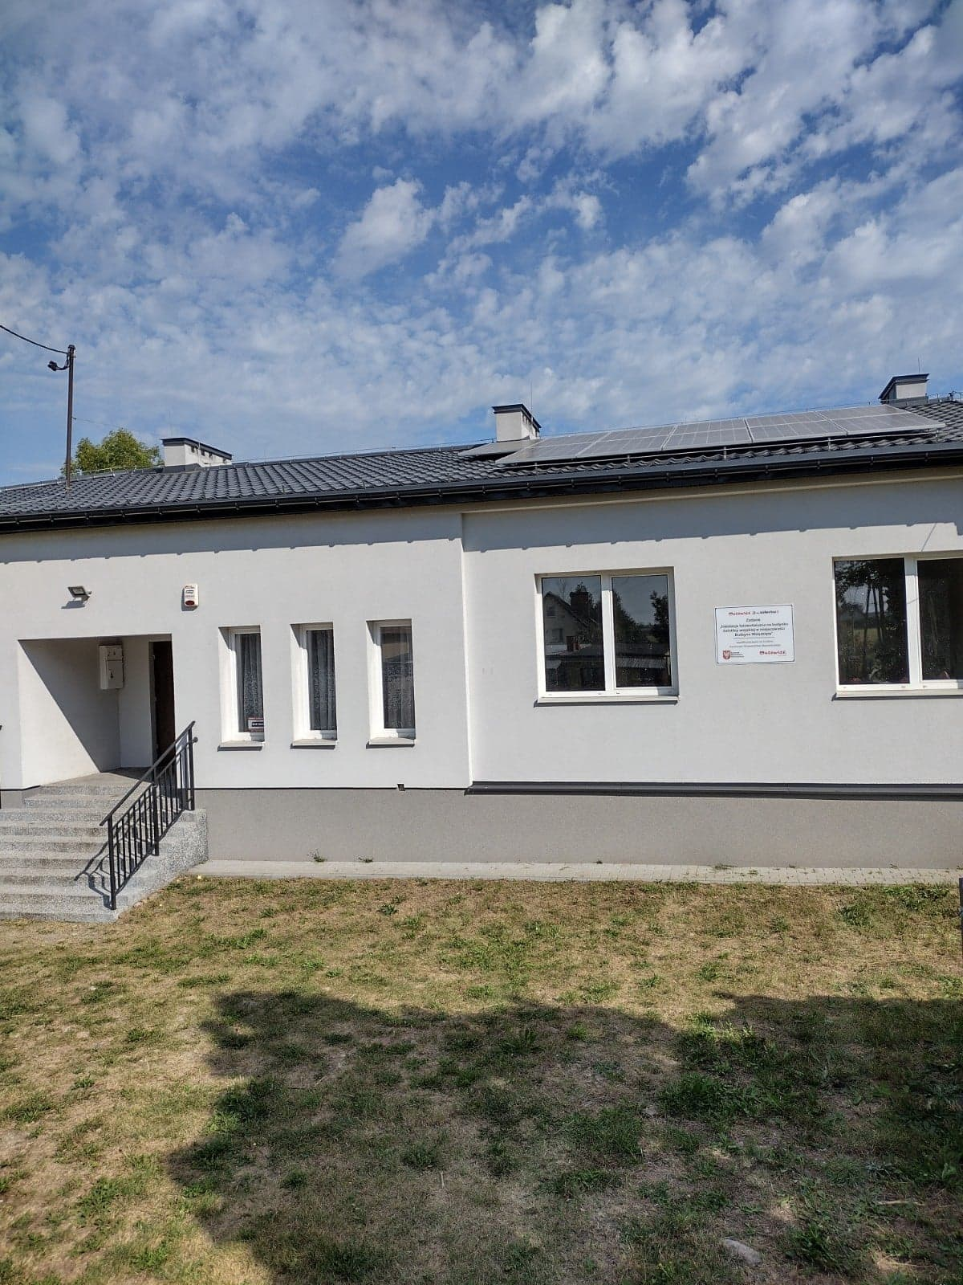
„Instalacja fotowoltaiczna na budynku świetlicy wiejskiej w miejscowości Budzyno Walędzięta”

Gmina Czerwonka w ramach „Mazowieckiego Instrumentu Aktywizacji Sołectw” „Mazowsze dla sołectw 2022” zrealizowała zadanie pn.:. „Instalacja fotowoltaiczna na budynku świetlicy wiejskiej w miejscowości Budzyno Walędzięta.”
Całkowita wartość zadania wyniosła 29 500,00 zł. Operacja otrzymała dofinansowanie ze środków budżetu Województwa Mazowieckiego w kwocie 10 000,00 zł.

„Zagospodarowanie miejsca rekreacyjno – integracyjnego w miejscowości Krzyżewo Marki”
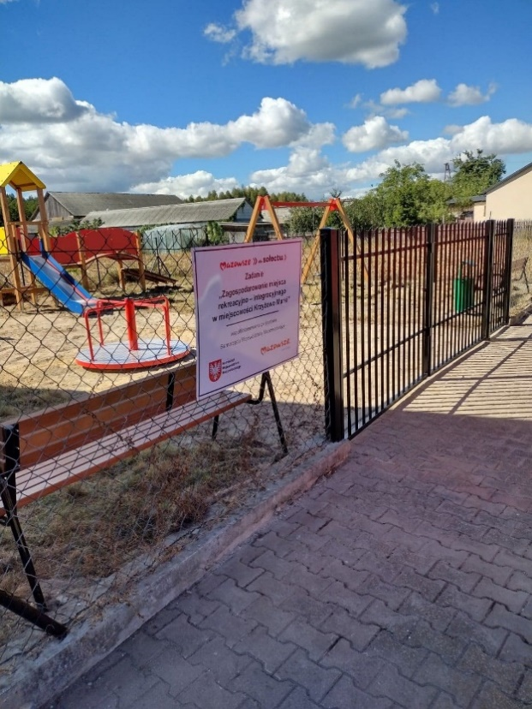

Gmina Czerwonka w ramach „Mazowieckiego Instrumentu Aktywizacji Sołectw” „Mazowsze dla sołectw 2022” zrealizowała zadanie pn.: „Zagospodarowanie miejsca rekreacyjno – integracyjnego w miejscowości Krzyżewo Marki.”
Całkowita wartość zadania wyniosła 20 000,00 zł. Operacja otrzymała dofinansowanie ze środków budżetu Województwa Mazowieckiego w kwocie 10 000,00 zł.

„Modernizacja oświetlenia ulicznego w miejscowości Krzyżewo Jurki"
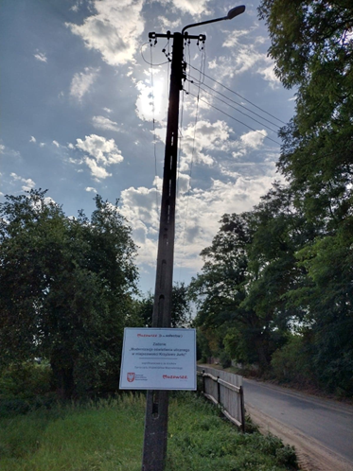
Gmina Czerwonka w ramach „Mazowieckiego Instrumentu Aktywizacji Sołectw” „Mazowsze dla sołectw 2022” zrealizowała zadanie pn.: „Modernizacja oświetlenia ulicznego w miejscowości Krzyżewo Jurki ."
Całkowita wartość zadania wyniosła 19 680,00 zł. Operacja otrzymała dofinansowanie ze środków budżetu Województwa Mazowieckiego w kwocie 9 840,00 zł.

„Modernizacja oświetlenia ulicznego w miejscowości Kałęczyn."
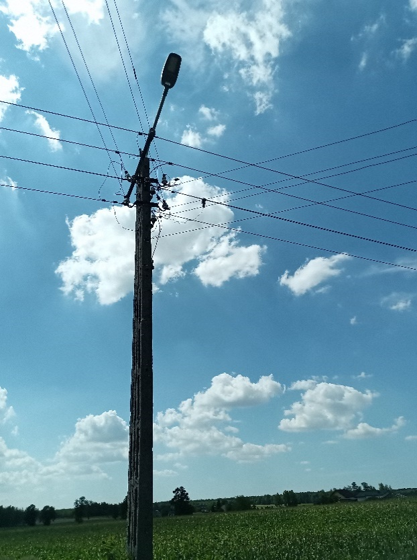
Gmina Czerwonka w ramach „Mazowieckiego Instrumentu Aktywizacji Sołectw” „Mazowsze dla sołectw 2022” zrealizowała zadanie pn.: „Modernizacja oświetlenia ulicznego w miejscowości Kałęczyn."
Całkowita wartość zadania wyniosła 19 630,80 zł. Operacja otrzymała dofinansowanie ze środków budżetu Województwa Mazowieckiego w kwocie 9 815,40 zł.

„Modernizacja oświetlenia ulicznego w miejscowości Budzyno Lipniki i Nowe Zacisze"
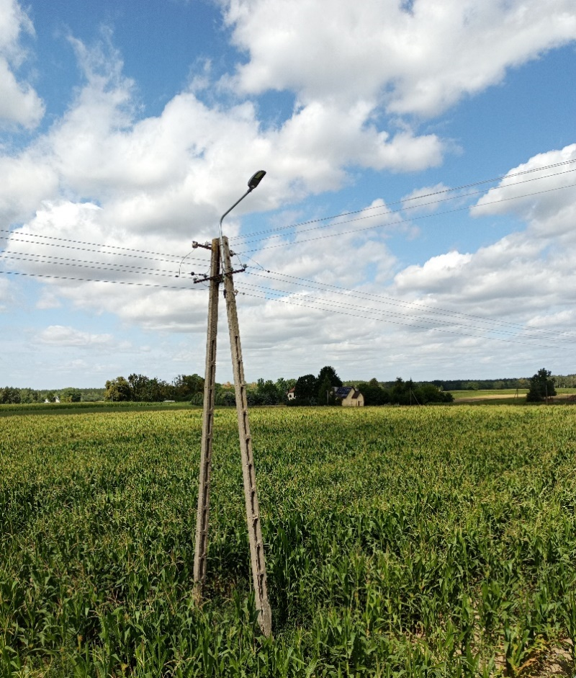
Gmina Czerwonka w ramach „Mazowieckiego Instrumentu Aktywizacji Sołectw” „Mazowsze dla sołectw 2022” zrealizowała zadanie pn.: „Modernizacja oświetlenia ulicznego w miejscowości Budzyno Lipniki i Nowe Zacisze."
Całkowita wartość zadania wyniosła 19 680,00 zł. Operacja otrzymała dofinansowanie ze środków budżetu Województwa Mazowieckiego w kwocie 9 840,00 zł.

„Usuwanie odpadów z folii rolniczych, siatki, sznurka do owijania balotów, opakowań po nawozach i typu Big Bag”
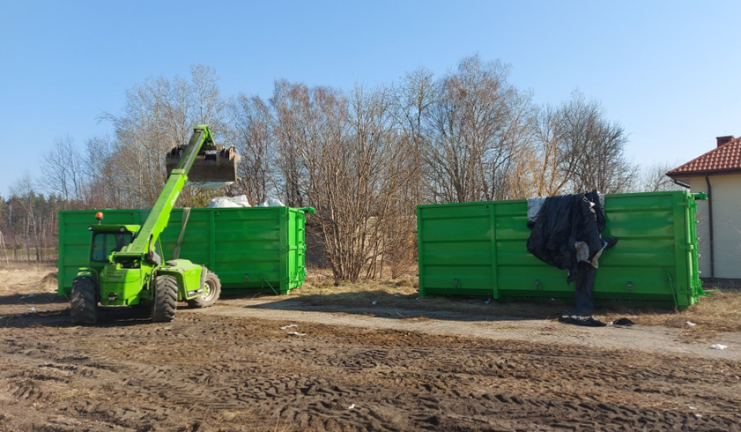
Gmina Czerwonka wzięła udział w programie pn. „Usuwanie odpadów z folii rolniczych, siatki, sznurka do owijania balotów, opakowań po nawozach i typu Big Bag”, realizowanym przez Narodowy Fundusz Ochrony Środowiska i Gospodarki Wodnej w Warszawie.
W dniach od 21 do 23 marca 2022 r. w gminie Czerwonka odbyła się zbiórka odpadów rolniczych tj.: folii rolniczej, siatki, sznurka do owijania balotów, opakowań po nawozach oraz typu Big Bag.
W ramach w/w zadania odebrano 120 Mg odpadów.
Całkowita wartość zadania wyniosła 59 616,00 zł. Operacja otrzymała dofinansowanie w kwocie 55 200,00 zł.

Przebudowa drogi gminnej Nr 210101W Krzyżewo Marki – Kałęczyn (do drogi 626) wraz z łącznikiem I etap”
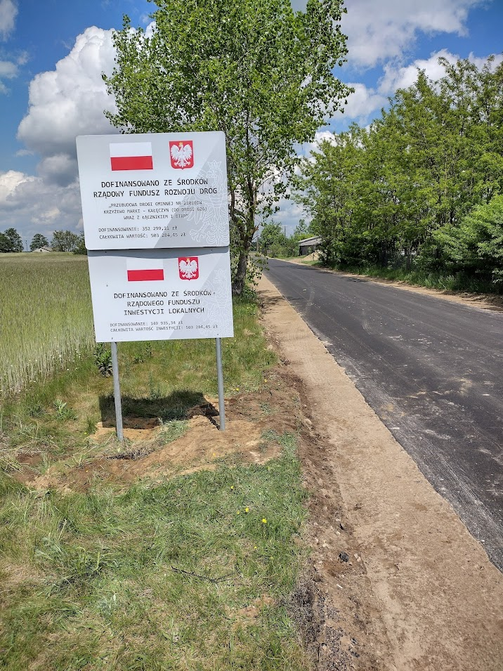

W 2022 roku Gmina Czerwonka zrealizowała zadanie pn. „Przebudowa drogi gminnej Nr 210101W Krzyżewo Marki – Kałęczyn (do drogi 626) wraz z łącznikiem I etap”. Przedmiotem zamówienia było wykonanie robót budowlanych związanych z przebudową drogi gminnej nr 210101W Krzyżewo Marki – Kałęczyn (do drogi 626) wraz z łącznikiem, o łącznej długości 988,65 m.

Całkowita wartość zadania wyniosła 588 500,00 zł. Gmina Czerwonka uzyskała na tę inwestycję dotację z „Rządowego Funduszu Rozwoju Dróg” w wysokości 352 299,11 zł.

„Przebudowa drogi gminnej Nr 210101W Krzyżewo Marki - Kałęczyn (do drogi 626) II etap”
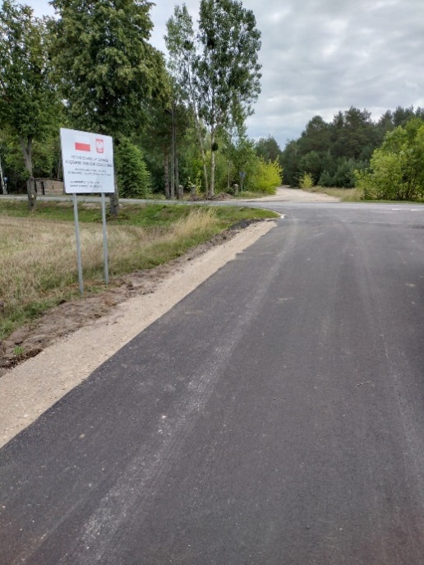
1 sierpnia 2022 roku odebraliśmy kolejną drogę. Tym razem zakończyła się „Przebudowa drogi gminnej Nr 210101W Krzyżewo Marki - Kałęczyn (do drogi 626) II etap”. Przedmiotem zamówienia było wykonanie robót budowlanych związanych z przebudową drogi gminnej nr 210101W Krzyżewo Marki – Kałęczyn (do drogi 626) II etap, o łącznej długości 906,38 m. Zadanie zostało zrealizowane z państwowego funduszu celowego w ramach Rządowego Funduszu Rozwoju Dróg.
Całkowita wartość zadania wyniosła 676 697,82 zł. Gmina Czerwonka otrzymała dofinansowanie w kwocie 395 037,75 zł.
- charakterystyka zrealizowanych inwestycji za 2022r. (w tym zrealizowanych ze środków unijnych oraz krajowych).
,,Termomodernizacja budynków użyteczności publicznej w Gminie Czerwonka”
Zadanie współfinansowane z Europejskiego Funduszu Rozwoju Regionalnego w ramach Osi Priorytetowej IV „Przejście na gospodarkę niskoemisyjną” Działania 4.2 „Efektywność energetyczna” Regionalnego Programu Operacyjnego Województwa Mazowieckiego na lata 2014-2020.
W ramach zadania wykonano szereg prac budowlanych poprawiających efektywność energetyczną w budynkach Urzędu Gminy Czerwonka, Gminnego Ośrodka Pomocy Społecznej w Czerwonce oraz świetlicy wiejskiej w miejscowości Janopole. Wykonano m.in.:
Budynek Urzędu Gminy:
- ocieplenie ścian zewnętrznych, nadproży, ścian podziemnych, dachu,
- wymianę stolarki okiennej i drzwiowej;
- wymianę istniejących obróbek blacharskich (parapety itp.);
- wymianę rynien i rur spustowych;
- wymianę opraw oświetleniowych na energooszczędne – LED;
- modernizację instalacji c.o. wraz z montażem pompy ciepła solanka/woda;
- montaż instalacji fotowoltaicznej;
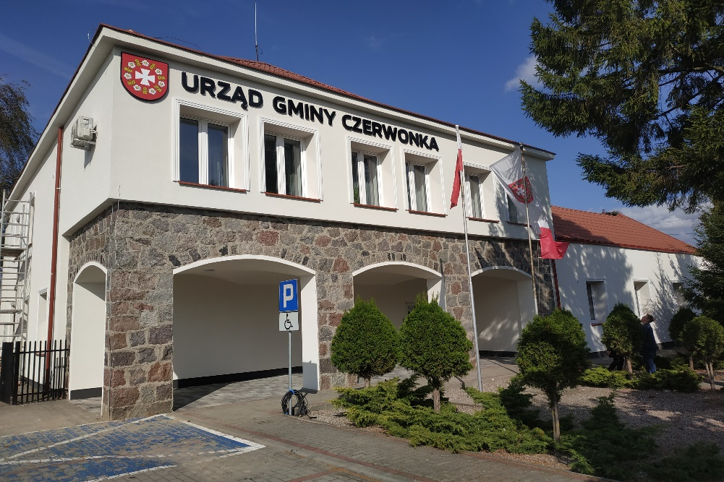
Budynek GOPS:
- ocieplenie ścian zewnętrznych, nadproży, ścian podziemnych, dachu;
- wymianę stolarki okiennej i drzwiowej;
- wymianę istniejących obróbek blacharskich (parapety itp.);
- wymianę opraw oświetleniowych na energooszczędne – LED;
- wymianę rynien i rur spustowych;

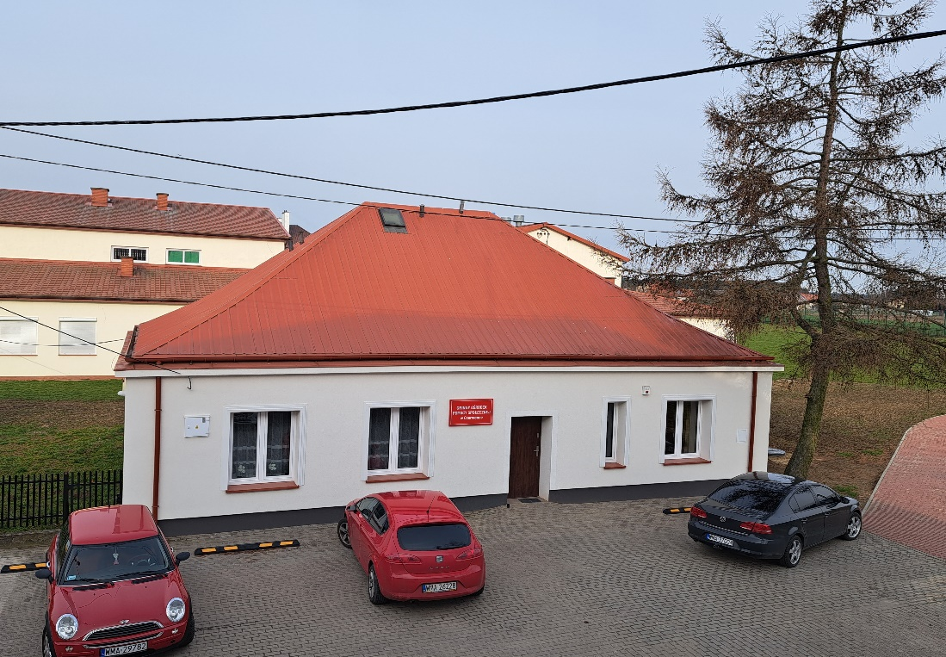

,,Przebudowa drogi gminnej transportu rolnego w miejscowości Tłuszcz”
„Zadanie pn. ,,Przebudowa drogi gminnej transportu rolnego w miejscowości Tłuszcz” współfinansowano ze środków Samorządu Województwa Mazowieckiego”
W ramach przebudowy wykonano nową nawierzchnię z mieszanki kruszywa łamanego z zagęszczeniem walcem. Przebudowano odcinek drogi o długości 1,000 km.

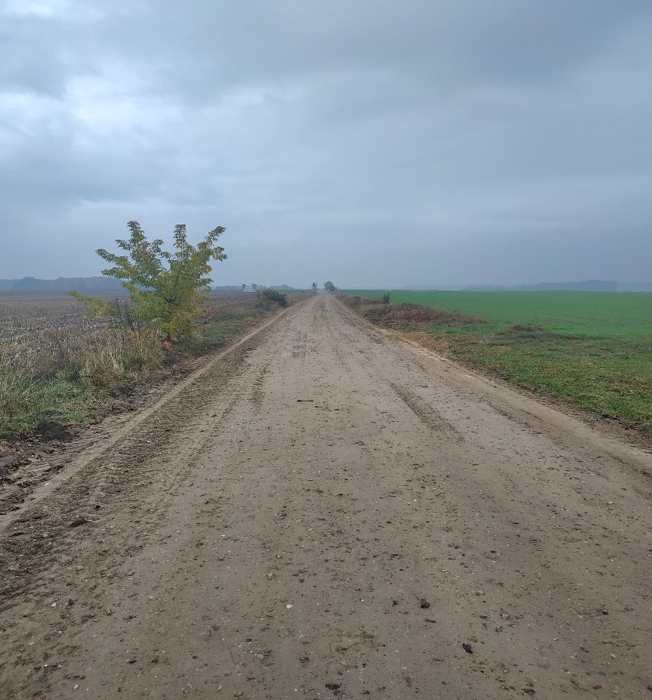

,,Budowa placu rekreacyjno – sportowego w miejscowości Sewerynowo”
„Zadanie pn. ,,Budowa placu rekreacyjno – sportowego w miejscowości Sewerynowo” współfinansowano ze środków Samorządu Województwa Mazowieckiego”.
W ramach zadania wykonano plac wyposażony w urządzenia do ćwiczeń sprawnościowych, zabaw, rekreacji i wypoczynku. Zamontowano następujące urządzenia:
- 6 urządzeń fitness,
- 1 zestaw zabawowy,
- 1 zestaw zabawowy równoważnia,
- 1 zestaw zabawowy ważka,
- 1 zestaw sprawnościowy,
- 1 stół warcaby/szachy,
- 1 stół piłkarzyki.
Wyposażenie uzupełniające placu stanowią 4 ławki z oparciem, dwa kosze na śmieci, stojak na rowery, tablica informacyjna z regulaminem korzystania z placu zabaw, altana drewniana. Całość placu ogrodzono siatką panelową systemową. Wzdłuż ogrodzenia wykonano nasadzenia krzewów.

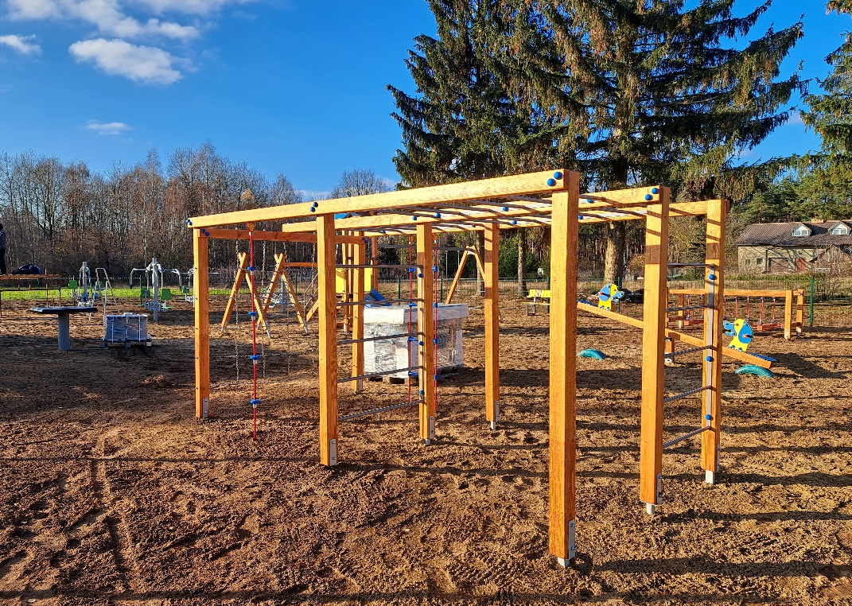

„Modernizacja oświetlenia ulicznego na energooszczędne w gminie Czerwonka”

Zadanie współfinansowano ze środków Samorządu Województwa Mazowieckiego w ramach
Mazowieckiego Instrumentu Wsparcia Adaptacji do Zmian Klimatu – Mazowsze dla klimatu 2022.

W ramach zadania wymieniono:
- 23 oprawy sodowo rtęciowe o mocach 70-150W w miejscowości Guty Duże,
- 20 opraw sodowo rtęciowych o mocach 70-150W w miejscowości Perzanowo,
na nowe, kompletne, energooszczędne oprawy oświetleniowe LED 30W wraz z dedykowanym osprzętem w postaci wysięgników i bezpieczników.

„Modernizacja oświetlenia ulicznego w miejscowości Budzyno Lipniki i Nowe Zacisze”

Zadanie współfinansowano ze środków Samorządu Województwa Mazowieckiego w ramach „Mazowieckiego Instrumentu Aktywizacji Sołectw MAZOWSZE 2022” – „Mazowsze dla sołectw 2022”

W ramach zadania wymieniono 9 energochłonnych opraw oświetlenia drogowego w miejscowości Budzyno Lipniki i Nowe Zacisze na energooszczędne LED 30 W.

„Budowa oświetlenia ulicznego w miejscowości Lipniki, gmina Czerwonka”

Zadanie współfinansowano przy pomocy środków z budżetu Województwa Mazowieckiego w ramach „Mazowieckiego Instrumentu Aktywizacji Sołectw MAZOWSZE 2021”

W ramach zadania wymieniono 14 opraw oświetlenia ulicznego na energooszczędne typu LED 30W z wysięgnikami.

„Modernizacja oświetlenia ulicznego w miejscowości Kałęczyn”

Zadanie współfinansowano ze środków Samorządu Województwa Mazowieckiego w ramach „Mazowieckiego Instrumentu Aktywizacji Sołectw MAZOWSZE 2022” – „Mazowsze dla sołectw 2022”

W ramach zadania wymieniono 14 energochłonnych opraw oświetlenia drogowego w miejscowości Kałęczyn na energooszczędne LED 30 W.
„Modernizacja oświetlenia ulicznego w miejscowości Krzyżewo Jurki”

Zadanie współfinansowano ze środków Samorządu Województwa Mazowieckiego w ramach „Mazowieckiego Instrumentu Aktywizacji Sołectw MAZOWSZE 2022” – „Mazowsze dla sołectw 2022”
W ramach zadania wymieniono 9 energochłonnych opraw oświetlenia drogowego w miejscowości Krzyżewo Jurki na energooszczędne LED 30 W.
„Cyfrowa Gmina”
Gmina Czerwonka otrzymała grant w wysokości 100 000,00 zł. na realizację projektu „Cyfrowa Gmina”, realizowanego w ramach Programu Operacyjnego Polska Cyfrowa, działania 5.1 Rozwój cyfrowy JST oraz wzmocnienie cyfrowej odporności na zagrożenia.
Celem udziału w projekcie było zwiększenie zdolności JST w zakresie realizacji usług publicznych na drodze teleinformatycznej oraz wzmocnienie odporności na zagrożenia. Dzięki pozyskanym środkom została zmodernizowana sieć komputerowa w Urzędzie Gminy, zakupiono serwer wraz z oprogramowaniem oraz aktywne urządzenia sieciowe, dokonano aktualizacji systemów operacyjnych. Ponadto wychodząc naprzeciw zagrożeniom pojawiającym się w sieci zwiększyliśmy cyberbezpieczeństwo systemów informatycznych, poprzez wykonanie diagnozy cyberbezpieczeństwa oraz przeszkolenie pracowników z zasad bezpiecznego korzystania z sieci. Realizacja projektu przyczyniła się przede wszystkim do znacznej poprawy efektywności pracy, a także pozwoliła na dostosowanie sieci oraz urządzeń do aktualnych standardów.

„Wykonanie instalacji fotowoltaicznej na budynku Sali Gimnastycznej Publicznej Szkoły Podstawowej w Czerwonce”

W ramach realizacji inwestycji wykonano dokumentację techniczną, uzgodnioną pod względem zgodności z wymaganiami ochrony przeciwpożarowej oraz zamontowano 65 szt. paneli fotowoltaicznych, o łącznej mocy 30 kW na dachu budynku hali sportowej.
Dzięki wykorzystaniu odnawialnych źródeł energii znacznie zmniejszyliśmy wysokość rachunków za energię elektryczną, co pozwala nam na przeznaczenie zaoszczędzonych środków pieniężnych na inne wydatki, związane z utrzymaniem Gminnych Placówek Oświatowych.

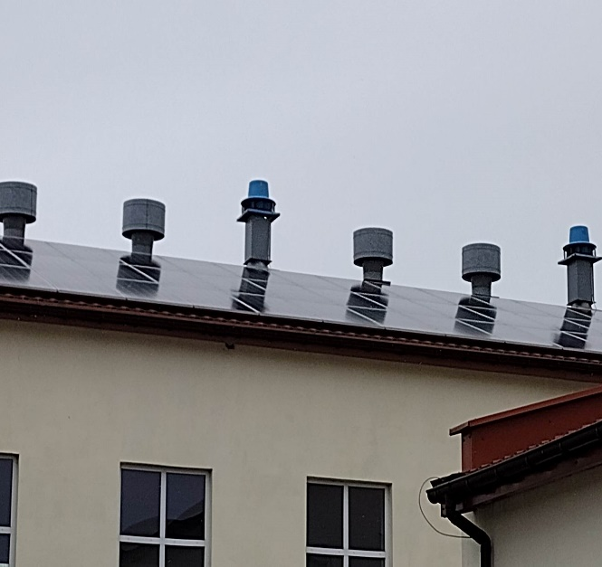

G. Plan gospodarki niskoemisyjnej.
1. krótki opis założeń, z uwzględnieniem termomodernizacji, OZE, oświetlenia ulic (efektywność energetyczna).
Gmina Czerwonka w 2022r. zrealizowała projekt pn. „Termomodernizacja budynków użyteczności publicznej w Gminie Czerwonka” realizowanego w ramach Regionalnego Programu Operacyjnego Województwa Mazowieckiego na lata 2014-2020 (RPO WM 2014-2020). Celem głównym projektu było zwiększenie efektywności energetycznej o minimum 25% budynków Urzędu Gminy Czerwonka, Gminnego Ośrodka Pomocy Społecznej w Czerwonce i świetlicy wiejskiej w miejscowości Janopole. Dodatkowo wymiana źródła ciepła na bardziej efektywne energetycznie i ekologiczne, zredukowała CO2 o minimum 30% w odniesieniu do stanu pierwotnego. Wskaźnik oszczędności energetycznej w ramach projektu wyniósł 82,48%. Szacowany roczny spadek emisji gazów cieplarnianych wyniósł 108,88 ton ekwiwalentu CO2.

W 2022 r. Gmina Czerwonka, celem zmniejszenia zużycia energii elektrycznej i poprawie jakości środowiska naturalnego, dokonała wymiany 89 opraw oświetlenia drogowego na energooszczędne LED.
Gmina Czerwonka inwestowała także w odnawialne źródła energii, czego efektem jest wykonanie instalacji fotowoltaicznych na budynkach świetlicy wiejskiej w miejscowości Budzyno, świetlicy wiejskiej w miejscowości Janopole, Sali Gimnastycznej Publicznej Szkoły Podstawowej w Czerwonce, oraz wolnostojącą przy budynku Urzędu Gminy Czerwonka.

POLITYKA SPOŁECZNA

Gminny Ośrodek Pomocy Społecznej w Czerwonce jest jednostką organizacyjną gminy Czerwonka, realizującą zadania własne z zakresu pomocy społecznej oraz zadania zlecone gminie z zakresu administracji rządowej.

G. Cele działalności Gminnego Ośrodka Pomocy Społecznej w Czerwonce

Podstawowymi celami działalności Gminnego Ośrodka Pomocy Społecznej w Czerwonce są:

- Wsparcie osób i rodzin w wysiłkach zmierzających do zaspokojenia niezbędnych potrzeb życiowych i umożliwiających im życie w warunkach odpowiadających godności człowieka;
- Umożliwienie osobom i rodzinom przezwyciężenie trudnych sytuacji życiowych, których nie są w stanie pokonać, wykorzystując własne uprawnienia, zasoby i możliwości;
- Analiza i ocena zjawisk rodzących zapotrzebowanie na świadczenia pomocy społecznej;
- Realizacja zadań wynikających z rozeznanych potrzeb;
- Rozwijanie nowych form pomocy społecznej i samopomocy w ramach zidentyfikowanych potrzeb.

Misją Ośrodka jest zapewnienie sprawnego i fachowego realizowania zadań własnych gminy oraz zleconych w zakresie pomocy społecznej w rozumieniu ustawy o pomocy społecznej oraz innych ustaw.

H. Zadania Gminnego Ośrodka Pomocy Społecznej w Czerwonce

- przyznawanie i wypłacanie przewidzianych ustawą świadczeń;
- praca socjalna;
- prowadzenie i rozwój niezbędnej infrastruktury socjalnej;
- analiza i ocena zjawisk rodzących zapotrzebowanie na świadczenia z pomocy społecznej;
- realizacja zadań wynikających z rozeznanych potrzeb społecznych;
- rozwijanie nowych form pomocy społecznej i samopomocy w ramach zidentyfikowanych potrzeb;
- realizacja zadań przekazanych ośrodkowi przez Wójta Gminy bądź Radę Gminy;
- realizacja zadań zleconych z zakresu administracji rządowej.

I. Struktura Organizacyjna Gminnego Ośrodka Pomocy Społecznej w Czerwonce

- Kierownik 1 osoba
- Główna księgowa 1 osoba
- Specjalista pracy socjalnej 2 osoby
- Administrator świadczeń rodzinnych
alimentacyjnych i wychowawczych 1 osoba
- Asystent rodziny 1 osoba
- Opiekunki środowiskowe 3 osoby

Dwóch specjalistów pracy socjalnej pracowało w rejonach opiekuńczych kontaktując
się bezpośrednio z Klientami.
Trzy osoby zatrudnione zostały na umowę zlecenie wykonując usługi opiekuńcze. Ponadto 1 osoba odbyła staż zawodowy i zatrudniona została w ramach robót publicznych.

Pracownicy Gminnego Ośrodka Pomocy Społecznej w Czerwonce podejmują działania zmierzając do podnoszenia swoich kwalifikacji, kompetencji i umiejętności zawodowych poprzez udział w szkoleniach i samokształceniu.
Podnosząc kwalifikacje 5 pracowników uczestniczyło w szkoleniach:
- 5 szkoleniach zawodowych,
- 8 webinariach,
- 2 wideokonferencjach.
Szkolenia zrealizowane zostały w części on - line ze względu na pandemię COVID - 19.

J. Budżet wydatków Gminnego Ośrodka Pomocy Społecznej w Czerwonce

Zadania własne

Wykonanie ogółem 2.904.486,73

Dział 754 – Pomoc dla cudzoziemców
- świadczenia związane z udzielaniem pomocy obywatelom
Ukrainy (art. 13 – świadczenie 40,00 zł – zapewnienie
zakwaterowania i wyżywienia)
Fundusz Pomocy Ukrainie
Wykonanie ogółem 201.967,96
- w tym dofinansowanie 201.967,96

Dział 852 - Pomoc społeczna – zadania własne
Wykonanie ogółem 2.659.111,78
- w tym dofinansowanie 2.328.563,21

Domy pomocy społecznej
Opłata za pobyt w Domu Pomocy Społecznej 51.498,30

Środki na ubezpieczenia zdrowotne opłacane za osoby pobierające
niektóre świadczenia z pomocy społecznej
oraz niektóre świadczenia rodzinne
Wykonanie ogółem 6.601,52
- w tym dofinansowanie 6.601,52

Zasiłki okresowe, celowe i pomoc w naturze oraz składki
na ubezpieczenia emerytalne i rentowe
Wykonanie ogółem 24.968,50
- zasiłki celowe i pomoc rzeczowa 21.665,50
- zasiłki okresowe 3.303,00
- w tym dofinansowanie 3.000,00

Zasiłki stałe 87.704,48

Ośrodki Pomocy Społecznej
Wykonanie ogółem 471.312,99
- w tym dofinansowanie 73.386,00

Usługi opiekuńcze i specjalistyczne usługi opiekuńcze 43.402,17

Odpłatność świadczeniobiorców usług opiekuńczych 7.804,16

Pomoc w zakresie dożywiania
Wykonanie ogółem
realizacja programu” Posiłek w szkole i w domu” 69.998,54
- w tym dofinansowanie 42.000,00

Pozostała działalność
Wykonanie ogółem
W tym: 1.903.625,28
Prace społecznie użyteczne 3.920,00

Dofinansowanie Banku Żywności 2.000,00

Dodatek węglowy 1.514.700,00

Dodatek inne źródła ciepła 369.239,88

Świadczenia pieniężne jednorazowe wypłacane
obywatelom Ukrainy (art. 31 – 300 zł) 12.240,00

Świadczenia – zapewnienie posiłku obywatelom Ukrainy 1.525,40

Świadczenia rodzinne – (art. 26) dla obywateli Ukrainy 14.621,00

Dział 855 - Rodzina

Wspieranie rodziny piecza zastępcza
Wykonanie ogółem, w tym: 27.209,02
- wynagrodzenie asystenta rodziny wraz z pochodnymi 21.672,02
- odpłatność za pobyt dzieci w rodzinie zastępczej 5.537,00

Ochrona powietrza atmosferycznego i klimatu
- wydawanie zaświadczeń do Programu „Czyste Powietrze” 1.576,97

Dział 852 i 855 - Pomoc społeczna – zadania zlecone

finansowane z budżetu Wojewody
Wykonanie ogółem 3.446.590,26
w tym:

Świadczenia opiekuna prawnego 12.353,44

Dodatek osłonowy 438.282,00

Świadczenia rodzinne, rodzicielskie, fundusz
alimentacyjny oraz składki na ubezpieczenia emerytalne
i rentowe z ubezpieczenia społecznego 1.683.720,63

Świadczenia wychowawcze 500+ 1.281.939,30

Składki na ubezpieczenie zdrowotne opłacane za osoby

pobierające niektóre świadczenia z pomocy społecznej

oraz niektóre świadczenia rodzinne 29.860,89

Pozostała działalność Karta Dużej Rodziny 434,00

W wyniku prowadzonego postępowania wobec dłużników alimentacyjnych uzyskano zwrot świadczeń z funduszu alimentacyjnego
w łącznej kwocie 30.251,35 zł:
  - przekazane na dochody budżetu państwa: 21.615,09 zł
  - przekazane na dochody własne gminy wierzyciela: 8.636,26 zł.
Z pomocy Gminnego Ośrodka Pomocy Społecznej w Czerwonce skorzystało 54 rodziny, w tym 201 osób.
Rodziny objęte zostały pomocą finansową oraz pracą socjalną:
- Z zasiłku stałego korzystało 15 osób na łączną kwotę 87.704,48 zł.
- Z zasiłku okresowego korzystało 3 osoby na łączną kwotę 3.303,00 zł.
- Z zasiłku celowego korzystało 32 osoby na łączną kwotę 51.666,00 zł.

Prowadzono pracę socjalną z 34 rodzinami, w tym wyłącznie w 15 rodzinach w postaci pracy socjalnej (bez udzielania pomocy finansowej),

Do 4 rodzin skierowany został asystent rodziny zatrudniony w ramach zadaniowego czasu pracy,

Współpracowano z Fundacją „O Uśmiech Dziecka” w zakresie corocznej organizacji półkolonii letnich dla dzieci w wieku 6 – 12 lat z terenu gminy Czerwonka.

Gminny Ośrodek Pomocy Społecznej w Czerwonce wydatkował środki finansowe także na:
- dopłatę do kosztów utrzymania 1 osoby w domach pomocy społecznej (zadanie własne gminy o charakterze obowiązkowym) w kwocie 51.498,30 zł,
- pomoc 2 rodzinom z powodu zdarzenia losowego w kwocie 15.000,00zł.

Usługami opiekuńczymi (zadanie własne gminy) objęte były osoby samotne, chore, niepełnosprawne, wymagające pomocy w podstawowych czynnościach dnia codziennego. Usługi opiekuńcze świadczone były w miejscu zamieszkania.
Koszt 1 godziny usług opiekuńczych wynosił 19,70 zł.
W Gminnym Ośrodku Pomocy Społecznej w Czerwonce zrealizowano usługi opiekuńcze dla 3 osób w łącznej kwocie 43.402,17 zł.
Świadczeniobiorcy dokonali odpłatności za usługi opiekuńcze w łącznej kwocie 7.804,16 zł.
Opiekunki środowiskowe zatrudnione były w ramach umowy zlecenie.

Wspólnie z gminą GOPS zorganizował prace społecznie użyteczne dla 1 osoby, które były jednocześnie aktywizacją zawodową. Osoba ta wykonywała prace porządkowe przez dwie godziny dziennie na terenie gminy Czerwonka. Koszt wykonanych prac wyniósł 3.912,00 zł.

GOPS uczestniczył i nadal uczestniczy w projekcie: "System Obsługi Wsparcia finansowego ze środków PFRON”.
W ramach podpisanej umowy Gminny Ośrodek Pomocy Społecznej w Czerwonce otrzymał 9 tabletów mobilnych HUAWEI MediaPad T310 z dostępem do internetu o wartości 1 303,80 zł każdy. Tablety przekazano 9 osobom niepełnosprawnym z terenu Gminy Czerwonka.
Łączny koszt projektu wyniósł 11 734,20 zł.

Gminny Ośrodek Pomocy Społecznej w Czerwonce w ramach Porozumienia o współpracy z „Fundacją Gwiazdka” uczestniczył w rekrutacji do projektu "Klucz do aktywności” – program zwiększania samodzielności i przeciwdziałania zagrożeniu marginalizacją społeczną.
Łącznie zrekrutowano 14 uczestników projektu, którymi byli seniorzy, osoby w wieku 60+.
Uczestnicy skorzystali z poradnictwa oraz warsztatów zielarskich oraz robienia mydła realizowanych przez Fundację.

Gminny Ośrodek Pomocy Społecznej w Czerwonce realizuje Program Operacyjny Pomoc Żywnościowa współfinansowany z Europejskiego Funduszu Pomocy Najbardziej Potrzebującym, którego głównym celem jest zapewnienie najuboższym mieszkańcom Polski pomocy żywnościowej oraz uczestnictwo w działaniach w ramach środków towarzyszących.
Gminny Ośrodek Pomocy Społecznej w Czerwonce podpisał kolejną umowę współpracy z Fundacją Bank Żywności w Ciechanowie na realizację zadań z zakresu dystrybucji artykułów spożywczych dla osób najbardziej potrzebujących w ramach w/w Programu.
Osoby potrzebujące otrzymały bezpłatnie artykuły spożywcze: warzywne i owocowe (groszek z marchewką, koncentrat pomidorowy, buraczki wiórki, powidła śliwkowe), skrobiowe (makaron jajeczny, ryż biały, kasza gryczana, herbatniki maślane), mleczne (mleko UHT, ser podpuszczkowy dojrzewający), mięsne (szynka drobiowa, szynka wieprzowa, pasztet wieprzowy, filet z makreli w oleju), cukier (cukier biały, miód wielokwiatowy), tłuszcze (olej rzepakowy), dania gotowe (fasolka po bretońsku).

W ramach POPŻ organizowane były działania towarzyszące.
Odbyły się:
- warsztaty kulinarne, w których uczestniczyło18 uczestników oraz
- warsztaty ekonomiczne, w których uczestniczyło również 18 uczestników.
Podczas warsztatów wydawniczych uczestnicy otrzymali broszury w formie książek.

Z pomocy w formie paczek żywnościowych skorzystało 233 osoby.
Pracownicy Ośrodka z POPŻ wydali 9,47910 ton żywności, co stanowiło 932 paczki.

L . Realizacja Świadczeń Rodzinnych, Świadczeń z Funduszu Alimentacyjnego, „Za życiem”, KDR, Świadczeń Wychowawczych, Dodatków osłonowych, Dodatków K. K. Węglowych, Dodatków dla gospodarstw domowych, Zaświadczenia do programu „Czyste Powietrze”

Zasiłki rodzinne z dodatkami pobierało 80 rodzin.
- jednorazowa zapomoga z tytułu urodzenia się dziecka – 21 rodzin,
- świadczenie rodzicielskie – 10 rodzin,
- świadczenia opiekuńcze:
  - świadczenie pielęgnacyjne – 23 rodziny,
  - specjalny zasiłek opiekuńczy – 2 rodziny,
  - zasiłek pielęgnacyjny – 90 rodzin,
  - zasiłek dla opiekuna – 1 rodzina.

Składki na ubezpieczenie emerytalne i rentowe od osób pobierających świadczenie pielęgnacyjne, specjalny zasiłek opiekuńczy oraz zasiłek dla opiekuna opłacono 22 osobom.

Składki na ubezpieczenie zdrowotne od osób pobierających świadczenie pielęgnacyjne, specjalny zasiłek opiekuńczy oraz zasiłek dla opiekuna opłacono 15 osobom.

Świadczenia z funduszu alimentacyjnego pobierało 5 rodzin.

Gminny Ośrodek Pomocy Społecznej w Czerwonce zgodnie z ustawą z dnia 7 września 2007 r. o pomocy osobom uprawnionym do alimentów w związku z realizacją wypłaty świadczeń alimentacyjnych podejmował działania wobec 8 dłużników.
Złożono 1 wniosek o ściganie za przestępstwo z art. 207 Kodeksu Karnego do Prokuratury.

W Gminnym Ośrodku Pomocy Społecznej w Czerwonce opracowano katalog wsparcia kobiet zgodnie z Ustawą „Za życiem”. W 2022 roku nie zostało wypłacone żadne świadczenie (4 000,00 zł) w ramach ustawy „Za życiem”.

Wydano Kartę Dużej Rodziny 9 nowym rodzinom, ponadto wydano 15 kart dla rodzin wychowujących co najmniej troje dzieci oraz 2 duplikaty kart.
Środki finansowe przekazane na realizację programu w wysokości 434,00 zł zostały wykorzystane na zakup materiałów biurowych.

W ramach realizacji Programu „Rodzina 500 plus”, który trwał w Ośrodku do 30.04.2022 r. świadczenia wychowawcze pobierało 514 rodzin.
Łączny koszt programu wyniósł 1.281.939,30 zł.
W ramach realizacji ustawy o dodatku osłonowym wypłacono dodatki osłonowe dla 610 gospodarstw na łączną kwotę środków wydatkowanych: 438.282,00 zł.

W ramach realizacji ustawy o dodatku węglowym wypłacono dodatki węglowe dla 496 gospodarstw na łączną kwotę środków wydatkowanych: 1.517.760,00 zł.

W ramach realizacji ustawy o dodatkach dla gospodarstw domowych wypłacono dodatki dla gospodarstw domowych na łączną kwotę środków wydatkowanych: 369.239,88 zł, ogółem dla 221 gospodarstw, w tym:
- dodatek na pelet drzewny lub inna biomasa – 66 dodatków,
- dodatek na drewno kawałkowe – 122 dodatków,
- dodatek na gaz LPG – 16 dodatków,
- dodatek na olej – 17 dodatków.

Wydano 27 zaświadczeń o wysokości przeciętnego miesięcznego dochodu przypadający na jednego członka gospodarstwa domowego dla potrzeb uczestnictwa w programie "Czyste Powietrze".
Koszt wydania zaświadczeń wyniósł: 1.576,97 zł.

M. Realizacja ustawy o pomocy obywatelom Ukrainy w związku z konfliktem zbrojnym
na terytorium tego państwa

W ramach ustawy o pomocy obywatelom Ukrainy w związku konfliktem zbrojnym na terytorium tego państwa wypłacono jednorazowe świadczenia w wysokości 300,00 zł dla obywateli Ukrainy.
Świadczenia otrzymało 40 osób w łącznej wysokości 12.000,00 zł

W ramach ustawy o pomocy obywatelom Ukrainy w związku konfliktem zbrojnym na terytorium tego państwa opłacono dożywianie dzieci i młodzieży w szkołach i przedszkolach 17 osobom w łącznej wysokości 1.525,40 zł

W ramach ustawy o pomocy obywatelom Ukrainy w związku konfliktem zbrojnym na terytorium tego państwa wypłacono świadczenia pieniężne (40,00 zł/1dzień) za zakwaterowanie i wyżywienie obywateli Ukrainy w łącznej wysokości 199.760,00 zł.
Świadczenia otrzymało 13 rodzin zapewniających zakwaterowanie i wyżywienie 69 obywateli Ukrainy. Łącznie złożono 69 wniosków.

N. Roczny program współpracy z organizacjami pozarządowymi.

Organizacje pozarządowe zarejestrowane w KRS:
- Ochotnicza Straż Pożarna w Czerwonce
- Ochotnicza Straż Pożarna w Dąbrówce
- Ochotnicza Straż Pożarna w Gutach Dużych
Program współpracy z organizacjami pozarządowymi na rok 2022 został uchwalony Uchwałą Nr XVI/119/2020 Rady Gminy Czerwonka z dnia 27 listopada 2020 r. w sprawie uchwalenia Programu współpracy Gminy Czerwonka z organizacjami pozarządowymi oraz podmiotami, o których mowa w art. 3 ust. 3 ustawy o działalności pożytku publicznego i o wolontariacie na 2022 r.
- Celem głównym programu współpracy jest budowanie i umacnianie partnerstwa pomiędzy samorządem a organizacjami pozarządowymi działającymi na terenie Gminy Czerwonka oraz podnoszenie skuteczności i efektywności działań podejmowanych w sferze zadań publicznych.
- Cele szczegółowe współpracy gminy z organizacjami pozarządowymi obejmują:
  - wspieranie rozwoju aktywności w społeczności Gminy Czerwonka i jej zaangażowania w proces definiowania i rozwiązywania problemów lokalnych,
  - integracja podmiotów realizujących różne inicjatywy w sferze zadań publicznych,
  - poprawa jakości życia poprzez pełniejsze zaspokojenie potrzeb mieszkańców,
  - wsparcie dla organizacji pozarządowych i innych podmiotów służące ich rozwojowi i lepszemu przygotowaniu do współpracy z Gminą Czerwonka w zakresie realizacji zadań publicznych i dla osiągnięcia ważnych celów społecznych.

VI. Realizacja uchwał Rady Gminy oraz zarządzenia.
- Omówienie ogólne.
UCHWAŁA – akt woli kolegialnego organu państwowego, samorządu lub organizacji podejmowany na posiedzeniu po przeprowadzeniu głosowania, zmierzający z reguły do rozstrzygnięcia określonej sprawy publicznej będącej przedmiotem obrad ze skutkiem wiążącym. W przypadku aktów prawa miejscowego o obowiązywaniu uchwały decyduje jej opublikowanie w Wojewódzkim Dzienniku Urzędowym. Inne uchwały powinny być udostępnione również w Biuletynie Informacji Publicznej prowadzonym przez gminę oraz wywieszone w miejscach zwyczajowo przyjętych.
Uchwały rady gminy zapadają zwykłą większością głosów w obecności co najmniej połowy ustawowego składu rady, w głosowaniu jawnym, chyba że ustawa stanowi inaczej. Głosowania jawne na sesjach rady odbywają się za pomocą urządzeń umożliwiających sporządzenie i utrwalenie imiennego wykazu głosowań radnych.
W przypadku gdy przeprowadzenie głosowania w za pomocą urządzeń nie jest możliwe z przyczyn technicznych przeprowadza się głosowanie imienne.
Imienne wykazy głosowań radnych podaje się niezwłocznie do publicznej wiadomości w Biuletynie Informacji Publicznej i na stronie internetowej gminy oraz w inny sposób zwyczajowo przyjęty na obszarze gminy.

B. Zestawienie szczegółowe
Rada Gminy Czerwonka podjęła w 2022 roku 56 uchwał.
Rozstrzygnięć nadzorczych 0.
Lp. | Treść podjętej uchwały w 2022 roku | Realizacja uchwał
1. | W sprawie zmian w Wieloletniej Prognozie Finansowej Gminy Czerwonka na lata 2022-2028
2. | w sprawie zmian w uchwale budżetowej na 2022 rok
3. | W sprawie przekazania petycji Fundacji im. Nikoli Tesli z dnia 22 grudnia 2021 r. wraz z uzupełnieniem z dnia 12 stycznia 2022r. Sejmowi RP, Senatowi RP, Radzie Ministrów RP, Ministrowi Zdrowia oraz Prezesowi Urzędu produktów Leczniczych i produktów Biobójczych zgodnie z właściwością
4. | W sprawie zasad wynajmowania lokali wchodzących w skład mieszkaniowego zasobu Gminy Czerwonka
5. | w sprawie uchwalenia wieloletniego programu gospodarowania mieszkaniowym zasobem Gminy Czerwonka na lata 2022-2026
6. | W sprawie funduszu sołeckiego
7. | w sprawie przyjęcia Programu opieki nad zwierzętami bezdomnymi oraz zapobiegania bezdomności zwierząt na terenie Gminy Czerwonka w 2022 roku
8. | W sprawie ustalenia maksymalnej kwoty dofinansowania opłat za kształcenie pobierane przez szkoły wyższe i zakłady kształcenia nauczycieli oraz specjalności i form kształcenia na które dofinansowanie będzie przyznawane w 2022 r. a także określenia planu dofinansowania form doskonalenia zawodowego nauczycieli zatrudnionych w szkołach dla których organem prowadzącym jest Gmina Czerwonka
9. | W sprawie uchwalenia Gminnego Programu Profilaktyki i Rozwiązywania Problemów Alkoholowych w Gminie Czerwonka na lata 2022-2023
10. | W sprawie zmian w Wieloletniej Prognozie Finansowej Gminy Czerwonka na lata 2022-2028
11. | W sprawie zmian w uchwale budżetowej na 2022 rok
12. | W sprawie zmian w Wieloletniej Prognozie Finansowej Gminy Czerwonka na lata 2022- 2028
13. | W sprawie zmian w uchwale budżetowej na 2022 rok.
14. | W sprawie ustalenia wysokości ekwiwalentu pieniężnego dla członków ochotniczej straży pożarnej z terenu gminy biorących udział w działaniach ratowniczych, akcji ratowniczej, szkoleniu lub ćwiczeniach
15. | W sprawie pokrycia części kosztów gospodarowania odpadami komunalnymi z dochodów własnych gminy niepochodzących z pobranej opłaty za gospodarowanie odpadami komunalnymi
16. | W sprawie przyjęcia „Strategii Rozwoju Gminy Czerwonka na lata 2022 – 2030”
17. | W sprawie zmian w Wieloletniej Prognozie Finansowej Gminy Czerwonka na lata 2022 – 2028
18. | W sprawie zmian w uchwale budżetowej na 2022 rok
19. | W sprawie wotum zaufania dla Wójta Gminy Czerwonka za 2021 rok.
20. | W sprawie zatwierdzenia sprawozdań Finansowych wraz ze sprawozdaniem z wykonania budżetu gminy 2021 rok.
21. | W sprawie udzielenia Wójtowi Gminy absolutorium z tytułu wykonania budżetu gminy za 2021 rok.
22. | W sprawie przyznania dotacji na prace remontowe elewacji w części prezbiterium Kościoła p. w. św. Marii Magdaleny w Czerwonce zlokalizowanym na działce nr 269w miejscowości Czerwonka Włościańska
23. | W sprawie zmian w Wieloletniej Prognozie Finansowej Gminy Czerwonka na lata 2022 – 2028
24. | W sprawie zmian w uchwale budżetowej na 2022 rok.
25. | W sprawie zmian w Wieloletniej Prognozie Finansowej Gminy Czerwonka na lata 2022 – 2028
26. | W sprawie zmian w uchwale budżetowej na 2022 rok.
27. | W sprawie uznania petycji za niezasługującą na uwzględnienie
28. | W sprawie określenia średniej ceny jednostki paliwa w gminie Czerwonka na rok szkolny 2022/2023
29. | W sprawie określenia tygodniowego obowiązkowego wymiaru zajęć dydaktycznych, wychowawczych i opiekuńczych nauczycielom realizującym obowiązki pedagoga, psychologa, logopedy, terapeuty pedagogicznego, pedagoga specjalnego i doradcy zawodowego w szkołach prowadzonych przez Gminę Czerwonka
30. | W sprawie zmian w wieloletniej Prognozie Finansowej Gminy Czerwonka na lata 2022 – 2028
31. | W sprawie zmian w uchwale budżetowej na 2022 rok
32. | Zmieniająca uchwałę Nr. VIII/60/2019 Rady Gminy Czerwonka z dnia 30 września 2019 r. w sprawie regulaminu wynagrodzenia nauczycieli zatrudnionych w przedszkolach i szkołach prowadzonych przez gminę Czerwonka.
33. | W sprawie zmian w Wieloletniej Prognozie Finansowej Gminy Czerwonka na lata 2022 - 2028
34. | W sprawie zmian w uchwale budżetowej na 2022 rok
35. | W sprawie określenia wysokości stawek podatku od nieruchomości oraz wprowadzenia zwolnień z tego podatku na obszarze Gminy Czerwonka
36. | W sprawie określenia szczegółowych warunków przyznawania i odpłatności za usługi opiekuńcze i specjalistyczne usługi opiekuńcze z wyłączeniem specjalistycznych usług opiekuńczych dla osób z zaburzeniami psychicznymi oraz szczegółowych warunków częściowego lub całkowitego zwolnienia z opłat, jak również trybu ich pobierania.
37. | W sprawie określenia wysokości opłat za korzystanie z wychowania przedszkolnego w publicznych oddziałach prowadzonych przez Gminę Czerwonka
38. | W sprawie obniżenia średniej ceny skupu żyta stanowiącej podstawę obniżenia podatku rolnego na obszarze Gminy Czerwonka.
39. | W sprawie zmiany uchwały Nr. XV/109/2020 Rady Gminy Czerwonka z dnia 25 września 2020 roku w sprawie udzielenia pomocy rzeczowej dla Województwa Mazowieckiego.
40. | W sprawie zmian w Wieloletniej Prognozie Finansowej Gminy Czerwonka na lata 2022 - 2028
41. | W sprawie zmian w uchwale budżetowej na 2022 rok.
42. | W sprawie przyjęcia planu komisji Rewizyjnej na 2023 rok.
43. | W sprawie przyjęcia planu komisji Rewizyjnej na 2023 rok.
44. | W sprawie przyjęcia planu pracy komisji skarg, wniosków i petycji na 2023 rok.
45. | W sprawie przyjęcia planów pracy stałych komisji Rady gminy Czerwonka na 2023 rok.
46. | W sprawie przyjęcia planu pracy Rady Gminy Czerwonka na 2023 rok.
47. | W sprawie określenia stawki za 1 kilometr przebiegu pojazdu będącej podstawą do ustalenia zwrotu rodzicom kosztów przewozu dzieci, młodzieży, uczniów oraz rodziców do placówek oświatowych, o których mowa w art. 32 ust. 6 i art. 39 ust. 4 i 4a ustawy z dnia 14 grudnia  2016 r. – prawo oświatowe
48. | Zmieniająca uchwałę Nr XXVIII/185/2021 Rady Gminy Czerwonka z dnia 02 grudnia 2021 r. w sprawie ustalenia wysokości diet przysługujących radnym, sołtysom i Przewodniczącemu Rady Gminy
49. | W sprawie zmian w Wieloletniej Prognozie Finansowej Gminy Czerwonka na lata 2023-2028
50. | W sprawie zmian w uchwale budżetowej na 2022 rok
51. | W sprawie Wieloletniej Prognozy Finansowej Gminy Czerwonka na lata 2023-2028
52. | W sprawie uchwalenia uchwały budżetowej na 2023 rok
53. | W sprawie wyboru metody ustalenia opłaty za gospodarowanie odpadami komunalnymi oraz ustalenia wysokości tej opłaty oraz zwolnienia w części z opłaty za gospodarowanie odpadami komunalnymi właścicieli nieruchomości zabudowanych budynkami mieszkalnymi jednorodzinnymi kompostujących bioodpady stanowiące odpady komunalne w kompostowniku przydomowym
54. | W sprawie pokrycia części kosztów gospodarowania odpadami komunalnymi z dochodów własnych gminy niepochodzących z pobranej opłaty za gospodarowanie odpadami komunalnymi
55. | W sprawie Programu współpracy Gminy Czerwonka z organizacjami pozarządowymi oraz podmiotami o których mowa w art. 3 ust 3 ustawy o działalności pożytku publicznego i o wolontariacie na 2023r.
56. | W sprawie wyrażenia zgody na zawarcie porozumienia przez Gminę Czerwonka o współpracy „Partnerstwa jednostek samorządu terytorialnego z terenu powiatów makowskiego, przasnyskiego i pułtuskiego” przy realizacji strategii partnerstwa oraz tworzenia nowych wspólnych projektów.

  - Zarządzenia Wójta .
Zarządzenie – akt normatywny albo stosowania prawa wydany przez jednoosobowy organ władzy wykonawczej. Zarządzenie nie stanowi źródła powszechnie obowiązującego prawa ani jest podstawą decyzji wobec ogółu, osób prawnych oraz innych podmiotów. Ma charakter najczęściej wewnętrzny i obowiązuje tylko jednostki organizacyjne podległe organowi, który je wydaje albo osoby, których dotyczy.
Spis Zarządzeń Wójta Gminy Czerwonka za 2022 rok
- W sprawie upoważnienia do prowadzenia postępowań oraz wydawania rozstrzygnięć w sprawach dodatków osłonowych.
- W sprawie powołania Gminnej Komisji Urbanistyczno-Architektonicznej.
- W sprawie przystąpienia do konsultacji społecznych projektu „Strategii Rozwoju Gminy Czerwonka na lata 2022-2030”.
- W sprawie terminów postępowania rekrutacyjnego i postępowania uzupełniającego do oddziałów przedszkolnych oraz do pierwszej klasy szkoły podstawowej w szkołach podstawowych dla których organem prowadzącym jest Gmina Czerwonka w roku szkolnym 2022/2023.
- W sprawie zatwierdzenia zmian wprowadzanych do arkusza organizacji Szkoły Podstawowej im. Marii Konopnickiej w Czerwonce na rok szkolny 2021/2022.
- W sprawie planu finansowego wydzielonego rachunku dla środków pochodzących z Rządowego Funduszu Inwestycji Lokalnych z Funduszu Przeciwdziałania COVID-19 na rok 2022.
- W sprawie zmian w uchwale budżetowej na 2022 rok.
- W sprawie przedstawienia sprawozdania rocznego z wykonania budżetu gminy Czerwonka za 2021.
- W sprawie przedstawienia Radzie Gminy Czerwonka sprawozdania rocznego z wykonania planu finansowego za 2021 rok samorządowej instytucji kultury w Czerwonce.
- W sprawie upoważnienia do prowadzenia postępowań oraz wydawania w tych sprawach rozstrzygnięć w sprawie jednorazowego świadczenia pieniężnego przysługującego obywatelom Ukrainy.
- W sprawie wyznaczenia Gminnego Ośrodka Pomocy Społecznej w Czerwonce do prowadzenia postępowań, rozpatrywania wniosków i przyznawania świadczeń pieniężnych dla podmiotów, które zapewnią zakwaterowanie i wyżywienie obywatelom Ukrainy oraz upoważnienia Kierownika Gminnego Ośrodka Pomocy Społecznej w Czerwonce do weryfikacji warunków zakwaterowania i wyżywienia.
- W sprawie upoważnienia Dyrektora Szkoły Podstawowej w Czerwonce do zaciągania zobowiązań.
- W sprawie ustalenia planu finansowego dla wydzielonego rachunku dochodów z przeznaczeniem na wydatki na zadania realizowane ze środków z Funduszu Pomocy.
- W sprawie ustalenia dodatkowego dnia wolnego od pracy.
- W sprawie zmiany planu finansowego dla wydzielonego rachunku dochodów z przeznaczeniem na wydatki na zadania realizowane ze środków z Funduszu Pomocy.
- W sprawie ustalenia planu finansowego dla wydzielonego rachunku dochodów z przeznaczeniem na wydatki na zadania realizowane ze środków z Funduszu Pomocy.
- W sprawie zmian w uchwale budżetowej na 2022 rok.
- W sprawie zmiany planu finansowego dla wydzielonego rachunku dochodów z przeznaczeniem na wydatki na zadania realizowane ze środków z Funduszu Pomocy.
- W sprawie ustalenia planu finansowego dla wydzielonego rachunku dochodów z przeznaczeniem na wydatki na zadania realizowane ze środków z Funduszu Pomocy.
- W sprawie powołania koordynatora do spraw dostępności w Urzędzie Gminy w Czerwonce.
- W sprawie wyznaczenia osoby odpowiedzialnej za utrzymywanie kontaktów z podmiotami krajowego systemu cyberbezpieczeństwa.
- W sprawie ustalenia stawek czynszu za najem lokali mieszkalnych stanowiących własność Gminy Czerwonka.
- W sprawie przedstawienia „Raportu o stanie Gminy Czerwonka za rok 2021”.
- W sprawie zmian w uchwale budżetowej na 2022rok.
- W sprawie zmiany planu finansowego dla wydzielonego rachunku dochodów z przeznaczeniem na wydatki na zadania realizowane ze środków z Funduszu Pomocy.
- W sprawie zmiany planu finansowego dla wydzielonego rachunku dochodów z przeznaczeniem na wydatki na zadania realizowane ze środków z Funduszu Pomocy.
- W sprawie wprowadzenia Regulaminu Organizacyjnego Urzędu Gminy Czerwonka.
- W sprawie powołania Gminnej Komisji Rozwiązywania Problemów Alkoholowych w Czerwonce.
- W sprawie powołania Komisji Likwidacyjnej.
- W sprawie zatwierdzenia sprawozdania finansowego samorządowej instytucji kultury- Biblioteki Publicznej- Centrum Kultury w Czerwonce za rok 2021rok.
- W sprawie zmiany planu finansowego dla wydzielonego rachunku dochodów z przeznaczeniem na wydatki na zadania realizowane ze środków z Funduszu Pomocy
- W sprawie zmiany planu finansowego dla wydzielonego rachunku dochodów z przeznaczeniem na wydatki na zadania realizowane ze środków z Funduszu Pomocy
- W sprawie zmian w Wieloletniej Prognozie Finansowej Gminy Czerwonka na lata 2022-2028.
- W sprawie zmian w uchwale budżetowej na 2022 rok.
- W sprawie zmiany planu finansowego dla wydzielonego rachunku dochodów z przeznaczeniem na wydatki na zadania realizowane ze środków z Funduszu Pomocy.
- W sprawie zmiany planu finansowego dla wydzielonego rachunku dochodów z przeznaczeniem na wydatki na zadania realizowane ze środków z Funduszu Pomocy.
- W sprawie zmiany planu finansowego dla wydzielonego rachunku dochodów z przeznaczeniem na wydatki na zadania realizowane ze środków z Funduszu Pomocy.
- W sprawie powołania Komisji przetargowej w Urzędzie Gminy Czerwonka.
- W sprawie zmian w uchwale budżetowej na 2022 rok.
- W sprawie zmiany planu finansowego dla wydzielonego rachunku dochodów z przeznaczeniem na wydatki na zadania realizowane ze środków z Funduszu Pomocy.
- W sprawie zmiany planu finansowego dla wydzielonego rachunku dochodów z przeznaczeniem na wydatki na zadania realizowane ze środków z Funduszu Pomocy.
- W sprawie upoważnienia Kierownika Gminnego Ośrodka Pomocy Społecznej w Czerwonce oraz innej osoby na wniosek Kierownika Gminnego Ośrodka Pomocy Społecznej w Czerwonce do prowadzenia postępowań w sprawie dodatku węglowego, a także do wydawania w tych sprawach rozstrzygnięć, w tym decyzji, oraz przekazywania informacji, o której mowa art.2 ust.17 z dnia 5 sierpnia 2022 roku o dodatku węglowym.
- W sprawie upoważnienia Kierownika Gminnego Ośrodka Pomocy Społecznej w Czerwonce oraz innej osoby na wniosek Kierownika Gminnego Ośrodka Pomocy Społecznej w Czerwonce do podejmowania działań wobec dłużników alimentacyjnych, prowadzenia postępowań i wydawania w tych sprawach decyzji.
- W sprawie upoważnienia Kierownika Gminnego Ośrodka Pomocy Społecznej w Czerwonce oraz innej osoby na wniosek Kierownika Gminnego Ośrodka Pomocy Społecznej w Czerwonce do przekazywania do biura informacji gospodarczej o zobowiązaniu lub zobowiązaniach dłużnika alimentacyjnego wynikających z tytułów, o których mowa w art. 28 ust.1 pkt 1 i 2 w razie powstania zaległości za okres dłuższy niż 6 miesięcy oraz do zamieszczania w Krajowym Rejestrze Zadłużonych informacji w zakresie zobowiązań, o których mowa w art. 28 ust. 1 pkt 1 i 2, w przypadku gdy komornik nie prowadzi ich egzekucji, a zaległość powstała za okres dłuższy niż 3 miesiące.
- W sprawie wprowadzenia zmian w składzie Zespołu Interdyscyplinarnego ds. przeciwdziałania przemocy w rodzinie.
- W sprawie archiwizacji dokumentów dla projektu pn. „Termomodernizacja budynków użyteczności publicznej w Gminie Czerwonka”.
- W sprawie unieważnienia Zarządzenia Nr 46/2021 Wójta Gminy Czerwonka z dnia 25.10.2021r. w sprawie powołania Inspektora Bezpieczeństwa Teleinformatycznego Urzędu Gminy Czerwonka.
- W sprawie unieważnienia Zarządzenia Nr 47/2021 Wójta Gminy Czerwonka z dnia 25.10.2021 w sprawie powołania Administratora Systemów Niejawnych Urzędu Gminy Czerwonka.
- W sprawie powołania Inspektora Bezpieczeństwa Teleinformatycznego Urzędu Gminy Czerwonka.
- W sprawie powołania Administratora Systemów Niejawnych Urzędu Gminy Czerwonka.
- W sprawie przedstawienia informacji o kształtowaniu się wieloletniej prognozy finansowej w I półroczu 2022roku.
- W sprawie przedstawienia informacji o przebiegu wykonania budżetu gminy Czerwonka za I półrocze 2022rok.
- W sprawie upoważnienia Kierownika Gminnego Ośrodka Pomocy Społecznej w Czerwonce do zaciągania zobowiązań.
- W sprawie zmian w uchwale budżetowej na 2022rok.
- W sprawie zmiany planu finansowego dla wydzielonego rachunku dochodów z przeznaczeniem na wydatki na zadania realizowane ze środków z Funduszu Pomocy.
- W sprawie zmiany planu finansowego dla wydzielonego rachunku dochodów z przeznaczeniem na wydatki na zadania realizowane ze środków z Funduszu Pomocy.
- W sprawie zmiany planu finansowego dla wydzielonego rachunku dochodów z przeznaczeniem na wydatki na zadania realizowane ze środków z Funduszu Pomocy.
- W sprawie upoważnienia Kierownika Gminnego Ośrodka Pomocy Społecznej w Czerwonce do prowadzenia postępowań w sprawie dodatku dla gospodarstw domowych w tytułu wykorzystywania niektórych źródeł ciepła, a także do wydawania w tych sprawach rozstrzygnięć, w tym decyzji, oraz przekazywania informacji, o której mowa art. 24 ust.27 ustawy z dnia 15 września 2022 o szczególnych rozwiązaniach w zakresie niektórych źródeł ciepła w związku z sytuacją na rynku paliw.
- W sprawie wprowadzania instrukcji przyjmowania wpłat bezgotówkowych w Urzędzie Gminy Czerwonka.
- W sprawie udziału gminy Czerwonka w powiatowym ćwiczeniu obronnym pk. MAKOVIA-22.
- W sprawie zmiany planu finansowego dla wydzielonego rachunku dochodów z przeznaczeniem na wydatki na zadania realizowane ze środków z Funduszu Pomocy.
- W sprawie zmiany planu finansowego dla wydzielonego rachunku dochodów z przeznaczeniem na wydatki na zadania realizowane ze środków z Funduszu Pomocy.
- W sprawie zmiany planu finansowego dla wydzielonego rachunku dla środków pochodzących z Funduszu Przeciwdziałania COVID-19 na rok 2022.
- W sprawie powołania komisji konkursowej do przeprowadzenia naboru na wolne stanowisko urzędnicze.
- W sprawie wprowadzenia Regulaminu Organizacyjnego Urzędu Gminy Czerwonka.
- W sprawie upoważnienia pracownika Gminnego Ośrodka Pomocy Społecznej w Czerwonce do przeprowadzenia wywiadów środowiskowych.
- W sprawie upoważnienia pracownika Gminnego Ośrodka Pomocy Społecznej w Czerwonce do przeprowadzenia wywiadów środowiskowych.
- W sprawie ustalenia stawek czynszu za budynki i lokale użytkowe na terenie Gminy Czerwonka.
- W sprawie ustalenia wysokości czynszu za najem lokali mieszkalnych stanowiących własność Gminy Czerwonka.
- W sprawie powołania Komisji Zdrowotnej w Szkole Podstawowej im. Marii Konopnickiej.
- W sprawie zmian w uchwale budżetowej na 2022 rok.
- W sprawie zmiany planu finansowego dla wydzielonego rachunku dochodów z przeznaczeniem na wydatki na zadania realizowane ze środków z Funduszu Pomocy.
- W sprawie zmiany planu finansowego dla wydzielonego rachunku dochodów z przeznaczeniem na wydatki na zadania realizowane ze środków z Funduszu Pomocy.
- W sprawie zmiany planu finansowego dla wydzielonego rachunku dochodów z przeznaczeniem na wydatki na zadania realizowane ze środków z Funduszu Pomocy.
- W sprawie zasad zamawiania, używania, ewidencjonowania oraz likwidacji pieczęci i pieczątek w Urzędzie Gminy Czerwonka.
- W sprawie projektu uchwały w sprawie Wieloletniej Prognozy Finansowej Gminy Czerwonka na lata 2023-2028.
- W sprawie przedłożenia projektu uchwały budżetowej na 2023 rok wraz z uzasadnieniem do projektu uchwały budżetowej.
- W sprawie upoważnienia Kierownika Gminnego Ośrodka Pomocy Społecznej w Czerwonce do prowadzenia postępowań w sprawie dodatku elektrycznego, a także do wydawania w tych sprawach rozstrzygnięć, w tym decyzji, oraz przekazywania informacji, o której mowa w art. 33 ust.2 ustawy z dnia 7 października 2022 roku o szczególnych rozwiązaniach służących ochronie odbiorców energii elektrycznej w 2023 roku w związku z sytuacją na rynku energii elektrycznej.
- W sprawie wprowadzenia Instrukcji postępowania z kluczami, sposób zabezpieczenia fizycznego pomieszczeń i obiektu Urzędu Gminy w Czerwonce.
- W sprawie zmiany planu finansowego dla wydzielonego rachunku dochodów z przeznaczeniem na wydatki na zadania realizowane ze środków z Funduszu Pomocy.
- W sprawie zmiany planu finansowego dla wydzielonego rachunku dochodów z przeznaczeniem na wydatki na zadania realizowane ze środków z Funduszu Pomocy.
- W sprawie upoważnienia pracownika Gminnego Ośrodka Pomocy Społecznej w Czerwonce do przeprowadzenia wywiadów środowiskowych.
- W sprawie upoważnienia pracownika Gminnego Ośrodka Pomocy Społecznej w Czerwonce do przeprowadzenia wywiadów środowiskowych.
- W sprawie przeprowadzenia inwentaryzacji.
- W sprawie przeprowadzenia inwentaryzacji.
- W sprawie zmian w uchwale budżetowej na 2022 rok.
- W sprawie zmiany planu finansowego dla wydzielonego rachunku dochodów z przeznaczeniem na wydatki na zadania realizowane ze środków z Funduszu Pomocy.
- W sprawie powołania Pełnomocnika ds. Ochrony Informacji Niejawnych w Urzędzie Gminy Czerwonka.
- W sprawie wyznaczenia osoby odpowiedzialnej za utrzymywanie kontaktów z podmiotami krajowego systemu cyberbezpieczeństwa.
- W sprawie zmiany planu finansowego dla wydzielonego rachunku dochodów z przeznaczeniem na wydatki na zadania realizowane ze środków z Funduszu Pomocy.
- W sprawie zmian w Wieloletniej Prognozie Finansowej Gminy Czerwonka na lata 2022-2028.
- W sprawie zmian w uchwale budżetowej na 2022 rok.
- W sprawie zmiany planu finansowego dla wydzielonego rachunku dochodów z przeznaczeniem na wydatki na zadania realizowane ze środków z Funduszu Pomocy.

VII. Współpraca z innymi społecznościami samorządowymi .

- Porozumienia międzygminne

Związek Gmin Ziemi Makowskiej
Związek realizuje zdania publiczne o charakterze gminnym i międzygminnym, a w szczególności:
-opracowuje i realizuje programy zagospodarowania terenów o walorach przyrodniczo- krajobrazowych i turystycznych,
-opracowuje oferty dla inwestycji turystycznych, krajowych i zagranicznych dotyczące możliwości i warunków uprawiania turystyki , rekreacji i wypoczynku oraz ich promocję,
-opracowuje foldery i wydawnictwa przedstawiające walory przyrodnicze i turystyczne gmin wchodzących w skład związku,
nawiązuje współpracę i wymianę doświadczeń z innymi związkami o podobnych zadaniach.
Realizacja zadań odbywa się w szczególności poprzez :
-udział w kosztach opracowań , realizacji programów i inwestycji,
- tworzenie spółek, zakładów i jednostek organizacyjnych do realizacji zadań oraz
przystępowanie do nich,
-prowadzenie działalności gospodarczej w zakresie zadań o charakterze użyteczności publicznej,
-zlecanie zadań do wykonywania innym podmiotom i organizacjom.

- Inne formy współdziałania (LGD, inne)

LGD,
Stowarzyszenie Lokalna Grupa Działania Zielony Szlak Niziny Mazowieckiej (ZSNM) jest stowarzyszeniem „specjalnym” posiadającym osobowość prawną, powstałym na podstawie przepisów ustawy z dnia 7 marca 2007 roku o wspieraniu rozwoju obszarów wiejskich z udziałem środków Europejskiego Funduszu Rolnego na rzecz Rozwoju Obszarów Wiejskich, ustawy o wspieraniu zrównoważonego rozwoju sektora rybackiego z udziałem Europejskiego Funduszu Rybackiego oraz Ustawy z dnia 20 lutego 2015 r. o rozwoju lokalnym z udziałem lokalnej społeczności.
Stowarzyszenie Lokalna Grupa Działania - "Zielony Szlak Niziny Mazowieckiej" obejmuje swoim zasięgiem terytorialnym obszar dziewięciu jednostek samorządowych powiatu makowskiego (województwo mazowieckie):
- Gmina Czerwonka
- Gmina Krasnosielc
- Gmina Młynarze
- Miasto Maków Mazowiecki
- Gmina Płoniawy - Bramura
- Gmina i Miasto Różan
- Gmina Sypniewo
- Gmina Szelków
- Gmina Rzewnie (członek wspierający)
3. Aktywność obywatelska
Gmina wykonuje zadania samorządu terytorialnego niezastrzeżone dla innych jednostek. Według art. 5 ust. 1 ustawy o samorządzie gminnym gmina może tworzyć jednostki pomocnicze. Organem gminy, który posiada kompetencje w tym zakresie, jest Rada Gminy. Jednostkę pomocniczą tworzy rada gminy. Dokonuje tego w uchwale po przeprowadzeniu konsultacji z mieszkańcami lub z ich inicjatywy. Jednostka pomocnicza gminy to struktura społeczno-terytorialna i może obejmować swym zakresem jedną miejscowość, część miejscowości lub nawet kilka miejscowości. W jednej miejscowości można ustanowić kilka jednostek pomocniczych. W związku z tym po konsultacjach z mieszkańcami albo z ich inicjatywy w drodze uchwały rady gminy można tworzyć jednostki pomocnicze, czyli: sołectwa, dzielnice, osiedla i inne.
Zgodnie z ustawodawstwem sołectwo współdziała z organami gminy w wykonywaniu własnych oraz zleconych zadań w gminie. Ponadto organy sołectwa wpływają na zbiorowe potrzeby wspólnoty mieszkańców sołectwa.
Praca Sołtysów i Rad Sołeckich w 2022 roku dotyczyły następujących zagadnień:
1. Kształtowanie dobrych stosunków sąsiedzkich i pomoc w rozstrzyganiu sporów sąsiedzkich,
2.Wspieranie zbiorowych inicjatyw społecznych,
3. Organizowanie samopomocy mieszkańców i wspólnych prac na rzecz Sołectwa,
4. Podtrzymywanie tradycji kulturowych,
5. Zarząd nad przysługującym mu mieniem gminnym oraz dysponowanie dochodami z tego źródła,
6. Współpraca z innymi Sołectwami w zakresie wykonywania wspólnych przedsięwzięć,
7. Współdziałanie z organizacjami społecznymi, kościelnymi w celu integracji mieszkańców Sołectwa pobieranie podatków i opłat lokalnych,
8. Realizowanie uchwał Rady gminy dotyczących Sołectwa,
9. Realizacja uchwał Zebrania oraz kontrola ich wykonania,
10. Współpraca z Radnymi z terenu Sołectwa, a zwłaszcza pomoc w organizowaniu spotkań z
Mieszkańcami,
11. Informowanie mieszkańców Sołectwa o bieżących sprawach Sołectwa i Gminy,
12.Informowanie na bieżąco mieszkańców odnośnie walki z covid 19.

Lista sołtysów w Gminie Czerwonka w 2022 roku

Lp. | Nazwisko i imię | Sołectwo
1. | Barbara Krzyżewska | Guty Duże 06-232 Czerwonka
2. | Kazimierz Załęski | Guty Małe 06-232 Czerwonka
3. | Wiesław Napiórkowski | Adamowo 06-232 Czerwonka
4. | Witold Kmiołek | Soje 06-232 Czerwonka
5. | Zbigniew Wielechowski | Jankowo 06-200 Maków Maz.
6. | Dariusz Wielechowski | Ciemniewo 06-232 Czerwonka
7. | Jan Gutowski | Cieciórki 06-232 Czerwonka
8. | Jadwiga Zielonka | Mariampole 06-232 Czerwonka
9. | Agnieszka Chrzanowska | Budzyno Bolki 06-200 Maków Maz.
10. | Mieczysław Leszek Słoniewski | Ulaski 06-200 Maków Maz.
11. | Stanisław Michałowski | Budzyno Lipniki  Zacisze Nowe 06-200 Maków Maz.
12. | Jan Wądołek | Tłuszcz 06-232 Czerwonka
13. | Agnieszka Milewska | Budzyno 06-200 Maków Maz.
14. | Zenon Jerzy Nowak | Dąbrówka 06-232 Czerwonka
15. | Kazimierz Janiszewski | Ponikiew Wielka 06-232 Czerwonka
16. | Marian Klama | Kałęczyn 06-232 Czerwonka
17. | Kazimierz Chodkowski | Krzyżewo 06-232 Czerwonka
18. | Dorota Popławska | Janopole 06-200 maków Maz.
19. | Andrzej Abramski | Lipniki 06-232 Czerwonka
20. | Kacprzykowska Mieczysława | Czerwonka 06-232 Czerwonka
21. | Krzysztof Królikowski | Krzyżewo Marki 06-232 Czerwonka
22. | Arkadiusz Majkowski | Perzanowo 06-232 Czerwonka
23. | Mirosław Lipiński | Sewerynowo 06-232 Czerwonka

4.Rozwój zasobów ludzkich (szkolenia, studia)
Celem polityki szkoleniowej prowadzonej przez Urząd Gminy Czerwonka jest doskonalenie zawodowe wszystkich pracowników poprzez stałe podnoszenie kwalifikacji oraz wiedzy i kompetencji kadry. Umożliwienie rozwoju zawodowego pracowników Urzędu pozwala na efektywniejsze wykorzystanie zasobów ludzkich, wpływając na jakość świadczonej pracy oraz zwiększenie efektywności i sprawności realizowanych przez pracowników zadań. Realizowana przez Urząd polityka ma za zadanie optymalne wykorzystanie środków publicznych przeznaczonych na wspieranie doskonalenia zawodowego pracowników Urzędu. Polityka szkoleniowa obejmuje wszystkich pracowników. Mają oni jednakowy dostęp do szkoleń i możliwości podwyższania swoich kwalifikacji i kompetencji. Profesjonalizm na swoim stanowisku pracownicy uzyskują dzięki złożonemu i długotrwałemu procesowi jakim jest ich rozwój. Są to działania przygotowujące pracownika w okresie zatrudnienia do wykonywania pracy i zajmowania stanowiska o większej odpowiedzialności.. W identyfikacji potrzeb szkoleniowych biorą udział: kierownictwo Urzędu, kierownicy komórek organizacyjnych, pracownicy. Analiza potrzeb szkoleniowych musi uwzględniać: potrzeby związane z realizowanymi zadaniami na stanowisku m.in. zmiana przepisów prawnych, konieczność przygotowania pracownika do przyjęcia nowych obowiązków. W 2020 roku nasi pracownicy uczestniczyli w następujących szkoleniach:
Szkolenia w 2022 r. - tematyka
- szkolenie w zakresie cyberbezpieczeństwa
- szkolenie z zakresu skuteczna realizacja zadań Komisji Rozwiązywania Problemów Alkoholowych
- szkolenie z zakresu „Obowiązkowy rejestr umów dla podmiotów sektora finansów publicznych”
- szkolenie z zakresu „potwierdzenie pracy w rolnictwie”.
- szkolenia z zakresu handlu węglem przez samorządy.

VIII. Inne istotne działania wójta w tym: - efekty działań wszystkich ciał konsultacyjnych, działających w gminie; - udział wójta w różnych ciałach lokalnych (powiatowych) i regionalnych:
- Członek zarządu gminnego ZOSP RP w Czerwonce
- Członek zarządu Powiatowego ZOSP RP w Makowie Maz.
- Członek Rady Społecznej przy Samodzielnym Publicznym Zakładzie Opieki Zdrowotnej
Zespole Zakładów w Makowie Mazowieckim.
- Rada Społeczna to organ opiniodawczo – doradczy w działalności szpitala we wszystkich sferach funkcjonowania z wyjątkiem spraw podlegających nadzorowi medycznemu.
Głównym zadaniem Rady jest:
- przedstawianie podmiotowi, który utworzył publiczny zakład opieki zdrowotnej wniosków i opinii w sprawach:
- zbycia środka trwałego oraz zakupu lub przyjęcia darowizny nowej aparatury i sprzętu medycznego
- związanych z przekształceniem lub likwidacją zakładu, jego przebudową, rozszerzeniem lub ograniczeniem działalności
- przyznawania kierownikowi zakładu nagród
- rozwiązania stosunku pracy lub umowy cywilnoprawnej o zarządzenie publicznym zakładem opieki zdrowotnej z kierownikiem zakładu
2) Przedstawienie kierownikowi publicznego zakładu opieki zdrowotnej wniosków i opinii w sprawach :
- planu finansowego i inwestycyjnego
- rocznego sprawozdania z realizacji planu inwestycyjnego i finansowego
- kredytów bankowych lub dotacji
- podziału zysku
- zbycia aktywów trwałych oraz zakupu lub przyjęcia darowizny nowej aparatury i sprzętu medycznego
- regulaminu organizacyjnego
3) dokonywania okresowych analiz skarg i wniosków wnoszonych przez osoby korzystające ze świadczeń zakładu, z wyłączeniem spraw podlegających nadzorowi medycznemu
4) opiniowanie wniosku w sprawie czasowego zaprzestania działalności leczniczej
5) wykonywanie innych zadań określonych w ustawie i statucie publicznego zakładu opieki zdrowotnej
-Członek Społecznej Rada Rynku Pracy

Do zakresu działania Powiatowej Rady Rynku Pracy należą zadania przypisane Wojewódzkiej Radzie Rynku Pracy, związane z opracowywanymi dokumentami strategicznymi i realizowanymi działaniami na obszarze powiatu.

Powiatowe Rady Rynku Pracy opiniują także:

1) celowość realizacji programów specjalnych, biorąc pod uwagę w szczególności:
a) liczbę osób objętych programem i kryteria doboru tych osób,

b) zakładane rezultaty programu specjalnego, w tym przewidywaną efektywność kosztową i zatrudnieniową,

c) koszty realizacji programu specjalnego, w tym poszczególnych przedsięwzięć;

2) proponowane przez starostę zmiany realizacji programów specjalnych;

3) celowość realizacji Programu Aktywizacja i Integracja, o którym mowa w art. 62a ustawy
o promocji (…), biorąc pod uwagę w szczególności:

a) kryteria doboru bezrobotnych,
b) zakładane efekty realizacji Programu Aktywizacja i Integracja.
-Prezes LGD Zielony Szlak Niziny Mazowieckiej

PODATKI

Dane dotyczące działu PODATKI
Stawki podatków na 2022 rok ustalone były na podstawie niżej wymienionych aktów:
Podatek od nieruchomości
-Uchwała Nr XV/110/2020 Rady Gminy Czerwonka z dnia 25 września 2020 r. w sprawie określenia wysokości stawek podatku od nieruchomości oraz wprowadzenia zwolnień z tego podatku na obszarze Gminy Czerwonka (Dz. Urz. Woj. Mazowieckiego z 13 października 2020 r., poz.10319).

Podatek rolny
-KOMUNIKAT Prezesa Głównego Urzędu Statystycznego z dnia 20 października 2021 r. w sprawie średniej ceny skupu żyta za okres 11 kwartałów będącej podstawą do ustalenia podatku rolnego na rok podatkowy 2022 r. ( Monitor Polski z 2021 r, poz. 951 )

Podatek leśny
-KOMUNIKATU Prezesa Głównego Urzędu Statystycznego z dnia 20 października 2021 r. w sprawie średniej ceny sprzedaży drewna, obliczonej według średniej ceny drewna uzyskanej przez nadleśnictwa za pierwsze trzy kwartały 2021 r.( Monitor Polski z 2021 r, poz. 950)

Podatek od środków transportowych
- UCHWAŁY Nr IX/66/2019 Rady Gminy Czerwonka z dnia 8 listopada 2019 r. w sprawie określenia wysokości stawek podatku od środków transportowych (Dz. Urz. Woj. Mazowieckiego z 15 listopada 2019 r., poz.13029).

Stawki podatku od nieruchomości w 2022 roku
Wysokość stawek podatku od nieruchomości uchwalana jest przez rady gmin. Ustawa o podatkach i opłatach lokalnych określa górne granice stawek podatkowych (tzw. stawki maksymalne), które w przypadku stawek kwotowych są corocznie waloryzowane przy zastosowaniu wskaźnika wzrostu cen towarów i usług konsumpcyjnych ogłaszanego przez Prezesa GUS.
Stawki obowiązujące w Gminie w roku 2022 były nie zmienne w stosunku do roku poprzedniego i przedstawiają się w poniższej tabeli
- Od gruntów | Stawka lokalna  obowiązująca w roku 2022 | Stawka maksymalna
zw. z prowadzeniem działalności gospodarczej | 0,79 zł od 1 m² | 1,03 od 1 m²
pod wodami powierzchniowymi stojącymi lub wodami powierzchniowymi płynącymi jezior i zbiorników sztucznych | 4,30 zł od 1 m2 | 5,17 od 1 m²
od pozostałych w tym zajętych na prowadz. odpłatnej statutowej działalności pożytku publicznego | 0,34 zł od 1 m² | 0,54 od 1 m²
niezabudowanych objętych obszarem rewitalizacji, o którym mowa w ustawie z dnia 9 października 2015 r. o rewitalizacji (Dz. U. poz. 1777), | 3,10 zł od 1 m² | 3,40 od 1 m²
- Od budynków lub ich części
mieszkalnych | 0,65 zł od 1 m² | 0,89 od 1 m²
zw. z prowadzeniem dział. gosp. oraz od budynków lub ich części pod działalność gosp. | 19,50 zł od 1 m² | 25,74 od 1 m²
dział. gosp. w zakresie obrotu kwalifikowanym materiałem siewnym | 10,39 od 1 m² | 12,04 od 1 m²
Zajętych na prowadzenie dział. gosp. w zakresie udzielania świadczeń zdrowotnych | 4,70 zł od 1 m² | 5,25 od 1 m²
od pozostałych w tym zajętych na prowadz. odpłatnej statutowej działalności pożytku publicznego | 5,55 od 1 m² | 8,68 od 1 m²
- Od budowli | 2% wartości | 2% wartości

Stawki podatku rolnego i leśnego w 2022 roku.
W 2022 r. średnia cena skupu za 1 q żyta przyjęta do obliczania podatku rolnego
wynosiła 61,48 zł. Cena ta stanowi podstawę do celów wymiaru podatku rolnego na obszarze gminy w 2022 r.
Stawka podatku od 1 ha przeliczeniowego (dla gruntów gospodarstw rolnych) równa jest 153,70 zł, a od 1 ha fizycznego (dla gruntów nie należących do gospodarstw rolnych) – 307,40 zł.
Średnia cena sprzedaży drewna za 1 m3 przyjęta do obliczania stawki podatku
leśnego w 2022 r. wynosiła 212,26 zł, tym samym stawka podatku
leśnego na terenie Gminy Czerwonka, stanowiąca równowartość 0,220 m3, wynosiła 46,6972 zł za 1 ha powierzchni lasu.
Powierzchnie gruntów i budynków podlegające opodatkowaniu w 2022 roku
Podstawę opodatkowania podatkiem rolnym stanowiły:
- Grunty gospodarstw rolnych o powierzchni 1.760,8312 ha
- Grunty nie stanowiące gospodarstw rolnych 36,7273 ha.
Podstawę opodatkowania podatkiem leśnym stanowiły:
- Lasy o powierzchni 3.148,8608 ha
Podstawę opodatkowania podatkiem od nieruchomości stanowiły:
- Budynki mieszkalne 29.519,98 m²
- Budynki pod działalność gospodarczą 5.644,01 m²
- Budynki związane z udzielaniem świadczeń zdrowotnych 268,30 m²
- Pozostałe budynki 4.950,14 m²
- Budowle 103.690.769,00 zł
- Grunty pod działalność 35.981,74 m²
- Grunty pozostałe 167.841,00 m²

Podatki (osoby fizyczne)
W 2022 roku dokonano łącznie wymiar na 1881 pozycji wymiarowych na ogólną kwotę 537.375,00 zł.
W roku sprawozdawczym 2022 odpisano łącznie kwotę 17.588,70 zł.
W celu poprawy realizacji zobowiązania pieniężnego wystawiono 183 szt. upomnień. W wyniku wysłanych upomnień część rolników wpłaciła należne zobowiązania pieniężne.
Na podatników uchylających się od wpłaty należnych zobowiązań pieniężnych wysłano tytuły wykonawcze do Urzędu Skarbowego w Makowie w ilości 15 szt. na kwotę 2.567,60 zł celem przymusowego ściągnięcia zaległych kwot.
Skutki obniżenia górnych stawek podatków przez Radę Gminy wyniosły 28.707,07 zł.

Skutki udzielonych ulg i zwolnień na podstawie uchwały Rady Gminy w Czerwonce w sprawie określenia wysokości stawek podatku od nieruchomości oraz wprowadzenia zwolnień z tego podatku wynoszą 21.433,48 zł.
Skutki decyzji wydanych przez organ podatkowy umorzenie zaległości podatkowych wyniosły 0,00 zł.
Podatki ( osoby prawne)
W 2022 r. dokonano wymiaru na 25 pozycji wymiarowych na łączną kwotę 2.187.264,00 zł. W 2022 roku sprawozdawczym odpisano kwotę 4.726,00 zł.
Skutki obniżenia górnych stawek podatków przez Radę Gminy wyniosły 6.414,09 zł.
Skutki udzielonych ulg i zwolnień na podstawie uchwały Rady Gminy w Czerwonce w sprawie określenia wysokości stawek podatku od nieruchomości oraz wprowadzenia zwolnień z tego podatku wynoszą 73.064,80 zł.
PODATEK TRANSPORTOWY
W 2022 r. dokonano wymiar na 20 pozycji na łączną kwotę 107.918,00 zł.
W 2022 roku odpisano kwotę 9.302,00 zł.
Skutki obniżenia górnych stawek podatków przez Radę Gminy wyniosły 80.969,00 zł.
Wpłaty podatków w 2022 roku
Podatki od osób fizycznych
Podatek od nieruchomości ( zł) | Podatek rolny ( zł) | Podatek leśny ( zł ) | Podatek od środków transportowych (zł)
194.814,66 | 258.910,69 | 82.575,50 | 99.104,00
Łącznie wpłaty od os. fizycznych 635.404,85

Podatki od osób prawnych
Podatek od nieruchomości ( zł) | Podatek rolny ( zł) | Podatek leśny ( zł )
2.114.130,00 | 677,00 | 67.731,00
Łącznie wpłaty od os. prawnych 2.182.538,00
Ogólna charakterystyka systemu gospodarowania odpadami komunalnymi na terenie gminy Czerwonka w 2022 roku.

Zasady funkcjonowania gminnego systemu gospodarki odpadami komunalnymi w 2022 roku określały szczegółowo akty prawa miejscowego, w tym:
- UCHWAŁA NR XV/88/2016 Rady Gminy Czerwonka z dnia 9 czerwca 2016 r. w sprawie terminu, częstotliwości i trybu uiszczania opłaty za gospodarowanie odpadami komunalnymi przez właścicieli nieruchomości na terenie gminy Czerwonka;
- UCHWAŁY NR IX/69/2019 Rady Gminy Czerwonka z dnia 8 listopada 2019 roku w sprawie określenia szczegółowego sposobu i zakresu świadczenia usług na terenie Gminy Czerwonka w zakresie odbierania odpadów komunalnych od właścicieli nieruchomości i zagospodarowania tych odpadów, w zamian za uiszczoną przez właściciela nieruchomości opłatę za gospodarowanie odpadami komunalnymi oraz Uchwały Nr X/75/2019 Rady Gminy Czerwonka z dnia 23 grudnia 2019 r. w sprawie zmiany uchwały Nr IX/69/2019 Rady Gminy Czerwonka z dnia 8 listopada 2019r. w sprawie określenia szczegółowego sposobu i zakresu świadczenia usług na terenie Gminy Czerwonka w zakresie odbierania odpadów komunalnych od właścicieli nieruchomości i zagospodarowania tych odpadów, w zamian za uiszczoną przez właściciela nieruchomości opłatę za gospodarowanie odpadami komunalnymi;
- UCHWAŁY NR IX/68/2019 Rady Gminy Czerwonka z dnia 8 listopada 2019 roku w sprawie uchwalenia Regulaminu utrzymania czystości i porządku na terenie gminy Czerwonka oraz Uchwały Nr XI/86/2020 Rady Gminy Czerwonka z dnia 10 stycznia 2020 r. w sprawie zmiany uchwały Nr IX/68/2019 Rady Gminy Czerwonka z dnia 8 listopada 2019r. w sprawie uchwalenia Regulaminu utrzymania czystości i porządku na terenie gminy Czerwonka;
- UCHWAŁA Nr XI/87/2020 Rady Gminy Czerwonka z dnia 10 stycznia 2020 roku w sprawie określenia wzoru deklaracji o wysokości opłaty za gospodarowanie odpadami komunalnymi, składanej przez właścicieli nieruchomości zamieszkałych;
- UCHWAŁA NR XXVII/175/2021 Rady Gminy Czerwonka z dnia 19 listopada 2021r. w sprawie wyboru metody ustalenia opłaty za gospodarowanie odpadami komunalnymi oraz ustalenia wysokości stawki tej opłaty oraz zwolnienia w części z opłaty za gospodarowanie odpadami komunalnymi właścicieli nieruchomości zabudowanych budynkami mieszkalnymi jednorodzinnymi kompostujących bioodpady stanowiące odpady komunalne w kompostowniku przydomowym.
Usługę polegającą na odbiorze i zagospodarowaniu odpadów komunalnych z nieruchomości zamieszkałych w 2022 r. świadczyła na podstawie umowy 272.ZP.7.2020 z dnia 22 grudnia 2020 roku firma: BŁYSK Bis Sp. z o.o. z siedzibą przy ul. Moniuszki 108, 06-200 Maków Maz.

Przedmiotem umowy był:
- odbiór i zagospodarowanie odpadów komunalnych z nieruchomości zamieszkałych położonych na terenie gminy Czerwonka,
- utrzymanie Punktu Selektywnej Zbiórki Odpadów Komunalnych,
- dostarczenie właścicielom nieruchomości pojemników oraz worków do gromadzenia odpadów komunalnych.

W 2022 roku w Gminie Czerwonka funkcjonowały dwa filary zbiórki odpadów komunalnych. Pierwszy filar obejmował odbiór odpadów komunalnych „u źródła” odpadów segregowanych w tym:
- tworzywa sztuczne i metale - odbiór raz na miesiąc
- opakowania z papieru i tektury – odbiór raz na 2 miesiące
- bioodpady - odbiór raz na miesiąc (w miesiącach od kwietnia do października raz na 2 tygodnie).
- szkło białe i kolorowe - odbiór raz na 2 miesiące
- odpady resztkowe - odbiór raz na miesiąc (w miesiącach od kwietnia do października raz na 2 tygodnie).
Drugi filar selektywnej zbiórki odpadów komunalnych stanowił punkt selektywnego zbierania odpadów komunalnych (dalej PSZOK) działający na terenie gminy Czerwonka. PSZOK znajduje się w miejscowości Czerwonka Włościańska na działce o nr ewidencyjnym 263/1.
PSZOK przyjmował odpady komunalne wytworzone w gospodarstwach domowych przez mieszkańców Gminy Czerwonka. Do PSZOK-u nie były przyjmowane odpady powstające w wyniku prowadzenia działalności gospodarczej.
Do PSZOK-u mieszkańcy Gminy Czerwonka mogli oddawać następujące odpady komunalne:
1. papier i tektura
2. szkło
3. metale, tworzywa sztuczne i opakowania wielomateriałowe
4. meble i inne odpady wielkogabarytowe
5. zużyty sprzęt elektryczny i elektroniczny
6. zużyte opony
7. bioodpady
8. popiół
9. odpady budowlane i rozbiórkowe
10. przeterminowane leki i chemikalia
11. zużyte baterie i akumulatory
12. odpady niebezpieczne
13. odpady tekstyliów i odzieży
14. odpady niekwalifikujące się do odpadów medycznych powstałe w gospodarstwie domowym w wyniku przyjmowania produktów leczniczych w formie iniekcji i prowadzenia monitoringu poziomu substancji we krwi, w szczególności igły i strzykawki.

Opłata za gospodarowanie odpadami komunalnymi jest naliczana od osoby. Miesięczna stawka opłaty za gospodarowanie odpadami komunalnymi w 2022 roku wynosiła 25,00 zł/ osobę. Kwota przysługującego zwolnienia dla osób, które kompostują bioodpady w kompostowniku przydomowym wynosiła 10,00 zł/ osobę. Jeżeli właściciel nieruchomości nie wypełniał obowiązku zbierania odpadów komunalnych w sposób selektywny, określono stawkę opłaty podwyższonej za gospodarowanie odpadami komunalnymi w wysokości 50,00zł miesięcznie od jednego mieszkańca.
Według stanu na dzień 31.12.2022r ilość osób zamieszkałych w gminie Czerwonka wynosiła 2170 osób. 1928 osoby (89 %) mają zniżki na kompostownik. Pozostałe osoby tj. 242 osoby (11%) bez ulgi na kompostownik.

Koszty poniesione w związku z odbieraniem, odzyskiem, recyklingiem i unieszkodliwianiem odpadów komunalnych (wg stanu na dzień 31 grudnia 2022r.)
Głównym kosztem funkcjonowania systemu gospodarowania odpadami komunalnymi poniesionym przez Gminę Czerwonka jest koszt odbioru, odzysku, recyklingu i unieszkodliwiania odpadów komunalnych, czyli koszt odbioru i zagospodarowania odpadów komunalnych odbieranych przez przedsiębiorcę od właścicieli nieruchomości zamieszkałych z terenu gminy Czerwonka.
Koszty poniesione przez Gminę Czerwonka w ramach odbioru i zagospodarowania odpadów komunalnych w 2022 roku wyniosły 415 976,16 zł.

2022 rok
L.p | Miesiąc | Ilość odpadów (Mg) | Kwota faktury (zł)
1 | styczeń | 40,380 | 37 771,40
2 | luty | 29,530 | 27 622,33
3 | marzec | 34,920 | 32 664,12
4 | kwiecień | 37,100 | 34 703,29
5 | maj | 43,620 | 40 802,10
6 | czerwiec | 37,940 | 35 489,04
7 | lipiec | 31,640 | 29 596,02
8 | sierpień | 44,080 | 45 981,12
9 | wrzesień | 30,480 | 31 794,56
10 | październik | 32,880 | 34 298,08
11 | listopad | 32,020 | 30 643,10
12 | grudzień | 33,180 | 34 611,00
 | RAZEM | 427,770 | 415 976,16

Powyżej wykazane koszty, które w całości są przekazywane przedsiębiorcy, nie stanowią jednak wszystkich kosztów związanych z prowadzeniem i obsługą systemu.
Koszty funkcjonowania systemu gospodarowania odpadami komunalnymi obejmują także koszty obsługi administracyjnej tego systemu: wynagrodzenie pracownika związanego z obsługą systemu, szkolenia, zakup materiałów biurowych, druk deklaracji, kampania informacyjno-edukacyjna, koszty egzekucji, upomnienia, wezwania, decyzje, aktualizacja systemu komputerowego, przesyłki listowe itp.

3. Liczba mieszkańców
Na dzień 31 grudnia 2022 r. liczba osób zameldowanych na terenie gminy Czerwonka wynosiła 2 598. Natomiast zadeklarowana przez właścicieli nieruchomości sumaryczna liczba osób zamieszkujących nieruchomości położone na terenie gminy wynosiła 2 170.
Różnica pomiędzy osobami zameldowanymi, a osobami zamieszkałymi w wysokości 428 osób wynika z faktu, że część osób zameldowanych na terenie gminy Czerwonka faktycznie zamieszkuje na terenie innej gminy (z powodu nauki, pracy itp.).

4. Opłaty z tytułu gospodarowania odpadami komunalnymi za okres 1 stycznia 2022 r. – 31 grudnia 2022 r.

Opłaty z tytułu gospodarowania odpadami komunalnymi za okres 1 stycznia
2022 r. – 31 grudnia 2022 r. kształtują się na następującym poziomie:

Opłaty z tytułu gospodarowania odpadami komunalnymi | Kwota
Naliczenia (przypisy) z tytułu opłat za gospodarowanie
odpadami komunalnymi | 492 940,00
Wpływy (wpłaty) z tytułu opłat za gospodarowanie
odpadami komunalnymi | 428 569,86
Odpisy z tytułu opłat za gospodarowanie odpadami
komunalnymi | 69 985,00
Nieuregulowane zobowiązania (zaległości) z tytułu opłat za
gospodarowanie odpadami komunalnymi (stan na  31.12.2022 r.) | 43 200,60

W stosunku do właścicieli nieruchomości, którzy spóźniają się z wnoszeniem opłat za gospodarowanie odpadami komunalnymi wysyłane są upomnienia. Koszt upomnienia wynosi 16,00 zł. Następnie w stosunku do osób, które nie uiściły zaległej opłaty wystawiane są tytuły wykonawcze i przekazywane organowi egzekucyjnemu, którym jest Naczelnik Urzędu Skarbowego.
ZEZWOLENIA NA ALKOHOL W 2022 ROKU

W 2022r. na terenie Gminy Czerwonka funkcjonowało 7 sklepów Spożywczo –Przemysłowych, które posiadały zezwolenia na sprzedaż napojów alkoholowych do spożycia poza miejscem sprzedaży.
W tym: 4 sklepy zakończyły swoją działalność w ciągu roku z powodu nieopłacalności:
- Sklep Spożywczo-Przemysłowy w Gutach Dużych 06-232 Czerwonka- właściciel- Spółdzielnia Zaopatrzenia i Zbytu ,,SCH’’ ul. Spółdzielcza 17 06-200 Maków Maz.KRS-0000127668-likwidacja punktu sprzedaży dnia 30.10.2022r.
- Sklep Spożywczo-Przemysłowy nr 7 w Czerwonce 06-232 Czerwonka- właściciel- Spółdzielnia Zaopatrzenia i Zbytu ,,SCH’’ ul. Spółdzielcza 17 06-200 Maków Maz.KRS-0000127668 likwidacja punktu sprzedaży dnia 17.08.2022
-Sklep Spożywczo-Przemysłowy w Czerwonce- właściciel- Majkowski Grzegorz zam. Czerwonka Szl. 3 06-232 Czerwonka – likwidacja punktu sprzedaży dnia 31.08.2022r.
- Sklep Spożywczo-Przemysłowy w Ulaskach 06-200 Maków-Maz.- właściciel- Spółdzielnia Zaopatrzenia i Zbytu ,,SCH’’ ul. Spółdzielcza 17 06-200 Maków Maz.KRS-0000127668- likwidacja punktu sprzedaży dnia 30.04.2022r.
Na koniec 31.12.2022r. funkcjonowały już tylko 3 sklepy które posiadały zezwolenie na sprzedaż napojów alkoholowych
- Sklep Spożywczo-Przemysłowy w Dąbrówce 06-232 Czerwonka - właściciel- Spółdzielnia Zaopatrzenia i Zbytu ,,SCH’’ ul. Spółdzielcza 17 06-200 Maków Maz.KRS-0000127668
- Sklep Spożywczo-Przemysłowy w Czerwonce nr 5 06-232 Czerwonka- właściciel- Spółdzielnia Zaopatrzenia i Zbytu ,,SCH’’ ul. Spółdzielcza 17 06-200 Maków Maz.KRS-0000127668
- Sklep DINO POLSKA S.A., Czerwonka Szlachecka 46, 06-232 Czerwonka
W tym:
- 6 zezwoleń do 4,5% zawartości alkoholu oraz piwo
- 2 zezwolenia powyżej 4,5% do 18% zawartości alkoholu (z wyjątkiem piwa)
- 5 zezwoleń powyżej 18% zawartości alkoholu
W roku 2022 wydano -2 zezwolenia powyżej 18% zawartości alkoholu
-1 zezwolenie 4,5% zawartości alkoholu oraz piwo
- 1 zezwolenie powyżej 4,5% do 18% zawartości alkoholu (z wyjątkiem
piwa)
Na podstawie art.11 ust.1 i 2 ustawy z dnia 26 października 1982r. o wychowaniu w trzeźwości i przeciwdziałaniu alkoholizmowi (Dz. U. z 2021r. poz.1982 z póź. zm.) pobiera się opłatę za korzystanie z zezwoleń na sprzedaż napojów alkoholowych , którą przedsiębiorca wnosi na rachunek Gminy , przed wydaniem zezwolenia w wysokości;
- 525 zł. na sprzedaż napojów zawierających do 4,5 % alkoholu oraz piwa
- 525 zł. na sprzedaż napojów zawierających powyżej 4,5 % do 18% alkoholu ( z wyjątkiem piwa)
- 2.100 zł na sprzedaż napojów zawierających powyżej 18% alkoholu.
Opłatę przedsiębiorcy prowadzący sprzedaż napojów alkoholowych w roku poprzednim , są obowiązani do złożenia , do dnia 31 stycznia , pisemnego oświadczenia o wartości sprzedaży poszczególnych rodzajów napojów alkoholowych w punkcie sprzedaży w roku poprzednim.
Opłatę wylicza się na podstawie art. 11 ust.5 pkt.1,2 i 3 ustawy z dnia 26 października 1982r. o wychowaniu w trzeźwości i przeciwdziałaniu alkoholizmowi (Dz. U. z 2021r. poz.1982 ze zm.)
Jeżeli roczna wartość sprzedaży napojów alkoholowych w roku poprzednim przekroczyła :
- 37.500 zł. dla napojów alkoholowych o zawartości do 4,5 % alkoholu oraz piwa – wnosi w wysokości 1,45 ogólnej wartości sprzedaży tych napojów w roku poprzednim
- 37.500 zł. dla napojów alkoholowych o zawartości od 4,5% do 18% alkoholu ( z wyjątkiem piwa) - wnosi w wysokości 1,4 % ogólnej wartości sprzedaży tych napojów w roku poprzednim
- 77.000 zł. dla napojów alkoholowych o zawartości powyżej 18% alkoholu- wnosi w wysokości 2,7% ogólnej wartości sprzedaży tych napojów w roku poprzednim.
W Gminie Czerwonka w 2022 roku wartość sprzedaży napojów alkoholowych przedstawia się następująco :
- do 4,5% zawartości alkoholu oraz piwo- 348.040,49 zł.
- powyżej 4,5% do 18% zawartości alkoholu (z wyjątkiem piwa)-4.894,72 zł.
- powyżej 18% zawartości alkoholu- 379.851,66 zł.
Opłaty jakich dokonali przedsiębiorcy za posiadanie zezwoleń na alkohol w 2022roku przedstawiają się następująco:
- do 4,5% zawartości alkoholu oraz piwo-5.482,52 zł.
- powyżej 4,5% do 18% zawartości alkoholu (z wyjątkiem piwa)-1.050,00 zł.
- powyżej 18% zawartości alkoholu- 15.051,62 zł.
INNE ZADANIA ZLECONE
Gmina Czerwonka realizując zapisy ustawy z dnia 27 października 2022r. o zakupie preferencyjnym paliwa stałego dla gospodarstw domowych (Dz.U. z 2022r. poz. 2236) przystąpiła do dystrybucji węgla kamiennego uprawnionym mieszkańcom, w okresie do 30 kwietnia 2023 roku.
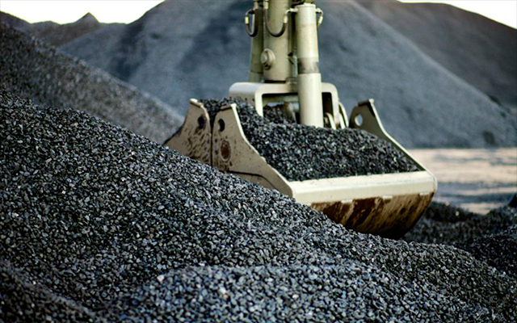
Na mocy decyzji Ministra Aktywów Państwowych, sprzedawcą wyznaczonym do obsługi Gminy Czerwonka w zakresie sprzedaży paliwa stałego, w celu zaspokojenia podstawowych potrzeb gospodarstw domowych, została spółka WĘGLOKOKS S.A. W ramach zawartej umowy dostarczono następujące ilości węgla w poszczególnych sortymentach: (stan na dzień 31 marca 2023r.)
- ORZECH
zamówiono: 205,16 ton
sprzedano: 198,70 ton
- GROSZEK (5-25)
zamówiono: 77,02 ton
sprzedano: 77 ton
Dystrybucja paliwa stałego odbywa się za pośrednictwem firmy „ALLMAX” Józef Wilczewski, a koszt transportu węgla do gospodarstwa domowego pokrywa gmina Czerwonka.
Skargi i wnioski.
Przedmiotem skargi jest zaniedbanie lub nienależyte wykonywanie zadań przez właściwe organy albo przez ich pracowników, naruszenie praworządności lub słusznych interesów obywateli, a także przewlekłe lub biurokratyczne załatwianie spraw. Wnioski zaś dotyczą ulepszania organizacji działalności instytucji, wzmocnienia praworządności, usprawnienia pracy i lepszego zaspokojenia potrzeb ludności. Całość zagadnień związanych ze skargami oraz wnioskami została uregulowana w Kodeksie Postępowania Administracyjnego.
W Urzędzie Gminy prowadzony jest rejestr skarg i wniosków łącznie dla Urzędu Gminy i Rady Gminy, zawierający rubryki pozwalające na określenie dat wpływu skargi i wniosku, nazwiska i imienia petenta lub nazwy instytucji, imienia i nazwiska pracownika, któremu powierzono załatwienie sprawy oraz terminu i sposobu załatwienia skargi lub wniosku. Ponadto ustalone są godziny przyjęć interesantów w sprawach skarg i wniosków przez Wójta Gminy oraz Przewodniczącego Rady Gminy Czerwonka. W 2020 roku do Urzędu Gminy nie wpłynęła żadna skarga ani wniosek.
Przyjmowanie i koordynowanie rozpatrywania skarg i wniosków zostało powierzone pracownikowi ds. organizacyjnych i obsługi sekretariatu
Zestawienie sposobu załatwiania skarg w 2022 roku.

Przyjęto w okresie sprawozdawczym |  |  |  |  |  |  |  | Terminowość załatwiania skarg
Ogółem  (2+3+7+8) | w tym |  |  |  |  |  |  | Załatwione z przekroczeniem terminów K.p.a. w odniesieniu do poz. 2 | Załatwione z przekroczeniem terminów K.p.a. w odniesieniu  do poz. 3
 | Przekazano wg właściwości | Załatwiono we własnym zakresie |  |  |  | Pozostawione  bez rozpoznania | W toku  (na dzień sporządzenia sprawozdania)
 |  | Ogółem  (4+5+6) | Skargi zasadne | Skargi niezasadne | Inne
1 | 2 | 3 | 4 | 5 | 6 | 7 | 8 | 9 | 10
0 | 0 | 0 | 0 | 0 | 0 | 0 | 0 | 0 | 0

Zestawienie sposobu załatwiania wniosków w 2022 roku
Przyjęto w okresie sprawozdawczym |  |  |  | Terminowość załatwiania wniosków
Ogółem  (2+3+4) | w tym |  |  | Załatwione z przekroczeniem terminów K.p.a. w odniesieniu do poz. 2 | Załatwione z przekroczeniem terminów K.p.a. w odniesieniu do poz. 3
 | Przekazano wg właściwości | Załatwiono we własnym zakresie | pozostałe
1 | 2 | 3 | 4 | 5 | 6
0 | 0 | 0 | 0 | 0 | 0

IX. Bezpieczeństwo i ochrona przeciwpożarowa.

1. Raport o stanie bezpieczeństwa za 2022 rok – Komenda Powiatowa Policji

CHARAKTERYSTYKA REJONU

Komenda Powiatowa Policji w Makowie Mazowieckim swoim zakresem działania obejmuje powiat makowski, który leży w północno-wschodniej części Polski. Graniczy z powiatami: ostrołęckim, wyszkowskim, pułtuskim, ciechanowskim i przasnyskim. Powierzchnia powiatu wynosi 1065 km² i zamieszkuje go 44,577 tyś. osób.

Administracyjnie w skład powiatu wchodzi miasto Maków Mazowiecki oraz gminy: Czerwonka, Karniewo, Krasnosielc, Młynarze, Płoniawy - Bramura, Różan (gmina miejsko-wiejska), Rzewnie, Sypniewo i Szelków. W południowo - zachodniej części powiatu, na skrzyżowaniu dróg krajowych K-60 i K-57 położony jest Maków Mazowiecki – siedziba powiatu ziemskiego. Gęstość zaludnienie powiatu makowskiego wynosi 43 osoby na km². Przez teren powiatu przebiegają drogi krajowe tj. trasa K-60 Płock – Ostrów Mazowiecka, K-61 Warszawa – Augustów oraz K-57 Pułtusk – Bartoszyce. Przez powiat przepływa rzeka Narew, która stanowi szlak wodny z Warszawy na Mazury. W życiu gospodarczym regionu pierwszoplanową rolę odgrywa rolnictwo.

Przestępstwa stwierdzone na terenie poszczególnych gmin powiatu makowskiego w 7 podstawowych kategoriach przestępstw.

Przestępstwa stwierdzone w 7 kategoriach w 2022 r. na terenie poszczególnych gmin

Wykrywalność w 2022 roku w porównaniu do 2021 roku przedstawiała się następująco:

- wykrywalność ogólna za
- 2021 rok wynosiła – 93,0%
- 2022 rok wyniosła – 88,2 %

spadek w 2022 roku o 4,8 %

- wykrywalność w przestępstwach o charakterze kryminalnym za
- 2021 rok wynosiła – 87%
- 2022 rok wynosiła – 85,9%

spadek w 2022 roku o 1,9%

- wykrywalność w przestępstwach o charakterze gospodarczym za
- 2021 rok wynosiła – 95,5%
- 2022 rok wynosiła – 85%

spadek w 2022 roku o 10,5%

- wykrywalność w 7 wybranych kategoriach za
- 2021 rok wynosiła – 71,2%
- 2022 rok wynosiła – 73,6%

wzrost w 2022 roku o 2,4%

Wykres obrazujący wykrywalność przestępstw na terenie powiatu makowskiego w 2022 roku w porównaniu do roku 2021 r.

Analiza stanu bezpieczeństwa i porządku publicznego w ruchu drogowym

Poniższa analiza dotyczy stanu bezpieczeństwa na drogach w rejonie działania Komendy Powiatowej Policji w Makowie Mazowieckim oraz na terenie gminy Czerwonka w okresie 01.01.2022 r. - 31.12.2022 roku.

WYPADKI DROGOWE
Na terenie powiatu makowskiego

Na powyższy wykresie zobrazowano ilość wypadków drogowych zaistniałych w 2022 roku na drogach powiatu makowskiego z podziałem na gminy, w porównaniu do roku 2021. Zanotowano wzrost ilości zdarzeń na terenie gmin Czerwonka /+5/,Młynarze /+3/, Rzewnie /+1/ , na terenie gm. Karniewo, Szelków, Płoniawy - Bramura odnotowano mniej zdarzeń w porównaniu do roku 2022, na terenie gminy Krasnosielc i miasta Makowa Maz. na tym samym poziomie co w 2021r.
W 2022 r. w wyniku wypadków drogowych zaistniałych na terenie powiatu makowskiego 7 osób zginęło a 45 zostało rannych. Najwięcej osób poszkodowanych w wyniku wypadków drogowych odnotowano na terenie gminy Czerwonka i Płoniawy Bramura. Do największej ilości wypadków ze skutkiem śmiertelnym doszło na terenie gmin Czerwonka.

2. Raport o stanie bezpieczeństwa za 2022 rok – Komenda Powiatowa PSP

W minionym roku w powiecie zmniejszyła się ogólna ilość podejmowanych interwencji ( tj. o 543 ), tym samym zmniejszył się udział miejscowych zagrożeń i alarmów fałszywych, a zwiększyła się ilość pożarów.
Należy zauważyć pozytywne zjawisko bardzo ścisłej współpracy z lokalnymi władzami samorządowymi oraz innymi służbami i podmiotami. Ma to niewątpliwie wpływ i dobrze rokuje na przyszłość kolejnym naszym zamierzeniom dotyczącym poprawy stanu bezpieczeństwa i ochrony przeciwpożarowej oraz umacniania Krajowego Systemu Ratowniczo - Gaśniczego w powiecie makowskim.
Zestawienia opracowano na podstawie komputerowego programu ewidencji danych z działań ratowniczych Systemu Wspomagania Dowodzenia SWD - moduł Zestawienia – ST.
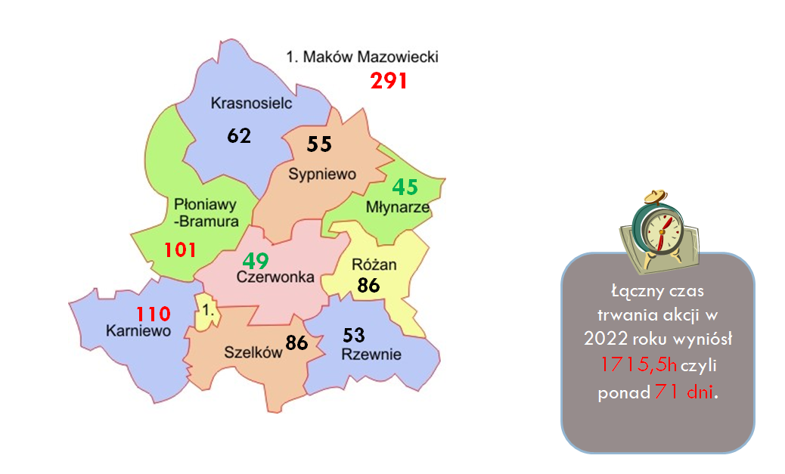

Liczba wyjazdów w poszczególnych gminach w 2022r.
- Ilość zdarzeń na terenie działania Komendy Powiatowej PSP w Makowie Mazowieckim w 2022 roku w rozbiciu na wielkość zdarzenia oraz gminy
LP. | Powiat / gmina | Pożary |  |  |  |  | Miejscowe zagrożenia |  |  |  |  |  | Alarmy fałszywe |  |  |  | OGÓŁEM ZDARZEŃ
 |  | RAZEM | małe | średnie | duże | bardzo duże | RAZEM | małe | lokalne | średnie | duże | gigantyczne | Razem | Złośliwe | W dobrej wierze | Z inst. wykr.
 | makowski | 175 | 167 | 7 | 1 | 0 | 736 | 79 | 646 | 11 | 0 | 0 | 27 | 0 | 22 | 5 | 938
 | Czerwonka | 12 | 12 | 0 | 0 | 0 | 37 | 3 | 33 | 1 | 0 | 0 | 0 | 0 | 0 | 0 | 49
 | Karniewo | 20 | 20 | 0 | 0 | 0 | 89 | 27 | 60 | 2 | 0 | 0 | 1 | 0 | 1 | 0 | 110
 | Krasnosielc | 22 | 20 | 2 | 0 | 0 | 39 | 1 | 38 | 0 | 0 | 0 | 1 | 0 | 1 | 0 | 62
 | m. Maków Mazowiecki | 30 | 30 | 0 | 0 | 0 | 244 | 20 | 223 | 1 | 0 | 0 | 17 | 0 | 13 | 4 | 291
 | Młynarze | 14 | 13 | 0 | 1 | 0 | 30 | 2 | 27 | 1 | 0 | 0 | 1 | 0 | 0 | 1 | 45
 | Płoniawy – Bramura | 18 | 16 | 2 | 0 | 0 | 83 | 4 | 76 | 3 | 0 | 0 | 0 | 0 | 0 | 0 | 101
 | Rzewnie | 14 | 14 | 0 | 0 | 0 | 36 | 2 | 34 | 0 | 0 | 0 | 3 | 0 | 3 | 0 | 53
 | Różan | 21 | 19 | 2 | 0 | 0 | 63 | 4 | 57 | 2 | 0 | 0 | 2 | 0 | 2 | 0 | 86
 | Sypniewo | 5 | 5 | 0 | 0 | 0 | 50 | 12 | 37 | 1 | 0 | 0 | 0 | 0 | 0 | 0 | 55
 | Szelków | 19 | 18 | 1 | 0 | 0 | 65 | 4 | 61 | 0 | 0 | 0 | 2 | 0 | 2 | 0 | 86
RAZEM: |  | 175 | 167 | 7 | 1 | 0 | 736 | 79 | 646 | 11 | 0 | 0 | 27 | 0 | 22 | 5 | 938

Ogółem w powiecie makowskim wystąpiło 938 zdarzeń wymagających działań ratowniczych.
Najwięcej pożarów powstało w m. Maków Maz. –30, w gminie Krasnosielc – 22 i gm. Różan- 21. Najwięcej miejscowych zagrożeń w m. Maków Maz.- 244, gm. Karniewo – 89, gm. Płoniawy- 83
Najwięcej zdarzeń ogółem powstało w m. Maków Maz. - 291, w gm. Karniewo -110 i w gm. Płoniawy – Bramura - 101.

- Pożary
- Liczba pożarów w roku 2022według obiektów w których powstał pożar

LP. | Podział administracyjny | OGÓŁEM | Obiekty użyteczności publicznej | Obiekty mieszkalne | Obiekty produkcyjne | Obiekty magazynowe | Środki transportu | Lasy (państwowe i prywatne) | Uprawy, rolnictwo | Inne obiekty
 | makowski | 175 | 1 | 31 | 6 | 1 | 16 | 6 | 31 | 83
 | Szelków | 19 | 0 | 1 | 0 | 0 | 0 | 1 | 6 | 11
 | Sypniewo | 5 | 0 | 2 | 0 | 0 | 0 | 0 | 1 | 2
 | Karniewo | 20 | 0 | 2 | 2 | 1 | 2 | 0 | 5 | 8
 | Krasnosielc | 22 | 0 | 3 | 1 | 0 | 2 | 3 | 4 | 9
 | Czerwonka | 12 | 0 | 3 | 0 | 0 | 1 | 0 | 3 | 5
 | m. Maków Mazowiecki | 30 | 1 | 5 | 0 | 0 | 3 | 0 | 1 | 20
 | Rzewnie | 14 | 0 | 1 | 3 | 0 | 3 | 0 | 1 | 6
 | Różan | 21 | 0 | 4 | 0 | 0 | 3 | 2 | 2 | 10
 | Młynarze | 14 | 0 | 6 | 0 | 0 | 2 | 0 | 2 | 4
 | Płoniawy-Bramura | 18 | 0 | 4 | 0 | 0 | 0 | 0 | 6 | 8
RAZEM: |  | 175 | 1 | 31 | 6 | 1 | 16 | 6 | 31 | 83

Najwięcej pożarów wystąpiło w: inne obiekty – 83 (np. śmietniki wolnostojące, kanały wentylacyjne i dymowe)
obiektach mieszkalnych – 31
W uprawach i rolnictwie – 31

W obiektach użyteczności publicznej odnotowano -1 pożar

- Ilość i rodzaje pożarów lasu w 2022 roku

LP. | Podział administracyjny | RODZAJ POŻARU LASU
 |  | Podpowierzchniowy | Pokrywy gleby | Całkowity drzewostanu | Pojedynczy drzew
1 | makowski | 0 | 7 | 0 | 0
2 | Czerwonka | 0 | 0 | 0 | 0
3 | Karniewo | 0 | 0 | 0 | 0
4 | Krasnosielc | 0 | 3 | 0 | 0
5 | m. Maków Mazowiecki | 0 | 0 | 0 | 0
6 | Młynarze | 0 | 1 | 0 | 0
7 | Płoniawy-Bramura | 0 | 0 | 0 | 0
8 | Rzewnie | 0 | 0 | 0 | 0
9 | Różan | 0 | 3 | 0 | 0
10 | Sypniewo | 0 | 0 | 0 | 0
11 | Szelków | 0 | 1 | 0 | 0
RAZEM: |  | 0 | 7 | 0 | 0
W 2022 roku odnotowano 7 pożarów pokrywy gleby.

- Miejscowe zagrożenia
- Ilość miejscowych zagrożeń w 2022roku według miejsca ich powstania
LP. | Powiat / gmina |  | Obiekty użyteczności publicznej | Obiekty mieszkalne | Obiekty produkcyjne | Obiekty magazynowe | Środki transportu | Uprawy, rolnictwo | Inne obiekty
 | Podział administracyjny | Ogółem | Razem | Razem | Razem | Razem | Razem | Razem | Razem
1 | makowski | 736 | 242 | 131 | 22 | 1 | 76 | 32 | 232
2 | Czerwonka | 37 | 3 | 2 | 0 | 0 | 8 | 2 | 22
3 | Karniewo | 89 | 25 | 15 | 3 | 0 | 10 | 7 | 29
4 | Krasnosielc | 39 | 3 | 9 | 5 | 0 | 4 | 1 | 17
5 | m. Maków Maz. | 244 | 178 | 31 | 1 | 0 | 10 | 0 | 24
6 | Młynarze | 30 | 3 | 8 | 2 | 0 | 6 | 2 | 9
7 | Płoniawy-Bramura | 83 | 4 | 15 | 4 | 1 | 12 | 7 | 40
8 | Rzewnie | 36 | 3 | 9 | 1 | 0 | 3 | 2 | 18
9 | Różan | 63 | 3 | 19 | 1 | 0 | 4 | 2 | 34
10 | Sypniewo | 50 | 15 | 14 | 1 | 0 | 5 | 5 | 10
11 | Szelków | 65 | 5 | 9 | 4 | 0 | 14 | 4 | 29
RAZEM: |  | 736 | 242 | 131 | 22 | 1 | 76 | 32 | 232

Przyczyny powstania miejscowych Zdarzenia w których byli ranni i ofiary śmiertelne w 2022 roku

- Wielkość strat w 2022 roku powstałych podczas pożarów i miejscowych zagrożeń [tys. zł]

LP. | Podział administracyjny | POŻARY |  |  |  |  | MIEJSCOWE ZAGROŻENIA
 |  | OGÓŁEM |  | mienie uratowane | Średnio na 1 zdarz |  | OGÓŁEM |  | mienie uratowane | Średnio na 1 zdarz
 |  | straty | w tym budynki |  | straty | w tym budynki | straty | w tym budynki |  | straty | w tym budynki
 | Makowski | 5737,1 | 2016,5 | 20745 | 116,1 | 38,6 | 2257,3 | 573,3 | 1978 | 30,4 | 9,8
 | Czerwonka | 24,1 | 0 | 750 | 0,4 | 0 | 235,5 | 52 | 20 | 4,8 | 1
 | Karniewo | 341,5 | 132 | 1850 | 3,1 | 1,2 | 215 | 15 | 330 | 1,9 | 0,1
 | Krasnosielc | 404 | 246,5 | 2380 | 6,6 | 4 | 40,6 | 25,1 | 0 | 0,6 | 0,4
 | m. Maków Maz. | 86,8 | 21 | 3960 | 0,3 | 0 | 218,7 | 1,2 | 372 | 0,7 | 0
 | Młynarze | 4268 | 1229 | 2700 | 97 | 27,9 | 283 | 206 | 370 | 6,4 | 4,6
 | Płoniawy- Bramura | 192 | 107 | 750 | 1,9 | 1 | 323 | 79 | 340 | 3,1 | 0,7
 | Rzewnie | 199 | 140 | 5250 | 3,9 | 2,8 | 33 | 12 | 91 | 0,6 | 0,2
 | Różan | 90 | 65,5 | 950 | 1 | 0,7 | 83,5 | 18 | 50 | 0,9 | 0,2
 | Sypniewo | 62 | 42 | 600 | 1,1 | 0,7 | 280 | 106 | 305 | 5 | 1,9
 | Szelków | 69,7 | 33,5 | 1555 | 0,8 | 0,3 | 545 | 59 | 100 | 6,4 | 0,7
RAZEM: |  | 5737,1 | 2016,5 | 20745 | 116,1 | 38,6 | 2257,3 | 573,3 | 1978 | 30,4 | 9,8

W 2022 roku straty ogółem wyniosły 7 ml. 737 tys. zł. w tym: - w pożarach – 5mln. 994 tys. zł.
- w miejscowych zagrożeniach – 2ml. 225tys. zł.

Największe straty zanotowano :
- podczas pożarów w gm. Młynarze: 4mln. 268 tyś. Zł.,
- podczas miejscowych zagrożeń : w gm. Młynarze 283 tys. zł. ,m Maków Maz – 218 tys. zł,

- Częstotliwość wyjazdów w 2022 roku do poszczególnych rodzajów zdarzeń

Lp. | Gmina | zdarzenie |  |  |  |  |  | Pożary |  |  |  |  |  | miejscowe zagrożenia |  |  |  |  |  | alarmy fałszywe
1 | makowski | 0 | dni | 9 | godz. | 20 | min. | 2 | dni | 3 | godz. | 26 | min. | 0 | dni | 11 | godz. | 54 | min. | 13 | dni | 12 | godz. | 26 | min.
2 | Czerwonka | 7 | dni | 10 | godz. | 46 | min. | 30 | dni | 10 | godz. | 00 | Min. | 9 | dni | 20 | godz. | 45 | min. | 0 | dni | 00 | godz. | 0 | min.
3 | Karniewo | 3 | dni | 7 | godz. | 38 | min. | 18 | dni | 6 | godz. | 00 | min. | 4 | dni | 2 | godz. | 25 | min. | 365 | dni | 00 | godz. | 00 | min.
4 | Krasnosielc | 5 | dni | 21 | godz. | 17 | min. | 9 | dni | 8 | godz. | 36 | min. | 9 | dni | 08 | godz. | 36 | min. | 365 | dni | 00 | godz. | 0 | min.
5 | m. Maków Maz. | 1 | dni | 6 | godz. | 6 | min. | 12 | dni | 4 | godz. | 0 | min. | 1 | dni | 11 | godz. | 54 | min. | 21 | dni | 11 | godz. | 17 | min.
6 | Młynarze | 8 | dni | 2 | godz. | 40 | min. | 26 | dni | 1 | godz. | 42 | min. | 12 | dni | 04 | godz. | 0 | min. | 365 | dni | 0 | godz. | 00 | min.
7 | Płoniawy | 3 | dni | 14 | godz. | 43 | min. | 20 | dni | 6 | godz. | 40 | min. | 4 | dni | 9 | godz. | 32 | min. | 0 | dni | 0 | godz. | 00 | min.
8 | Rzewnie | 6 | dni | 21 | godz. | 16 | min. | 26 | dni | 1 | godz. | 42 | min. | 10 | dni | 3 | godz. | 20 | min. | 121 | dni | 16 | godz. | 00 | min.
9 | Różan | 4 | dni | 5 | godz. | 51 | min. | 17 | dni | 9 | godz. | 8 | min. | 5 | dni | 19 | godz. | 2 | min. | 182 | dni | 12 | godz. | 0 | min.
10 | Sypniewo | 6 | dni | 15 | godz. | 16 | min. | 73 | dni | 0 | godz. | 0 | min. | 7 | dni | 7 | godz. | 12 | min. | 0 | dni | 0 | godz. | 00 | min.
11 | Szelków | 4 | dni | 5 | godz. | 51 | min. | 19 | dni | 5 | godz. | 3 | min. | 5 | dni | 14 | godz. | 46 | min. | 182 | dni | 12 | godz. | 0 | min.
RAZEM |  | 0 | dni | 9 | godz. | 20 | min. | 2 | dni | 3 | godz. | 26 | min. | 0 | dni | 11 | godz. | 54 | min. | 13 | dni | 12 | godz. | 26 | min.

W 2022r. na terenie pow. makowskiego zdarzenia wymagające interwencji Jednostek Straży Pożarnej powstawały średnio co:
- 9 godz. 20 min. – ogólnie zdarzenia
- 2 dni 3 godz. i 26 min. – pożary
- 11 godzin i 54 min. – miejscowe zagrożenia
- 13 dni 12 godz. i 26min . – alarmy fałszywe
Najczęściej zdarzenia powstawały w: m. Maków Maz – 1dzień6 godz. 6 min. ,w gm. Karniewo 3dni 7godz. 46min. I w gm. Płoniawy co 3 dni 14 godz. 43min.
Najrzadziej zdarzenia powstawały w: gm. Młynarze 8dni 2godz 40min., i gm. Czerwonka średnio co 7 dni 10godz,46min
es Excel f

Krasiniec

Działalność Ochotniczych Straży Pożarnych na terenie powiatu makowskiego i gminy Czerwonka
Na ternie powiatu makowskiego funkcjonuje 62 Ochotnicze Straże Pożarne z których 59 to jednostki typu „S” , które posiadają na swoim wyposażeniu samochód pożarniczy a 3 jednostki to OSP typu „M” posiadające na stanie motopompę pożarniczą, 13 z tych jednostek OSP włączone są do Krajowego Systemu Pożarniczego.
Strukturę rozmieszczenia i ilości OSP na terenie gmin obrazuje poniższa tabela oraz mapa:

Lp | Gmina | Ilość jednostek OSP | OSP typu S | OSP typu M | W tym OSP włączone do KSRG
1. | Czerwonka | 3 | 2 | 1 | 1
2. | Karniewo | 9 | 9 | - | 1
3. | Krasnosielc | 12 | 11 | 1 | 2
4. | Młynarze | 4 | 3 | 1 | 1
5. | Płoniawy | 11 | 11 | - | 2
6 | Różan | 5 | 5 | - | 2
7. | Rzewnie | 4 | 4 | - | 1
8. | Sypniewo | 8 | 8 | - | 2
9. | Szelków | 5 | 5 | - | 1
10. | Maków Maz. | 1 | 1 | - | -
 | RAZEM | 62 | 59 | 3 | 13

Na terenie gminy działają 3 jednostki Ochotniczej Straży Pożarnej: OSP Czerwonka, OSP Dąbrówka i OSP Guty Duże.
Jednostki w 2022 roku pozyskiwały środki finansowe na modernizację strażnic i zakup sprzętu ramach projektów „Mazowieckie Strażnice” i Mazowsze dla OSP’.
OSP Czerwonka (włączona do KSRG)
1. Wykonano m.in. modernizację bram garażowych i systemu alarmu garaży strażnicy – kwota 30 000 zł.
2. Zakupiono wyposażenie m.in.: radiotelefony, piłę spalinową, węże, lancę gaśniczą, parawan ochronny, latarki itp. – kwota 21 819,99 zł w tym środki z dotacji – 9 694,00 zł oraz ze środków KSRG sprzęt armatury wodnej, węże na kwotę 4 855,01 zł.

Liczebność jednostki – 25 członków zwyczajnych, przeszkolonych – 25. Szkolenie : kurs podstawowy – 2 osoby, LPR – 4 osoby.
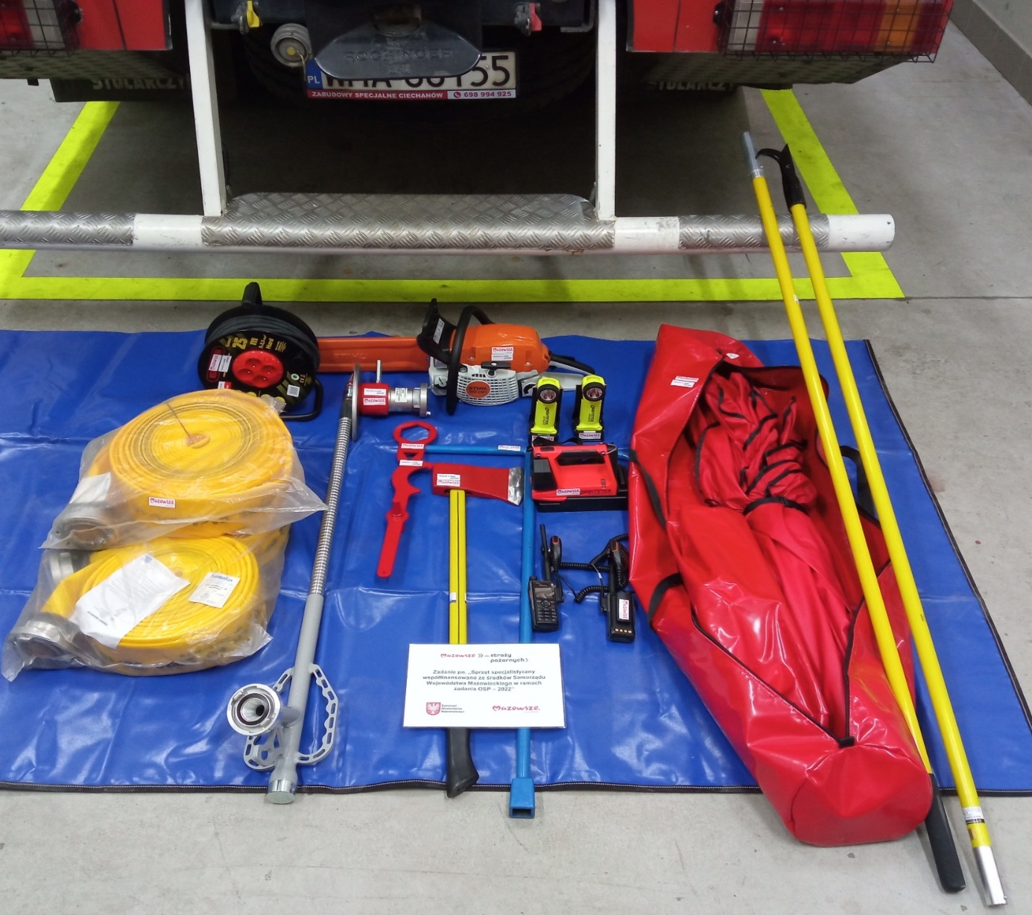

3. Pozyskano z KP PSP w Makowie Maz. ciężki samochód ratowniczo- gaśniczy na podwoziu MAN 18.240 4x4 o pojemności wody 5000 l.
Jednostka brała udział w działaniach ratowniczych 29 razy, w tym pożary – 10 i miejscowe zagrożenia – 19.

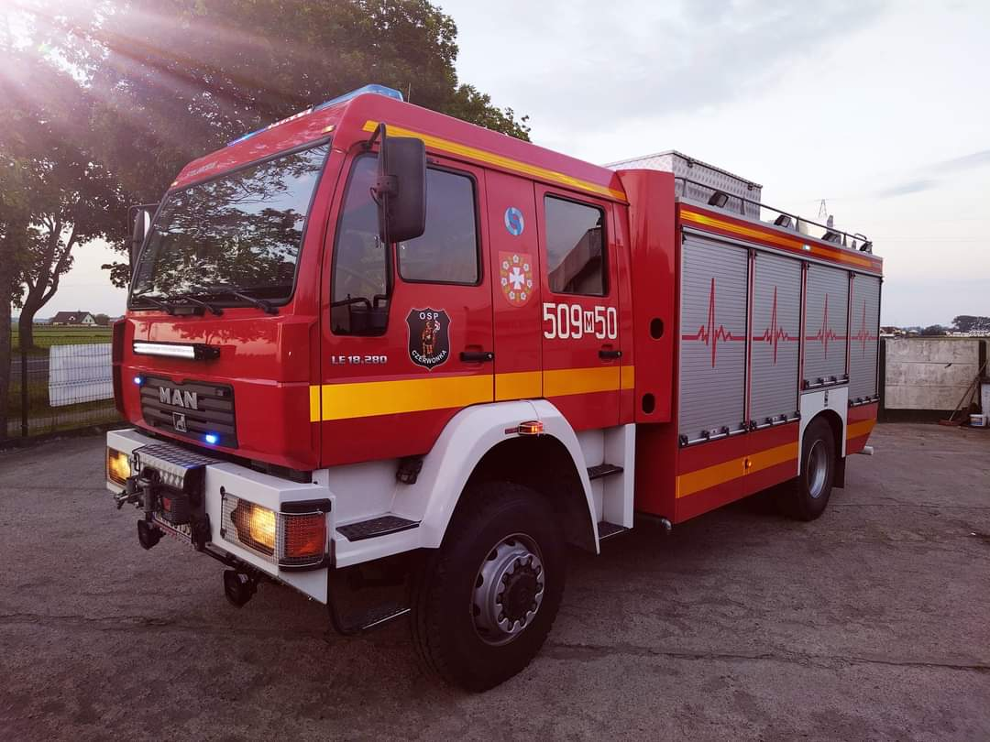

OSP Dąbrówka
- Zakupiono sprzęt i wyposażenie osobiste strażaka – kwota 4 016,00 zł środki MSWiA
Jednostka brała udział w działaniach ratowniczych 1 raz - miejscowe zagrożenie.
Członków zwyczajnych – 22, przeszkolonych – 14. Działalność kulturalna, zabezpieczanie imprez odbywających się na terenie Gminy Czerwonka.
OSP Guty Duże
Nie zakupywano sprzętu, jednostka nie brała udziału w działaniach ratowniczych. Działalność kulturalna, zabezpieczanie imprez odbywających się na terenie Gminy Czerwonka. Członków zwyczajnych 21.
10 czerwca 2022 r. w Czerwonce Włościańskiej odbyły się Powiatowe Obchody Dnia Strażaka połączone z jubileuszem 30-lecia powołania Państwowej Straży Pożarnej.
Uroczystość rozpoczęła się Mszą Świętą w intencji wszystkich strażaków w kościele pw. Św. Marii Magdaleny w Czerwonce Włościańskiej, którą sprawował Ks. Stanisław Dziekan- kapelan powiatowy strażaków, Ks. Jerzy Szymołon – proboszcz parafii Czerwonka oraz ks. Roman Bagiński – ekonom diecezji płockiej i kapelan strażaków powiatu płockiego. Po przemarszu pododdziałów na miejsce uroczystości, dowódca uroczystości złożył meldunek Mazowieckiemu Komendantowi Wojewódzkiemu PSP nadbryg. Jarosławowi Nowosielskiemu. Następnie podniesiono flagę państwową na maszt oraz odegrano hymn narodowy. Komendant Powiatowy PSP w Makowie Mazowieckim st. bryg. Andrzej Król wraz z Wójtem Gminy Czerwonka Pawłem Kacprzykowskim przywitał wszystkich uczestników obchodów.
Podczas apelu wręczone zostały zasłużonym medale, odznaczenia, dyplom Komendanta Głównego PSP, nagrody finansowe Mazowieckiego Komendanta Wojewódzkiego PSP i wręczono awanse na wyższe stopnie służbowe.
Mazowiecki Komendant Wojewódzkiego PSP nadbryg. Jarosław Nowosielski przekazał pamiątkowe medale z okazji jubileuszu 30-lecia powołania PSP, którymi uhonorował Pana Zbigniewa Romana Deptułę - Starostę makowskiego i Prezesa Zarządu Oddziału Powiatowego Związku OSP RP w Makowie Maz. oraz Komendę Powiatową Państwowej Straży Pożarnej w Makowie Mazowieckim. Na ręce kapelmistrza przekazał także symbole narodowe.
Podczas uroczystości nadbryg. Jarosława Nowosielski – Mazowiecki Komendant Wojewódzki Państwowej Straży Pożarnej dokonał uroczystego przekazania dwóch ciężkich samochodów ratowniczo-gaśniczych dla KP PSP w Makowie Mazowieckim oraz OSP Czerwonka.

X. Edukacja, kultura i sport.

DANE DO RAPORTU O STANIE GMINY CZERWONKA ZA ROK 2022
DZIAŁALNOŚĆ EDUKACYJNA

- Informacje ogólne
W Gminie Czerwonka funkcjonuje jedna szkoła publiczna – Szkoła Podstawowa im. Marii Konopnickiej z Oddziałami Przedszkolnymi.
Wg stanu na dzień 30.09.2022 r. do Szkoły Podstawowej im. Marii Konopnickiej w Czerwonce uczęszcza 173 dzieci.
Liczba uczniów w podziale na poszczególne oddziały przedstawia się następująco:
Klasa | Liczba oddziałów | Liczba uczniów
Poniżej „0” | 1 | 41
0 | 1 | 13
I | 1 | 14
II | 1 | 19
III | 1 | 12
IV | 1 | 22
V | 1 | 11
VI | 1 | 11
VII | 0 | 0
VIII | 2 | 30
Ogółem: | 11 | 173

- Działalność edukacyjno – wychowawcza Szkoły Podstawowej im. Marii Konopnickiej w Czerwonce
Działalność edukacyjno – wychowawcza Szkoły jest określona przez:
- Szkolny Zestaw Programów Nauczania;
- Program wychowawczo – profilaktyczny Szkoły (tworzony przez nauczycieli, rodziców
i uczniów; uchwalany przez Radę Pedagogiczną po zasięgnięciu opinii Rady Rodziców
i Samorządu Uczniowskiego)
Podstawy programowe są realizowane we wszystkich oddziałach Szkoły w formie:
- Edukacji przedszkolnej w Oddziałach Przedszkolnych w grupach dzieci 3 – 4 letnich,
5-letnich i 6-letnich;
- Kształcenia zintegrowanego w klasach I – III;
- Kształcenia przedmiotowego w klasach IV – VIII.

- Budżet Szkoły Podstawowej
Wydatki zostały:
- zaplanowane w kwocie: 3 816 803,69 zł
- zrealizowane w kwocie: 3 405 993,10 zł, tj. 89,24%
Wydatki zostały zrealizowane ze środków finansowych pochodzących z:
- z subwencji oświatowej: 1 593 031,00 zł, tj. 46,77% wykonanego budżetu;
- środków własnych Gminy Czerwonka: 1 812 962,10 zł, tj. 53,23% wykonanego budżetu
Dochody zostały:
- zaplanowane w kwocie: 93 600,00 zł
- zrealizowane w kwocie: 66 254,72 zł, tj. 70,78%

- Stan zatrudnienia
Wg stanu na dzień 31.12.2022 r. stan zatrudnienia w Szkole Podstawowej w Czerwonce przedstawia się następująco:
Liczba pracujących nauczycieli | Liczba pracujących pracowników obsługi | Ogółem liczba zatrudnionych:
25 | 15 | 40

- Pozyskane środki
Szkoła Podstawowa w 2022 r. pozyskała środki na realizację następujących programów:
- „aktywna tablica” w ramach przedsięwzięcia Ministra Edukacji i Nauki zakupiono 4 tablice interaktywne z narzędziem TIK SMART BOARD.

Wartość ogółem: 43 750,00 zł
Wkład własny: 8 750,00 zł
Dofinansowanie: 35 000,00 zł
- „Posiłek w szkole i w domu” – program realizowany przez Ministerstwo Edukacji i Nauki.
Program obejmował zakup doposażenia stołówki szkolnej między innymi w sprzęt specjalistyczny kuchenny, stoły z krzesłami.
Wartość ogółem: 100 000,00 zł
Wkład własny: 20 000,00 zł
Dofinansowanie: 80 000,00 zł

Działalność Biblioteki Publicznej – Centrum Kultury w Czerwonce za rok 2022

Biblioteka Publiczna - Centrum Kultury prowadzi działalność kulturalną polegającą na tworzeniu, upowszechnianiu i ochronie kultury. Biblioteka zaspokaja potrzeby rekreacyjno - sportowe i turystyczne społeczeństwa. Biblioteka Publiczna - Centrum Kultury w Czerwonce udostępnia zbiory biblioteczne czytelnikom na zewnątrz (do domu) i prezencyjnie (na miejscu) tj. książki, czasopisma, zbiory audiowizualne oraz inne materiały biblioteczne. Podstawowym zadaniem Biblioteki jest zaspakajanie potrzeb czytelniczych, oświatowych, informacyjnych i kulturalnych społeczeństwa oraz upowszechnianie wszelkich form w zakresie czytelnictwa i kultury, tworzenie warunków dostępu
do dóbr kultury, a także przygotowanie do aktywnego i twórczego w nich uczestnictwa.

Zbiory biblioteczne

W roku 2022 do biblioteki wpłynęło łącznie 372 wolumeny za kwotę 10 769,00 zł. Z czego 223 wolumeny za kwotę 7 000,00 zł. zakupiono ze środków budżetowych biblioteki, ze środków otrzymanych na „zakup nowości wydawniczych do bibliotek” z Biblioteki Narodowej zakupiono 149 wol. za kwotę 3 769,00 zł. Z ogólnych zakupów do biblioteki wpłynęła literatura piękna dla dorosłych, literatura piękna dla dzieci i młodzieży oraz literatura popularnonaukowa.
Książki są kupowane zgodnie z potrzebami czytelników. Biblioteka posiada księgozbiór podręczny, z którego czytelnicy mogą korzystać wyłącznie na miejscu w Bibliotece. Stan zbiorów na koniec roku wynosił ogółem 11 536 egz. książek oraz 26 jedn. inwent. zbiorów specjalnych- audiowizualnych. Biblioteka oferuje użytkownikom również usługi xero. Biblioteka gromadzi wycinki z lokalnej prasy, prace tematyczne o gminie, a także broszury i inne materiały informacyjne z czasopism, przydatne w bibliotece.
Zbiory biblioteczne opracowywane są zgodnie z obowiązującymi normami bibliotecznymi
i rozporządzeniami Ministra Kultury. Zakupu książek dokonywano samodzielnie, uwzględniając bieżące oraz potencjalne potrzeby środowiska. Wybierano najtańsze oferty sprzedaży.
Biblioteka posiada program biblioteczny MAK+, niezbędny do katalogowania książek. Dzięki systemowi księgozbiór dostępny jest on-line dla wszystkich użytkowników biblioteki.

Prenumerata czasopism

W 2022 roku biblioteka prenumerowała 7 tytułów czasopism dla dorosłych:
tj. (Claudia, Przyjaciółka, Poradnik domowy, Pani, 21 wiek ,Fakt, oraz 1 tytuł gazety lokalnej tj. Tygodnik Ostrołęcki. Urząd Marszałkowski przekazywał bibliotece nieodpłatnie 2 egz. miesięcznika „Kronika Mazowiecka.
Czytelnictwo

W 2022 r. zarejestrowano ogółem 194 czytelników. Z czego 76 to dzieci i młodzież do lat 15.

Czytelnicy według wieku

Wiek czytelników | Liczba zarejestrowanych czytelników
Do lat 15 | 76
Od 16-19 lat | 33
20-24 lata | 29
25-44 lata | 31
45-60 | 18
Powyżej 60 lat | 7

Czytelnicy według zajęcia

Zajęcie | Liczba czytelników
Osoby uczące się | 130
Osoby pracujące | 56
Pozostali | 8

Wypożyczenia książek w bibliotece

Wypożyczono ogółem 2497 książek w tym: na zewnątrz 2445 wol. i 52 wol. na miejscu w bibliotece.
W związku z udostępnianiem zbiorów zanotowano 3972 odwiedziny w bibliotece. Zainteresowania i potrzeby czytelnicze były różnorodne. W bibliotece jeden komputer przeznaczony jest dla użytkowników. Czytelnicy mają również dostęp do 3 tabletów i 14 stanowisk komputerowych. Czytelnicy mogą korzystać z bezpłatnego dostępu do Internetu.

Promocja czytelnictwa, kultury i sportu

Biblioteka prowadziła następujące formy pracy upowszechniające książkę i czytelnictwo, a także kulturę i sport.

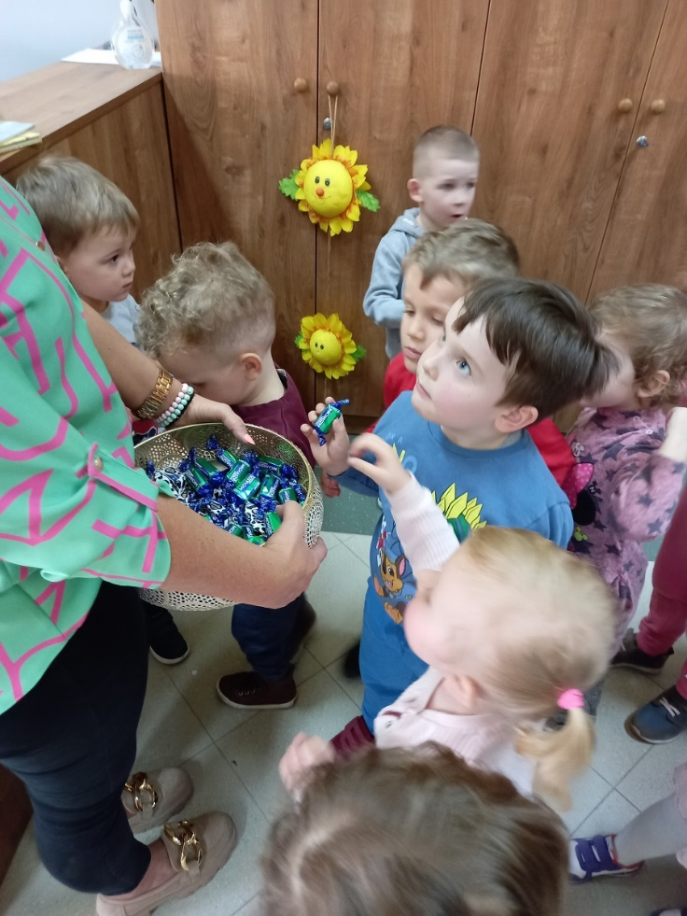
Warsztaty wielkanocne Biblioteka Publiczna - Centrum Kultury w Czerwonce zorganizowała warsztaty wielkanocne dla dzieci z Oddziałów Przedszkolnych. Na spotkaniu dzieci dowiedziały się o zwyczajach, symbolice i obrzędach związanych ze Świętami Wielkanocnymi. Udekorowały drzewko wielkanocne oraz kolorowały pisanki. Ponadto zostały zapoznane z księgozbiorem znajdującym się w bibliotece.
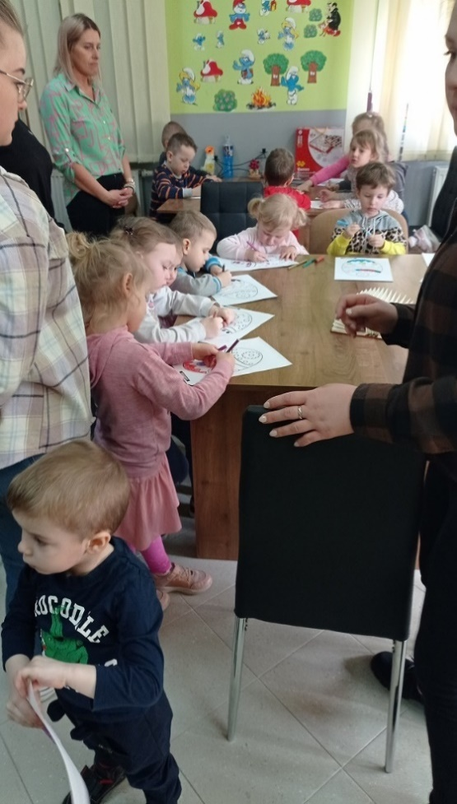

Obchody Dnia Dziecka
3 czerwca na boisku przy Szkole Podstawowej w Czerwonce odbyły się gminne obchody Dnia Dziecka. Dla dzieci przygotowano szereg atrakcji, mogły one korzystać z bezpłatnych tego dnia dmuchańców, zjeżdżalni czy łódek w basenie. Ponadto przeprowadzono szereg konkursów (konkurs ekologiczny, rozgrywki sportowe) i zabaw (malowanie twarzy, chusta animacyjna, skręcanie balonów).
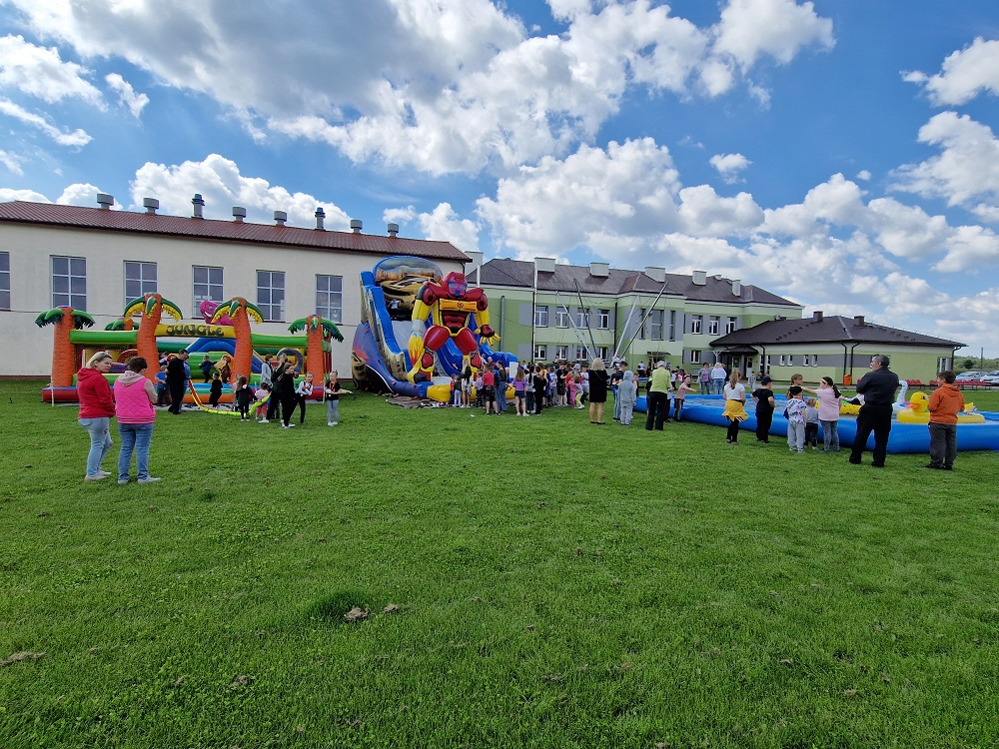

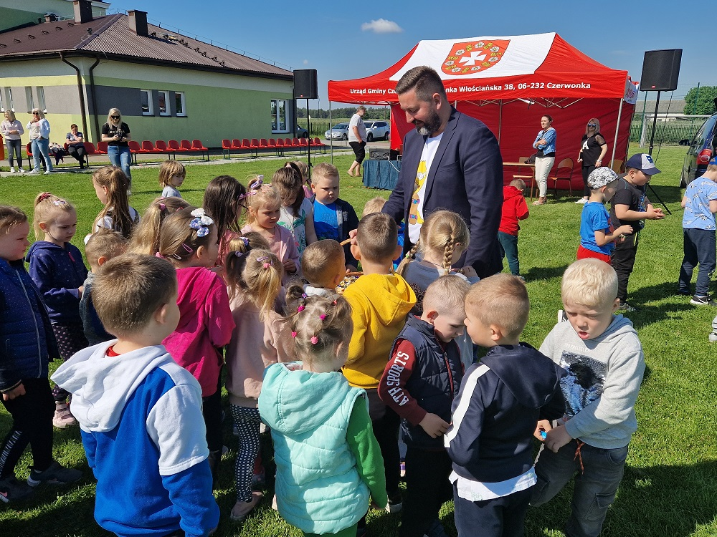

Zajęcia dla dzieci podczas wakacji
W ramach wakacji letnich Biblioteka zorganizowała zajęcia dla dzieci z terenu Gminy Czerwonka. Zorganizowano wyjazd na pływalnię do Chorzel, wyjazd do kina do Ostrołęki oraz wyjazd do Parku Trampolin w Ciechanowie, odbywały się również zajęcia sportowe.
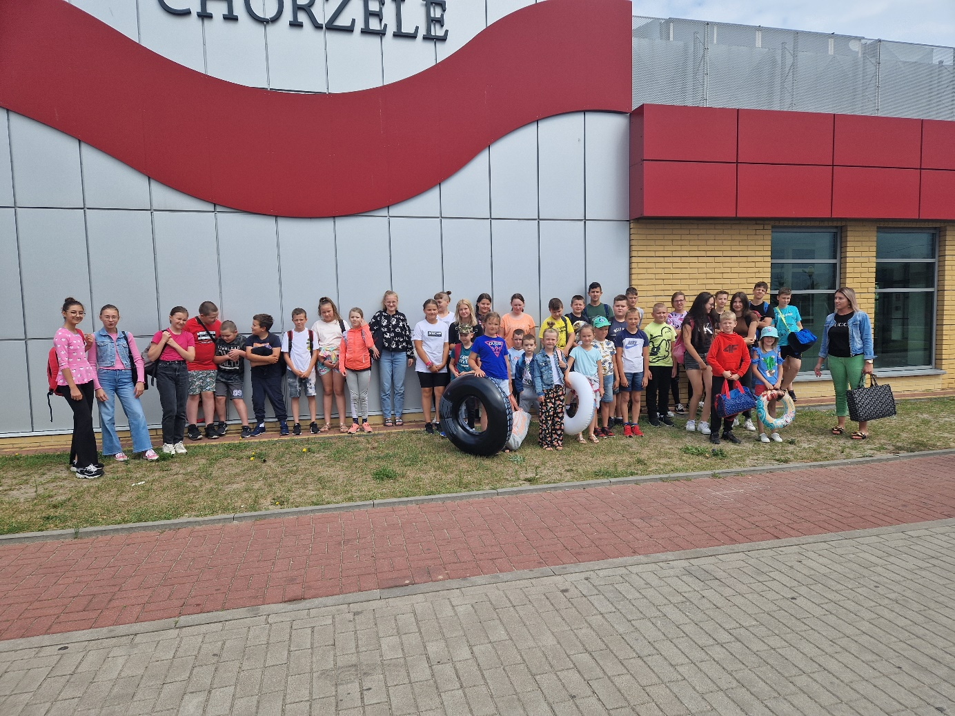
Festyny Rodzinne
Biblioteka Publiczna- Centrum Kultury w Czerwonce była współorganizatorem Festynów rodzinnych w miejscowościach Budzyno Walędzięta oraz Guty Duże, które odbyły się w miesiącu sierpniu 2022 roku. W ramach imprez przeprowadzono szereg gier i zabaw dla dzieci. Dzieci mogły również w tym dniu korzystać z bezpłatnych dmuchanych zjeżdżalni. Przygotowano również poczęstunek dla uczestników festynu.
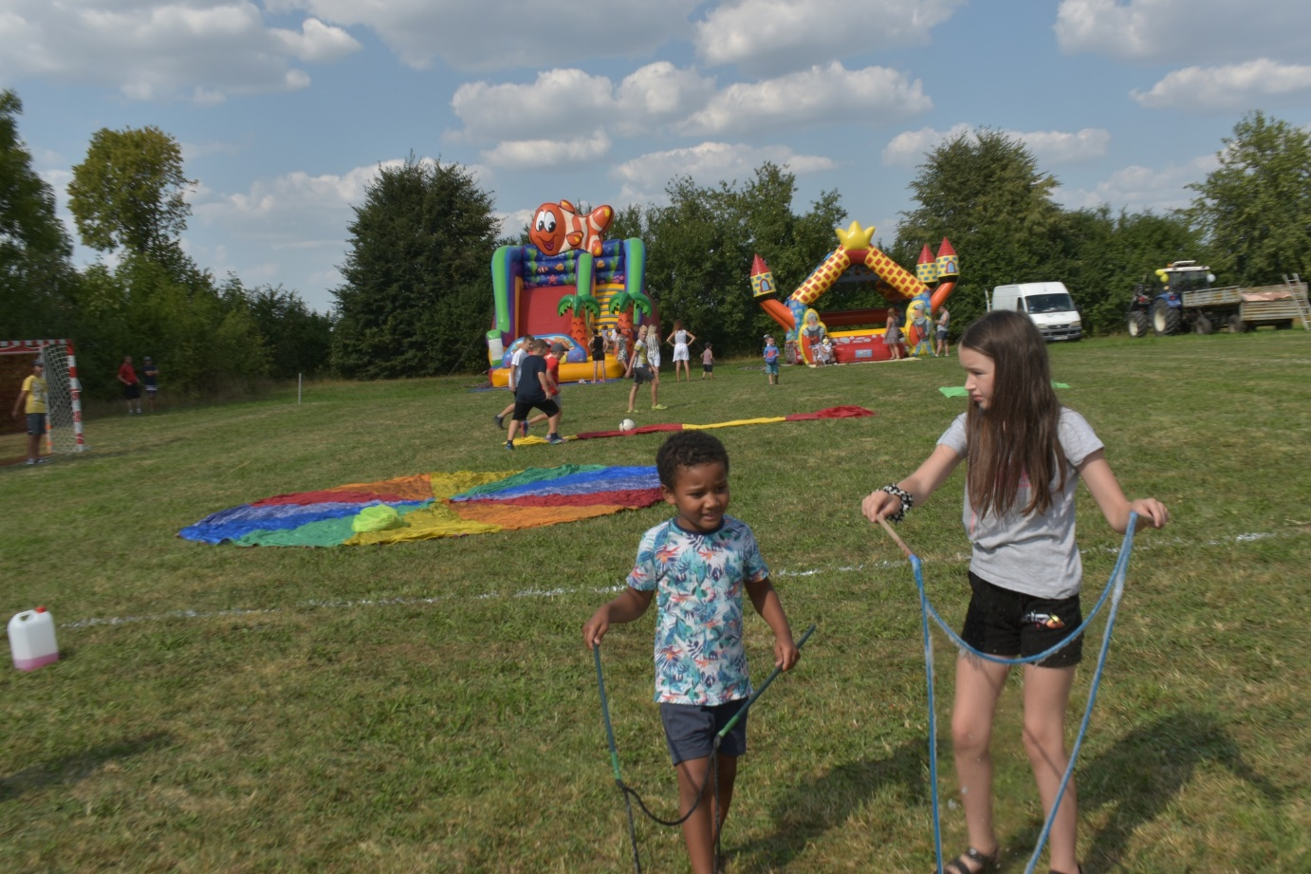

Narodowe czytanie - Ballady i romanse
12 września w Szkole Podstawowej im. Marii Konopnickiej w Czerwonce odbyło się Narodowe Czytanie zbioru ballad "Ballady i romanse" Adama Mickiewicza. Wydarzenie te zostało objęte patronatem honorowym Pary Prezydenckiej.
Podczas akcji przybliżono zebranym ideę Narodowego Czytania. Następnie nauczyciele, uczniowie, pracownicy Urzędu Gminy i placówek podległych rozpoczęli czytanie utworu „Ballady i romanse”. Na koniec zebrani otrzymali upominki od organizatora.

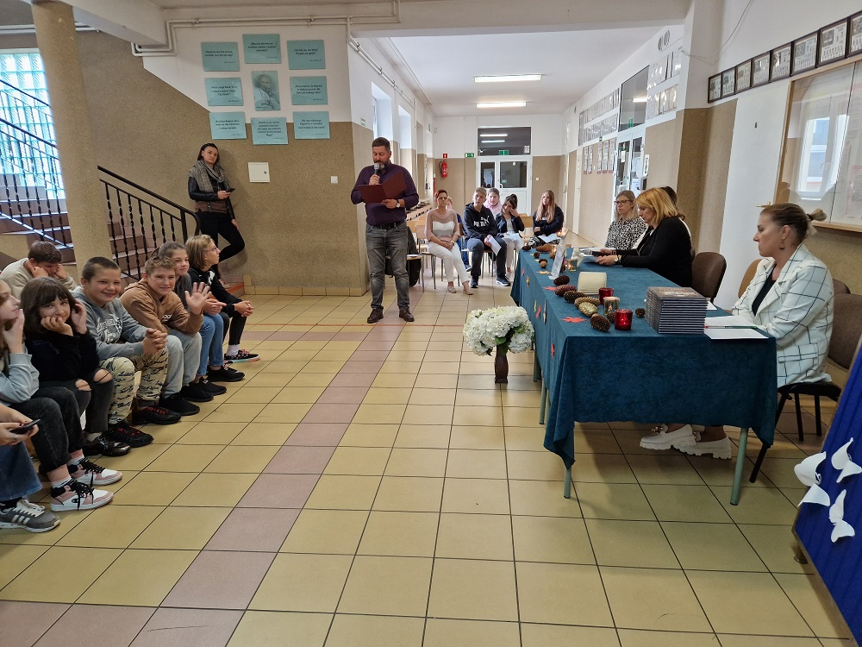

IV Bieg Zielonym Szlakiem Niziny Mazowieckiej
18 września w Czerwonce Włościańskiej odbył się IV Bieg Zielonym Szlakiem Niziny Mazowieckiej. 5 kilometrowa, szybka trasa sprzyjała dobrym rezultatom. O godz. 9.00 rozpoczął się bieg główny spod Biblioteki Publicznej – Centrum Kultury w Czerwonce. Uczestnicy chętnie ze sobą rywalizowali. Po zakończonym biegu przyszła pora na dekorację. Najlepsi zawodnicy otrzymali puchary oraz nagrody rzeczowe. Organizatorami zawodów byli: Biblioteka Publiczna – Centrum Kultury w Czerwonce, Stowarzyszenie Lokalna Grupa Działania Zielony Szlak Niziny Mazowieckiej, Urząd Gminy w Czerwonce, Uczniowski Klub Sportowy „Czerwonka” w Czerwonce oraz Lekkoatletyczny Klub Sportowy Maków Mazowiecki.
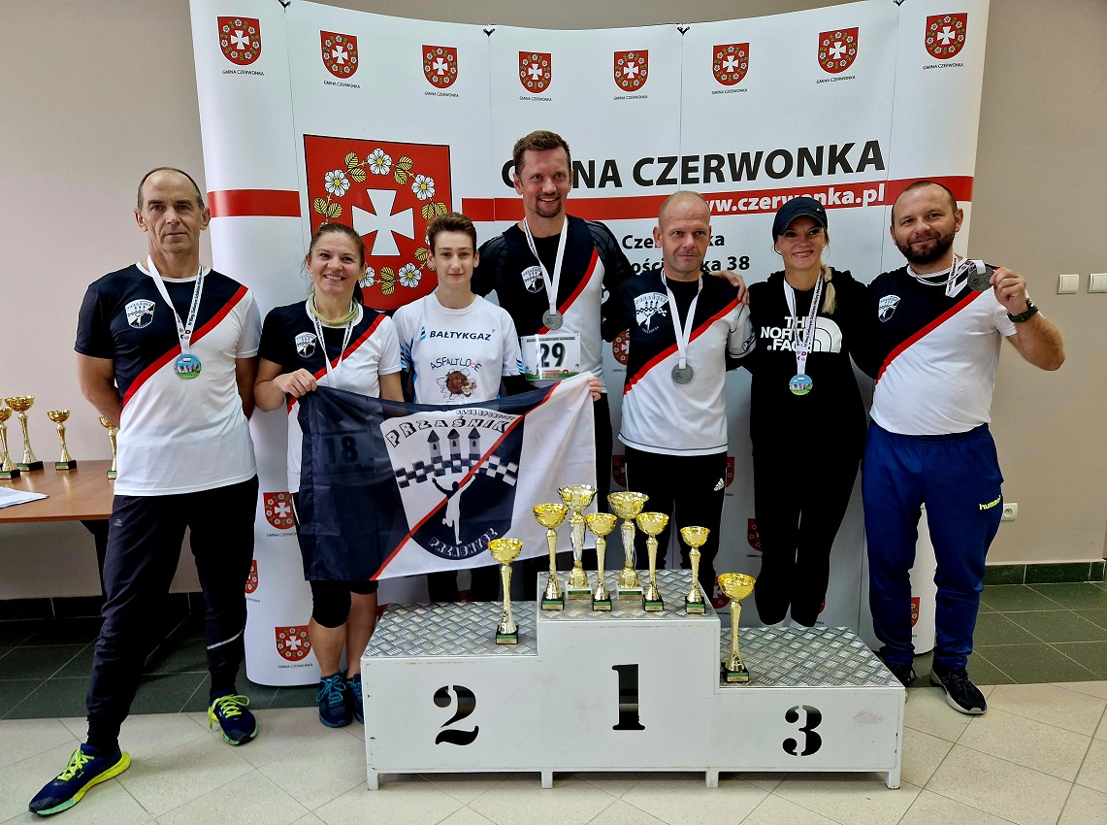

Wyjazd na mecz Legia Warszawa - Warta Poznań
W dniu 8 października Biblioteka zorganizowała wyjazd dla dzieci i młodzieży na mecz Legia Warszawa - Warta Poznań. Wyjazd cieszył się dużym zainteresowaniem. Wyjazd odbył się w miłej i przyjaznej atmosferze, mając na celu integrację dzieci i młodzieży.
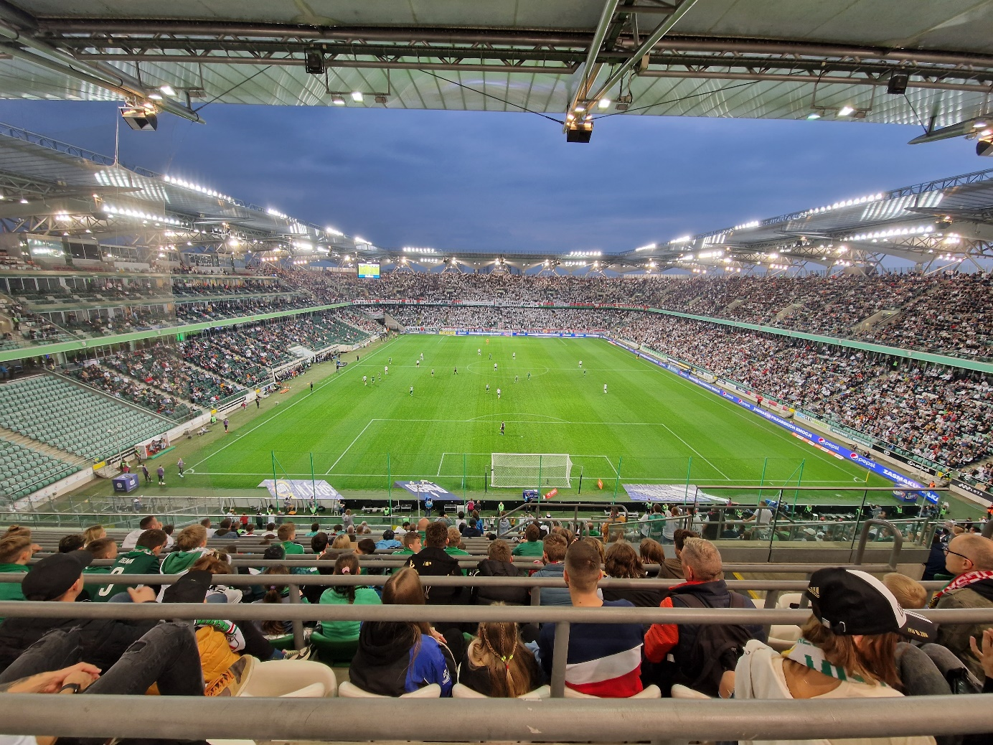

Indywidualne Powiatowe Igrzyska Dzieci i Młodzieży w biegach przełajowych
We wrześniu w Czerwonce, na boisku przy Szkole Podstawowej odbyły się Indywidualne Powiatowe Igrzyska Dzieci i Młodzieży w biegach przełajowych. Niekorzystne warunki atmosferyczne nie zraziły uczestników, nauczycieli, rodziców i opiekunów. Łącznie w zawodach wystartowało prawie 300 uczestników.
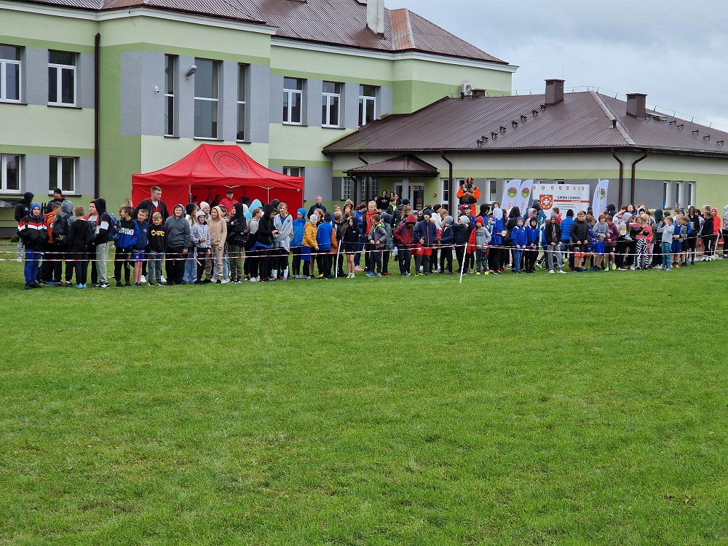

VIII Bieg Siedmiu Róż
9 października odbyła się już VIII edycja Biegu Siedmiu Róż. Przyciągnęła
ona do Czerwonki 86 zawodników głównie z terenu całego Mazowsza, ale także z Gliwic, Kolna, Olsztyna czy Łomży. Niedzielny poranek przywitał uczestników wietrzną pogodą, co nie przeszkodziło w uzyskaniu bardzo dobrych rezultatów. Trasa biegu posiada oficjalny atest Polskiego Związku Lekkiej Atletyki. Każdy zawodnik meldujący się na linii mety otrzymał pamiątkowy medal, wodę oraz różę.
Na zakończenie wręczono zawodnikom puchary, następnie odbyło się losowanie nagród rzeczowych.
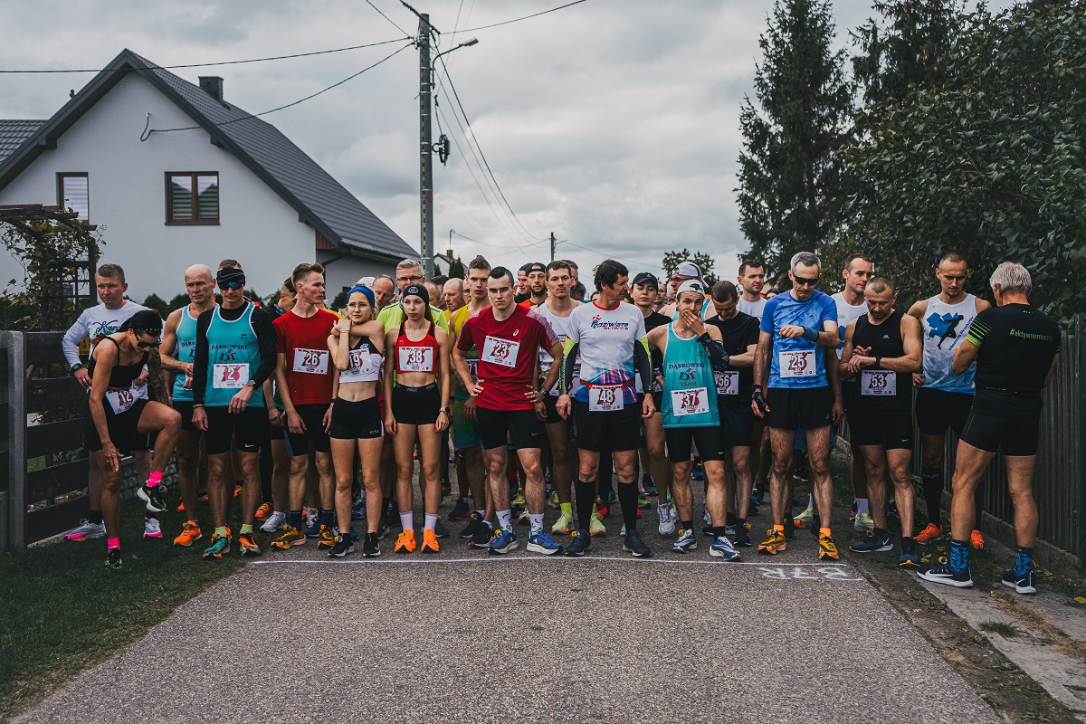

Andrzejki w Bibliotece
Tradycyjnie 10 raz w Bibliotece Publicznej – Centrum Kultury w Czerwonce odbyły się Andrzejki, na które przybyły dzieci z oddziałów przedszkolnych wraz z Paniami opiekunkami. Jak na taki dzień przystało nie mogło zabraknąć gier, zabaw oraz wróżb. W Bibliotece zgromadziły się dzieci z oddziałów przedszkolnych w Czerwonce, aby zapoznać się z tradycją polskich „Andrzejek”. Na przedszkolaków czekało wiele atrakcji, a nastrojowy klimat imprezy oddawały zapalone świeczki oraz odpowiednia dekoracja.
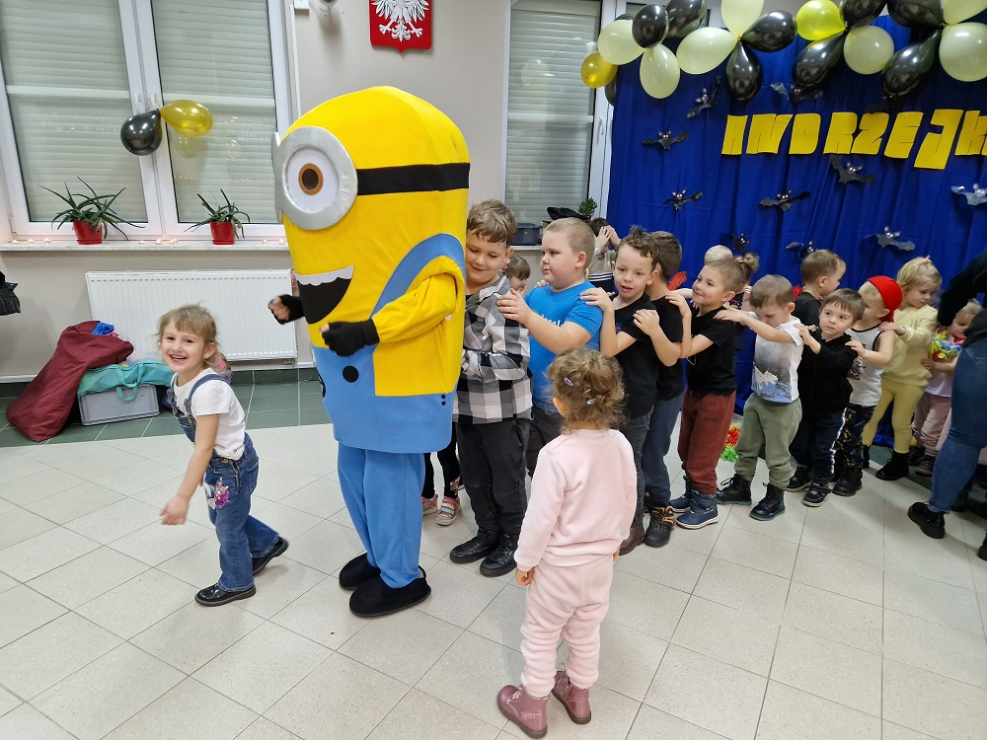

Konkurs na najpiękniejszą Kartkę Bożonarodzeniową.
Bibliotekę Publiczną – Centrum Kultury w Czerwonce oraz Stowarzyszenie Lokalna Grupa Działania „Zielony Szlak Niziny Mazowieckiej” zorganizowali konkurs na najładniejszą kartkę Bożonarodzeniową. 22 grudnia podczas Jasełek Bożonarodzeniowych w Szkole Podstawowej w Czerwonce odbyło się uroczyste podsumowanie i wręczenie nagród w konkursie. Konkurs odbywał się w czterech kategoriach wiekowych – przedszkolaki, klasy I-III, klasy IV-VI i klasy VII-VIII. Adresatami konkursu trwającego od 30 listopada do 12 grudnia byli dzieci i młodzież z terenu Gminy Czerwonka. Warunkiem uczestnictwa było wykonanie kartki świątecznej w dowolnej formie i dowolną techniką. Wpłynęło prawie 40 prac, z czego dwanaście zostało nagrodzonych.

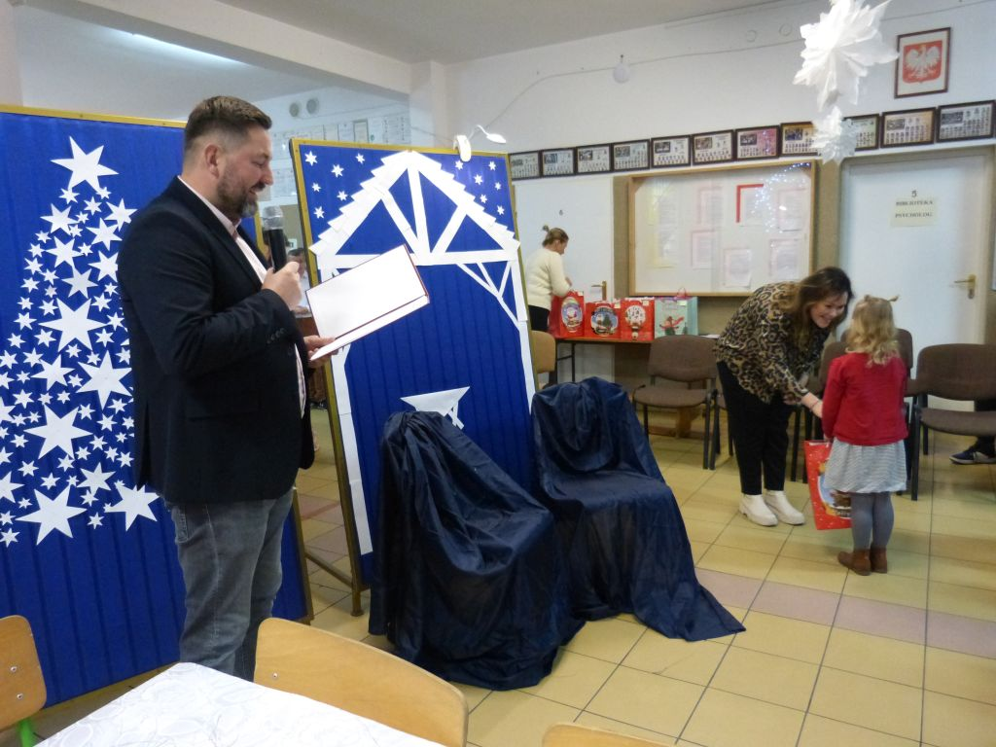

Zajęcia sportowe
Biblioteka Publiczna-Centrum Kultury w Czerwonce w roku 2022 organizowała zajęcia sportowe, które prowadzone były bezpłatnie dla dzieci i młodzieży ze Szkół z naszej Gminy. Zajęcia prowadził pracownik Biblioteki.

Inne działania:
- Bibliotekę odwiedzają dzieci z oddziałów przedszkolnych. Organizowane są dla nich zajęcia przybliżające wartość książki, a także przybliżające dzieciom bohaterów ich ulubionych bajek.
- w bibliotece jest kącik dla dzieci; najmłodsi czytelnicy mogą posiedzieć w otoczeniu swych książkowych bohaterów a także kolorować ulubione postacie z bajek i czytać ulubione książki;
- prowadzony jest profil biblioteki na portalu społecznościowym – Facebook, gdzie publikowane są relacje ze spotkań i zajęć organizowanych w bibliotece, a także zamieszczane są wszelkie istotne informacje.

Dożynki Powiatowe w Rzewniach.

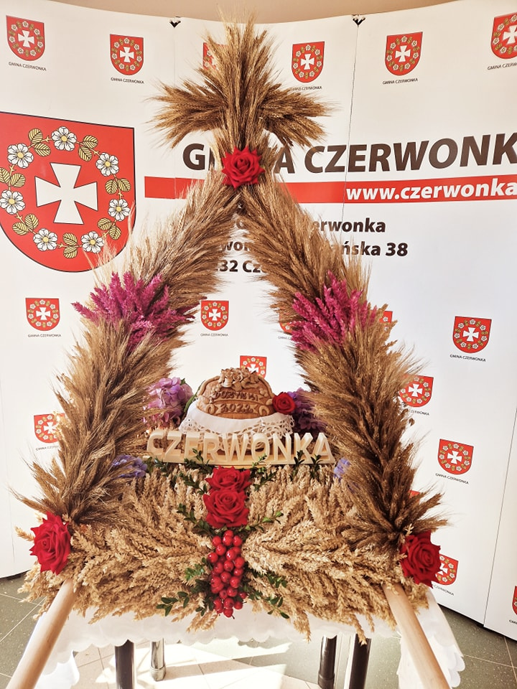

SPRAWY ADMINISTRACYJNO-ORGANIZACYJNE

Prowadzono wszelką dokumentację z działalności biblioteki. Biblioteka prowadziła samodzielną gospodarkę finansową na podstawie planu dochodów i wydatków na 2022 rok, w ramach przyznanej dotacji z budżetu Gminy. Biblioteka otrzymała dodatkowe środki finansowe na zakup nowości wydawniczych w ramach Programu Biblioteki Narodowej „ Zakup nowości dla Bibliotek”. Kwota dotacji wynosiła
3 769 złotych.

Wójt Gminy Czerwonka
/-/ Paweł Kacprzykowski

Załącznik nr 1
do Zarządzenia Nr 11/2023
Wójta Gminy Czerwonka
z dnia 23.03.2023 roku

S P R A W O Z D A N I E Z W Y K O N A N I A

B U D Ż E T U G M I N Y C Z E R W O N K A

Z A 2 0 2 2 R O K

- Ogólna charakterystyka budżetu gminy za rok 2022.

Budżet gminy na rok 2022 przyjęty przez Radę Gminy w Czerwonce Uchwałą Nr XXIX/191/2021 w dniu 22 grudnia 2021 roku był rocznym planem dochodów i wydatków oraz przychodów i rozchodów a także podstawą gospodarki finansowej gminy.

Podobnie do lat poprzednich na budżet gminy głównie składały się:
- dochody budżetowe pobierane i otrzymywane przez gminę od osób fizycznych, podmiotów gospodarczych, jak również dotacje i subwencje z budżetu państwa.
- wydatki budżetowe bieżące i inwestycyjne tj. środki pieniężne przekazywane z budżetu na realizację zadań własnych, zleconych i powierzonych.
Budżet został opracowany w pełnej szczegółowości klasyfikacji budżetowej z podziałem na działy, rozdziały i paragrafy wg których księgowano dochody i wydatki.
W oparciu o § 7 uchwały budżetowej wykonawcą budżetu był Wójt Gminy.
Wójt upoważniony był również do dokonywania zmian w budżecie gminy z wyjątkiem przeniesień między działami.

Budżet gminy, po uwzględnieniu zmian, jakie wystąpiły na przestrzeni okresu sprawozdawczego wykonano następująco:

1. Dochody na plan ogółem - 22.800.693,98 zł.
wykonano - 21.627.980,16 zł tj.94,86 %

w tym: zadania własne:
na plan - 18.790.772,49 zł
wykonano - 17.618.429,92 zł tj.93,76 %

zadania zlecone:
na plan - 4.009.921,49 zł.
wykonano - 4.009.550,24 zł tj.99,99 %

2.Wydatki na plan ogółem - 23.391.515,66 zł
wykonano - 21.192.009,75 zł tj. 90,60 %

w tym: zadania własne:
na plan - 19.381.594,17 zł
wykonano - 17.182.459,51 zł tj. 88,65 %

zadania zlecone:
na plan - 4.009.921,49 zł.
wykonano - 4.009.550,24 zł tj.99,99 %

Budżet gminy od chwili jego uchwalenia przez Radę Gminy, po uwzględnieniu zmian jakie wystąpiły na przestrzeni całego okresu sprawozdawczego zwiększył się:
- dochody o kwotę - 6.481.348,28 zł
- wydatki o kwotę – 5.169.870,85 zł
W okresie sprawozdawczym podjętych było 10 uchwał Rady Gminy w sprawie zmian w planie finansowym dochodów i wydatków budżetowych oraz 9 zarządzeń Wójta Gminy.

3. Deficyt budżetowy

W roku 2022 roku Rada Gminy w Czerwonce ustaliła deficyt budżetowy w kwocie 590.821,68 zł. Po stronie wykonania deficyt nie wystąpił gdyż budżet zamknął się nadwyżką w kwocie 435.970,41 zł.

4. Przychody i rozchody budżetu gminy.

W roku 2022 Rada Gminy w Czerwonce ustaliła plan przychodów gminy w kwocie 794.321,68 zł na który składały się: wolne środki o których mowa w art.217 ust.2 pkt.6 ustawy o finansach publicznych w kwocie 210.545,91 zł, niewykorzystane środki pieniężne na rachunku bieżącym budżetu, wynikające z rozliczenia dochodów i wydatków nimi finansowanych związanych ze szczególnymi zasadami wykonywania budżetu określonymi w odrębnych ustawach – kwota 583.775,77.
Wykonanie przychodów gminy na dzień 31.12.2022 roku było następujące:
- wolne środki o których mowa w art.217 ust.2 pkt.6 ustawy o finansach publicznych - kwota 825.000,00 zł
- nadwyżka z lat ubiegłych, pomniejszona o niewykorzystane środki pieniężne, o których mowa w art.217 ust.2 pkt.8 ustawy o finansach publicznych – kwota 1.162.747,48 zł
- kredyty i pożyczki – kwota 0,00 zł.
- niewykorzystane środki pieniężne na rachunku bieżącym budżetu, wynikające z rozliczenia dochodów i wydatków nimi finansowanych związanych ze szczególnymi zasadami wykonywania budżetu określonymi w odrębnych ustawach – kwota 2.070.046,77 zł.

W roku 2022 roku Rada Gminy w Czerwonce ustaliła plan rozchodów gminy w kwocie 203.500,00 tj. spłata kredytu kwota 100.000,00, spłata pożyczki z Wojewódzkiego Funduszu Ochrony Środowiska i Gospodarki Wodnej - kwota 103.500,00 zł.

Do dnia 31.12.2022 Gmina rozchodowała kwotę 203.500,00 tj. kwota 100.000,00 zł spłata kredytu, spłata pożyczki z Wojewódzkiego Funduszu Ochrony Środowiska i Gospodarki Wodnej w warszawie - kwota 103.500,00 zł.

Przychody – zestawienie tabelaryczne

Lp. | Treść | Paragraf | Plan | Wykonanie | %
1. | Wolne środki, o których mowa w art.217 ust. 2 pkt.6 ustawy | 950 | 210.545,91 | 825.000,00 | 391,84
2. | Przychody z zaciągniętych pożyczek i kredytów na rynku krajowym | 952 | 0,00 | 0,00 | 0,00
3. | Nadwyżka z lat ubiegłych, pomniejszona o niewykorzystane środki pieniężne, o których mowa w art.217 ust.2 pkt.8 ustawy o finansach publicznych | 957 | 0,00 | 1.162.747,48 | ---
4. | Przychody jednostek samorządu terytorialnego z niewykorzystanych środków pieniężnych na rachunku bieżącym budżetu, wynikających z rozliczenia dochodów i wydatków nimi finansowanych związanych ze szczególnymi zasadami wykonywania budżetu określonymi w odrębnych ustawach | 905 | 583.775,77 | 2.070.046,77 | 354,60
Ogółem |  |  | 794.321,68 | 4.057.794,25 | 510,85

Rozchody – zestawienie tabelaryczne

Lp. | Treść | Paragraf | Plan | Wykonanie | %
1. | Spłaty otrzymanych krajowych pożyczek i kredytów | 992 | 203.500,00 | 203.500,00 | 100,00
Ogółem |  |  | 203.500,00 | 203.500,00 | 100,00

II. Wykonanie dochodów budżetu Gminy Czerwonka na dzień 31.12.2022 r.

Dział | Rozdział | § | Wyszczególnienie | Dochody ogółem (plan po zmianach) | Dochody ogółem (wykonanie) | z tego: |  |  | % wykonania ogółem
 |  |  |  |  |  | dochody bieżące | dochody majątkowe
1 | 2 | 3 | 4 | 6 | 7 | 8 |  | 10 | 12
OGÓŁEM: |  |  |  | 22 800 693,98 | 21 627 980,16 | 18 262 197,03 |  | 3 365 783,13 | 94,86
010 |  |  | Rolnictwo i łowiectwo | 517 992,98 | 517 737,24 | 517 737,24 |  | 0,00 | 99,95
 | 01095 |  | Pozostała działalność | 517 992,98 | 517 737,24 | 517 737,24 |  | 0,00 | 99,95
 |  | 0750 | Wpływy z najmu i dzierżawy składników majątkowych Skarbu Państwa, jednostek samorządu terytorialnego lub innych jednostek zaliczanych do sektora finansów publicznych oraz innych umów o podobnym charakterze | 15 626,34 | 15 370,60 | 15 370,60 |  | 0,00 | 98,36
 |  | 2010 | Dotacja celowa otrzymana z budżetu państwa na realizację zadań bieżących z zakresu administracji rządowej oraz innych zadań zleconych gminie (związkom gmin, związkom powiatowo-gminnym) ustawami | 502 366,64 | 502 366,64 | 502 366,64 |  | 0,00 | 100,00
400 |  |  | Wytwarzanie i zaopatrywanie w energię elektryczną, gaz i wodę | 11 000,00 | 6 404,54 | 6 404,54 |  | 0,00 | 58,22
 | 40002 |  | Dostarczanie wody | 11 000,00 | 6 404,54 | 6 404,54 |  | 0,00 | 58,22
 |  | 0690 | Wpływy z różnych opłat | 500,00 | 599,01 | 599,01 |  | 0,00 | 119,80
 |  | 0830 | Wpływy z usług | 10 000,00 | 5 757,42 | 5 757,42 |  | 0,00 | 57,57
 |  | 0920 | Wpływy z pozostałych odsetek | 500,00 | 48,11 | 48,11 |  | 0,00 | 9,62
600 |  |  | Transport i łączność | 1 343 616,75 | 1 300 617,72 | 0,00 |  | 1 300 617,72 | 96,80
 | 60016 |  | Drogi publiczne gminne | 1 343 616,75 | 1 300 617,72 | 0,00 |  | 1 300 617,72 | 96,80
 |  | 6300 | Dotacja celowa otrzymana z tytułu pomocy finansowej udzielanej między jednostkami samorządu terytorialnego na dofinansowanie własnych zadań inwestycyjnych i zakupów inwestycyjnych | 815 579,00 | 815 579,97 | 0,00 |  | 815 579,97 | 100,00
 |  | 6350 | Środki otrzymane z państwowych funduszy celowych na finansowanie lub dofinansowanie kosztów realizacji inwestycji i zakupów inwestycyjnych jednostek sektora finansów publicznych | 395 037,75 | 395 037,75 | 0,00 |  | 395 037,75 | 100,00
 |  | 6630 | Dotacja celowa otrzymana z samorządu województwa na inwestycje i zakupy inwestycyjne realizowane na podstawie porozumień (umów) między jednostkami samorządu terytorialnego | 133 000,00 | 90 000,00 | 0,00 | 90 000,00 |  | 67,67
700 |  |  | Gospodarka mieszkaniowa | 984 377,36 | 963 425,05 | 49 862,69 |  | 913 562,36 | 97,87
 | 70005 |  | Gospodarka gruntami i nieruchomościami | 965 377,36 | 943 848,15 | 30 285,79 |  | 913 562,36 | 97,77
 |  | 0550 | Wpływy z opłat z tytułu użytkowania wieczystego nieruchomości | 320,00 | 316,44 | 316,44 |  | 0,00 | 98,89
 |  | 0750 | Wpływy z najmu i dzierżawy składników majątkowych Skarbu Państwa, jednostek samorządu terytorialnego lub innych jednostek zaliczanych do sektora finansów publicznych oraz innych umów o podobnym charakterze | 36 000,00 | 28 174,04 | 28 174,04 |  | 0,00 | 78,26
 |  | 0870 | Wpływy ze sprzedaży składników majątkowych | 350,00 | 350,00 | 0,00 |  | 350,00 | 100,00
 |  | 0920 | Wpływy z pozostałych odsetek | 100,00 | 0,31 | 0,31 |  | 0,00 | 0,31
 |  | 0940 | Wpływy z rozliczeń/zwrotów z lat ubiegłych | 1 795,00 | 1 795,00 | 1 795,00 |  | 0,00 | 100,00
 |  | 6257 | Dotacja celowa w ramach programów finansowych z udziałem środków europejskich oraz środków, o których mowa w art. 5 ust. 3 pkt 5 lit. a i b ustawy, lub płatności w ramach budżetu środków europejskich, realizowanych przez jednostki samorządu terytorialnego | 926 812,36 | 913 212,36 | 0,00 |  | 913 212,36 | 98,53
 | 70007 |  | Gospodarowanie mieszkaniowym zasobem gminy | 19 000,00 | 19 576,90 | 19 576,90 |  | 0,00 | 103,04
 |  | 0750 | Wpływy z najmu i dzierżawy składników majątkowych Skarbu Państwa, jednostek samorządu terytorialnego lub innych jednostek zaliczanych do sektora finansów publicznych oraz innych umów o podobnym charakterze | 18 000,00 | 19 575,89 | 19 575,89 |  | 0,00 | 108,75
 |  | 0920 | Wpływy z pozostałych odsetek | 1 000,00 | 1,01 | 1,01 |  | 0,00 | 0,10
750 |  |  | Administracja publiczna | 158 791,86 | 157 328,46 | 57 328,46 |  | 100 000,00 | 99,08
 | 75011 |  | Urzędy wojewódzkie | 46 907,86 | 46 808,46 | 46 808,46 |  | 0,00 | 99,79
 |  | 2010 | Dotacja celowa otrzymana z budżetu państwa na realizację zadań bieżących z zakresu administracji rządowej oraz innych zadań zleconych gminie (związkom gmin, związkom powiatowo-gminnym) ustawami | 46 789,86 | 46 789,86 | 46 789,86 |  | 0,00 | 100,00
 |  | 2360 | Dochody jednostek samorządu terytorialnego związane z realizacją zadań z zakresu administracji rządowej oraz innych zadań zleconych ustawami | 118,00 | 18,60 | 18,60 |  | 0,00 | 15,76
 | 75023 |  | Urzędy gmin (miast i miast na prawach powiatu) | 103 884,00 | 102 520,00 | 2 520,00 |  | 100 000,00 | 98,69
 |  | 0970 | Wpływy z różnych dochodów | 100,00 | 0,00 | 0,00 |  | 0,00 | 0,00
 |  | 2170 | Środki otrzymane z państwowych funduszy celowych na realizację zadań bieżących jednostek sektora finansów publicznych | 3 784,00 | 2 520,00 | 2 520,00 |  | 0,00 | 66,60
 |  | 6257 | Dotacja celowa w ramach programów finansowych z udziałem środków europejskich oraz środków, o których mowa w art. 5 ust. 3 pkt 5 lit. a i b ustawy, lub płatności w ramach budżetu środków europejskich, realizowanych przez jednostki samorządu terytorialnego | 100 000,00 | 100 000,00 | 0,00 |  | 100 000,00 | 100,00
 | 75095 |  | Pozostała działalność | 8 000,00 | 8 000,00 | 8 000,00 |  | 0,00 | 100,00
 |  | 2030 | Dotacja celowa otrzymana z budżetu państwa na realizację własnych zadań bieżących gmin (związków gmin, związków powiatowo-gminnych) | 8 000,00 | 8 000,00 | 8 000,00 |  | 0,00 | 100,00
751 |  |  | Urzędy naczelnych organów władzy państwowej, kontroli i ochrony prawa oraz sądownictwa | 792,00 | 792,00 | 792,00 |  | 0,00 | 100,00
 | 75101 |  | Urzędy naczelnych organów władzy państwowej, kontroli i ochrony prawa | 792,00 | 792,00 | 792,00 |  | 0,00 | 100,00
 |  | 2010 | Dotacja celowa otrzymana z budżetu państwa na realizację zadań bieżących z zakresu administracji rządowej oraz innych zadań zleconych gminie (związkom gmin, związkom powiatowo-gminnym) ustawami | 792,00 | 792,00 | 792,00 |  | 0,00 | 100,00
754 |  |  | Bezpieczeństwo publiczne i ochrona przeciwpożarowa | 245 235,92 | 244 659,88 | 214 659,88 |  | 30 000,00 | 99,77
 | 75412 |  | Ochotnicze straże pożarne | 39 694,00 | 39 694,00 | 9 694,00 |  | 30 000,00 | 100,00
 |  | 2710 | Dotacja celowa otrzymana z tytułu pomocy finansowej udzielanej między jednostkami samorządu terytorialnego na dofinansowanie własnych zadań bieżących | 9 694,00 | 9 694,00 | 9 694,00 |  | 0,00 | 100,00
 |  | 6300 | Dotacja celowa otrzymana z tytułu pomocy finansowej udzielanej między jednostkami samorządu terytorialnego na dofinansowanie własnych zadań inwestycyjnych i zakupów inwestycyjnych | 30 000,00 | 30 000,00 | 0,00 |  | 30 000,00 | 100,00
 | 75495 |  | Pozostała działalność | 205 541,92 | 204 965,88 | 204 965,88 |  | 0,00 | 99,72
 |  | 2100 | Środki z Funduszu Pomocy na finansowanie lub dofinansowanie zadań bieżących w zakresie pomocy obywatelom Ukrainy | 205 541,92 | 204 965,88 | 204 965,88 |  | 0,00 | 99,72
756 |  |  | Dochody od osób prawnych, od osób fizycznych i od innych jednostek nieposiadających osobowości prawnej oraz wydatki związane z ich poborem | 7 480 202,57 | 7 160 686,97 | 7 160 686,97 |  | 0,00 | 95,73
 | 75615 |  | Wpływy z podatku rolnego, podatku leśnego, podatku od czynności cywilnoprawnych, podatków i opłat lokalnych od osób prawnych i innych jednostek organizacyjnych | 2 482 976,00 | 2 190 637,79 | 2 190 637,79 |  | 0,00 | 88,23
 |  | 0310 | Wpływy z podatku od nieruchomości | 2 400 000,00 | 2 114 130,00 | 2 114 130,00 |  | 0,00 | 88,09
 |  | 0320 | Wpływy z podatku rolnego | 676,00 | 677,00 | 677,00 |  | 0,00 | 100,15
 |  | 0330 | Wpływy z podatku leśnego | 68 000,00 | 67 731,00 | 67 731,00 |  | 0,00 | 99,60
 |  | 0500 | Wpływy z podatku od czynności cywilnoprawnych | 14 000,00 | 8 023,00 | 8 023,00 |  | 0,00 | 57,31
 |  | 0910 | Wpływy z odsetek od nieterminowych wpłat z tytułu podatków i opłat | 300,00 | 76,79 | 76,79 |  | 0,00 | 25,60
 | 75616 |  | Wpływy z podatku rolnego, podatku leśnego, podatku od spadków i darowizn, podatku od czynności cywilno-prawnych oraz podatków i opłat lokalnych od osób fizycznych | 757 300,00 | 771 527,01 | 771 527,01 |  | 0,00 | 101,88
 |  | 0310 | Wpływy z podatku od nieruchomości | 180 000,00 | 194 814,66 | 194 814,66 |  | 0,00 | 108,23
 |  | 0320 | Wpływy z podatku rolnego | 260 000,00 | 258 910,69 | 258 910,69 |  | 0,00 | 99,58
 |  | 0330 | Wpływy z podatku leśnego | 78 000,00 | 82 575,50 | 82 575,50 |  | 0,00 | 105,87
 |  | 0340 | Wpływy z podatku od środków transportowych | 100 000,00 | 99 104,00 | 99 104,00 |  | 0,00 | 99,10
 |  | 0360 | Wpływy z podatku od spadków i darowizn | 10 000,00 | 13 055,50 | 13 055,50 |  | 0,00 | 130,56
 |  | 0430 | Wpływy z opłaty targowej | 300,00 | 306,00 | 306,00 |  | 0,00 | 102,00
 |  | 0500 | Wpływy z podatku od czynności cywilnoprawnych | 122 000,00 | 117 712,02 | 117 712,02 |  | 0,00 | 96,49
 |  | 0640 | Wpływy z tytułu kosztów egzekucyjnych, opłaty komorniczej i kosztów upomnień | 3 000,00 | 2 239,12 | 2 239,12 |  | 0,00 | 74,64
 |  | 0910 | Wpływy z odsetek od nieterminowych wpłat z tytułu podatków i opłat | 4 000,00 | 2 809,52 | 2 809,52 |  | 0,00 | 70,24
 | 75618 |  | Wpływy z innych opłat stanowiących dochody jednostek samorządu terytorialnego na podstawie ustaw | 142 000,00 | 100 595,60 | 100 595,60 |  | 0,00 | 70,84
 |  | 0270 | Wpływy z części opłaty za zezwolenie na sprzedaż napojów alkoholowych w obrocie hurtowym | 14 000,00 | 9 608,91 | 9 608,91 |  | 0,00 | 68,64
 |  | 0410 | Wpływy z opłaty skarbowej | 15 000,00 | 11 116,00 | 11 116,00 |  | 0,00 | 74,11
 |  | 0460 | Wpływy z opłaty eksploatacyjnej | 30 000,00 | 11 886,00 | 11 886,00 |  | 0,00 | 39,62
 |  | 0480 | Wpływy z opłat za zezwolenia na sprzedaż napojów alkoholowych | 23 000,00 | 19 053,22 | 19 053,22 |  | 0,00 | 82,84
 |  | 0490 | Wpływy z innych lokalnych opłat pobieranych przez jednostki samorządu terytorialnego na podstawie odrębnych ustaw | 60 000,00 | 48 931,34 | 48 931,34 | 0,00 |  | 81,55
 |  | 0910 | Wpływy z odsetek od nieterminowych wpłat z tytułu podatków i opłat | 0,00 | 0,13 | 0,13 |  | 0,00 | -
 | 75621 |  | Udziały gmin w podatkach stanowiących dochód budżetu państwa | 4 097 926,57 | 4 097 926,57 | 4 097 926,57 |  | 0,00 | 100,00
 |  | 0010 | Wpływy z podatku dochodowego od osób fizycznych | 4 097 657,57 | 4 097 657,57 | 4 097 657,57 |  | 0,00 | 100,00
 |  | 0020 | Wpływy z podatku dochodowego od osób prawnych | 269,00 | 269,00 | 269,00 |  | 0,00 | 100,00
758 |  |  | Różne rozliczenia | 4 173 017,65 | 4 196 614,73 | 3 399 281,08 |  | 797 333,65 | 100,57
 | 75801 |  | Część oświatowa subwencji ogólnej dla jednostek samorządu terytorialnego | 1 681 656,00 | 1 681 656,00 | 1 681 656,00 |  | 0,00 | 100,00
 |  | 2920 | Subwencje ogólne z budżetu państwa | 1 681 656,00 | 1 681 656,00 | 1 681 656,00 |  | 0,00 | 100,00
 | 75807 |  | Część wyrównawcza subwencji ogólnej dla gmin | 1 486 804,00 | 1 486 804,00 | 1 486 804,00 |  | 0,00 | 100,00
 |  | 2920 | Subwencje ogólne z budżetu państwa | 1 486 804,00 | 1 486 804,00 | 1 486 804,00 |  | 0,00 | 100,00
 | 75814 |  | Różne rozliczenia finansowe | 89 841,00 | 113 438,08 | 113 438,08 |  | 0,00 | 126,27
 |  | 0920 | Wpływy z pozostałych odsetek | 38 000,00 | 61 597,08 | 61 597,08 |  | 0,00 | 162,10
 |  | 2100 | Środki z Funduszu Pomocy na finansowanie lub dofinansowanie zadań bieżących w zakresie pomocy obywatelom Ukrainy | 51 841,00 | 51 841,00 | 51 841,00 |  | 0,00 | 100,00
 | 75816 |  | Wpływy do rozliczenia | 797 333,65 | 797 333,65 | 0,00 |  | 797 333,65 | 100,00
 |  | 6370 | Środki otrzymane z Rządowego Funduszu Polski Ład: Program Inwestycji Strategicznych na realizację zadań inwestycyjnych | 797 333,65 | 797 333,65 | 0,00 |  | 797 333,65 | 100,00
 | 75831 |  | Część równoważąca subwencji ogólnej dla gmin | 117 383,00 | 117 383,00 | 117 383,00 |  | 0,00 | 100,00
 |  | 2920 | Subwencje ogólne z budżetu państwa | 117 383,00 | 117 383,00 | 117 383,00 |  | 0,00 | 100,00
801 |  |  | Oświata i wychowanie | 391 691,69 | 330 921,60 | 330 921,60 |  | 0,00 | 84,49
 | 80101 |  | Szkoły podstawowe | 35 800,00 | 35 534,00 | 35 534,00 |  | 0,00 | 99,26
 |  | 0690 | Wpływy z różnych opłat | 100,00 | 0,00 | 0,00 |  | 0,00 | 0,00
 |  | 0970 | Wpływy z różnych dochodów | 700,00 | 534,00 | 534,00 |  | 0,00 | 76,29
 |  | 2030 | Dotacja celowa otrzymana z budżetu państwa na realizację własnych zadań bieżących gmin (związków gmin, związków powiatowo-gminnych) | 35 000,00 | 35 000,00 | 35 000,00 |  | 0,00 | 100,00
 | 80103 |  | Oddziały przedszkolne w szkołach podstawowych | 202 378,00 | 160 113,82 | 160 113,82 |  | 0,00 | 79,12
 |  | 0660 | Wpływy z opłat za korzystanie z wychowania przedszkolnego | 4 800,00 | 3 617,22 | 3 617,22 |  | 0,00 | 75,36
 |  | 0670 | Wpływy z opłat za korzystanie z wyżywienia w jednostkach realizujących zadania z zakresu wychowania przedszkolnego | 27 500,00 | 19 841,20 | 19 841,20 | 0,00 |  | 72,15
 |  | 0830 | Wpływy z usług | 51 104,00 | 76 415,40 | 76 415,40 |  | 0,00 | 149,53
 |  | 2030 | Dotacja celowa otrzymana z budżetu państwa na realizację własnych zadań bieżących gmin (związków gmin, związków powiatowo-gminnych) | 118 974,00 | 60 240,00 | 60 240,00 |  | 0,00 | 50,63
 | 80148 |  | Stołówki szkolne i przedszkolne | 140 500,00 | 122 262,30 | 122 262,30 |  | 0,00 | 87,02
 |  | 0830 | Wpływy z usług | 60 500,00 | 42 262,30 | 42 262,30 |  | 0,00 | 69,86
 |  | 2030 | Dotacja celowa otrzymana z budżetu państwa na realizację własnych zadań bieżących gmin (związków gmin, związków powiatowo-gminnych) | 80 000,00 | 80 000,00 | 80 000,00 |  | 0,00 | 100,00
 | 80153 |  | Zapewnienie uczniom prawa do bezpłatnego dostępu do podręczników, materiałów edukacyjnych lub materiałów ćwiczeniowych | 13 013,69 | 13 011,48 | 13 011,48 |  | 0,00 | 99,98
 |  | 2010 | Dotacja celowa otrzymana z budżetu państwa na realizację zadań bieżących z zakresu administracji rządowej oraz innych zadań zleconych gminie (związkom gmin, związkom powiatowo-gminnym) ustawami | 13 013,69 | 13 011,48 | 13 011,48 |  | 0,00 | 99,98
852 |  |  | Pomoc społeczna | 3 088 875,40 | 2 580 329,42 | 2 580 329,42 |  | 0,00 | 83,54
 | 85213 |  | Składki na ubezpieczenie zdrowotne opłacane za osoby pobierające niektóre świadczenia z pomocy społecznej oraz za osoby uczestniczące w zajęciach w centrum integracji społecznej | 6 602,00 | 6 601,52 | 6 601,52 |  | 0,00 | 99,99
 |  | 2030 | Dotacja celowa otrzymana z budżetu państwa na realizację własnych zadań bieżących gmin (związków gmin, związków powiatowo-gminnych) | 6 602,00 | 6 601,52 | 6 601,52 |  | 0,00 | 99,99
 | 85214 |  | Zasiłki okresowe, celowe i pomoc w naturze oraz składki na ubezpieczenia emerytalne i rentowe | 3 000,00 | 3 000,00 | 3 000,00 |  | 0,00 | 100,00
 |  | 2030 | Dotacja celowa otrzymana z budżetu państwa na realizację własnych zadań bieżących gmin (związków gmin, związków powiatowo-gminnych) | 3 000,00 | 3 000,00 | 3 000,00 |  | 0,00 | 100,00
 | 85216 |  | Zasiłki stałe | 87 705,00 | 87 704,48 | 87 704,48 |  | 0,00 | 100,00
 |  | 2030 | Dotacja celowa otrzymana z budżetu państwa na realizację własnych zadań bieżących gmin (związków gmin, związków powiatowo-gminnych) | 87 705,00 | 87 704,48 | 87 704,48 | 0,00 |  | 100,00
 | 85219 |  | Ośrodki pomocy społecznej | 94 882,00 | 94 881,44 | 94 881,44 |  | 0,00 | 100,00
 |  | 2010 | Dotacja celowa otrzymana z budżetu państwa na realizację zadań bieżących z zakresu administracji rządowej oraz innych zadań zleconych gminie (związkom gmin, związkom powiatowo-gminnym) ustawami | 12 354,00 | 12 353,44 | 12 353,44 |  | 0,00 | 100,00
 |  | 2030 | Dotacja celowa otrzymana z budżetu państwa na realizację własnych zadań bieżących gmin (związków gmin, związków powiatowo-gminnych) | 82 528,00 | 82 528,00 | 82 528,00 |  | 0,00 | 100,00
 | 85228 |  | Usługi opiekuńcze i specjalistyczne usługi opiekuńcze | 5 000,00 | 7 804,16 | 7 804,16 |  | 0,00 | 156,08
 |  | 0830 | Wpływy z usług | 5 000,00 | 7 804,16 | 7 804,16 |  | 0,00 | 156,08
 | 85230 |  | Pomoc w zakresie dożywiania | 42 000,00 | 41 998,54 | 41 998,54 |  | 0,00 | 100,00
 |  | 2030 | Dotacja celowa otrzymana z budżetu państwa na realizację własnych zadań bieżących gmin (związków gmin, związków powiatowo-gminnych) | 42 000,00 | 41 998,54 | 41 998,54 |  | 0,00 | 100,00
 | 85295 |  | Pozostała działalność | 2 849 686,40 | 2 338 339,28 | 2 338 339,28 |  | 0,00 | 82,06
 |  | 0970 | Wpływy z różnych dochodów | 7 480,00 | 2 352,00 | 2 352,00 |  | 0,00 | 31,44
 |  | 2010 | Dotacja celowa otrzymana z budżetu państwa na realizację zadań bieżących z zakresu administracji rządowej oraz innych zadań zleconych gminie (związkom gmin, związkom powiatowo-gminnym) ustawami | 438 282,00 | 438 282,00 | 438 282,00 |  | 0,00 | 100,00
 |  | 2100 | Środki z Funduszu Pomocy na finansowanie lub dofinansowanie zadań bieżących w zakresie pomocy obywatelom Ukrainy | 13 765,40 | 13 765,40 | 13 765,40 |  | 0,00 | 100,00
 |  | 2180 | Środki z Funduszu Przeciwdziałania COVID-19 na finansowanie lub dofinansowanie realizacji zadań związanych z przeciwdziałaniem COVID-19 | 2 390 159,00 | 1 883 939,88 | 1 883 939,88 |  | 0,00 | 78,82
853 |  |  | Pozostałe zadania w zakresie polityki społecznej | 522 748,00 | 363 690,27 | 363 690,27 |  | 0,00 | 69,57
 | 85395 |  | Pozostała działalność | 522 748,00 | 363 690,27 | 363 690,27 |  | 0,00 | 69,57
 |  | 0970 | Wpływy z różnych dochodów | 500 000,00 | 340 942,27 | 340 942,27 |  | 0,00 | 68,19
 |  | 2180 | Środki z Funduszu Przeciwdziałania COVID-19 na finansowanie lub dofinansowanie realizacji zadań związanych z przeciwdziałaniem COVID-19 | 22 748,00 | 22 748,00 | 22 748,00 |  | 0,00 | 100,00
854 |  |  | Edukacyjna opieka wychowawcza | 23 807,00 | 21 902,00 | 21 902,00 |  | 0,00 | 92,00
 | 85415 |  | Pomoc materialna dla uczniów o charakterze socjalnym | 23 807,00 | 21 902,00 | 21 902,00 |  | 0,00 | 92,00
 |  | 2030 | Dotacja celowa otrzymana z budżetu państwa na realizację własnych zadań bieżących gmin (związków gmin, związków powiatowo-gminnych) | 23 807,00 | 21 902,00 | 21 902,00 |  | 0,00 | 92,00
855 |  |  | Rodzina | 3 042 634,30 | 3 022 139,42 | 3 022 139,42 |  | 0,00 | 99,33
 | 85501 |  | Świadczenie wychowawcze | 1 289 539,30 | 1 282 499,16 | 1 282 499,16 |  | 0,00 | 99,45
 |  | 0920 | Wpływy z pozostałych odsetek | 2 600,00 | 127,69 | 127,69 |  | 0,00 | 4,91
 |  | 2060 | Dotacja celowa otrzymana z budżetu państwa na zadania bieżące z zakresu administracji rządowej zlecone  gminom (związkom gmin, związkom powiatowo-gminnym), związane z realizacją świadczenia wychowawczego  stanowiącego pomoc państwa w wychowywaniu dzieci | 1 281 939,30 | 1 281 939,30 | 1 281 939,30 |  | 0,00 | 100,00
 |  | 2910 | Wpływy ze zwrotów dotacji oraz płatności wykorzystanych niezgodnie z przeznaczeniem lub wykorzystanych z naruszeniem procedur, o których mowa w art. 184 ustawy, pobranych nienależnie lub w nadmiernej wysokości | 5 000,00 | 432,17 | 432,17 |  | 0,00 | 8,64
 | 85502 |  | Świadczenia rodzinne, świadczenie z funduszu alimentacyjnego oraz składki na ubezpieczenia emerytalne i rentowe z ubezpieczenia społecznego | 1 707 383,00 | 1 694 723,27 | 1 694 723,27 |  | 0,00 | 99,26
 |  | 0640 | Wpływy z tytułu kosztów egzekucyjnych, opłaty komorniczej i kosztów upomnień | 0,00 | 16,00 | 16,00 |  | 0,00 | -
 |  | 0920 | Wpływy z pozostałych odsetek | 2 200,00 | 267,38 | 267,38 |  | 0,00 | 12,15
 |  | 2010 | Dotacja celowa otrzymana z budżetu państwa na realizację zadań bieżących z zakresu administracji rządowej oraz innych zadań zleconych gminie (związkom gmin, związkom powiatowo-gminnym) ustawami | 1 683 883,00 | 1 683 720,63 | 1 683 720,63 |  | 0,00 | 99,99
 |  | 2360 | Dochody jednostek samorządu terytorialnego związane z realizacją zadań z zakresu administracji rządowej oraz innych zadań zleconych ustawami | 16 800,00 | 8 636,26 | 8 636,26 |  | 0,00 | 51,41
 |  | 2910 | Wpływy ze zwrotów dotacji oraz płatności wykorzystanych niezgodnie z przeznaczeniem lub wykorzystanych z naruszeniem procedur, o których mowa w art. 184 ustawy, pobranych nienależnie lub w nadmiernej wysokości | 4 500,00 | 2 083,00 | 2 083,00 | 0,00 |  | 46,29
 | 85503 |  | Karta Dużej Rodziny | 473,00 | 435,10 | 435,10 |  | 0,00 | 91,99
 |  | 2010 | Dotacja celowa otrzymana z budżetu państwa na realizację zadań bieżących z zakresu administracji rządowej oraz innych zadań zleconych gminie (związkom gmin, związkom powiatowo-gminnym) ustawami | 473,00 | 434,00 | 434,00 |  | 0,00 | 91,75
 |  | 2360 | Dochody jednostek samorządu terytorialnego związane z realizacją zadań z zakresu administracji rządowej oraz innych zadań zleconych ustawami | 0,00 | 1,10 | 1,10 |  | 0,00 | -
 | 85513 |  | Składki na ubezpieczenie zdrowotne opłacane za osoby pobierające niektóre świadczenia rodzinne oraz za osoby pobierające zasiłki dla opiekunów | 30 028,00 | 29 860,89 | 29 860,89 |  | 0,00 | 99,44
 |  | 2010 | Dotacja celowa otrzymana z budżetu państwa na realizację zadań bieżących z zakresu administracji rządowej oraz innych zadań zleconych gminie (związkom gmin, związkom powiatowo-gminnym) ustawami | 30 028,00 | 29 860,89 | 29 860,89 |  | 0,00 | 99,44
 | 85595 |  | Pozostała działalność | 15 211,00 | 14 621,00 | 14 621,00 |  | 0,00 | 96,12
 |  | 2100 | Środki z Funduszu Pomocy na finansowanie lub dofinansowanie zadań bieżących w zakresie pomocy obywatelom Ukrainy | 15 211,00 | 14 621,00 | 14 621,00 |  | 0,00 | 96,12
900 |  |  | Gospodarka komunalna i ochrona środowiska | 666 910,50 | 631 470,86 | 536 461,46 |  | 95 009,40 | 94,69
 | 90002 |  | Gospodarka odpadami komunalnymi | 437 160,00 | 421 658,20 | 421 658,20 |  | 0,00 | 96,45
 |  | 0490 | Wpływy z innych lokalnych opłat pobieranych przez jednostki samorządu terytorialnego na podstawie odrębnych ustaw | 437 160,00 | 421 658,20 | 421 658,20 |  | 0,00 | 96,45
 | 90005 |  | Ochrona powietrza atmosferycznego i klimatu | 29 170,50 | 17 170,00 | 17 170,00 |  | 0,00 | 58,86
 |  | 0970 | Wpływy z różnych dochodów | 2 975,00 | 2 975,00 | 2 975,00 |  | 0,00 | 100,00
 |  | 2460 | Środki otrzymane od pozostałych jednostek zaliczanych do sektora finansów publicznych na realizacje zadań bieżących jednostek zaliczanych do sektora finansów publicznych | 26 195,50 | 14 195,00 | 14 195,00 |  | 0,00 | 54,19
 | 90015 |  | Oświetlenie ulic, placów i dróg | 86 269,00 | 85 428,49 | 584,09 |  | 84 844,40 | 99,03
 |  | 0830 | Wpływy z usług | 500,00 | 584,09 | 584,09 |  | 0,00 | 116,82
 |  | 6300 | Dotacja celowa otrzymana z tytułu pomocy finansowej udzielanej między jednostkami samorządu terytorialnego na dofinansowanie własnych zadań inwestycyjnych i zakupów inwestycyjnych | 85 769,00 | 84 844,40 | 0,00 | 84 844,40 |  | 98,92
 | 90019 |  | Wpływy i wydatki związane z gromadzeniem środków z opłat i kar za korzystanie ze środowiska | 2 500,00 | 291,51 | 291,51 |  | 0,00 | 11,66
 |  | 0690 | Wpływy z różnych opłat | 2 500,00 | 291,51 | 291,51 |  | 0,00 | 11,66
 | 90026 |  | Pozostałe działania związane z gospodarką odpadami | 79 961,00 | 75 072,66 | 75 072,66 |  | 0,00 | 93,89
 |  | 0640 | Wpływy z tytułu kosztów egzekucyjnych, opłaty komorniczej i kosztów upomnień | 3 000,00 | 2 709,28 | 2 709,28 |  | 0,00 | 90,31
 |  | 0910 | Wpływy z odsetek od nieterminowych wpłat z tytułu podatków i opłat | 4 000,00 | 4 202,38 | 4 202,38 |  | 0,00 | 105,06
 |  | 2460 | Środki otrzymane od pozostałych jednostek zaliczanych do sektora finansów publicznych na realizacje zadań bieżących jednostek zaliczanych do sektora finansów publicznych | 72 961,00 | 68 161,00 | 68 161,00 |  | 0,00 | 93,42
 | 90095 |  | Pozostała działalność | 31 850,00 | 31 850,00 | 21 685,00 |  | 10 165,00 | 100,00
 |  | 2058 | Dotacja celowa w ramach programów finansowanych z udziałem środków europejskich oraz środków, o których mowa w art. 5 ust. 3 pkt 5 lit. a i b ustawy, lub płatności w ramach budżetu środków europejskich, realizowanych przez jednostki samorządu terytorialnego | 21 685,00 | 21 685,00 | 21 685,00 |  | 0,00 | 100,00
 |  | 6258 | Dotacja celowa w ramach programów finansowych z udziałem środków europejskich oraz środków, o których mowa w art. 5 ust. 3 pkt 5 lit. a i b ustawy, lub płatności w ramach budżetu środków europejskich, realizowanych przez jednostki samorządu terytorialnego | 10 165,00 | 10 165,00 | 0,00 |  | 10 165,00 | 100,00
921 |  |  | Kultura i ochrona dziedzictwa narodowego | 20 000,00 | 20 000,00 | 0,00 |  | 20 000,00 | 100,00
 | 92195 |  | Pozostała działalność | 20 000,00 | 20 000,00 | 0,00 |  | 20 000,00 | 100,00
 |  | 6300 | Dotacja celowa otrzymana z tytułu pomocy finansowej udzielanej między jednostkami samorządu terytorialnego na dofinansowanie własnych zadań inwestycyjnych i zakupów inwestycyjnych | 20 000,00 | 20 000,00 | 0,00 |  | 20 000,00 | 100,00
926 |  |  | Kultura fizyczna | 129 000,00 | 109 260,00 | 0,00 |  | 109 260,00 | 84,70
 | 92695 |  | Pozostała działalność | 129 000,00 | 109 260,00 | 0,00 |  | 109 260,00 | 84,70
 |  | 6300 | Dotacja celowa otrzymana z tytułu pomocy finansowej udzielanej między jednostkami samorządu terytorialnego na dofinansowanie własnych zadań inwestycyjnych i zakupów inwestycyjnych | 129 000,00 | 109 260,00 | 0,00 | 109 260,00 |  | 84,70
Dochody – zadania własne

Plan dochodów własnych po zmianach za okres sprawozdawczy wyniósł łącznie 18.790.772,49 zł
Wykonanie – 17.618.429,92 zł tj. 93,76 % planowanych dochodów.
w tym : Plan Wykonanie % realizacji - dochody bieżące 15.347.725,73 14.252.646,79 92,86
- dochody majątkowe 3.443.046,76 3.365.783,13 97,76

Wykonanie dochodów własnych w podziale na poszczególne działy oraz źródła
ich pochodzenia przedstawia się następująco:

Dział 010 - Rolnictwo i łowiectwo

Plan po zmianach ogółem - 15.626,34 zł
W tym wpływy:
- dochody z najmu i dzierżawy składników majątkowych - 15.370,60 zł
Wykonanie ogółem - 15.370,60 zł. tj.98,36 %

Dział 400 - Wytwarzanie i zaopatrywanie w energię elektryczną,
gaz i wodę

Plan po zmianach ogółem - 11.000,00 zł.
w tym wpływy:
- zwrot kosztów zastępstwa proces. i opłaty od pozwu - 599,01 zł
-odpłatność za pobór wody od mieszkańców wsi - 5.757,42 zł.
- odsetki od nieterminowych wpłat - 48,11 zł.
Wykonanie ogółem - 6.404,54 zł. tj. 58,22 %

Dział 600 - Transport i łączność

Plan ogółem - 1.343.616,75 zł.
w tym wpływy:
- Dofinansowanie z budżetu Województwa Mazowieckiego w ramach Instrumentu
wsparcia zadań ważnych dla równomiernego rozwoju województwa mazowieckiego na realizacje zadań pn:„Remont drogi gminnej nr 210114W Perzanowo - Lipniki od km 0+000 do km 1+465 oraz przebudowa drogi gminnej nr 210117W Lipniki - Mariampole od km 1+465 do km 2+370”, ” Przebudowa drogi gminnej (od drogi wojewódzkiej 626) Ulaski-Budzyno Bolki I etap”, „Przebudowa drogi gminnej nr 210110W w msc. Dąbrówka na działce o nr ewid. 75”. - 815.579,97 zł
- dofinansowanie z Rządowego Funduszu Rozwoju Dróg na realizację zadania
pn.: "Przebudowa drogi gminnej Nr 210101W Krzyżewo Marki - Kałęczyn (do drogi 626)
II etap". - 395.037,75 zł
- dofinansowanie ze środków budżetu Województwa Mazowieckiego do realizacji zadania pn.: "Przebudowa drogi gminnej transportu rolnego w miejscowości Tłuszcz" z zakresu budowy i modernizacji dróg dojazdowych do gruntów rolnych 90.000,00 zł
Wykonanie ogółem - 1.300.617,72 zł. tj. 96,80 %

Dział 700 - Gospodarka mieszkaniowa

Plan po zmianach ogółem - 984.377,36 zł.
w tym wpływy:
- czynsz za wynajem lokali - 45.902,90 zł.
- dzierżawa nieruchomości - 1.847,03 zł
- wpływy za użytkowanie wieczyste nieruchomości - 316,44 zł
- odsetki od nieterminowych wpłat czynszu i dzierżawy - 1,32 zł
- wpływy ze sprzedaży mienia gminnego - 350,00 zł
- wpływy z tytułu zwrotu podatku VAT za rok ubiegły - 1.795,00 zł
- dofinansowanie do realizacji zadania pn.: „Termomodernizacja budynków użyteczności publicznej w gminie Czerwonka” w ramach Regionalnego Programu Operacyjny Województwa Mazowieckiego na lata 2014 – 2020, Oś priorytetowa: Przejście na gospodarkę niskoemisyjną, Działanie: Efektywność energetyczna - 913.212,36 zł
Wykonanie ogółem: - 963.425,05 zł. tj. 97,87 %

Dział 750 - Administracja publiczna

Plan po zmianach - 112.002,00 zł.
w tym wpływy:
- 5 % wpływów za udostępnienie danych osobowych - 18,60 zł
- środki w ramach Programu Operacyjnego Polska Cyfrowa na lata
2014-2020 na realizację projektu "Cyfrowa Gmina - 100.000,00 zł
- środki na finansowanie działań obejmujących kształcenie ustawiczne pracowników ze środków rezerwy Krajowego Funduszu Szkoleniowego - 2.520,00 zł
- dofinansowanie do zakupu masztu i flagi w ramach projektu
"Pod biało-czerwoną" 8.000,00 zł
Wykonanie ogółem: - 110.538,60 zł tj. 98,69 %

Dział 754 - Bezpieczeństwo publiczne i ochrona
przeciwpożarowa
Plan ogółem - 245.235,92 zł.
- dotacja celowa na dofinansowanie zakupu wyposażenia
dla jednostki OSP Czerwonka - 9.694,00 zł
- dotacja celowa na modernizację budynku użytkowanego przez
jednostkę OSP Czerwonka - 30.000,00 zł
- środki z Funduszu pomocy Ukrainie na sfinansowanie wykonania zdjęć
osobom ubiegającym się o PESEL i nadanie numeru PESEL na wniosek
obywatela Ukrainy - 2.993,62 zł
- środki na potwierdzenie tożsamości obywatela Ukrainy i wprowadzenie
danych do rejestru - 4,30 zł
- środki na wypłatę świadczeń pieniężnych na podst. art.13 ustawy z dnia
12 marca 2022 roku o pomocy obywatelom Ukrainy - 201.967,96 zł
Wykonanie ogółem - 244.659,88 zł. tj.99,77 %

Dział 756 - Dochody od osób prawnych, od osób fizycznych i od innych jedn. nie
posiad. osob. prawnej oraz wydatki związane z ich poborem

Plan po zmianach ogółem - 7.480.202,57 zł.
w tym wpływy:
- podatek od nieruchomości od osób prawnych - 2.114.130,00 zł.
- podatek rolny od osób prawnych - 677,00 zł.
- podatek leśny od osób prawnych - 67.731,00 zł.
- podatek od czynności cywilnoprawn. od osób prawnych - 8.023,00 zł
- podatek od nieruchomości od ind. działek rolnych - 194.814,66 zł.
- podatek rolny od indywid. gosp. rolnych - 258.910,69 zł.
- podatek leśny od indywidualnych gosp.roln . - 82.575,50 zł.
- podatek od środków transportowych - 99.104,00 zł
- podatek od spadków i darowizn - 13.055,50 zł.
- opłata targowa - 306,00 zł
- podatek od czynności cywilnoprawnych - 117.712,02 zł.
- odsetki od nieterminowych wpłat podatków - 2.886,44 zł.
- wpływy z różnych dochodów (koszty upomnienia) - 2.239,12 zł
- wpływy z opłaty skarbowej - 11.116,00 zł.
- wpływy z opłaty eksploatacyjnej - 11.886,00 zł
- wpływy z opłat za zezwolenia na sprzedaż alkoholi - 19.053,22 zł
- wpływy z innych lokalnych opłat pobieranych przez jednostki
samorządu terytorialnego na podstawie odrębnych ustaw - 48.931,34 zł.
- wpływy z części opłaty za zezwolenie na sprzedaż napojów
alkoholowych w obrocie hurtowym - 9.608,91 zł
- podatek dochodowy od osób fizycznych - 4.097.657,57 zł.
- podatek dochodowy od osób prawnych - 269,00 zł.
Wykonanie ogółem - 7.160.686,97 zł. tj. 95,73 %

Dział 758 - Różne rozliczenia

Plan ogółem po zmianach - 4.173.017,65 zł.
w tym wpływy :
- część oświatowa subwencji ogólnej dla gmin - 1.681.656,00 zł.
- część wyrównawcza subwencji ogólnej dla gmin - 1.486.804,00 zł
- część równoważąca subwencji ogólnej dla gmin - 117.383,00 zł
- odsetki od środków na rachunkach bankowych - 61.597,08 zł
- środki na realizację dodatkowych zadań oświatowych związanych z kształceniem, wychowaniem i opieką nad dziećmi i uczniami będącymi obywatelami
Ukrainy - 51.841,00 zł
- dofinansowanie z Rządowego Funduszu Polski Ład – Program Inwestycji
Strategicznych do realizacji zadania pn.: Budowa budynku świetlicy wiejskiej w miejscowości Jankowo - 797.333,65 zł
Wykonanie ogółem : - 4.196.614,73 zł tj.100,57 %

Dział 801 - Oświata i wychowanie

Plan po zmianach ogółem - 378.678,00 zł
w tym wpływy:
-wpływy z różnych dochodów - 534,00 zł
/ wynagrodzenie dla płatnika z tyt. term. przekazywania składek /
- dotacja celowa w ramach Rządowego programu na lata 2020-2024
Aktywna Tablica - 35.000,00 zł
- opłaty za korzystanie z wychowania przedszkolnego - 3.617,22 zł
/ opłata za duplikat świadectwa/
- wpływy z usług /za wyżywienie dzieci i pracowników/ - 42.262,30 zł
- opłata za korzystanie z wyżywienia w jednostkach realizujących
zadania z zakresu wychowania przedszkolnego - 19.841,20 zł
- dotacja z przeznaczeniem na realizację zadań własnych w zakresie
wychowania przedszkolnego - 60.240,00 zł
- wpływy z tytułu pokrycia kosztów wychowania przedszkolnego za uczniów
niebędących mieszkańcami gminy - 76.415,40 zł
- środki na realizację programu Rządowego
"Posiłek w szkole i w domu" - 80.000,00 zł
Wykonanie ogółem - 317.910,12 zł tj. 83,95 %

Dział 852 - Pomoc społeczna

Plan po zmianach ogółem - 2.638.239,40 zł
w tym wpływy:
- wpływy za usługi sąsiedzkie - 7.804,16 zł
- dotacja celowa z przeznaczeniem na dofinansowanie do opłacenia
składek na ubezpieczenie zdrowotne - 6.601,52 zł
- dotacja celowa z przeznaczeniem na dofinansowanie wypłat
zasiłków okresowych z pomocy społecznej - 3.000,00 zł
- dotacja celowa z przeznaczeniem na dofinansowanie wypłat
zasiłków stałych z pomocy społecznej - 87.704,48 zł
- dotacja celowa z przeznaczeniem na dofinansowanie do utrzymania
ośrodka pomocy społecznej - 82.528,00 zł
- dotacja celowa z przeznaczeniem na dofinansowanie realizacji Programu wieloletniego „Pomoc państwa w zakresie dożywiania” - 41.998,54 zł
- dochody z tytułu zwrotu kwot wypłaconych świadczeń pieniężnych
za wykonane prace społecznie użyteczne - 2.352,00 zł
- środki na wypłatę świadczeń pieniężnych w formie jednorazowego świadczenia
300,00 zł na osobę na podst. art.31 ustawy z dn. 12 marca 2022 roku o pomocy
obywatelom Ukrainy. - 12.240,00 zł
- środki na zapewnienie posiłku dla dzieci i młodzieży w ramach pomocy obywatelom Ukrainy - 1.525,40 zł
- środki z Funduszu Przeciwdziałania Covid-19 na realizację Ustawy z
5 sierpnia 2022 o dodatku węglowym - 1.514.700,00 zł
- środki z Funduszu Przeciwdziałania Covid-19 na realizację Ustawy z 15 września 2022 na wypłaty dodatków dla gospodarstw domowych - 369.239,88 zł
Wykonanie ogółem - 2.129.693,98 zł. tj. 80,72 %

Dział 853 - Pozostałe zadania w zakresie polityki społecznej

Plan po zmianach ogółem - 522.748,00 zł.
w tym wpływy:
- wpływy ze sprzedaży węgla mieszkańcom gminy - 340.942,27 zł
- środki z Funduszu Przeciwdziałania COVID-19 na realizację zadań związanych z przyznawaniem dodatków dla podmiotów wrażliwych wraz z kosztami obsługi wynikających z ustawy z dnia 15 września 2022 r o szczególnych rozwiązaniach w zakresie niektórych źródeł ciepła w związku z sytuacją na rynku paliw - 22.748,00 zł
Wykonanie ogółem - 363.690,27 zł. tj. 69,57 %

Dział 854 - Edukacyjna opieka wychowawcza

Plan ogółem - 23.807,00 zł.
w tym wpływy:
- dotacja celowa z przeznaczeniem na pokrycie kosztów udzielania
edukacyjnej pomocy materialnej dla uczniów o charakterze socjalnym,
obejmującej stypendia i zasiłki szkolne dla uczniów najuboższych,
udzielane w formie przedmiotowej. - 21.902,00 zł
Wykonanie ogółem - 21.902,00 zł. tj. 92,0%

Dział 855 - Rodzina

Plan po zmianach ogółem - 46.311,00 zł.
w tym wpływy:
-wpływy z tytułu zwrotów wypłaconych świadczeń z funduszu
alimentacyjnego i zaliczki alimentacyjnej - 8.636,26 zł
- wpływy za koszty upomnienia - 16,00 zł
- wpływy z tytułu nienależnie pobranych świadczeń wychowawczych
wraz z odsetkami - 559,86 zł
- wpływy z tytułu nienależnie pobranych świadczeń rodzinnych
wraz z odsetkami - 2.350,38 zł
- 5 % wpływów za wydanie duplikatu KDR - 1,10 zł
- środki na wypłatę świadczeń rodzinnych na podst. art.26 ust. 1 pkt.1 ustawy z dn. 12 marca 2022 roku o pomocy obywatelom Ukrainy. - 14.621,00 zł
Wykonanie ogółem - 26.184,60 zł. tj. 56,54 %

Dział 900 - Gospodarka komunalna i ochrona środowiska

Plan ogółem - 666.910,50 zł.
w tym wpływy:
- opłata za gospodarowanie odpadami komunalnymi - 421.658,20 zł
- koszty upomnienia - 2.709,28 zł

- wpływy z różnych opłat - 291,51 zł
- odsetki od nieterminowej wpłaty - 4.202,38 zł
- wpływy za energię elektryczną - 584,09 zł
- środki z WFOŚ i GW za obsługę wniosków beneficjentów programu
"Czyste Powietrze" - 2.975,00 zł
- dotacja z Wojewódzkiego Funduszu Ochrony Środowiska i Gospodarki
Wodnej w Warszawie na dofinansowanie zadania pn.:
"Czyste powietrze" - 14.195,00 zł
- dofinansowania do realizacji zadań pn.: "Modernizacja oświetlenia ulicznego w miejscowości Budzyno Lipniki i Nowe Zacisze", "Modernizacja oświetlenia ulicznego w miejscowości Kałęczyn" oraz "Modernizacja oświetlenia ulicznego w miejscowości Krzyżewo Jurki" w ramach „Mazowieckiego Instrumentu Aktywizacji Sołectw
MAZOWSZE 2022 - - 29.495,40 zł
- dotacja z budżetu Województwa Mazowieckiego w ramach Mazowieckiego
Instrumentu Wsparcia Adaptacji do Zmian Klimatu - Mazowsze dla klimatu 2022 na realizację zadania pn.: "Modernizacja oświetlenia ulicznego na energooszczędne
w gminie Czerwonka" - 55.349,00 zł
- Dofinansowanie z budżetu NFOŚiGW do realizacji zadania pn.: „Usuwanie folii rolniczych
i innych odpadów pochodzących z działalności rolniczej”
z terenu gminy Czerwonka - 55.200,00 zł
- dotacja z Wojewódzkiego Funduszu Ochrony Środowiska i Gospodarki Wodnej w Warszawie na dofinansowanie zadania pn.: " Usuwanie i unieszkodliwianie
azbestu"" - 12.961,00 zł
- Dofinansowania do realizacji zadania pn. "Ekologiczne innowacje w Gminie
Czerwonka” - 31.850,00 zł
Wykonanie ogółem - 631.470,86 zł. tj.94,69 %

Dział 921 - Kultura i ochrona dziedzictwa narodowego

Plan ogółem - 20.000,00 zł.
w tym wpływy:
- dofinansowania do realizacji zadań pn.: "Instalacja fotowoltaiczna na budynku świetlicy wiejskiej w miejscowości Budzyno Walędzięta", "Zagospodarowanie miejsca rekreacyjno-integracyjnego w miejscowości Krzyżewo Marki" w ramach „Mazowieckiego Instrumentu Aktywizacji Sołectw MAZOWSZE 2022” - 20.000,00 zł

Wykonanie ogółem - 20.000,00 zł. tj. 100,00 %

Dział 926 - Kultura fizyczna

Plan ogółem - 129.000,00 zł.
w tym wpływy:
- pomoc finansowa z budżetu Województwa Mazowieckiego na realizacje zadania pn.: "Budowa placu rekreacyjno-sportowego w miejscowości Sewerynowo w ramach programu "Mazowsze dla sportu 2022" - 109.260,00 zł
Wykonanie ogółem - 109.260,00 zł. tj.84,70 %

Zobowiązania pieniężne wsi

W roku 2022 dokonano wymiaru zobowiązań pieniężnych łącznie na 1.881 pozycji wymiarowych /gospodarstwa indywidualne / na ogólną kwotę 537.375,00 zł.

Wykonanie zobowiązań pieniężnych przedstawia się następująco:

Rodzaj  Podatku | Zaległości  początkowe | Nadpłaty  początkowe | Przypis  2022 | Odpis  2022 | Wpłaty  2022 | Saldo | Zaległości  na  31.12. 2022 | Nadpłaty  na 31.12.2022
Nieruch. | 2.821,30 | 1.330,64 | 197.519,00 | 3.848,00 | 194.814,66 | 347,00 | 3.253,09 | 2.906,09
Rolny | 17.999,22 | 3.296,90 | 259.220,00 | 11.933,00 | 258.910,69 | 3.078,63 | 8.433,80 | 5.355,17
Leśny | 5.332,50 | 1.708,22 | 80.636,00 | 1.807,70 | 82.575,50 | -122,92 | 2.339,60 | 2.462,52
Ogółem | 26.153,02 | 6.335,76 | 537.375,00 | 17.588,70 | 536.300,85 | 3.302,71 | 14.026,49 | 10.723,78

Odpisy wymiaru w roku 2022 wynoszą łącznie 17.588,70 zł.
W celu poprawy realizacji zobowiązania pieniężnego wysłano 183 szt. upomnień. W wyniku wysłanych upomnień część rolników wpłaciła należne zobowiązania pieniężne.
Na podatników uchylających się od wpłaty należnych zobowiązań pieniężnych wysłano tytuły wykonawcze do Urzędu Skarbowego w Makowie Maz. w ilości 15 szt. na kwotę 2.567,60 zł celem przymusowego ściągnięcia zaległych kwot.

Skutki obniżenia górnych stawek podatków przez Radę Gminy wyniosły 28.707,07 zł.
Skutki udzielonych ulg i zwolnień na podstawie uchwały Rady Gminy w Czerwonce w sprawie określenia wysokości stawek podatku od nieruchomości oraz wprowadzenia zwolnień z tego podatku wynoszą 21.433,48 zł. Skutki decyzji wydanych przez organ podatkowy, umorzenie zaległości podatkowych wyniosły 0,00 zł

Podatek od środków transportowych:

W roku 2022 roku przypis podatku od środków transportowych wyniósł 107.918,00 zł (20 pozycji wymiarowych), odpisy kwota 9.302,00 zł. Skutki obniżenia górnych stawek podatków przez Radę Gminy wyniosły 80.969,00 zł.

Realizacja podatku od środków transportowych przedstawia się następująco:

Rodzaj należności | Zaległości  początkowe | Nadpłaty  początkowe | Przypis  2022 | Odpis  2022 | Wpłaty  2022 | Saldo | Zaległości  na  31.12.2022 | Nadpłaty  na 31.12.2022
Podatek od śr.transport. | 0,00 | 600,00 | 107.918,00 | 9.302,00 | 99.104,00 | -1.088,00 | 0,00 | 1.088,00

Podatki osób prawnych i innych jednostek organizacyjnych:

W roku 2022 roku dokonano wymiaru na 25 pozycji wymiarowych na łączną kwotę 2.187.264,00 zł.

Rodzaj  Podatku | Zaległości  początkowe | Nadpłaty  początkowe | Przypis  2022 | Odpis  2022 | Wpłaty  2022 | Saldo | Zaległości  na  31.12.2022 | Nadpłaty  na 31.12.2022
Pod.od nieruch. | 0,00 | 0,00 | 2.118.706,00 | 4.576,00 | 2.114.130,00 | 0,00 | 0,00 | 0,00
Pod.rolny | 0,00 | 0,00 | 771,00 | 94,00 | 677,00 | 0,00 | 0,00 | 0,00
Pod.leśny | 0,00 | 0,00 | 67.787,00 | 56,00 | 67.731,00 | 0,00 | 0,00 | 0,00
Ogółem | 0,00 | 0,00 | 2.187.264,00 | 4.726,00 | 2.182.538,00 | 0,00 | 0,00 | 0,00

Skutki obniżenia górnych stawek podatków przez Radę Gminy wyniosły 6.414,09 zł.
Skutki udzielonych ulg i zwolnień na podstawie uchwały Rady Gminy w Czerwonce w sprawie określenia wysokości stawek podatku od nieruchomości oraz wprowadzenia zwolnień z tego podatku wynoszą 73.064,00 zł.

Dochody – zadania zlecone

Plan dochodów zleconych po zmianach za okres sprawozdawczy wyniósł łącznie 4.009.921,49 zł, Wykonanie – 4.009.550,24 zł tj.99,99 % planowanych dochodów.
Wszystkie dochody zlecone są dochodami bieżącymi.

Dział 010 - Rolnictwo i łowiectwo

Plan ogółem - 502.366,64 zł.
w tym wpływy:
- dotacja na zwrot części podatku akcyzowego zawartego w cenie oleju
napędowego wykorzystywanego do produkcji rolnej przez
producentów rolnych - 502.366,64 zł
Wykonanie ogółem: - 502.366,64 zł. tj.100,0 %

Dział 750 - Administracja publiczna

Plan ogółem - 46.789,86 zł.
w tym wpływy:
- dotacja na realizację zadań wynikających z ustawy Prawo o aktach stanu cywilnego, ustawy o ewidencji ludności oraz ustawy o dowodach osobistych oraz zadania pozostałe z zakresu administracji rządowej
Wykonanie ogółem - 46.789,86 zł. tj.100,00 %

Dział 751 - Urzędy nacz. organów władzy państwowej, kontroli
i ochrony prawa oraz sądownictwa

Plan ogółem - 792,00 zł.
w tym wpływy:
- dotacja na prowadzenie stałego rejestru wyborców - 792,00 zł
Wykonanie ogółem - 792,00 zł.tj.100,00 %

Dział 801 Oświata i wychowanie

Plan ogółem - 13.013,69 zł.
Wykonanie ogółem - 13.011,48 zł. tj.99,98 %
W tym:

Zapewnienie uczniom prawa do bezpłatnego dostępu do podręczników, materiałów edukacyjnych lub materiałów ćwiczeniowych
Plan ogółem - 13.013,69 zł.
w tym wydatki :
- zakup wyposażenia szkół w podręczniki oraz materiały edukacyjne
i ćwiczeniowe oraz sfinansowanie kosztu zakupu
podręczników - 13.011,48 zł
Wykonanie ogółem - 13.011,48 zł. tj. 99,98 %

Dział 852 - Pomoc społeczna

Plan ogółem - 450.636,00 zł.
w tym wpływy:
- dotacja na wypłatę wynagrodzenie dla opiekuna prawnego
za sprawowanie opieki - 12.353,44 zł
- dotacja na wypłatę dodatków osłonowych - 438.282,00 zł
Wykonanie ogółem - 450.635,44 zł. tj.100,00 %

Dział 855 - Rodzina

Plan ogółem - 2.996.323,30 zł.
w tym wpływy:
- dotacja na realizację programu 500 plus - 1.281.939,30 zł
- dotacja na wypłatę świadczeń rodzinnych, świadczeń z funduszu
alimentacyjnego oraz zapłatę składek na ubezpieczenia emerytalne
i rentowe z ubezpieczenia społecznego - 1.683.720,63 zł
- dotacja na realizację rządowego programu dla rodzin wielodzietnych –
karta dużej rodziny zgodnie z Rozporządzeniem Rady Ministrów
z dnia 27 maja 2014 roku - 434,00 zł
- dotacja na opłacenie składki na ubezpieczenie zdrowotne opłacane za osoby
pobierające niektóre świadczenia rodzinne oraz za osoby pobierające
zasiłki dla opiekunów - 29.860,89 zł
Wykonanie ogółem - 2.995.954,82 zł. tj.99,99 %

Wykonanie dochodów
związanych z realizacją zadań z zakresu administracji rządowej oraz innych zadań zleconych ustawami
Dział | Rozdział | § | Wyszczególnienie | Dochody ogółem (plan) | Dochody ogółem (wykonanie) | % wykonania ogółem
1 | 2 | 3 | 4 | 5 | 6 | 7
OGÓŁEM: |  |  |  | 4 009 921,49 | 4 009 550,24 | 99,99
010 |  |  | Rolnictwo i łowiectwo | 502 366,64 | 502 366,64 | 100,00
 | 01095 |  | Pozostała działalność | 502 366,64 | 502 366,64 | 100,00
 |  | 2010 | Dotacja celowa otrzymana z budżetu państwa na realizację zadań bieżących z zakresu administracji rządowej oraz innych zadań zleconych gminie (związkom gmin, związkom powiatowo-gminnym) ustawami | 502 366,64 | 502 366,64 | 100,00
750 |  |  | Administracja publiczna | 46 789,86 | 46 789,86 | 100,00
 | 75011 |  | Urzędy wojewódzkie | 46 789,86 | 46 789,86 | 100,00
 |  | 2010 | Dotacja celowa otrzymana z budżetu państwa na realizację zadań bieżących z zakresu administracji rządowej oraz innych zadań zleconych gminie (związkom gmin, związkom powiatowo-gminnym) ustawami | 46 789,86 | 46 789,86 | 100,00
751 |  |  | Urzędy naczelnych organów władzy państwowej, kontroli i ochrony prawa oraz sądownictwa | 792,00 | 792,00 | 100,00
 | 75101 |  | Urzędy naczelnych organów władzy państwowej, kontroli i ochrony prawa | 792,00 | 792,00 | 100,00
 |  | 2010 | Dotacja celowa otrzymana z budżetu państwa na realizację zadań bieżących z zakresu administracji rządowej oraz innych zadań zleconych gminie (związkom gmin, związkom powiatowo-gminnym) ustawami | 792,00 | 792,00 | 100,00
801 |  |  | Oświata i wychowanie | 13 013,69 | 13 011,48 | 99,98
 | 80153 |  | Zapewnienie uczniom prawa do bezpłatnego dostępu do podręczników, materiałów edukacyjnych lub materiałów ćwiczeniowych | 13 013,69 | 13 011,48 | 99,98
 |  | 2010 | Dotacja celowa otrzymana z budżetu państwa na realizację zadań bieżących z zakresu administracji rządowej oraz innych zadań zleconych gminie (związkom gmin, związkom powiatowo-gminnym) ustawami | 13 013,69 | 13 011,48 | 99,98
852 |  |  | Pomoc społeczna | 450 636,00 | 450 635,44 | 100,00
 | 85219 |  | Ośrodki pomocy społecznej | 12 354,00 | 12 353,44 | 100,00
 |  | 2010 | Dotacja celowa otrzymana z budżetu państwa na realizację zadań bieżących z zakresu administracji rządowej oraz innych zadań zleconych gminie (związkom gmin, związkom powiatowo-gminnym) ustawami | 12 354,00 | 12 353,44 | 100,00
 | 85295 |  | Pozostała działalność | 438 282,00 | 438 282,00 | 100,00
 |  | 2010 | Dotacja celowa otrzymana z budżetu państwa na realizację zadań bieżących z zakresu administracji rządowej oraz innych zadań zleconych gminie (związkom gmin, związkom powiatowo-gminnym) ustawami | 438 282,00 | 438 282,00 | 100,00
855 |  |  | Rodzina | 2 996 323,30 | 2 995 954,82 | 99,99
 | 85501 |  | Świadczenie wychowawcze | 1 281 939,30 | 1 281 939,30 | 100,00
 |  | 2060 | Dotacja celowa otrzymana z budżetu państwa na zadania bieżące z zakresu administracji rządowej zlecone  gminom (związkom gmin, związkom powiatowo-gminnym), związane z realizacją świadczenia wychowawczego  stanowiącego pomoc państwa w wychowywaniu dzieci | 1 281 939,30 | 1 281 939,30 | 100,00
 | 85502 |  | Świadczenia rodzinne, świadczenie z funduszu alimentacyjnego oraz składki na ubezpieczenia emerytalne i rentowe z ubezpieczenia społecznego | 1 683 883,00 | 1 683 720,63 | 99,99
 |  | 2010 | Dotacja celowa otrzymana z budżetu państwa na realizację zadań bieżących z zakresu administracji rządowej oraz innych zadań zleconych gminie (związkom gmin, związkom powiatowo-gminnym) ustawami | 1 683 883,00 | 1 683 720,63 | 99,99
 | 85503 |  | Karta Dużej Rodziny | 473,00 | 434,00 | 91,75
 |  | 2010 | Dotacja celowa otrzymana z budżetu państwa na realizację zadań bieżących z zakresu administracji rządowej oraz innych zadań zleconych gminie (związkom gmin, związkom powiatowo-gminnym) ustawami | 473,00 | 434,00 | 91,75
 | 85513 |  | Składki na ubezpieczenie zdrowotne opłacane za osoby pobierające niektóre świadczenia rodzinne oraz za osoby pobierające zasiłki dla opiekunów | 30 028,00 | 29 860,89 | 99,44
 |  | 2010 | Dotacja celowa otrzymana z budżetu państwa na realizację zadań bieżących z zakresu administracji rządowej oraz innych zadań zleconych gminie (związkom gmin, związkom powiatowo-gminnym) ustawami | 30 028,00 | 29 860,89 | 99,44

- Wykonanie wydatków budżetu Gminy Czerwonka na dzień 31.12.2022 r.

Dział | Rozdział | § | Wyszczególnienie |  | Wydatki ogółem (plan po zmianach) | Wydatki ogółem (wykonanie) | z tego: |  |  |  | % wykonania wydatków ogółem
 |  |  |  |  |  |  | wydatki bieżące | wydatki majątkowe
1 | 2 | 3 | 4 |  | 6 | 7 | 8 |  |  | 17 | 22
OGÓŁEM: |  |  |  |  | 23 391 515,66 | 21 192 009,75 | 14 661 410,83 |  |  | 6 530 598,92 | 90,60
010 |  |  | Rolnictwo i łowiectwo |  | 619 135,64 | 595 818,96 | 583 978,96 |  |  | 11 840,00 | 96,23
 | 01030 |  | Izby rolnicze |  | 6 500,00 | 5 145,04 | 5 145,04 |  |  | 0,00 | 79,15
 |  | 2850 | Wpłaty gmin na rzecz izb rolniczych w wysokości 2% uzyskanych wpływów z podatku rolnego |  | 6 500,00 | 5 145,04 | 5 145,04 |  |  | 0,00 | 79,15
 | 01043 |  | Infrastruktura wodociągowa wsi |  | 110 269,00 | 88 307,28 | 76 467,28 |  |  | 11 840,00 | 80,08
 |  | 4210 | Zakup materiałów i wyposażenia |  | 33 000,00 | 28 226,04 | 28 226,04 |  |  | 0,00 | 85,53
 |  | 4260 | Zakup energii | 4 000,00 |  | 2 537,35 | 2 537,35 | 0,00 |  |  | 63,43
 |  | 4270 | Zakup usług remontowych |  | 5 000,00 | 0,00 | 0,00 |  |  | 0,00 | 0,00
 |  | 4300 | Zakup usług pozostałych |  | 30 329,00 | 27 129,39 | 27 129,39 |  |  | 0,00 | 89,45
 |  | 4390 | Zakup usług obejmujących wykonanie ekspertyz, analiz i opinii |  | 13 100,00 | 13 099,50 | 13 099,50 |  |  | 0,00 | 100,00
 |  | 4430 | Różne opłaty i składki |  | 12 000,00 | 5 475,00 | 5 475,00 |  |  | 0,00 | 45,63
 |  | 6050 | Wydatki inwestycyjne jednostek budżetowych |  | 12 840,00 | 11 840,00 | 0,00 |  |  | 11 840,00 | 92,21
 |  | 6058 | Wydatki inwestycyjne jednostek budżetowych |  | 0,00 | 0,00 | 0,00 |  |  | 0,00 | -
 |  | 6059 | Wydatki inwestycyjne jednostek budżetowych |  | 0,00 | 0,00 | 0,00 |  |  | 0,00 | -
 | 01095 |  | Pozostała działalność |  | 502 366,64 | 502 366,64 | 502 366,64 |  |  | 0,00 | 100,00
 |  | 4010 | Wynagrodzenia osobowe pracowników |  | 600,00 | 600,00 | 600,00 |  |  | 0,00 | 100,00
 |  | 4110 | Składki na ubezpieczenia społeczne |  | 1 004,39 | 1 004,39 | 1 004,39 |  |  | 0,00 | 100,00
 |  | 4120 | Składki na Fundusz Pracy oraz Fundusz Solidarnościowy |  | 136,56 | 136,56 | 136,56 |  |  | 0,00 | 100,00
 |  | 4170 | Wynagrodzenia bezosobowe |  | 5 273,71 | 5 273,71 | 5 273,71 |  |  | 0,00 | 100,00
 |  | 4210 | Zakup materiałów i wyposażenia |  | 1 824,67 | 1 824,67 | 1 824,67 |  |  | 0,00 | 100,00
 |  | 4300 | Zakup usług pozostałych |  | 1 011,00 | 1 011,00 | 1 011,00 |  |  | 0,00 | 100,00
 |  | 4430 | Różne opłaty i składki |  | 492 516,31 | 492 516,31 | 492 516,31 |  |  | 0,00 | 100,00
020 |  |  | Leśnictwo |  | 2 100,00 | 2 008,40 | 2 008,40 |  |  | 0,00 | 95,64
 | 02095 |  | Pozostała działalność |  | 2 100,00 | 2 008,40 | 2 008,40 |  |  | 0,00 | 95,64
 |  | 4510 | Opłaty na rzecz budżetu państwa |  | 2 100,00 | 2 008,40 | 2 008,40 |  |  | 0,00 | 95,64
600 |  |  | Transport i łączność |  | 3 275 927,75 | 3 224 049,98 | 226 084,20 |  |  | 2 997 965,78 | 98,42
 | 60013 |  | Drogi publiczne wojewódzkie |  | 42 190,00 | 42 190,00 | 0,00 |  |  | 42 190,00 | 100,00
 |  | 6050 | Wydatki inwestycyjne jednostek budżetowych |  | 42 190,00 | 42 190,00 | 0,00 |  |  | 42 190,00 | 100,00
 | 60016 |  | Drogi publiczne gminne |  | 3 233 737,75 | 3 181 859,98 | 226 084,20 |  |  | 2 955 775,78 | 98,40
 |  | 4210 | Zakup materiałów i wyposażenia |  | 3 950,00 | 1 138,49 | 1 138,49 |  |  | 0,00 | 28,82
 |  | 4270 | Zakup usług remontowych |  | 181 000,00 | 179 476,51 | 179 476,51 |  |  | 0,00 | 99,16
 |  | 4300 | Zakup usług pozostałych |  | 54 500,00 | 43 080,20 | 43 080,20 |  |  | 0,00 | 79,05
 |  | 4430 | Różne opłaty i składki |  | 1 500,00 | 1 500,00 | 1 500,00 |  |  | 0,00 | 100,00
 |  | 4590 | Kary i odszkodowania wypłacane na rzecz osób fizycznych |  | 1 000,00 | 889,00 | 889,00 |  |  | 0,00 | 88,90
 |  | 6050 | Wydatki inwestycyjne jednostek budżetowych |  | 2 760 311,09 | 2 724 299,12 | 0,00 |  |  | 2 724 299,12 | 98,70
 |  | 6100 | Wydatki na zadania inwestycyjne realizowane ze środków otrzymanych z Rządowego Funduszu Inwestycji Lokalnych. |  | 231 476,66 | 231 476,66 | 0,00 |  |  | 231 476,66 | 100,00
700 |  |  | Gospodarka mieszkaniowa |  | 1 775 511,33 | 1 741 067,01 | 91 346,22 |  |  | 1 649 720,79 | 98,06
 | 70005 |  | Gospodarka gruntami i nieruchomościami |  | 1 775 511,33 | 1 741 067,01 | 91 346,22 |  |  | 1 649 720,79 | 98,06
 |  | 4210 | Zakup materiałów i wyposażenia | 42 900,00 |  | 39 544,49 | 39 544,49 | 0,00 |  |  | 92,18
 |  | 4260 | Zakup energii |  | 33 000,00 | 27 955,92 | 27 955,92 |  |  | 0,00 | 84,71
 |  | 4270 | Zakup usług remontowych |  | 11 600,00 | 307,50 | 307,50 |  |  | 0,00 | 2,65
 |  | 4300 | Zakup usług pozostałych |  | 30 800,00 | 20 564,31 | 20 564,31 |  |  | 0,00 | 66,77
 |  | 4430 | Różne opłaty i składki |  | 2 300,00 | 957,00 | 957,00 |  |  | 0,00 | 41,61
 |  | 4510 | Opłaty na rzecz budżetu państwa |  | 1 000,00 | 17,00 | 17,00 |  |  | 0,00 | 1,70
 |  | 4610 | Koszty postępowania sądowego i prokuratorskiego |  | 2 000,00 | 2 000,00 | 2 000,00 |  |  | 0,00 | 100,00
 |  | 6050 | Wydatki inwestycyjne jednostek budżetowych |  | 493 395,88 | 491 205,34 | 0,00 |  |  | 491 205,34 | 99,56
 |  | 6057 | Wydatki inwestycyjne jednostek budżetowych |  | 926 812,36 | 926 812,36 | 0,00 |  |  | 926 812,36 | 100,00
 |  | 6059 | Wydatki inwestycyjne jednostek budżetowych |  | 231 703,09 | 231 703,09 | 0,00 |  |  | 231 703,09 | 100,00
710 |  |  | Działalność usługowa |  | 80 947,00 | 18 051,69 | 18 051,69 |  |  | 0,00 | 22,30
 | 71004 |  | Plany zagospodarowania przestrzennego |  | 62 000,00 | 1 500,00 | 1 500,00 |  |  | 0,00 | 2,42
 |  | 4300 | Zakup usług pozostałych |  | 62 000,00 | 1 500,00 | 1 500,00 |  |  | 0,00 | 2,42
 | 71035 |  | Cmentarze |  | 400,00 | 197,59 | 197,59 |  |  | 0,00 | 49,40
 |  | 4210 | Zakup materiałów i wyposażenia |  | 400,00 | 197,59 | 197,59 |  |  | 0,00 | 49,40
 | 71095 |  | Pozostała działalność |  | 18 547,00 | 16 354,10 | 16 354,10 |  |  | 0,00 | 88,18
 |  | 4300 | Zakup usług pozostałych |  | 10 000,00 | 7 867,10 | 7 867,10 |  |  | 0,00 | 78,67
 |  | 4390 | Zakup usług obejmujących wykonanie ekspertyz, analiz i opinii |  | 8 547,00 | 8 487,00 | 8 487,00 |  |  | 0,00 | 99,30
750 |  |  | Administracja publiczna |  | 2 458 286,21 | 2 330 350,35 | 2 157 531,26 |  |  | 172 819,09 | 94,80
 | 75011 |  | Urzędy wojewódzkie |  | 46 789,86 | 46 789,86 | 46 789,86 |  |  | 0,00 | 100,00
 |  | 4010 | Wynagrodzenia osobowe pracowników |  | 34 320,00 | 34 320,00 | 34 320,00 |  |  | 0,00 | 100,00
 |  | 4040 | Dodatkowe wynagrodzenie roczne |  | 3 025,00 | 3 025,00 | 3 025,00 |  |  | 0,00 | 100,00
 |  | 4110 | Składki na ubezpieczenia społeczne |  | 6 386,00 | 6 386,00 | 6 386,00 |  |  | 0,00 | 100,00
 |  | 4120 | Składki na Fundusz Pracy oraz Fundusz Solidarnościowy |  | 915,00 | 915,00 | 915,00 |  |  | 0,00 | 100,00
 |  | 4210 | Zakup materiałów i wyposażenia |  | 701,00 | 701,00 | 701,00 |  |  | 0,00 | 100,00
 |  | 4300 | Zakup usług pozostałych |  | 1 442,86 | 1 442,86 | 1 442,86 |  |  | 0,00 | 100,00
 | 75022 |  | Rady gmin (miast i miast na prawach powiatu) |  | 147 874,00 | 123 436,18 | 123 436,18 |  |  | 0,00 | 83,47
 |  | 3030 | Różne wydatki na rzecz osób fizycznych |  | 130 000,00 | 114 000,00 | 114 000,00 |  |  | 0,00 | 87,69
 |  | 4210 | Zakup materiałów i wyposażenia |  | 2 500,00 | 734,08 | 734,08 |  |  | 0,00 | 29,36
 |  | 4220 | Zakup środków żywności |  | 3 374,00 | 2 547,88 | 2 547,88 |  |  | 0,00 | 75,52
 |  | 4300 | Zakup usług pozostałych |  | 12 000,00 | 6 154,22 | 6 154,22 |  |  | 0,00 | 51,29
 | 75023 |  | Urzędy gmin (miast i miast na prawach powiatu) |  | 2 160 240,35 | 2 063 069,98 | 1 914 167,56 |  |  | 148 902,42 | 95,50
 |  | 3020 | Wydatki osobowe niezaliczone do wynagrodzeń |  | 13 097,99 | 11 422,74 | 11 422,74 |  |  | 0,00 | 87,21
 |  | 3030 | Różne wydatki na rzecz osób fizycznych | 1 500,00 |  | 700,00 | 700,00 | 0,00 |  |  | 46,67
 |  | 4010 | Wynagrodzenia osobowe pracowników |  | 1 201 457,00 | 1 182 022,45 | 1 182 022,45 |  |  | 0,00 | 98,38
 |  | 4040 | Dodatkowe wynagrodzenie roczne |  | 80 279,42 | 80 279,42 | 80 279,42 |  |  | 0,00 | 100,00
 |  | 4100 | Wynagrodzenia agencyjno-prowizyjne |  | 12 500,00 | 12 445,19 | 12 445,19 |  |  | 0,00 | 99,56
 |  | 4110 | Składki na ubezpieczenia społeczne |  | 210 863,00 | 199 565,72 | 199 565,72 |  |  | 0,00 | 94,64
 |  | 4120 | Składki na Fundusz Pracy oraz Fundusz Solidarnościowy |  | 27 329,00 | 26 583,28 | 26 583,28 |  |  | 0,00 | 97,27
 |  | 4170 | Wynagrodzenia bezosobowe |  | 0,00 | 0,00 | 0,00 |  |  | 0,00 | -
 |  | 4190 | Nagrody konkursowe |  | 0,00 | 0,00 | 0,00 |  |  | 0,00 | -
 |  | 4210 | Zakup materiałów i wyposażenia |  | 116 587,53 | 108 100,70 | 108 100,70 |  |  | 0,00 | 92,72
 |  | 4220 | Zakup środków żywności |  | 3 000,00 | 1 647,51 | 1 647,51 |  |  | 0,00 | 54,92
 |  | 4260 | Zakup energii |  | 17 000,00 | 14 309,40 | 14 309,40 |  |  | 0,00 | 84,17
 |  | 4270 | Zakup usług remontowych |  | 5 565,00 | 2 771,39 | 2 771,39 |  |  | 0,00 | 49,80
 |  | 4280 | Zakup usług zdrowotnych |  | 1 500,00 | 1 130,00 | 1 130,00 |  |  | 0,00 | 75,33
 |  | 4300 | Zakup usług pozostałych |  | 224 187,41 | 198 364,26 | 198 364,26 |  |  | 0,00 | 88,48
 |  | 4360 | Opłaty z tytułu zakupu usług telekomunikacyjnych |  | 11 500,00 | 9 662,27 | 9 662,27 |  |  | 0,00 | 84,02
 |  | 4410 | Podróże służbowe krajowe |  | 18 079,00 | 15 700,45 | 15 700,45 |  |  | 0,00 | 86,84
 |  | 4430 | Różne opłaty i składki |  | 13 000,00 | 7 724,09 | 7 724,09 |  |  | 0,00 | 59,42
 |  | 4440 | Odpisy na zakładowy fundusz świadczeń socjalnych |  | 32 295,00 | 32 294,88 | 32 294,88 |  |  | 0,00 | 100,00
 |  | 4510 | Opłaty na rzecz budżetu państwa |  | 200,00 | 40,00 | 40,00 |  |  | 0,00 | 20,00
 |  | 4700 | Szkolenia pracowników niebędących członkami korpusu służby cywilnej |  | 20 000,00 | 9 403,81 | 9 403,81 |  |  | 0,00 | 47,02
 |  | 6050 | Wydatki inwestycyjne jednostek budżetowych |  | 41 300,00 | 39 902,42 | 0,00 |  |  | 39 902,42 | 96,62
 |  | 6060 | Wydatki na zakupy inwestycyjne jednostek budżetowych |  | 9 000,00 | 9 000,00 | 0,00 |  |  | 9 000,00 | 100,00
 |  | 6067 | Wydatki na zakupy inwestycyjne jednostek budżetowych |  | 100 000,00 | 100 000,00 | 0,00 |  |  | 100 000,00 | 100,00
 | 75075 |  | Promocja jednostek samorządu terytorialnego |  | 8 600,00 | 4 574,16 | 4 574,16 |  |  | 0,00 | 53,19
 |  | 4170 | Wynagrodzenia bezosobowe |  | 1 500,00 | 1 140,00 | 1 140,00 |  |  | 0,00 | 76,00
 |  | 4210 | Zakup materiałów i wyposażenia |  | 2 000,00 | 1 654,35 | 1 654,35 |  |  | 0,00 | 82,72
 |  | 4300 | Zakup usług pozostałych |  | 5 100,00 | 1 779,81 | 1 779,81 |  |  | 0,00 | 34,90
 | 75095 |  | Pozostała działalność |  | 94 782,00 | 92 480,17 | 68 563,50 |  |  | 23 916,67 | 97,57
 |  | 2900 | Wpłaty gmin i powiatów na rzecz innych jednostek samorządu terytorialnego oraz związków gmin, związków powiatowo-gminnych, związków powiatów, związków metropolitalnych na dofinansowanie zadań bieżących | 6 732,00 |  | 6 513,50 | 6 513,50 | 0,00 |  |  | 96,75
 |  | 3030 | Różne wydatki na rzecz osób fizycznych |  | 54 050,00 | 54 050,00 | 54 050,00 |  |  | 0,00 | 100,00
 |  | 4210 | Zakup materiałów i wyposażenia | 8 000,00 |  | 8 000,00 | 8 000,00 | 0,00 |  |  | 100,00
 |  | 6650 | Wpłaty gmin i powiatów na rzecz innych jednostek samorządu terytorialnego oraz związków gmin, związków powiatowo-gminnych lub związków powiatów na dofinansowanie zadań inwestycyjnych i zakupów inwestycyjnych |  | 26 000,00 | 23 916,67 | 0,00 |  |  | 23 916,67 | 91,99
751 |  |  | Urzędy naczelnych organów władzy państwowej, kontroli i ochrony prawa oraz sądownictwa |  | 792,00 | 792,00 | 792,00 |  |  | 0,00 | 100,00
 | 75101 |  | Urzędy naczelnych organów władzy państwowej, kontroli i ochrony prawa |  | 792,00 | 792,00 | 792,00 |  |  | 0,00 | 100,00
 |  | 4110 | Składki na ubezpieczenia społeczne |  | 113,28 | 113,28 | 113,28 |  |  | 0,00 | 100,00
 |  | 4120 | Składki na Fundusz Pracy oraz Fundusz Solidarnościowy |  | 16,22 | 16,22 | 16,22 |  |  | 0,00 | 100,00
 |  | 4170 | Wynagrodzenia bezosobowe |  | 662,50 | 662,50 | 662,50 |  |  | 0,00 | 100,00
754 |  |  | Bezpieczeństwo publiczne i ochrona przeciwpożarowa |  | 590 453,92 | 528 301,42 | 298 301,42 |  |  | 230 000,00 | 89,47
 | 75404 |  | Komendy wojewódzkie Policji |  | 20 000,00 | 0,00 | 0,00 |  |  | 0,00 | 0,00
 |  | 6170 | Wpłaty jednostek na państwowy fundusz celowy na finansowanie lub dofinansowanie zadań inwestycyjnych |  | 20 000,00 | 0,00 | 0,00 |  |  | 0,00 | 0,00
 | 75410 |  | Komendy wojewódzkie Państwowej Straży Pożarnej |  | 200 000,00 | 200 000,00 | 0,00 |  |  | 200 000,00 | 100,00
 |  | 6170 | Wpłaty jednostek na państwowy fundusz celowy na finansowanie lub dofinansowanie zadań inwestycyjnych |  | 200 000,00 | 200 000,00 | 0,00 |  |  | 200 000,00 | 100,00
 | 75412 |  | Ochotnicze straże pożarne |  | 144 912,00 | 122 835,85 | 92 835,85 |  |  | 30 000,00 | 84,77
 |  | 3030 | Różne wydatki na rzecz osób fizycznych |  | 11 000,00 | 7 808,50 | 7 808,50 |  |  | 0,00 | 70,99
 |  | 4110 | Składki na ubezpieczenia społeczne |  | 3 222,00 | 3 201,12 | 3 201,12 |  |  | 0,00 | 99,35
 |  | 4170 | Wynagrodzenia bezosobowe |  | 18 840,00 | 18 720,00 | 18 720,00 |  |  | 0,00 | 99,36
 |  | 4190 | Nagrody konkursowe |  | 600,00 | 0,00 | 0,00 |  |  | 0,00 | 0,00
 |  | 4210 | Zakup materiałów i wyposażenia |  | 42 000,00 | 37 241,89 | 37 241,89 |  |  | 0,00 | 88,67
 |  | 4270 | Zakup usług remontowych |  | 8 750,00 | 367,65 | 367,65 |  |  | 0,00 | 4,20
 |  | 4280 | Zakup usług zdrowotnych |  | 3 000,00 | 2 660,00 | 2 660,00 |  |  | 0,00 | 88,67
 |  | 4300 | Zakup usług pozostałych |  | 23 500,00 | 21 010,69 | 21 010,69 |  |  | 0,00 | 89,41
 |  | 4430 | Różne opłaty i składki |  | 4 000,00 | 1 826,00 | 1 826,00 |  |  | 0,00 | 45,65
 |  | 6050 | Wydatki inwestycyjne jednostek budżetowych |  | 30 000,00 | 30 000,00 | 0,00 |  |  | 30 000,00 | 100,00
 | 75421 |  | Zarządzanie kryzysowe |  | 20 000,00 | 499,69 | 499,69 |  |  | 0,00 | 2,50
 |  | 4210 | Zakup materiałów i wyposażenia |  | 10 000,00 | 499,69 | 499,69 |  |  | 0,00 | 5,00
 |  | 4220 | Zakup środków żywności |  | 5 000,00 | 0,00 | 0,00 |  |  | 0,00 | 0,00
 |  | 4300 | Zakup usług pozostałych |  | 5 000,00 | 0,00 | 0,00 |  |  | 0,00 | 0,00
 | 75495 |  | Pozostała działalność |  | 205 541,92 | 204 965,88 | 204 965,88 |  |  | 0,00 | 99,72
 |  | 3280 | Świadczenia związane z udzielaniem pomocy obywatelom Ukrainy |  | 199 760,00 | 199 760,00 | 199 760,00 |  |  | 0,00 | 100,00
 |  | 4350 | Zakup towarów (w szczególności materiałów, leków, żywności) w związku z pomocą obywatelom Ukrainy |  | 68,30 | 68,30 | 68,30 |  |  | 0,00 | 100,00
 |  | 4370 | Zakup usług związanych z pomocą obywatelom Ukrainy |  | 1 744,05 | 1 744,05 | 1 744,05 |  |  | 0,00 | 100,00
 |  | 4740 | Wynagrodzenia i uposażenia wypłacane w związku z pomocą obywatelom Ukrainy |  | 3 293,83 | 2 826,23 | 2 826,23 |  |  | 0,00 | 85,80
 |  | 4850 | Składki i inne pochodne od wynagrodzeń pracowników wypłacanych w związku z pomocą obywatelom Ukrainy |  | 675,74 | 567,30 | 567,30 |  |  | 0,00 | 83,95
757 |  |  | Obsługa długu publicznego |  | 45 000,00 | 38 682,72 | 38 682,72 |  |  | 0,00 | 85,96
 | 75702 |  | Obsługa papierów wartościowych, kredytów i pożyczek oraz innych zobowiązań jednostek samorządu terytorialnego zaliczanych do tytułu dłużnego – kredyty i pożyczki |  | 45 000,00 | 38 682,72 | 38 682,72 |  |  | 0,00 | 85,96
 |  | 8110 | Odsetki od samorządowych papierów wartościowych lub zaciągniętych przez jednostkę samorządu terytorialnego kredytów i pożyczek |  | 45 000,00 | 38 682,72 | 38 682,72 |  |  | 0,00 | 85,96
758 |  |  | Różne rozliczenia |  | 54 840,00 | 4 104,69 | 4 104,69 |  |  | 0,00 | 7,48
 | 75814 |  | Różne rozliczenia finansowe |  | 4 840,00 | 4 104,69 | 4 104,69 |  |  | 0,00 | 84,81
 |  | 4300 | Zakup usług pozostałych |  | 4 840,00 | 4 104,69 | 4 104,69 |  |  | 0,00 | 84,81
 | 75818 |  | Rezerwy ogólne i celowe |  | 50 000,00 | 0,00 | 0,00 |  |  | 0,00 | 0,00
 |  | 4810 | Rezerwy |  | 50 000,00 | 0,00 | 0,00 |  |  | 0,00 | 0,00
801 |  |  | Oświata i wychowanie |  | 4 429 434,69 | 3 984 763,16 | 3 817 532,16 |  |  | 167 231,00 | 89,96
 | 80101 |  | Szkoły podstawowe |  | 2 395 790,44 | 2 214 378,80 | 2 067 147,80 |  |  | 147 231,00 | 92,43
 |  | 3020 | Wydatki osobowe niezaliczone do wynagrodzeń |  | 87 482,12 | 81 545,69 | 81 545,69 |  |  | 0,00 | 93,21
 |  | 3030 | Różne wydatki na rzecz osób fizycznych |  | 100,00 | 100,00 | 100,00 |  |  | 0,00 | 100,00
 |  | 4010 | Wynagrodzenia osobowe pracowników |  | 238 032,53 | 211 841,68 | 211 841,68 |  |  | 0,00 | 89,00
 |  | 4040 | Dodatkowe wynagrodzenie roczne |  | 14 161,56 | 14 161,56 | 14 161,56 |  |  | 0,00 | 100,00
 |  | 4110 | Składki na ubezpieczenia społeczne |  | 271 102,50 | 246 809,98 | 246 809,98 |  |  | 0,00 | 91,04
 |  | 4120 | Składki na Fundusz Pracy oraz Fundusz Solidarnościowy |  | 38 639,90 | 31 319,75 | 31 319,75 |  |  | 0,00 | 81,06
 |  | 4170 | Wynagrodzenia bezosobowe |  | 1 000,00 | 0,00 | 0,00 |  |  | 0,00 | 0,00
 |  | 4210 | Zakup materiałów i wyposażenia |  | 127 000,00 | 114 655,38 | 114 655,38 |  |  | 0,00 | 90,28
 |  | 4240 | Zakup środków dydaktycznych i książek |  | 45 250,00 | 43 815,03 | 43 815,03 |  |  | 0,00 | 96,83
 |  | 4260 | Zakup energii |  | 19 000,00 | 14 791,68 | 14 791,68 |  |  | 0,00 | 77,85
 |  | 4270 | Zakup usług remontowych |  | 2 000,00 | 0,00 | 0,00 |  |  | 0,00 | 0,00
 |  | 4280 | Zakup usług zdrowotnych |  | 1 400,00 | 1 125,00 | 1 125,00 |  |  | 0,00 | 80,36
 |  | 4300 | Zakup usług pozostałych |  | 45 000,00 | 41 797,68 | 41 797,68 |  |  | 0,00 | 92,88
 |  | 4360 | Opłaty z tytułu zakupu usług telekomunikacyjnych | 1 000,00 |  | 591,76 | 591,76 | 0,00 |  |  | 59,18
 |  | 4410 | Podróże służbowe krajowe |  | 8 456,16 | 2 698,71 | 2 698,71 |  |  | 0,00 | 31,91
 |  | 4430 | Różne opłaty i składki |  | 12 000,00 | 8 510,22 | 8 510,22 |  |  | 0,00 | 70,92
 |  | 4440 | Odpisy na zakładowy fundusz świadczeń socjalnych |  | 68 661,56 | 68 661,56 | 68 661,56 |  |  | 0,00 | 100,00
 |  | 4700 | Szkolenia pracowników niebędących członkami korpusu służby cywilnej |  | 2 200,00 | 2 030,00 | 2 030,00 |  |  | 0,00 | 92,27
 |  | 4710 | Wpłaty na PPK finansowane przez podmiot zatrudniający |  | 1 262,00 | 900,39 | 900,39 |  |  | 0,00 | 71,35
 |  | 4790 | Wynagrodzenia osobowe nauczycieli |  | 1 172 622,11 | 1 093 725,48 | 1 093 725,48 |  |  | 0,00 | 93,27
 |  | 4800 | Dodatkowe wynagrodzenie roczne nauczycieli |  | 92 189,00 | 88 066,25 | 88 066,25 |  |  | 0,00 | 95,53
 |  | 6050 | Wydatki inwestycyjne jednostek budżetowych |  | 147 231,00 | 147 231,00 | 0,00 |  |  | 147 231,00 | 100,00
 | 80103 |  | Oddziały przedszkolne w szkołach podstawowych |  | 630 615,25 | 447 996,33 | 447 996,33 |  |  | 0,00 | 71,04
 |  | 3020 | Wydatki osobowe niezaliczone do wynagrodzeń |  | 24 729,00 | 16 537,00 | 16 537,00 |  |  | 0,00 | 66,87
 |  | 4010 | Wynagrodzenia osobowe pracowników |  | 131 332,00 | 78 643,26 | 78 643,26 |  |  | 0,00 | 59,88
 |  | 4040 | Dodatkowe wynagrodzenie roczne |  | 5 211,59 | 5 211,59 | 5 211,59 |  |  | 0,00 | 100,00
 |  | 4110 | Składki na ubezpieczenia społeczne |  | 86 018,00 | 56 976,43 | 56 976,43 |  |  | 0,00 | 66,24
 |  | 4120 | Składki na Fundusz Pracy oraz Fundusz Solidarnościowy |  | 12 260,00 | 6 362,97 | 6 362,97 |  |  | 0,00 | 51,90
 |  | 4210 | Zakup materiałów i wyposażenia |  | 2 500,00 | 2 499,76 | 2 499,76 |  |  | 0,00 | 99,99
 |  | 4220 | Zakup środków żywności |  | 27 500,00 | 20 050,61 | 20 050,61 |  |  | 0,00 | 72,91
 |  | 4240 | Zakup środków dydaktycznych i książek |  | 1 000,00 | 0,00 | 0,00 |  |  | 0,00 | 0,00
 |  | 4280 | Zakup usług zdrowotnych |  | 400,00 | 200,00 | 200,00 |  |  | 0,00 | 50,00
 |  | 4330 | Zakup usług przez jednostki samorządu terytorialnego od innych jednostek samorządu terytorialnego |  | 31 000,00 | 13 418,00 | 13 418,00 |  |  | 0,00 | 43,28
 |  | 4440 | Odpisy na zakładowy fundusz świadczeń socjalnych |  | 18 388,00 | 17 199,38 | 17 199,38 |  |  | 0,00 | 93,54
 |  | 4790 | Wynagrodzenia osobowe nauczycieli |  | 273 277,00 | 213 897,67 | 213 897,67 |  |  | 0,00 | 78,27
 |  | 4800 | Dodatkowe wynagrodzenie roczne nauczycieli |  | 16 999,66 | 16 999,66 | 16 999,66 |  |  | 0,00 | 100,00
 | 80104 |  | Przedszkola |  | 352 000,00 | 344 981,06 | 344 981,06 |  |  | 0,00 | 98,01
 |  | 4330 | Zakup usług przez jednostki samorządu terytorialnego od innych jednostek samorządu terytorialnego |  | 352 000,00 | 344 981,06 | 344 981,06 |  |  | 0,00 | 98,01
 | 80107 |  | Świetlice szkolne |  | 200 899,21 | 189 856,59 | 189 856,59 |  |  | 0,00 | 94,50
 |  | 3020 | Wydatki osobowe niezaliczone do wynagrodzeń |  | 11 368,00 | 11 238,97 | 11 238,97 |  |  | 0,00 | 98,86
 |  | 4110 | Składki na ubezpieczenia społeczne |  | 27 211,00 | 25 224,40 | 25 224,40 |  |  | 0,00 | 92,70
 |  | 4120 | Składki na Fundusz Pracy oraz Fundusz Solidarnościowy |  | 4 236,00 | 2 342,97 | 2 342,97 |  |  | 0,00 | 55,31
 |  | 4210 | Zakup materiałów i wyposażenia |  | 1 000,00 | 775,82 | 775,82 |  |  | 0,00 | 77,58
 |  | 4240 | Zakup środków dydaktycznych i książek |  | 1 000,00 | 98,64 | 98,64 |  |  | 0,00 | 9,86
 |  | 4280 | Zakup usług zdrowotnych |  | 250,00 | 125,00 | 125,00 |  |  | 0,00 | 50,00
 |  | 4440 | Odpisy na zakładowy fundusz świadczeń socjalnych | 7 286,91 |  | 7 268,91 | 7 268,91 | 0,00 |  |  | 99,75
 |  | 4710 | Wpłaty na PPK finansowane przez podmiot zatrudniający |  | 1 051,00 | 662,56 | 662,56 |  |  | 0,00 | 63,04
 |  | 4790 | Wynagrodzenia osobowe nauczycieli |  | 136 828,00 | 131 451,02 | 131 451,02 |  |  | 0,00 | 96,07
 |  | 4800 | Dodatkowe wynagrodzenie roczne nauczycieli |  | 10 668,30 | 10 668,30 | 10 668,30 |  |  | 0,00 | 100,00
 | 80113 |  | Dowożenie uczniów do szkół |  | 183 200,00 | 172 041,46 | 172 041,46 |  |  | 0,00 | 93,91
 |  | 4300 | Zakup usług pozostałych |  | 183 200,00 | 172 041,46 | 172 041,46 |  |  | 0,00 | 93,91
 | 80146 |  | Dokształcanie i doskonalenie nauczycieli |  | 13 688,00 | 0,00 | 0,00 |  |  | 0,00 | 0,00
 |  | 4300 | Zakup usług pozostałych |  | 6 688,00 | 0,00 | 0,00 |  |  | 0,00 | 0,00
 |  | 4700 | Szkolenia pracowników niebędących członkami korpusu służby cywilnej |  | 7 000,00 | 0,00 | 0,00 |  |  | 0,00 | 0,00
 | 80148 |  | Stołówki szkolne i przedszkolne |  | 288 722,73 | 257 696,93 | 237 696,93 |  |  | 20 000,00 | 89,25
 |  | 3020 | Wydatki osobowe niezaliczone do wynagrodzeń |  | 920,00 | 743,60 | 743,60 |  |  | 0,00 | 80,83
 |  | 4010 | Wynagrodzenia osobowe pracowników |  | 92 556,00 | 86 504,40 | 86 504,40 |  |  | 0,00 | 93,46
 |  | 4040 | Dodatkowe wynagrodzenie roczne |  | 4 946,73 | 4 946,73 | 4 946,73 |  |  | 0,00 | 100,00
 |  | 4110 | Składki na ubezpieczenia społeczne |  | 16 907,00 | 15 720,41 | 15 720,41 |  |  | 0,00 | 92,98
 |  | 4120 | Składki na Fundusz Pracy oraz Fundusz Solidarnościowy |  | 2 467,00 | 2 197,76 | 2 197,76 |  |  | 0,00 | 89,09
 |  | 4210 | Zakup materiałów i wyposażenia |  | 84 000,00 | 83 464,63 | 83 464,63 |  |  | 0,00 | 99,36
 |  | 4220 | Zakup środków żywności |  | 60 500,00 | 38 293,46 | 38 293,46 |  |  | 0,00 | 63,29
 |  | 4280 | Zakup usług zdrowotnych |  | 100,00 | 0,00 | 0,00 |  |  | 0,00 | 0,00
 |  | 4300 | Zakup usług pozostałych |  | 3 000,00 | 2 500,00 | 2 500,00 |  |  | 0,00 | 83,33
 |  | 4440 | Odpisy na zakładowy fundusz świadczeń socjalnych |  | 3 326,00 | 3 325,94 | 3 325,94 |  |  | 0,00 | 100,00
 |  | 6060 | Wydatki na zakupy inwestycyjne jednostek budżetowych |  | 20 000,00 | 20 000,00 | 0,00 |  |  | 20 000,00 | 100,00
 | 80149 |  | Realizacja zadań wymagających stosowania specjalnej organizacji nauki i metod pracy dla dzieci w przedszkolach, oddziałach przedszkolnych w szkołach podstawowych i innych formach wychowania przedszkolnego |  | 69 208,40 | 68 638,68 | 68 638,68 |  |  | 0,00 | 99,18
 |  | 3020 | Wydatki osobowe niezaliczone do wynagrodzeń |  | 4 670,56 | 4 670,56 | 4 670,56 |  |  | 0,00 | 100,00
 |  | 4110 | Składki na ubezpieczenia społeczne |  | 9 344,02 | 9 344,02 | 9 344,02 |  |  | 0,00 | 100,00
 |  | 4120 | Składki na Fundusz Pracy oraz Fundusz Solidarnościowy |  | 1 332,05 | 1 332,05 | 1 332,05 |  |  | 0,00 | 100,00
 |  | 4240 | Zakup środków dydaktycznych i książek |  | 356,22 | 356,22 | 356,22 |  |  | 0,00 | 100,00
 |  | 4440 | Odpisy na zakładowy fundusz świadczeń socjalnych |  | 3 350,00 | 2 780,28 | 2 780,28 |  |  | 0,00 | 82,99
 |  | 4790 | Wynagrodzenia osobowe nauczycieli |  | 50 155,55 | 50 155,55 | 50 155,55 |  |  | 0,00 | 100,00
 | 80150 |  | Realizacja zadań wymagających stosowania specjalnej organizacji nauki i metod pracy dla dzieci i młodzieży w szkołach podstawowych |  | 208 168,97 | 202 033,83 | 202 033,83 |  |  | 0,00 | 97,05
 |  | 3020 | Wydatki osobowe niezaliczone do wynagrodzeń | 15 385,32 |  | 15 385,32 | 15 385,32 | 0,00 |  |  | 100,00
 |  | 4110 | Składki na ubezpieczenia społeczne |  | 28 409,48 | 28 409,48 | 28 409,48 |  |  | 0,00 | 100,00
 |  | 4120 | Składki na Fundusz Pracy oraz Fundusz Solidarnościowy |  | 4 049,05 | 4 049,05 | 4 049,05 |  |  | 0,00 | 100,00
 |  | 4240 | Zakup środków dydaktycznych i książek |  | 6 143,78 | 8,91 | 8,91 |  |  | 0,00 | 0,15
 |  | 4440 | Odpisy na zakładowy fundusz świadczeń socjalnych |  | 3 350,00 | 3 349,73 | 3 349,73 |  |  | 0,00 | 99,99
 |  | 4790 | Wynagrodzenia osobowe nauczycieli |  | 150 831,34 | 150 831,34 | 150 831,34 |  |  | 0,00 | 100,00
 | 80153 |  | Zapewnienie uczniom prawa do bezpłatnego dostępu do podręczników, materiałów edukacyjnych lub materiałów ćwiczeniowych |  | 13 013,69 | 13 011,48 | 13 011,48 |  |  | 0,00 | 99,98
 |  | 4240 | Zakup środków dydaktycznych i książek |  | 12 884,85 | 12 882,66 | 12 882,66 |  |  | 0,00 | 99,98
 |  | 4360 | Opłaty z tytułu zakupu usług telekomunikacyjnych |  | 128,84 | 128,82 | 128,82 |  |  | 0,00 | 99,98
 | 80195 |  | Pozostała działalność |  | 74 128,00 | 74 128,00 | 74 128,00 |  |  | 0,00 | 100,00
 |  | 4350 | Zakup towarów (w szczególności materiałów, leków, żywności) w związku z pomocą obywatelom Ukrainy |  | 13 436,43 | 13 436,43 | 13 436,43 |  |  | 0,00 | 100,00
 |  | 4440 | Odpisy na zakładowy fundusz świadczeń socjalnych |  | 22 287,00 | 22 287,00 | 22 287,00 |  |  | 0,00 | 100,00
 |  | 4750 | Wynagrodzenia nauczycieli wypłacane w związku z pomocą obywatelom Ukrainy |  | 32 358,54 | 32 358,54 | 32 358,54 |  |  | 0,00 | 100,00
 |  | 4850 | Składki i inne pochodne od wynagrodzeń pracowników wypłacanych w związku z pomocą obywatelom Ukrainy |  | 5 815,66 | 5 815,66 | 5 815,66 |  |  | 0,00 | 100,00
 |  | 4860 | Pozostałe wydatki bieżące na zadania związane z pomocą obywatelom Ukrainy |  | 230,37 | 230,37 | 230,37 |  |  | 0,00 | 100,00
851 |  |  | Ochrona zdrowia |  | 37 618,00 | 35 429,53 | 35 429,53 |  |  | 0,00 | 94,18
 | 85153 |  | Zwalczanie narkomanii |  | 2 000,00 | 2 000,00 | 2 000,00 |  |  | 0,00 | 100,00
 |  | 4300 | Zakup usług pozostałych |  | 2 000,00 | 2 000,00 | 2 000,00 |  |  | 0,00 | 100,00
 | 85154 |  | Przeciwdziałanie alkoholizmowi |  | 35 618,00 | 33 429,53 | 33 429,53 |  |  | 0,00 | 93,86
 |  | 4010 | Wynagrodzenia osobowe pracowników |  | 5 760,00 | 5 760,00 | 5 760,00 |  |  | 0,00 | 100,00
 |  | 4040 | Dodatkowe wynagrodzenie roczne |  | 490,00 | 490,00 | 490,00 |  |  | 0,00 | 100,00
 |  | 4110 | Składki na ubezpieczenia społeczne |  | 1 069,00 | 1 068,75 | 1 068,75 |  |  | 0,00 | 99,98
 |  | 4120 | Składki na Fundusz Pracy oraz Fundusz Solidarnościowy |  | 154,00 | 153,12 | 153,12 |  |  | 0,00 | 99,43
 |  | 4170 | Wynagrodzenia bezosobowe |  | 2 200,00 | 1 080,00 | 1 080,00 |  |  | 0,00 | 49,09
 |  | 4210 | Zakup materiałów i wyposażenia |  | 445,00 | 0,00 | 0,00 |  |  | 0,00 | 0,00
 |  | 4300 | Zakup usług pozostałych |  | 24 800,00 | 24 778,66 | 24 778,66 |  |  | 0,00 | 99,91
 |  | 4410 | Podróże służbowe krajowe |  | 100,00 | 0,00 | 0,00 |  |  | 0,00 | 0,00
 |  | 4610 | Koszty postępowania sądowego i prokuratorskiego |  | 500,00 | 0,00 | 0,00 |  |  | 0,00 | 0,00
 |  | 4700 | Szkolenia pracowników niebędących członkami korpusu służby cywilnej |  | 100,00 | 99,00 | 99,00 |  |  | 0,00 | 99,00
852 |  |  | Pomoc społeczna |  | 3 676 681,40 | 3 109 747,22 | 3 109 747,22 |  |  | 0,00 | 84,58
 | 85202 |  | Domy pomocy społecznej |  | 51 521,00 | 51 498,30 | 51 498,30 |  |  | 0,00 | 99,96
 |  | 4330 | Zakup usług przez jednostki samorządu terytorialnego od innych jednostek samorządu terytorialnego |  | 51 521,00 | 51 498,30 | 51 498,30 |  |  | 0,00 | 99,96
 | 85213 |  | Składki na ubezpieczenie zdrowotne opłacane za osoby pobierające niektóre świadczenia z pomocy społecznej oraz za osoby uczestniczące w zajęciach w centrum integracji społecznej |  | 6 602,00 | 6 601,52 | 6 601,52 |  |  | 0,00 | 99,99
 |  | 4130 | Składki na ubezpieczenie zdrowotne |  | 6 602,00 | 6 601,52 | 6 601,52 |  |  | 0,00 | 99,99
 | 85214 |  | Zasiłki okresowe, celowe i pomoc w naturze oraz składki na ubezpieczenia emerytalne i rentowe |  | 34 000,00 | 24 968,50 | 24 968,50 |  |  | 0,00 | 73,44
 |  | 3110 | Świadczenia społeczne |  | 34 000,00 | 24 968,50 | 24 968,50 |  |  | 0,00 | 73,44
 | 85215 |  | Dodatki mieszkaniowe |  | 1 000,00 | 0,00 | 0,00 |  |  | 0,00 | 0,00
 |  | 3110 | Świadczenia społeczne |  | 1 000,00 | 0,00 | 0,00 |  |  | 0,00 | 0,00
 | 85216 |  | Zasiłki stałe |  | 87 705,00 | 87 704,48 | 87 704,48 |  |  | 0,00 | 100,00
 |  | 3110 | Świadczenia społeczne |  | 87 705,00 | 87 704,48 | 87 704,48 |  |  | 0,00 | 100,00
 | 85219 |  | Ośrodki pomocy społecznej |  | 528 970,00 | 483 666,43 | 483 666,43 |  |  | 0,00 | 91,44
 |  | 3020 | Wydatki osobowe niezaliczone do wynagrodzeń |  | 3 120,00 | 3 114,79 | 3 114,79 |  |  | 0,00 | 99,83
 |  | 3030 | Różne wydatki na rzecz osób fizycznych |  | 120,00 | 120,00 | 120,00 |  |  | 0,00 | 100,00
 |  | 3110 | Świadczenia społeczne |  | 12 170,88 | 12 170,88 | 12 170,88 |  |  | 0,00 | 100,00
 |  | 4010 | Wynagrodzenia osobowe pracowników |  | 303 679,00 | 299 181,28 | 299 181,28 |  |  | 0,00 | 98,52
 |  | 4040 | Dodatkowe wynagrodzenie roczne |  | 19 704,00 | 18 752,00 | 18 752,00 |  |  | 0,00 | 95,17
 |  | 4110 | Składki na ubezpieczenia społeczne |  | 53 393,00 | 52 914,62 | 52 914,62 |  |  | 0,00 | 99,10
 |  | 4120 | Składki na Fundusz Pracy oraz Fundusz Solidarnościowy |  | 5 765,00 | 4 739,47 | 4 739,47 |  |  | 0,00 | 82,21
 |  | 4170 | Wynagrodzenia bezosobowe |  | 500,00 | 0,00 | 0,00 |  |  | 0,00 | 0,00
 |  | 4210 | Zakup materiałów i wyposażenia |  | 71 370,12 | 50 698,30 | 50 698,30 |  |  | 0,00 | 71,04
 |  | 4260 | Zakup energii |  | 3 400,00 | 2 087,43 | 2 087,43 |  |  | 0,00 | 61,40
 |  | 4280 | Zakup usług zdrowotnych |  | 100,00 | 100,00 | 100,00 |  |  | 0,00 | 100,00
 |  | 4300 | Zakup usług pozostałych |  | 35 980,00 | 23 396,09 | 23 396,09 |  |  | 0,00 | 65,03
 |  | 4360 | Opłaty z tytułu zakupu usług telekomunikacyjnych | 2 130,00 |  | 1 677,54 | 1 677,54 | 0,00 |  |  | 78,76
 |  | 4410 | Podróże służbowe krajowe |  | 7 500,00 | 6 334,15 | 6 334,15 |  |  | 0,00 | 84,46
 |  | 4430 | Różne opłaty i składki |  | 500,00 | 185,00 | 185,00 |  |  | 0,00 | 37,00
 |  | 4440 | Odpisy na zakładowy fundusz świadczeń socjalnych |  | 8 038,00 | 7 725,88 | 7 725,88 |  |  | 0,00 | 96,12
 |  | 4700 | Szkolenia pracowników niebędących członkami korpusu służby cywilnej | 1 500,00 |  | 469,00 | 469,00 | 0,00 |  |  | 31,27
 | 85228 |  | Usługi opiekuńcze i specjalistyczne usługi opiekuńcze |  | 47 857,00 | 43 402,17 | 43 402,17 |  |  | 0,00 | 90,69
 |  | 4010 | Wynagrodzenia osobowe pracowników |  | 1 020,00 | 0,00 | 0,00 |  |  | 0,00 | 0,00
 |  | 4110 | Składki na ubezpieczenia społeczne |  | 6 557,00 | 6 287,37 | 6 287,37 |  |  | 0,00 | 95,89
 |  | 4170 | Wynagrodzenia bezosobowe |  | 40 280,00 | 37 114,80 | 37 114,80 |  |  | 0,00 | 92,14
 | 85230 |  | Pomoc w zakresie dożywiania |  | 70 000,00 | 69 998,54 | 69 998,54 |  |  | 0,00 | 100,00
 |  | 3110 | Świadczenia społeczne |  | 70 000,00 | 69 998,54 | 69 998,54 |  |  | 0,00 | 100,00
 | 85295 |  | Pozostała działalność |  | 2 849 026,40 | 2 341 907,28 | 2 341 907,28 |  |  | 0,00 | 82,20
 |  | 3110 | Świadczenia społeczne |  | 2 777 500,52 | 2 280 791,52 | 2 280 791,52 |  |  | 0,00 | 82,12
 |  | 3290 | Świadczenia społeczne wypłacane obywatelom Ukrainy przebywającym na terytorium RP |  | 13 525,40 | 13 525,40 | 13 525,40 |  |  | 0,00 | 100,00
 |  | 4010 | Wynagrodzenia osobowe pracowników |  | 30 741,00 | 30 741,00 | 30 741,00 |  |  | 0,00 | 100,00
 |  | 4110 | Składki na ubezpieczenia społeczne |  | 5 262,73 | 5 261,86 | 5 261,86 |  |  | 0,00 | 99,98
 |  | 4120 | Składki na Fundusz Pracy oraz Fundusz Solidarnościowy |  | 502,80 | 502,25 | 502,25 |  |  | 0,00 | 99,89
 |  | 4210 | Zakup materiałów i wyposażenia |  | 11 755,95 | 5 144,64 | 5 144,64 |  |  | 0,00 | 43,76
 |  | 4300 | Zakup usług pozostałych |  | 9 498,00 | 5 700,61 | 5 700,61 |  |  | 0,00 | 60,02
 |  | 4740 | Wynagrodzenia i uposażenia wypłacane w związku z pomocą obywatelom Ukrainy |  | 201,41 | 201,41 | 201,41 |  |  | 0,00 | 100,00
 |  | 4850 | Składki i inne pochodne od wynagrodzeń pracowników wypłacanych w związku z pomocą obywatelom Ukrainy |  | 38,59 | 38,59 | 38,59 |  |  | 0,00 | 100,00
853 |  |  | Pozostałe zadania w zakresie polityki społecznej |  | 522 748,00 | 157 341,39 | 157 341,39 |  |  | 0,00 | 30,10
 | 85395 |  | Pozostała działalność |  | 522 748,00 | 157 341,39 | 157 341,39 |  |  | 0,00 | 30,10
 |  | 4210 | Zakup materiałów i wyposażenia |  | 375 446,00 | 61 665,40 | 61 665,40 |  |  | 0,00 | 16,42
 |  | 4300 | Zakup usług pozostałych |  | 125 000,00 | 73 373,99 | 73 373,99 |  |  | 0,00 | 58,70
 |  | 4430 | Różne opłaty i składki |  | 22 302,00 | 22 302,00 | 22 302,00 |  |  | 0,00 | 100,00
854 |  |  | Edukacyjna opieka wychowawcza |  | 29 760,00 | 27 379,20 | 27 379,20 |  |  | 0,00 | 92,00
 | 85415 |  | Pomoc materialna dla uczniów o charakterze socjalnym |  | 29 760,00 | 27 379,20 | 27 379,20 |  |  | 0,00 | 92,00
 |  | 3240 | Stypendia dla uczniów |  | 29 760,00 | 27 379,20 | 27 379,20 |  |  | 0,00 | 92,00
855 |  |  | Rodzina |  | 3 072 401,30 | 3 040 695,08 | 3 040 695,08 |  |  | 0,00 | 98,97
 | 85501 |  | Świadczenie wychowawcze |  | 1 289 539,30 | 1 282 499,16 | 1 282 499,16 |  |  | 0,00 | 99,45
 |  | 2910 | Zwrot dotacji oraz płatności wykorzystanych niezgodnie z przeznaczeniem lub wykorzystanych z naruszeniem procedur, o których mowa w art. 184 ustawy, pobranych nienależnie lub w nadmiernej wysokości |  | 5 000,00 | 432,17 | 432,17 |  |  | 0,00 | 8,64
 |  | 3110 | Świadczenia społeczne | 1 277 708,90 |  | 1 277 708,90 | 1 277 708,90 | 0,00 |  |  | 100,00
 |  | 4010 | Wynagrodzenia osobowe pracowników |  | 3 510,70 | 3 510,70 | 3 510,70 |  |  | 0,00 | 100,00
 |  | 4110 | Składki na ubezpieczenia społeczne |  | 633,70 | 633,70 | 633,70 |  |  | 0,00 | 100,00
 |  | 4120 | Składki na Fundusz Pracy oraz Fundusz Solidarnościowy |  | 86,00 | 86,00 | 86,00 |  |  | 0,00 | 100,00
 |  | 4580 | Pozostałe odsetki |  | 2 600,00 | 127,69 | 127,69 |  |  | 0,00 | 4,91
 | 85502 |  | Świadczenia rodzinne, świadczenie z funduszu alimentacyjnego oraz składki na ubezpieczenia emerytalne i rentowe z ubezpieczenia społecznego |  | 1 690 383,00 | 1 686 071,01 | 1 686 071,01 |  |  | 0,00 | 99,74
 |  | 2910 | Zwrot dotacji oraz płatności wykorzystanych niezgodnie z przeznaczeniem lub wykorzystanych z naruszeniem procedur, o których mowa w art. 184 ustawy, pobranych nienależnie lub w nadmiernej wysokości |  | 4 500,00 | 2 083,00 | 2 083,00 |  |  | 0,00 | 46,29
 |  | 3020 | Wydatki osobowe niezaliczone do wynagrodzeń |  | 150,00 | 150,00 | 150,00 |  |  | 0,00 | 100,00
 |  | 3110 | Świadczenia społeczne |  | 1 510 547,79 | 1 510 385,42 | 1 510 385,42 |  |  | 0,00 | 99,99
 |  | 4010 | Wynagrodzenia osobowe pracowników |  | 22 799,15 | 22 799,15 | 22 799,15 |  |  | 0,00 | 100,00
 |  | 4040 | Dodatkowe wynagrodzenie roczne |  | 3 207,00 | 3 207,00 | 3 207,00 |  |  | 0,00 | 100,00
 |  | 4110 | Składki na ubezpieczenia społeczne |  | 131 135,78 | 131 135,78 | 131 135,78 |  |  | 0,00 | 100,00
 |  | 4120 | Składki na Fundusz Pracy oraz Fundusz Solidarnościowy |  | 570,43 | 570,43 | 570,43 |  |  | 0,00 | 100,00
 |  | 4210 | Zakup materiałów i wyposażenia |  | 5 421,37 | 5 421,37 | 5 421,37 |  |  | 0,00 | 100,00
 |  | 4260 | Zakup energii |  | 600,00 | 600,00 | 600,00 |  |  | 0,00 | 100,00
 |  | 4300 | Zakup usług pozostałych |  | 8 000,00 | 8 000,00 | 8 000,00 |  |  | 0,00 | 100,00
 |  | 4360 | Opłaty z tytułu zakupu usług telekomunikacyjnych |  | 620,00 | 620,00 | 620,00 |  |  | 0,00 | 100,00
 |  | 4410 | Podróże służbowe krajowe |  | 0,00 | 0,00 | 0,00 |  |  | 0,00 | -
 |  | 4430 | Różne opłaty i składki |  | 0,00 | 0,00 | 0,00 |  |  | 0,00 | -
 |  | 4440 | Odpisy na zakładowy fundusz świadczeń socjalnych |  | 831,48 | 831,48 | 831,48 |  |  | 0,00 | 100,00
 |  | 4580 | Pozostałe odsetki |  | 2 000,00 | 267,38 | 267,38 |  |  | 0,00 | 13,37
 |  | 4700 | Szkolenia pracowników niebędących członkami korpusu służby cywilnej |  | 0,00 | 0,00 | 0,00 |  |  | 0,00 | -
 | 85503 |  | Karta Dużej Rodziny |  | 473,00 | 434,00 | 434,00 |  |  | 0,00 | 91,75
 |  | 4210 | Zakup materiałów i wyposażenia |  | 473,00 | 434,00 | 434,00 |  |  | 0,00 | 91,75
 | 85504 |  | Wspieranie rodziny |  | 46 767,00 | 27 209,02 | 27 209,02 |  |  | 0,00 | 58,18
 |  | 3020 | Wydatki osobowe niezaliczone do wynagrodzeń |  | 246,00 | 148,00 | 148,00 |  |  | 0,00 | 60,16
 |  | 4010 | Wynagrodzenia osobowe pracowników |  | 28 538,00 | 14 799,49 | 14 799,49 |  |  | 0,00 | 51,86
 |  | 4040 | Dodatkowe wynagrodzenie roczne |  | 3 062,00 | 3 026,00 | 3 026,00 |  |  | 0,00 | 98,82
 |  | 4110 | Składki na ubezpieczenia społeczne | 5 656,00 |  | 2 582,55 | 2 582,55 | 0,00 |  |  | 45,66
 |  | 4120 | Składki na Fundusz Pracy oraz Fundusz Solidarnościowy |  | 772,00 | 388,43 | 388,43 |  |  | 0,00 | 50,31
 |  | 4430 | Różne opłaty i składki |  | 6 330,00 | 5 537,00 | 5 537,00 |  |  | 0,00 | 87,47
 |  | 4440 | Odpisy na zakładowy fundusz świadczeń socjalnych |  | 1 663,00 | 727,55 | 727,55 |  |  | 0,00 | 43,75
 |  | 4700 | Szkolenia pracowników niebędących członkami korpusu służby cywilnej |  | 500,00 | 0,00 | 0,00 |  |  | 0,00 | 0,00
 | 85513 |  | Składki na ubezpieczenie zdrowotne opłacane za osoby pobierające niektóre świadczenia rodzinne oraz za osoby pobierające zasiłki dla opiekunów |  | 30 028,00 | 29 860,89 | 29 860,89 |  |  | 0,00 | 99,44
 |  | 4130 | Składki na ubezpieczenie zdrowotne |  | 30 028,00 | 29 860,89 | 29 860,89 |  |  | 0,00 | 99,44
 | 85595 |  | Pozostała działalność |  | 15 211,00 | 14 621,00 | 14 621,00 |  |  | 0,00 | 96,12
 |  | 3290 | Świadczenia społeczne wypłacane obywatelom Ukrainy przebywającym na terytorium RP |  | 14 755,00 | 14 165,00 | 14 165,00 |  |  | 0,00 | 96,00
 |  | 4210 | Zakup materiałów i wyposażenia |  | 456,00 | 456,00 | 456,00 |  |  | 0,00 | 100,00
900 |  |  | Gospodarka komunalna i ochrona środowiska |  | 1 285 421,99 | 959 579,23 | 774 367,06 |  |  | 185 212,17 | 74,65
 | 90002 |  | Gospodarka odpadami komunalnymi |  | 499 967,00 | 465 300,35 | 465 300,35 |  |  | 0,00 | 93,07
 |  | 3020 | Wydatki osobowe niezaliczone do wynagrodzeń |  | 300,00 | 300,00 | 300,00 |  |  | 0,00 | 100,00
 |  | 4010 | Wynagrodzenia osobowe pracowników |  | 26 329,00 | 26 306,56 | 26 306,56 |  |  | 0,00 | 99,91
 |  | 4040 | Dodatkowe wynagrodzenie roczne |  | 1 747,00 | 1 746,80 | 1 746,80 |  |  | 0,00 | 99,99
 |  | 4110 | Składki na ubezpieczenia społeczne |  | 4 801,00 | 4 797,14 | 4 797,14 |  |  | 0,00 | 99,92
 |  | 4120 | Składki na Fundusz Pracy oraz Fundusz Solidarnościowy |  | 688,00 | 687,34 | 687,34 |  |  | 0,00 | 99,90
 |  | 4210 | Zakup materiałów i wyposażenia |  | 1 000,00 | 0,00 | 0,00 |  |  | 0,00 | 0,00
 |  | 4300 | Zakup usług pozostałych |  | 460 770,00 | 430 281,45 | 430 281,45 |  |  | 0,00 | 93,38
 |  | 4410 | Podróże służbowe krajowe |  | 2 000,00 | 0,00 | 0,00 |  |  | 0,00 | 0,00
 |  | 4430 | Różne opłaty i składki |  | 1 000,00 | 165,70 | 165,70 |  |  | 0,00 | 16,57
 |  | 4440 | Odpisy na zakładowy fundusz świadczeń socjalnych |  | 832,00 | 831,48 | 831,48 |  |  | 0,00 | 99,94
 |  | 4700 | Szkolenia pracowników niebędących członkami korpusu służby cywilnej |  | 500,00 | 183,88 | 183,88 |  |  | 0,00 | 36,78
 | 90004 |  | Utrzymanie zieleni w miastach i gminach |  | 4 100,00 | 2 377,20 | 2 377,20 |  |  | 0,00 | 57,98
 |  | 4210 | Zakup materiałów i wyposażenia |  | 4 100,00 | 2 377,20 | 2 377,20 |  |  | 0,00 | 57,98
 | 90005 |  | Ochrona powietrza atmosferycznego i klimatu |  | 30 045,32 | 26 487,53 | 26 487,53 |  |  | 0,00 | 88,16
 |  | 4010 | Wynagrodzenia osobowe pracowników |  | 11 724,35 | 9 942,00 | 9 942,00 |  |  | 0,00 | 84,80
 |  | 4110 | Składki na ubezpieczenia społeczne |  | 2 015,73 | 1 710,96 | 1 710,96 |  |  | 0,00 | 84,88
 |  | 4120 | Składki na Fundusz Pracy oraz Fundusz Solidarnościowy |  | 287,24 | 243,57 | 243,57 |  |  | 0,00 | 84,80
 |  | 4210 | Zakup materiałów i wyposażenia | 14 446,60 |  | 13 659,60 | 13 659,60 | 0,00 |  |  | 94,55
 |  | 4300 | Zakup usług pozostałych |  | 800,00 | 348,00 | 348,00 |  |  | 0,00 | 43,50
 |  | 4410 | Podróże służbowe krajowe |  | 771,40 | 583,40 | 583,40 |  |  | 0,00 | 75,63
 | 90015 |  | Oświetlenie ulic, placów i dróg |  | 574 538,67 | 310 894,05 | 125 681,88 |  |  | 185 212,17 | 54,11
 |  | 4210 | Zakup materiałów i wyposażenia |  | 4 000,00 | 3 690,00 | 3 690,00 |  |  | 0,00 | 92,25
 |  | 4260 | Zakup energii |  | 130 000,00 | 81 159,08 | 81 159,08 |  |  | 0,00 | 62,43
 |  | 4270 | Zakup usług remontowych |  | 50 000,00 | 36 826,20 | 36 826,20 |  |  | 0,00 | 73,65
 |  | 4300 | Zakup usług pozostałych |  | 14 000,00 | 4 006,60 | 4 006,60 |  |  | 0,00 | 28,62
 |  | 6050 | Wydatki inwestycyjne jednostek budżetowych |  | 376 538,67 | 185 212,17 | 0,00 |  |  | 185 212,17 | 49,19
 | 90019 |  | Wpływy i wydatki związane z gromadzeniem środków z opłat i kar za korzystanie ze środowiska |  | 6 000,00 | 3 750,00 | 3 750,00 |  |  | 0,00 | 62,50
 |  | 4300 | Zakup usług pozostałych |  | 6 000,00 | 3 750,00 | 3 750,00 |  |  | 0,00 | 62,50
 | 90026 |  | Pozostałe działania związane z gospodarką odpadami |  | 103 261,00 | 87 628,10 | 87 628,10 |  |  | 0,00 | 84,86
 |  | 4210 | Zakup materiałów i wyposażenia |  | 300,00 | 0,00 | 0,00 |  |  | 0,00 | 0,00
 |  | 4300 | Zakup usług pozostałych |  | 102 961,00 | 87 628,10 | 87 628,10 |  |  | 0,00 | 85,11
 | 90095 |  | Pozostała działalność |  | 67 510,00 | 63 142,00 | 63 142,00 |  |  | 0,00 | 93,53
 |  | 4210 | Zakup materiałów i wyposażenia |  | 2 000,00 | 1 598,00 | 1 598,00 |  |  | 0,00 | 79,90
 |  | 4220 | Zakup środków żywności |  | 1 000,00 | 0,00 | 0,00 |  |  | 0,00 | 0,00
 |  | 4300 | Zakup usług pozostałych |  | 41 230,00 | 38 264,00 | 38 264,00 |  |  | 0,00 | 92,81
 |  | 4308 | Zakup usług pozostałych |  | 14 813,00 | 14 813,00 | 14 813,00 |  |  | 0,00 | 100,00
 |  | 4309 | Zakup usług pozostałych |  | 8 467,00 | 8 467,00 | 8 467,00 |  |  | 0,00 | 100,00
921 |  |  | Kultura i ochrona dziedzictwa narodowego |  | 1 255 233,33 | 1 224 103,76 | 274 547,98 |  |  | 949 555,78 | 97,52
 | 92116 |  | Biblioteki |  | 220 000,00 | 216 551,76 | 216 551,76 |  |  | 0,00 | 98,43
 |  | 2480 | Dotacja podmiotowa z budżetu dla samorządowej instytucji kultury |  | 220 000,00 | 216 551,76 | 216 551,76 |  |  | 0,00 | 98,43
 | 92120 |  | Ochrona zabytków i opieka nad zabytkami |  | 32 000,00 | 26 000,00 | 26 000,00 |  |  | 0,00 | 81,25
 |  | 2720 | Dotacja celowa z budżetu na finansowanie lub dofinansowanie prac remontowych i konserwatorskich obiektów zabytkowych przekazane jednostkom niezaliczanym do sektora finansów publicznych |  | 26 000,00 | 26 000,00 | 26 000,00 |  |  | 0,00 | 100,00
 |  | 4300 | Zakup usług pozostałych |  | 6 000,00 | 0,00 | 0,00 |  |  | 0,00 | 0,00
 | 92195 |  | Pozostała działalność |  | 1 003 233,33 | 981 552,00 | 31 996,22 |  |  | 949 555,78 | 97,84
 |  | 4210 | Zakup materiałów i wyposażenia |  | 28 000,00 | 18 122,51 | 18 122,51 |  |  | 0,00 | 64,72
 |  | 4260 | Zakup energii |  | 6 000,00 | 3 775,89 | 3 775,89 |  |  | 0,00 | 62,93
 |  | 4270 | Zakup usług remontowych |  | 6 777,55 | 369,00 | 369,00 |  |  | 0,00 | 5,44
 |  | 4300 | Zakup usług pozostałych |  | 10 000,00 | 8 771,82 | 8 771,82 |  |  | 0,00 | 87,72
 |  | 4430 | Różne opłaty i składki | 2 000,00 |  | 957,00 | 957,00 | 0,00 |  |  | 47,85
 |  | 6050 | Wydatki inwestycyjne jednostek budżetowych |  | 153 122,13 | 152 222,13 | 0,00 |  |  | 152 222,13 | 99,41
 |  | 6370 | Wydatki poniesione ze środków z Rządowego Funduszu Polski Ład: Program Inwestycji Strategicznych na realizację zadań inwestycyjnych |  | 797 333,65 | 797 333,65 | 0,00 |  |  | 797 333,65 | 100,00
926 |  |  | Kultura fizyczna |  | 179 223,10 | 169 743,96 | 3 489,65 |  |  | 166 254,31 | 94,71
 | 92695 |  | Pozostała działalność |  | 179 223,10 | 169 743,96 | 3 489,65 |  |  | 166 254,31 | 94,71
 |  | 2360 | Dotacja celowa z budżetu jednostki samorządu terytorialnego, udzielone w trybie art. 221 ustawy, na finansowanie lub dofinansowanie zadań zleconych do realizacji organizacjom prowadzącym działalność pożytku publicznego |  | 1 000,00 | 0,00 | 0,00 |  |  | 0,00 | 0,00
 |  | 4210 | Zakup materiałów i wyposażenia |  | 2 700,00 | 1 375,65 | 1 375,65 |  |  | 0,00 | 50,95
 |  | 4300 | Zakup usług pozostałych |  | 2 450,00 | 2 114,00 | 2 114,00 |  |  | 0,00 | 86,29
 |  | 4430 | Różne opłaty i składki |  | 50,00 | 0,00 | 0,00 |  |  | 0,00 | 0,00
 |  | 6050 | Wydatki inwestycyjne jednostek budżetowych |  | 173 023,10 | 166 254,31 | 0,00 |  |  | 166 254,31 | 96,09
 |  |  | OGÓŁEM: |  | 23 391 515,66 | 21 192 009,75 | 14 661 410,83 |  |  | 6 530 598,92 | 90,60

Wydatki z zakresu zadań własnych budżetu gminy.

Plan wydatków z zakresu zadań własnych budżetu gminy po zmianach wynosi 19.381.594,17 zł. wykonanie – 17.182.459,51 zł. tj. 88,65 % planowanych wydatków budżetowych.
w tym : Plan Wykonanie % realizacji - wydatki bieżące 12.589.316,54 10.651.860,59 84,61
- wydatki majątkowe 6.792.277,63 6.530.598,92 96,15

Wydatki budżetowe w rozbiciu na działy, rozdziały oraz źródła ich finansowania przedstawiają się następująco:

Dział 010 - Rolnictwo i łowiectwo

Plan po zmianach ogółem - 116.769,00 zł.
Wykonanie ogółem - 93.452,32 zł tj.80,03 %
w tym:

Izby Rolnicze
Plan ogółem - 6.500,00 zł.
w tym wydatki:
- wpłaty gmin na rzecz izb rolniczych - 5.145,04 zł
Wykonanie ogółem - 5.145,04 zł. tj. 79,15 %

Infrastruktura wodociągowa wsi
Plan ogółem - 110.269,00 zł.
w tym wydatki:
- zakup wodomierzy - 28.226,04 zł
- opłaty za dozór techniczny, korzystanie z wód, zakup energii, wymiana, znakowanie i przeglądy hydrantów w msc. Budzyno Bolki, wymiana hydrantu w msc. Budzyno Wal,
montaż 4 zasuw wodociągowych, opracowanie operatów wodnoprawnych wraz z uzyskaniem pozwolenia wodnoprawnego na odprowadzanie wód popłucznych ze stacji ujęcia wody w Gutach i Jankowie - 35.141,74 zł
- opracowanie analizy ryzyka dla 3 stacji SUW - 13.099,50 zł
- wydatki inwestycyjne - 11.840,00 zł
Wykonanie ogółem - 88.307,28 zł. tj. 80,08 %

Dział 020 - Leśnictwo
Pozostała działalność
Plan ogółem - 2.100,00 zł.
w tym wydatki:
- opłata z tytułu trwałego wyłączenia gruntu leśnego
z produkcji leśnej - 2.008,40 zł
Wykonanie ogółem - 2.008,40 zł. tj. 95,64 %

Dział 600 - Transport i łączność

Plan ogółem - 3.275.927,75 zł.
Wykonanie ogółem - 3.224.049,98 zł. tj.98,42 %
w tym:

Drogi publiczne wojewódzkie
Plan ogółem - 42.190,00 zł.
w tym wydatki :
- wydatki inwestycyjne - 42.190,00 zł
Wykonanie ogółem - 42.190,00 zł. tj.100,00 %

Drogi publiczne gminne
Plan ogółem - 3.233.737,75 zł.
w tym wydatki :
- wydatki bieżące tj.: - 223.695,20 zł.
/bieżące remonty dróg gminnych, pospółka drogowa, odśnieżanie, wymiana przepustu pod drogą gminną w msc. Budzyno Bolki po zniszczeniach przez bobry/
- odszkodowania za przejęcie działek pod drogi gminne - 889,00 zł
- ubezpieczenie dróg gminnych - 1.500,00 zł
- wydatki inwestycyjne - 2.955.775,78 zł
Wykonanie ogółem - 3.181.859,98 zł. tj.98,40 %

Dział 700 - Gospodarka mieszkaniowa

Gospodarka gruntami i nieruchomościami
Plan po zmianach ogółem - 1.775.511,33 zł.
w tym wydatki :
- wydatki rzeczowe tj.:
/ zakup oleju do ogrzewania pomieszczeń w budynku GOZ (lokale mieszkalne i wynajmowane na gabinety) zakup energii, ubezpieczenie budynków, wywóz nieczystości płynnych z budynku GOZ, monitorowanie obiektu Budzyno, wykonanie chodnika z kostki brukowej w msc. Janopole, zakup ogrodzenia panelowego do ogrodzenia placu zabaw w msc. Mariampole, zakup art.remontowych, usługi kominiarskie, przeglądy stanu technicznego budynków/ - 91.346,22 zł
- wydatki inwestycyjne - 1.649.720,79 zł
Wykonanie ogółem - 1.741.067,01 zł. tj. 98,06 %

Dział 710 - Działalność usługowa

Plan ogółem - 80.947,00 zł.
Wykonanie ogółem - 18.051,69 zł. tj. 22,30 %
w tym:
Plany zagospodarowania przestrzennego
Plan po zmianach ogółem - 62.000,00 zł.
w tym wydatki:
- za zaopiniowanie projektu Studium Uwarunkowań i Kierunków Zagospodarowania Przestrzennego - 1.500,00 zł
Wykonanie ogółem - 1.500,00 zł. tj. 2,42 %
Cmentarze
Plan po zmianach ogółem - 400,00 zł.
w tym wydatki:
- zakup kwiatów i zniczy na mogiłę osób pomordowanych w
m. Wąski Las i cmentarzu parafialnym - 197,59 zł
Wykonanie ogółem - 197,59 zł. tj. 49,40.
Pozostała działalność
Plan ogółem - 18.547,00 zł
w tym wydatki :
- koszty utrzymania Biuletynu Informacji Publicznej BIP, wykonanie tablic informacyjnych oraz ogłoszenia w prasie lokalnej - 7.867,10 zł
- zapłata za opracowanie Strategii Gminy Czerwonka - 8.487,00 zł
- wykonanie operatów szacunkowych dla potrzeb naliczenia
opłaty planistycznej - 0,00 zł
Wykonanie ogółem - 16.354,10 zł. tj. 88,18 %

Dział 750 Administracja publiczna

Plan ogółem - 2.411.496,35 zł.
Wykonanie ogółem - 2.283.560,49 zł. tj. 94,69 %
w tym:

Rady Gmin
Plan ogółem - 147.874,00 zł.
w tym wydatki:
-diety dla członków rady gminy, komisji,
ryczałt przewodniczącego rady, - 114.000,00 zł.
-wydatki rzeczowe tj.: wydatki socjalne na okoliczność
posiedzeń rady, materiały biurowe/ - 3.281,96 zł
- zapłata abonamentu za system do elektronicznego głosowania i
abonamentu za system do transmisji on-line - 6.154,22 zł
Wykonanie ogółem - 123.436,18 zł. tj. 83,47 %

Urzędy Gmin
Plan ogółem - 2.160.240,35 zł
w tym wydatki:
- wydatki osobowe niezaliczone do wynagrodzeń
/ zakup środków czystości i herbaty dla pracowników,
ekwiwalent za używanie odzieży roboczej/ - 11.422,74 zł
- wydatki wynikające z umów o staż - 700,00 zł
- wynagrodzenia osobowe pracowników - 1.182.022,45 zł
- dodatkowe wynagrodz. roczne - 80.279,42 zł
- pochodne wynagrodz. osobowych - 226.149,00 zł
- wynagrodz. agenc. prowizyjne dla sołtysów - 12.445,19 zł
- wydatki rzeczowe tj. - 270.455,68 zł / delegacje, ryczałty, zakup opału, energii, materiałów kancelaryjnych, zakup druków,
środki czystości, zakup wyposażenia , opłaty komornicze, usługi pocztowe, telefoniczne i internetowe, zakup i przedłużenie licencji na programy komputerowe, zakup art. remontowych, dostosowanie budynku UG dla potrzeb osób ze szczególnymi potrzebami, ubezpieczenie budynku, wykonanie dokumentacji „Plan ochrony informacji niejawnych”, wykonanie i montaż oznakowania zewnętrznego Urzędu Gminy, zakup laptopa/
- wynagrodzenie za obsługę prawną - 75.891,00 zł
- realizacja umowy w zakresie danych osobowych - 10.332,00 zł
- wydatki remontowe - 2.771,39 zł
-zakładowy fund. świadcz. socjalnych - 32.294,88 zł
- szkolenia pracowników - 9.403,81 zł
- wydatki inwestycyjne - 148.902,42 zł
-Wykonanie ogółem - 2.063.069,98 zł. tj. 95,50 %

Promocja jednostek samorządu terytorialnego
Plan ogółem - 8.600,00 zł.
w tym wydatki:
- zakup usług i materiałów związanych z promocją gminy - 4.574,16 zł
-Wykonanie ogółem - 4.574,16 zł. tj. 53,19 %

Pozostała działalność
Plan ogółem - 94.782,00 zł.
w tym wydatki :
- składki na związek gmin ziemi makowskiej - 2.606,00 zł.
- składki członkowskie z tytułu przynależności do
LGD „Zielony Szlak Niziny Mazowieckiej” - 3.907,50 zł
- miesięczne diety dla sołtysów - 54.050,00 zł
- zakup masztu i flagi /sfinansowano ze środków Mazowieckiego Urzędu Wojewódzkiego
w ramach projektu "Pod biało-czerwoną"/ - 8.000,00 zł
- wydatki inwestycyjne - 23.916,67 zł
Wykonanie ogółem - 92.480,17 zł. tj. 97,57 %

Dział 754 - Bezpieczeństwo publiczne i ochrona przeciwpożarowa

Plan ogółem - 590.453,92 zł.
Wykonanie ogółem - 528.301,42 zł. tj. 89,47 %
w tym:

Komendy wojewódzkie Policji
Plan ogółem - 20.000,00 zł.
w tym wydatki:
- wpłata na Fundusz Wsparcia Policji - 0,00 zł
Wykonanie ogółem - 0,00 zł. tj. 0,00 %

Komendy wojewódzkie Państwowej Straży Pożarnej
Plan ogółem - 200.000,00 zł.
w tym wydatki:
- wpłata na Fundusz Wsparcia PSP - 200.000,00 zł
Wykonanie ogółem - 200.000,00 zł. tj.100,00 %

Ochotnicze straże pożarne
Plan po zmianach ogółem - 144.912,00 zł.
w tym wydatki:
- wynagrodzenia z tyt. umów-zleceń - 18.720,00 zł.
- pochodne od umów zleceń - 3.201,12 zł
- wydatki rzeczowe tj.:

/zakup paliwa oraz bieżące utrzymanie samoch. strażackich, ubezpiecz. samoch.

i strażaków, ekwiwalenty za udział w akcjach ratowniczych, badania lekarskie członków OSP, przeglądy sprzętu, abonament Centrum alarmowe SMS, zakup opon do wozu strażackiego, zakup elementów zestawu nagłośnienia ostrzegawczego do samochodu MAN OSP Czerwonka, naprawa oświetlenia ostrzegawczego samochodu OSP Czerwonka, modernizacja samochodu MAN OSP Czerwonka, zakup akumulatorów, przegląd aparatów powietrznych/ - 49.094,74 zł.
- zakupu wyposażenia dla jednostki OSP Czerwonka / dofinansowano ze środków Urzędu Marszałkowskiego Województwa Mazowieckiego w kwocie 9.694,00 zł w ramach Mazowsze dla Straży Pożarnych 2022/ - 21.819,99 zł
- wydatki inwestycyjne - 30.000,00 zł

Wykonanie ogółem - 122.835,85 zł. tj. 84,77 %

Zarządzanie kryzysowe
Plan ogółem - 20.000,00 zł.
w tym wydatki:
- wydatki mające na celu zabezpieczenie niezbędnych podstawowych potrzeb życiowych i bytowych uchodźców z Ukrainy, zakwaterowanych tymczasowo na terenie Gminy Czerwonka. - 499,69 zł
Wykonanie ogółem - 499,69 zł. tj. 2,50 %

Pozostała działalność
Plan ogółem - 205.541,92 zł.
w tym wydatki:
- sfinansowanie wykonania zdjęć osobom ubiegającym się o PESEL i nadanie
numeru PESEL na wniosek obywatela Ukrainy (sfinansowano środkami z Funduszu
Pomocy Ukrainie) - 2.993,62 zł
- sfinansowanie potwierdzenie tożsamości obywatela Ukrainy i wprowadzenie
danych do rejestru - 4,30 zł
- wypłata świadczeń pieniężnych na podst.art.13
ustawy z dnia 12 marca 2022 roku o pomocy obywatelom
Ukrainy (sfinansowano środkami z Funduszu Pomocy Ukrainie) - 199.760,00 zł
- wynagrodzenie osob.z pochodnymi od wynagr. - 2.143,96 zł
- zakup mater.i wyposażenia - 64,00 zł
Wykonanie ogółem - 204.965,88 zł. tj. 99,72 %

Dział 757 - Obsługa długu publicznego

Obsługa papierów wartościowych, kredytów i pożyczek jednostek samorządu terytorialnego

Plan ogółem - 45.000,00 zł.
w tym wydatki:
- odsetki od kredytów i pożyczek - 38.682,72 zł
Wykonanie ogółem - 38.682,72 zł tj. 85,96 %

Dział 758 - Różne rozliczenia

Plan ogółem po zmianach - 54.840,00 zł.
Wykonanie ogółem - 4.104,69 zł tj. 7,48 %

Różne rozliczenia finansowe

Plan ogółem - 4.840,00 zł.

w tym wydatki :

- wydatki rzeczowe tj.:

/ prowizje bankowe/ - 4.104,69 zł.

Wykonanie ogółem - 4.104,69 zł. tj. 84,81 %

Rezerwy ogólne i celowe
Plan ogółem - 50.000,00 zł.
Wydatków w okresie sprawozdawczym nie było.

Dział 801 Oświata i wychowanie

Plan ogółem - 4.416.421,00 zł.
Wykonanie ogółem - 3.971.751,68 zł. tj. 89,93 %
w tym:

Szkoły podstawowe

Plan ogółem - 2.395.790,44 zł.
w tym wydatki:
- wynagrodzenia osobowe pracowników - 1.305.567,16 zł.
- dodatkowe wynagrodz. roczne - 102.227,81 zł.
- pochodne wynagrodz. osobowych - 278.129,73 zł.
- dodatki wiejskie dla nauczycieli - 72.297,59 zł
- wydatki rzeczowe tj. :
/druki, energia elektryczna, zakup oleju opałowego, artykuły i usługi remontowe, środki czystości, środki ochrony osobistej, badania lekarskie, materiały biurowe, sprzęt biurowy, tonery, artykuły hydrauliczne, artykuły ogrodnicze, benzyna, książki i nagrody dla uczniów na zakończenie roku szkolnego, abonament RTV, abonament monitorowania i interwencji, realizacja umowy w zakresie ochrony danych osobowych, odbiór i zagospodarowanie odpadów komunalnych, wykonanie zadań służby BHP, pobór wody, wykonanie pieczątek, przegląd okresowy budynków Szkoły, placów zabaw i instalacji gazowej, domena i hosting strony internetowej, odmulanie zbiorników ściekowych, badanie pieca c.o., przesyłki pocztowe, usługi telekomunikacyjne, delegacje, ubezpieczenie budynków szkolnych, sprzętu elektronicznego, instalacji alarmowych, wynagrodzenie i składki na ubezpieczenie społeczne Prezesa Powiatowego Oddziału ZNP, szkolenia pracowników/ - 186.365,46 zł
- zakup mydła, herbaty i wody dla pracowników - 5.558,10 zł
- wypłata ekwiwalentu pracownikom za używanie własnej odzieży
roboczej i obuwia ochronnego - 2.290,00 zł
- wpłaty na PPK finansowane przez pracodawcę - 900,39 zł
- świadczenia pieniężne w ramach pomocy zdrowotnej
dla nauczycieli - 1.400,00 zł
- pomoce dydaktyczne w ramach realizacji „Aktywna tablica” (sfinansowane ze
środków budżetu państwa w kwocie 35.000,00 zł ) - 43.750,00 zł
- zakł. fundusz św. socjalnych - 68.661,56 zł.
- wydatki inwestycyjne - 147.231,00 zł
Wykonanie ogółem - 2.214.378,80 zł. tj. 92,43 %

Oddziały przedszkolne w szkołach podstawowych

Plan ogółem - 630.615,25 zł.

w tym wydatki :
- wynagrodzenia osobowe pracowników (wydatki w kwocie
60.240,00 zł sfinansowane ze środków budżetu państwa) - 292.540,93 zł.

- dodatkowe wynagrodz. roczne - 22.211,25 zł.
- dodatki wiejskie dla nauczycieli - 14.573,44 zł
- środki czystości, zakup środków żywności, badania lek. - 22.750,37 zł - pochodne wynagrodz. osobowych - 63.339,40 zł
- zakup mydła i herbaty dla pracowników - 1.408,56 zł
- wypłata ekwiwalentu pracownikom za używanie własnej odzieży
roboczej i obuwia ochronnego - 205,00 zł
- świadczenia pieniężne w ramach pomocy zdrowotnej
dla nauczycieli - 350,00 zł
- zakł. fundusz św. socjalnych - 17.199,38 zł.
- zwrot kosztów wychowania przedszkolnego za uczniów pobierających
naukę w oddz. przedszkolnych Gmina Płoniawy Bramura - 13.418,00 zł
Wykonanie ogółem - 447.996,33 zł tj. 71,04 %

Przedszkola
Plan ogółem - 352.000,00 zł.
- zwrot kosztów wychowania przedszkolnego za uczniów pobierających
naukę w publicznych i niepublicznych przedszkolach
Miasto Maków - 339.153,26 zł
- zwrot kosztów wychowania przedszkolnego za uczniów pobierających
naukę w publicznych i niepublicznych przedszkolach
Miasto Różan - 5.827,80 zł
Wykonanie - 344.981,06 zł tj. 98,01 %

Świetlice szkolne
Plan ogółem - 200.899,21 zł.
tym wydatki :
- wynagrodz. osobowe pracowników - 131.451,02 zł.
- dodatkowe wynagrodz. roczne - 10.668,30 zł
- pochodne wynagrodzeń osobowych - 27.567,37 zł.
- dodatki wiejskie nauczycieli - 10.194,57 zł
- zakup mydła, herbaty i ręczników dla pracowników - 344,40 zł
- świadczenia pieniężne w ramach pomocy zdrowotnej
dla nauczycieli - 700,00 zł
- materiały biurowe, druki szkolne, zakup pomocy
dydaktycznych i książek, badania lekarskie - 999,46 zł
- zakł. fundusz św. socjalnych - 7.268,91 zł.
- wpłaty na PPK finansowane przez pracodawcę - 662,56 zł
Wykonanie ogółem - 189.856,59 zł. tj.94,50 %

Dowożenie uczniów do szkół
Plan po zmianach - 183.200,00 zł.
w tym wydatki:
- dowożenie dzieci do szkół, zakup biletów miesięcznych - 172.041,46 zł.
Wykonanie ogółem - 172.041,46 zł . tj.93,91 %

Dokształcanie i doskonalenie nauczycieli

Plan ogółem - 13.688,00 zł.
- wydatki rzeczowe tj.:
/szkolenia nauczycieli, delegacje/ - 0,00 zł
Wykonanie ogółem - 0,00 zł. tj. 0,00 %

Stołówki szkolne i przedszkolne
Plan ogółem - 288.722,73 zł.
w tym wydatki:
- wynagrodzenia osobowe pracowników - 86.504,40 zł.
- dodatkowe wynagrodz. roczne - 4.946,73 zł.
- wydatki rzeczowe tj. :
/ środki czystości, gaz w butli, zakup środków
żywności, materiały biurowe/ - 44.258,09 zł
- pochodne wynagrodz. osobowych - 17.918,17 zł.
- zakup mydła i herbaty dla pracowników - 213,60 zł
- wyposażenie kuchni i stołówki szkolnej w ramach realizacji
programu „Posiłek w szkole i w domu” (wydatki w kwocie 80.000,00 zł sfinansowane
ze środków budżetu państwa) - 100.000,00 zł
- wypłata ekwiwalentu pracownikom za używanie własnej odzieży
roboczej i obuwia ochronnego - 530,00 zł
- zakł. fundusz św. socjalnych - 3.325,94 zł.
Wykonanie ogółem - 257.696,93 zł. tj. 89,25 %

Realizacja zadań wymagających stosowania specjalnej organizacji nauki i metod pracy dla dzieci w przedszkolach, oddziałach przedszkolnych w szkołach podstawowych i innych formach wychowania przedszkolnego
Plan ogółem - 69.208,40 zł
w tym wydatki:
- wynagrodzenia osobowe pracowników - 50.155,55 zł.
- pochodne wynagrodz. osobowych - 10.676,07 zł.
- dodatki wiejskie dla nauczycieli - 4.670,56 zł
- zakup środków dydaktycznych i książek - 356,22 zł
- zakł. fundusz św. socjalnych - 2.780,28 zł.
Wykonanie ogółem - 68.638,68 zł. tj.99,18 %

Realizacja zadań wymagających stosowania specjalnej organizacji nauki i metod pracy dla dzieci i młodzieży w szkołach podstawowych
Plan ogółem - 208.168,97 zł.
w tym wydatki:
- wynagrodzenia osobowe pracowników - 150.831,34 zł.
- pochodne wynagrodz. osobowych - 32.458,53 zł.
- dodatki wiejskie dla nauczycieli - 15.385,32 zł
- zakup środków dydaktycznych i książek - 8,91 zł
- zakł. fundusz św. socjalnych - 3.349,73 zł.
Wykonanie ogółem - 202.033,83 zł. tj.97,05 %

Pozostała działalność
Plan ogółem - 74.128,00 zł.
W tym wydatki na realizację dodatkowych zadań oświatowych związanych z kształceniem, wychowaniem i opieką nad dziećmi i uczniami będącymi obywatelami Ukrainy:
- wynagrodzenia osobowe pracowników - 32.358,54 zł.
- pochodne wynagrodz. osobowych - 5.815,66 zł.
- dodatki wiejskie dla nauczycieli - 230,37 zł
- zakup pomocy dydaktycznych dla uczniów będących
obywatelami Ukrainy - 13.436,43 zł
Ww wydatki w kwocie 51.841,00 zł sfinansowano środkami z Funduszu Pomocy Ukrainie.
- Pozostałe wydatki tj. :
- zakładowy fundusz świadczeń socjalnych
dla nauczycieli emerytów i rencistów - 22.287,00 zł
Wykonanie ogółem - 74.128,00 zł tj. 100,00 %

Dział 851 - Ochrona zdrowia

Plan ogółem po zmianach - 37.618,00 zł.
Wykonanie ogółem - 35.429,53 zł. tj.94,18 %
w tym:

Zwalczanie narkomanii
Plan ogółem - 2.000,00 zł.
- zapłata za opracowanie Gminnego Programu Profilaktyki Rozwiązywania Problemów Alkoholowych i Narkomanii - 1.000,00 zł
- zapłata za przewóz dzieci do parku Trampolin do Ciechanowa w celu odbycia
zajęć w ramach prowadzenia działalności edukacyjnej i profilaktycznej zgodnie
z Gminnym Programem Profilaktyki i Rozwiązywania Problemów Alkoholowych w Gminie Czerwonka - 1.000,00 zł
Wykonanie ogółem - 2.000,00 zł tj. 100,00 %

Przeciwdziałanie alkoholizmowi
Plan ogółem - 35.618,00 zł.
w tym wydatki:
- wynagrodz. osobowe pracowników - 5.760,00 zł.
- dodatkowe wynagrodz. roczne - 490,00 zł.
- pochodne wynagrodzeń osobowych - 1.221,87 zł.
- wydatki rzeczowe tj.:
/ wynagr.za udzial w posiedz. komisji a/a, zakup materiałów, zapłata kosztów sądowych, szkolenia pracowników/ - 2.962,66 zł
- prowadzenie punktu informacyjno-konsultacyjnego / - 12.000,00 zł
- festyn rodzinny w Budzynie - 7.000,00 zł
- zapłata za przewóz dzieci do parku Trampolin do Ciechanowa, na pływalnię do
Chorzel oraz do kina do Ostrołęki oraz zakup biletów wstępu w celu odbycia zajęć
w ramach prowadzenia działalności edukacyjnej i profilaktycznej zgodnie z Gminnym Programem Profilaktyki i Rozwiązywania Problemów Alkoholowych w Gminie
Czerwonka - 3.995,00 zł
Wykonanie ogółem - 33.429,53 zł. tj.93,86 %

Dział 852 - Pomoc społeczna

Plan ogółem - 3.226.045,40 zł.
Wykonanie ogółem - 2.659.111,78 zł. tj.82,43 %
w tym:

Domy pomocy społecznej
Plan po zmianach ogółem - 51.521,00 zł.
W tym wydatki:
-zapłata za pobyt w Domu Pomocy Społecznej - 51.498,30 zł
Wykonanie ogółem - 51.498,30 zł tj.99,96 %

Składki na ubezpieczenie zdrowotne opłacane za osoby pobierające niektóre świadczenia z pomocy społecznej, niektóre świadczenia rodzinne oraz za osoby uczestniczące w zajęciach w centrum integracji społecznej
Plan ogółem - 6.602,00 zł.
w tym wydatki:
- składki na ubezpiecz. zdrowotne (sfinansowane ze środków
budżetu państwa) - 6.601,52 zł
Wykonanie ogółem - 6.601,52 zł tj.99,99 %

Zasiłki okresowe, celowe i pomoc w naturze oraz składki na ubezpieczenia emerytalne i rentowe
Plan po zmianach ogółem - 34.000,00 zł.
W tym wydatki:
-zasiłki dla osób potrzebujących pomocy
materialnej - 18.785,50 zł.
- zasiłki celowe (sprawienie pogrzebu) - 2 880,00 zł
- zasiłki okresowe (wydatki w kwocie 3.000,00 zł sfinansowane
ze środków budżetu państwa) - 3.303,00 zł
Wykonanie ogółem - 24.968,50 zł. tj.73,44 %

Dodatki mieszkaniowe
Plan ogółem - 1.000,00 zł.
w tym wydatki :
dodatki mieszkaniowe dla osób o niskich dochodach - 0,00 zł.
Wykonanie ogółem - 0,00 zł. tj.0,00 %

Zasiłki stałe
Plan ogółem - 87.705,00 zł.
w tym wydatki :
- zasiłki stałe (sfinansowane ze środków budżetu państwa) - 87.704,48 zł.
Wykonanie ogółem - 87.704,48 zł.tj.100,00 %

Ośrodki Pomocy Społecznej
Plan ogółem - 516.616,00 zł.
w tym wydatki:
- wynagrodzenia osobowe pracowników (wydatki w kwocie
54.578,00 zł sfinansowane ze środków budżetu państwa) - 299.181,28 zł.

- dodatkowe wynagrodz. roczne (wydatki w kwocie 3.950,00 zł
sfinansowane ze środków budżetu państwa) - 18.752,00 zł.
- pochodne wynagrodz. osobowych (wydatki w kwocie 4.000,00 zł
sfinansowane ze środków budżetu państwa - 57.654,09 zł.
-wydatki rzeczowe tj.: delegacje, ryczałty, materiały kancel., druki, komputery, środki czystości, opłaty pocztowe, telef. i internetowe, ubezpiecz. sprzętu, zakup opału i energii(wydatki w kwocie 20.000,00 zł sfinansowane ze środków
budżetu państwa) - 87.999,74 zł
- zakładowy fundusz świadczeń socjalnych - 7.725,88 zł.
Wykonanie ogółem - 471.312,99 zł. tj.91,23 %

Usługi opiekuńcze i specjalistyczne usługi opiekuńcze
Plan ogółem - 47.857,00 zł.
w tym wydatki :
- umowa zlecenie na świadczenie usług sąsiedzkich - 37.114,80 zł
/usługi u osób starszych, samotnych, potrzebujących pomocy opiekuńczej/
- składki ZUS - 6.287,37 zł
Wykonanie ogółem - 43.402,17 zł.tj. 90,69 %

Pomoc w zakresie dożywiania
Plan ogółem - 70.000,00 zł
w tym wydatki:
- dożywianie dzieci w szkołach (wydatki w kwocie 29.998,54 zł sfinansowane ze środków budżetu państwa) - 39.466,04 zł.
- świadczenia pieniężne z dożywiania (wydatki w kwocie 12.000,00 zł sfinansowane ze środków budżetu państwa) - 30.000,00 zł
- dożywianie program osłonowy - 532,50 zł
Wykonanie ogółem - 69.998,54 zł. tj. 100,00 %

Pozostała działalność
Plan ogółem - 2.410.744,40 zł.
Wykonanie - 1.903.625,28 zł tj. 78,96 %
W tym:
● - Plan realizowany ze środków Gminy - 6.820,00 zł
W tym wydatki : - 5.920,00 zł tj.86,80%
- zapłata za rozdysponowanie żywności otrzymanej dla najuboższych
mieszkańców gminy w ramach programu realizowanego przez
Bank Żywności - 2.000,00 zł
- zapłata za wykonywanie prac społecznie użytecznych - 3.920,00 zł

● - Plan z Funduszu Pomocy obywatelom Ukrainy - 13.765,40 zł w tym wykonanie: - 13.765,40 zł tj.100%
- wypłata świadczeń pieniężnych w formie jednorazowego
Świadczenia 300,00zł na osobę na podst,art.31 ustawy z dn.12 marca
2022 roku o pomocy obywatelom Ukrainy (sfinansowano środkami
z Funduszu Pomocy Ukrainie) - 12.000,00 zł
-wynagrodz z pochodnymi w ramach kosztów obsł. zadania- 240,00 zł
- zapewnienie posiłku dla dzieci i młodzieży w ramach pomocy
obywatelom Ukrainy(sfinansowano środkami z Funduszu
Pomocy Ukrainie) - 1.525,40 zł

● Realizacja Ustawy z 5 sierpnia 2022 o dodatku węglowym
sfinansowane ze środków z Funduszu Przeciwdziałania Covid-19

Plan ogółem - 2.020.409,00 zł
W tym wykonanie - 1.514.700,00 zł tj.74,97%
- wypłata dodatków węglowych - 1.485.000,00 zł
-koszty obsługi zadania (29 700,00 zł) w tym:
-wynagrodz. osob prac. - 20.000,00 zł
- pochodne od wynagrodzeń - 3.644,70 zł
- wydatki rzeczowe/zakup materiałów i wyposażenia, zakup
usług pozostałych - 6.055,30 zł

● Realizacja Ustawy z 15 września 2022 na wypłaty dodatków dla gospodarstw domowych sfinansowane ze środków z Funduszu Przeciwdziałania Covid-19

Plan ogółem - 369.750,00 zł
W tym wykonanie - 369.239,88 zł tj. 99,86%
- wypłata dodatków dla gospodarstw domowych - 362.000,00 zł
- wynagrodzenia osobowe prac. - 4.641,00 zł
- pochodne od wynagrodzeń - 917,88 zł
- wydatki rzeczowe zakup materiałów i wyposażenia, zakup usług
pozostałych - 1.681,00 zł

Dział 853 - Pozostałe zadania w zakresie polityki społecznej

Plan ogółem - 522.748,00 zł.

Wykonanie ogółem - 157.341,39 zł. tj. 30,10 %

w tym:

Pozostała działalność
Plan ogółem - 522.748,00 zł
- zakup węgla dla mieszkańców gminy - 61.219,40 zł
- dystrybucja węgla dla mieszkańców gminy - 73.373,99 zł
- realizację zadań związanych z przyznawaniem dodatków dla podmiotów wrażliwych
wraz z kosztami obsługi wynikających z ustawy z dnia 15 września 2022 r o szczególnych rozwiązaniach w zakresie niektórych źródeł ciepła w związku z sytuacją na rynku paliw
( sfinansowano ze środków z Funduszu Przeciwdziałania
COVID-19) - 22.748,00 zł

Dział 854 - Edukacyjna opieka wychowawcza

Plan ogółem - 29.760,00 zł.
Wykonanie ogółem - 27.379,20 zł. tj.92,00 %
w tym:

Pomoc materialna dla uczniów o charakterze socjalnym
Plan ogółem - 29.760,00 zł.
W tym:
-wydatki na udzielenie edukacyjnej pomocy materialnej dla uczniów
o charakterze socjalnym obejmującej stypendia i zasiłki szkolne dla
uczniów najuboższych udzielane w formie przedmiotowej
(wydatki w kwocie 21.902,00 sfinansowane ze środków
budżetu państwa) - 27.379,20 zł
Wykonanie ogółem - 27.379,20 zł tj. 92,00 %

Dział 855 - Rodzina

Plan ogółem - 76.078,00 zł.
Wykonanie ogółem - 44.740,26 zł. tj.58,81 %
W tym:
Świadczenie wychowawcze
Plan po zmianach ogółem - 7.600,00 zł
- zwrot do budżetu państwa nienależnie pobranych świadczeń
wychowawczych za lata ubiegłe wraz z odsetkami - 559,86 zł
Wykonanie ogółem - 559,86 zł tj.7,37 %

Świadczenia rodzinne, świadczenie z funduszu alimentacyjnego oraz składki na ubezpieczenia emerytalne i rentowe z ubezpieczenia społecznego
Plan po zmianach ogółem - 6.500,00 zł
- zwrot do budżetu państwa nienależnie pobranych świadczeń
rodzinnych za lata ubiegłe wraz z odsetkami - 2.350,38 zł
Wykonanie ogółem - 2.350,38 zł tj.36,16 %

Wspieranie rodziny
Plan po zmianach ogółem - 46.767,00 zł
- częściowa odpłatność za pobyt dziecka w rodzinie zastępczej- 5.537,00 zł
- wydatki osobowe nie zaliczane do wynagrodzeń - 148,00 zł
- wynagrodzenia osobowe pracowników (asystent rodziny) - 14.799,49 zł.
- dodatkowe wynagrodz. roczne - 3.026,00 zł
- pochodne wynagrodz. osob - 2.970,98 zł.
- zakł. fund. św. socjalnych - 727,55 zł.
Wykonanie ogółem - 27.209,02 zł tj. 58,18 %

Pozostała działalność

Plan po zmianach ogółem - 15.211,00 zł
- wypłatę świadczeń rodzinnych na podst. art.26 ust. 1 pkt.1 ustawy z dn. 12 marca 2022 roku o pomocy obywatelom Ukrainy wraz z kosztami obsługi (sfinansowano środkami z Funduszu
Pomocy Ukrainie) - 14.621,00 zł Wykonanie ogółem - 14.621,00 zł tj.96,12 %

Dział 900 - Gospodarka komunalna i ochrona środowiska

Plan ogółem - 1.285.421,99 zł.

Wykonanie ogółem - 959.579,23 zł. tj.74,65 %

w tym:

Gospodarka odpadami
Plan ogółem - 499.967,00 zł.
- wydatki osobowe niezaliczone do wynagrodzeń
/ zakup środków czystości i herbaty dla pracowników/ - 300,00 zł
- wynagrodzenia osobowe pracowników - 26.306,56 zł
- dodatkowe wynagrodz. roczne - 1.746,80 zł.
- pochodne wynagrodzeń osobowych - 5.484,48 zł.
- zakup druków, przesyłki listowe, koszty wysłanych upomnień dla osób nie regulujących w terminie opłaty za gospodarowanie odpadami komunalnymi, aktualizacja
programu komputerowego, opłata komornicza - 7.007,76 zł
- zapłata za odbiór i zagospodarowanie odpadów komunalnych - 423.439,39 zł
- odpisy na zakł. f.św. socjaln. - 831,48 zł
- szkolenia pracowników - 183,88 zł
Wykonanie ogółem - 465.300,35 zł. tj. 93,07 %

Utrzymanie zieleni w miastach i gminach
Plan ogółem - 4.100,00 zł.
- zakup nawozów i innych artykułów do pielęgnacji zieleni- 2.377,20 zł
Wykonanie ogółem - 2.377,20 zł. tj. 57,98 %

Ochrona powietrza atmosferycznego i klimatu
Plan ogółem - 30.045,32 zł.
- wydatki na realizację programu „Czyste Powietrze” - 26.139,53 zł
(wydatki w kwocie17.170,00 zł sfinansowano ze środków
WFOŚ i GW w Warszawie)
- abonament roczny Sensora Airly służącego do mierzenia jakości
Powietrza - 348,00 zł
Wykonanie ogółem - 26.487,53 zł. tj. 88,16 %

Oświetlenie ulic placów i dróg

Plan ogółem - 574.538,67 zł.

w tym wydatki :

- wydatki rzeczowe tj.:

/energia, konserwacja oświetlenia drogowego/ - 125.681,88 zł
- wydatki inwestycyjne - 185.212,17 zł
Wykonanie ogółem - 310.894,05 zł. tj.54,11 %

Wpływy i wydatki związane z gromadzeniem środków z opłat i kar za korzystanie ze środowiska
Plan ogółem - 6.000,00 zł.
- wykonanie konstrukcji wsporczych pod gniazdo
bociana białego - 3.750,00 zł

Wykonanie ogółem - 3.750,00 zł. tj. 62,50 %

Pozostałe działania związane z gospodarką odpadami
Plan ogółem - 103.261,00 zł.
w tym wydatki:
- wywóz nieczystości stałych - 4.376,00 zł
- unieszkodliwienie odpadów zawierających azbest - 19.441,80 zł
/ wydatki w kwocie 12.961,00 zł sfinansowano ze środków WFOŚ i GW w W-wie/
- utylizacja odpadów - 0,00 zł
- analiza próbek wód podziemnych z piezometrów na zamkniętym
składowisku odpadów w Dąbrówce - 4.132,80 zł
- realizacja zadania pn.: „Usuwanie folii rolniczych i innych odpadów pochodzących z działalności rolniczej(sfinansowano ze środków
WFOŚ i GW w W-wie w kwocie 55.200,00) - 59.616,00 zł
- wykonanie tablicy informacyjnej - 61,50 zł
Wykonanie ogółem - 87.628,10 zł. tj.84,86 %

Pozostała działalność
Plan ogółem - 67.510,00 zł.
w tym wydatki:
- zakup klatek do wyłapywania bezdomnych zwierząt wraz
z przesyłką - 1.714,00 zł
- wyłapywanie, przyjęcie i utrzymanie bezdomnych psów
w schronisku - 31.242,00 zł.
- usługi weterynaryjne - 6.906,00 zł
- realizacja projektu „Ekologiczne Innowacje w Gminie
Czerwonka” 23.280,00 zł
Wykonanie ogółem - 63.142,00 zł. tj. 93,53 %

Dział 921 - Kultura i ochrona dziedzictwa narodowego

Plan ogółem - 1.255.233,33 zł.

Wykonanie ogółem - 1.224.103,76 zł. tj.97,52 %

w tym:

Biblioteki

Plan ogółem - 220.000,00 zł.

w tym wydatki :

- dotacje dla instytucji kultury: Biblioteki Publicznej - Centrum

Kultury w Czerwonce - 216.551,76 zł.

Wykonanie ogółem - 216.551,76 zł. tj.98,43 %

Ochrona zabytków i opieka nad zabytkami
Plan ogółem - 32.000,00 zł.
w tym wydatki :
- dotacja na prace remontowe elewacji w części prezbiterium Kościoła p.w. św. Marii Magdaleny w Czerwonce - 26.000,00 zł.
Wykonanie ogółem - 26.000,00 zł. tj.81,25 %

Pozostała działalność

Plan ogółem - 1.003.233,33 zł
- zakup oleju opałowego i energii do budynku GOK - 21.898,40 zł
- abonament monitorowania i interwencji, konserwacja systemów CCTV i antywłamaniowych, badanie laboratoryjne ścieków, przegląd budynków,
serwis klimatyzacji, ubezpieczenie budynku - 10.097,82 zł
- wydatki inwestycyjne - 949.555,78 zł

Wykonanie ogółem - 981.552,00 zł. tj. 97,84 %

Dział 926 - Kultura fizyczna

Plan ogółem - 179.223,10 zł.
Wykonanie ogółem - 169.743,96 zł. tj.94,71 %

Pozostała działalność

Plan ogółem - 179.223,10 zł.

w tym wydatki:
- zakup artykułów sportowych wraz z dostawą - 1.389,65 zł

- kontrola okresowa placu zabaw - 2.100,00 zł
- wydatki inwestycyjne - 166.254.31 zł
Wykonanie ogółem - 169.743,96 zł tj. 94,71 %

Wydatki - zadania zlecone

Plan finansowy wydatków budżetowych z zakresu zadań zleconych opracowano w oparciu o dotacje celowe przyznane z budżetu państwa z przeznaczeniem na realizację określonych zadań na podstawie porozumień z organami administracji rządowej jak też innych zadań zleconych ustawami.

Plan wydatków zleconych po zmianach za okres sprawozdawczy wyniósł łącznie 4.009.921,49 zł, Wykonanie – 4.009.550,24 zł tj. 99,99 % planowanych wydatków.
Wszystkie wydatki zlecone są wydatkami bieżącymi.

Wydatki budżetowe z zakresu zadań zleconych w poszczególnych działach i rozdziałach
oraz źródłach ich finansowania przedstawiają się następująco:

Dział 010 - Rolnictwo i łowiectwo

Plan ogółem - 502.366,64 zł.
Wykonanie ogółem - 502.366,64 zł. tj.100,0 %
w tym:

Pozostała działalność
Plan ogółem - 502.366,64 zł.
w tym wydatki :
- zwrot części podatku akcyzowego zawartego w cenie oleju
napędowego wykorzystywanego do produkcji rolnej przez
producentów rolnych - 492.516,31 zł
- koszty postępowania w sprawie zwrotu podatku - 9.850,33 zł
Wykonanie ogółem: - 502.366,64 zł. tj.100,0 %

Dział 750 - Administracja publiczna

Plan ogółem - 46.789,86 zł.
Wykonanie ogółem - 46.789,86 zł. tj.100,00 %
w tym:

Urzędy wojewódzkie
Plan po zmianach ogółem - 46.789,86 zł.
w tym wydatki :
- wynagrodzenie osobowe pracowników - 34.320,00 zł.
- dodatkowe wynagrodzenie roczne - 3.025,00 zł.
- pochodne wynagrodzeń osobowych - 7.301,00 zł.
- zakup materiałów biurowych i wyposażenia - 701,00 zł
- zakup usług - 1.442,86 zł
Wykonanie ogółem: - 46.789,86 zł. tj.100,00 %

Dział 751 - Urzędy nacz. organów władzy państwowej, kontroli
i ochrony prawa oraz sądownictwa

Plan ogółem - 792,00 zł.
Wykonanie ogółem - 792,00 zł.tj.100,00 %

Urzędy nacz. organów władzy państwowej, kontroli i ochrony prawa
Plan ogółem - 792,00 zł.
w tym wydatki :
- wydatki rzeczowe tj.:
/prowadzenie stałego rejestru wyborców - - 662,50 zł.
umowa zlecenie /
/pochodne od umowy zlecenia/ - 129,50 zł.
Wykonanie ogółem - 792,00 zł. tj.100,00 %

Dział 801 Oświata i wychowanie

Plan ogółem - 13.013,69 zł.
Wykonanie ogółem - 13.011,48 zł. tj.99,98 %
W tym:

Zapewnienie uczniom prawa do bezpłatnego dostępu do podręczników, materiałów edukacyjnych lub materiałów ćwiczeniowych
Plan ogółem - 13.013,69 zł.
w tym wydatki :
- zakup wyposażenia szkół w podręczniki oraz materiały edukacyjne
i ćwiczeniowe oraz sfinansowanie kosztu zakupu podręczników-13.011,48 zł
Wykonanie ogółem - 13.011,48 zł. tj. 99,98 %

Dział 852 - Pomoc społeczna

Plan ogółem - 450.636,00 zł.
Wykonanie ogółem - 450.635,44 zł. tj.100,00 %
w tym:

Ośrodki Pomocy Społecznej
Plan ogółem - 12.354,00 zł.
w tym wydatki :
- wynagrodzenie dla opiekuna prawnego za sprawowanie opieki -12.170,88 zł
- koszty obsługi tego zadania - 182,56 zł.
Wykonanie ogółem - 12.353,44 zł.tj. 100,00 %

Pozostała działalność
Plan ogółem - 438.282,00 zł.
w tym wydatki:
- wypłata dodatków osłonowych - 429.871,52 zł
- wynagrodzenie osobowe pracowników - 6.100,00 zł.
- pochodne wynagrodzeń osobowych - 1.201,53 zł.
- wydatki rzeczowe (materiały, licencje) - 1.108,95 zł
Wykonanie ogółem - 438.282,00 zł.tj.100,00 %

Dział 855 - Rodzina

Plan ogółem - 2.996.323,30 zł.
Wykonanie ogółem - 2.995.954,82 zł. tj.99,99 %
w tym:

Świadczenia wychowawcze
Plan ogółem - 1.281.939,30 zł.
w tym wydatki:
- wypłacone świadczenia (realizacja programu 500 plus) - 1.277.708,90 zł
- wynagrodzenie osobowe pracowników - 3.510,70 zł.
- pochodne wynagrodzeń osobowych - 719,70 zł.
Wykonanie ogółem - 1.281.939,30 zł. tj.100,00 %

Świadczenia rodzinne, świadczenie z funduszu alimentacyjnego oraz składki na
ubezpieczenia emerytalne i rentowe z ubezpieczenia społecznego
Plan ogółem - 1.683.883,00 zł.
w tym wydatki:
- wypłacone świadczenia rodzinne i zaś. z F.A - 1.510.385,42 zł
- składki na ubezpieczenia emerytalne i rentowe
świadczeniobiorców - 126.708,21 zł
- wynagrodzenie osobowe pracowników - 22.799,15 zł.
- dodatkowe wynagrodzenie roczne - 3.207,00 zł.
- wydatki rzeczowe tj.:/opłaty poczt. i telefon., ubezpiecz. sprzętu,
podróże służbowe/ - 14.791,37 zł.
- pochodne wynagrodzeń osobowych - 4.998,00 zł.
- zakł. fundusz św. socjalnych - 831,48 zł.
Wykonanie ogółem - 1.683.720,63 zł. tj.99,99 %

Karta Dużej Rodziny
Plan ogółem - 473,00 zł.
- realizacja rządowego programu dla rodzin wielodzietnych - karta
dużej rodziny zgodnie z Rozporządzeniem Rady Ministrów
z dnia 27 maja 2014 roku - 434,00 zł
Wykonanie ogółem - 434,00 zł.tj. 91,75 %

Składki na ubezpieczenie zdrowotne opłacane za osoby pobierające niektóre świadczenia rodzinne oraz za osoby pobierające zasiłki dla opiekunów
Plan ogółem - 30.028,00 zł.
- składki na ubezpiecz. zdrowotne - 29.860,89 zł.
Wykonanie ogółem - 29.860,89 zł.tj. 99,44 %
Wykonanie wydatków związanych z realizacją zadań z zakresu administracji rządowej oraz innych zadań zleconych ustawami
Dział | Rozdział | § | Wyszczególnienie | Wydatki ogółem (plan) | Wydatki ogółem (wykonanie) | % wykonania wydatków ogółem
1 | 2 | 3 | 4 | 5 | 6 | 7
010 |  |  | Rolnictwo i łowiectwo | 502 366,64 | 502 366,64 | 100,00
 | 01095 |  | Pozostała działalność | 502 366,64 | 502 366,64 | 100,00
 |  | 4010 | Wynagrodzenia osobowe pracowników | 600,00 | 600,00 | 100,00
 |  | 4110 | Składki na ubezpieczenia społeczne | 1 004,39 | 1 004,39 | 100,00
 |  | 4120 | Składki na Fundusz Pracy oraz Fundusz Solidarnościowy | 136,56 | 136,56 | 100,00
 |  | 4170 | Wynagrodzenia bezosobowe | 5 273,71 | 5 273,71 | 100,00
 |  | 4210 | Zakup materiałów i wyposażenia | 1 824,67 | 1 824,67 | 100,00
 |  | 4300 | Zakup usług pozostałych | 1 011,00 | 1 011,00 | 100,00
 |  | 4430 | Różne opłaty i składki | 492 516,31 | 492 516,31 | 100,00
750 |  |  | Administracja publiczna | 46 789,86 | 46 789,86 | 100,00
 | 75011 |  | Urzędy wojewódzkie | 46 789,86 | 46 789,86 | 100,00
 |  | 4010 | Wynagrodzenia osobowe pracowników | 34 320,00 | 34 320,00 | 100,00
 |  | 4040 | Dodatkowe wynagrodzenie roczne | 3 025,00 | 3 025,00 | 100,00
 |  | 4110 | Składki na ubezpieczenia społeczne | 6 386,00 | 6 386,00 | 100,00
 |  | 4120 | Składki na Fundusz Pracy oraz Fundusz Solidarnościowy | 915,00 | 915,00 | 100,00
 |  | 4210 | Zakup materiałów i wyposażenia | 701,00 | 701,00 | 100,00
 |  | 4300 | Zakup usług pozostałych | 1 442,86 | 1 442,86 | 100,00
751 |  |  | Urzędy naczelnych organów władzy państwowej, kontroli i ochrony prawa oraz sądownictwa | 792,00 | 792,00 | 100,00
 | 75101 |  | Urzędy naczelnych organów władzy państwowej, kontroli i ochrony prawa | 792,00 | 792,00 | 100,00
 |  | 4110 | Składki na ubezpieczenia społeczne | 113,28 | 113,28 | 100,00
 |  | 4120 | Składki na Fundusz Pracy oraz Fundusz Solidarnościowy | 16,22 | 16,22 | 100,00
 |  | 4170 | Wynagrodzenia bezosobowe | 662,50 | 662,50 | 100,00
801 |  |  | Oświata i wychowanie | 13 013,69 | 13 011,48 | 99,98
 | 80153 |  | Zapewnienie uczniom prawa do bezpłatnego dostępu do podręczników, materiałów edukacyjnych lub materiałów ćwiczeniowych | 13 013,69 | 13 011,48 | 99,98
 |  | 4240 | Zakup środków dydaktycznych i książek | 12 884,85 | 12 882,66 | 99,98
 |  | 4360 | Opłaty z tytułu zakupu usług telekomunikacyjnych | 128,84 | 128,82 | 99,98
852 |  |  | Pomoc społeczna | 450 636,00 | 450 635,44 | 100,00
 | 85219 |  | Ośrodki pomocy społecznej | 12 354,00 | 12 353,44 | 100,00
 |  | 3110 | Świadczenia społeczne | 12 170,88 | 12 170,88 | 100,00
 |  | 4210 | Zakup materiałów i wyposażenia | 183,12 | 182,56 | 99,69
 | 85295 |  | Pozostała działalność | 438 282,00 | 438 282,00 | 100,00
 |  | 3110 | Świadczenia społeczne | 429 871,52 | 429 871,52 | 100,00
 |  | 4010 | Wynagrodzenia osobowe pracowników | 6 100,00 | 6 100,00 | 100,00
 |  | 4110 | Składki na ubezpieczenia społeczne | 1 093,73 | 1 093,73 | 100,00
 |  | 4120 | Składki na Fundusz Pracy oraz Fundusz Solidarnościowy | 107,80 | 107,80 | 100,00
 |  | 4210 | Zakup materiałów i wyposażenia | 109,95 | 109,95 | 100,00
 |  | 4300 | Zakup usług pozostałych | 999,00 | 999,00 | 100,00
855 |  |  | Rodzina | 2 996 323,30 | 2 995 954,82 | 99,99
 | 85501 |  | Świadczenie wychowawcze | 1 281 939,30 | 1 281 939,30 | 100,00
 |  | 3110 | Świadczenia społeczne | 1 277 708,90 | 1 277 708,90 | 100,00
 |  | 4010 | Wynagrodzenia osobowe pracowników | 3 510,70 | 3 510,70 | 100,00
 |  | 4110 | Składki na ubezpieczenia społeczne | 633,70 | 633,70 | 100,00
 |  | 4120 | Składki na Fundusz Pracy oraz Fundusz Solidarnościowy | 86,00 | 86,00 | 100,00
 | 85502 |  | Świadczenia rodzinne, świadczenie z funduszu alimentacyjnego oraz składki na ubezpieczenia emerytalne i rentowe z ubezpieczenia społecznego | 1 683 883,00 | 1 683 720,63 | 99,99
 |  | 3020 | Wydatki osobowe niezaliczone do wynagrodzeń | 150,00 | 150,00 | 100,00
 |  | 3110 | Świadczenia społeczne | 1 510 547,79 | 1 510 385,42 | 99,99
 |  | 4010 | Wynagrodzenia osobowe pracowników | 22 799,15 | 22 799,15 | 100,00
 |  | 4040 | Dodatkowe wynagrodzenie roczne | 3 207,00 | 3 207,00 | 100,00
 |  | 4110 | Składki na ubezpieczenia społeczne | 131 135,78 | 131 135,78 | 100,00
 |  | 4120 | Składki na Fundusz Pracy oraz Fundusz Solidarnościowy | 570,43 | 570,43 | 100,00
 |  | 4210 | Zakup materiałów i wyposażenia | 5 421,37 | 5 421,37 | 100,00
 |  | 4260 | Zakup energii | 600,00 | 600,00 | 100,00
 |  | 4300 | Zakup usług pozostałych | 8 000,00 | 8 000,00 | 100,00
 |  | 4360 | Opłaty z tytułu zakupu usług telekom. | 620,00 | 620,00 | 100,00
 |  | 4440 | Odpisy na zakładowy fundusz świadczeń socjalnych | 831,48 | 831,48 | 100,00
 | 85503 |  | Karta Dużej Rodziny | 473,00 | 434,00 | 91,75
 |  | 4210 | Zakup materiałów i wyposażenia | 473,00 | 434,00 | 91,75
 | 85513 |  | Składki na ubezpieczenie zdrowotne opłacane za osoby pobierające niektóre świadczenia rodzinne oraz za osoby pobierające zasiłki dla opiekunów | 30 028,00 | 29 860,89 | 99,44
 |  | 4130 | Składki na ubezpieczenie zdrowotne | 30 028,00 | 29 860,89 | 99,44
 |  |  | OGÓŁEM: | 4 009 921,49 | 4 009 550,24 | 99,99

IV. Inwestycje gminne oraz wieloletnie programy inwestycyjne.
Rada Gminy w Czerwonce w roku 2022 uchwaliła zadania inwestycyjne na rok 2022 w kwocie 6.792.277,63 zł.
Dział | Rozdział | Paragraf | Treść |  | Wartość
010 |  |  | Rolnictwo i łowiectwo |  | 12 840,00
 | 01043 |  | Infrastruktura wodociągowa wsi |  | 12 840,00
 |  | 6050 | Wydatki inwestycyjne jednostek budżetowych |  | 12 840,00
 |  |  | Przebudowa Stacji Uzdatniania Wody w Gutach Dużych, gmina Czerwonka |  | 1 000,00
 |  |  | Wykonanie dokumentacji technicznej na budowę zbiornika wodnego na terenie Stacji Uzdatniania Wody w Jankowie wraz z wykonaniem map do celów projektowych |  | 11 840,00
600 |  |  | Transport i łączność |  | 3 033 977,75
 | 60013 |  | Drogi publiczne wojewódzkie |  | 42 190,00
 |  | 6050 | Wydatki inwestycyjne jednostek budżetowych |  | 42 190,00
 |  |  | Wykonanie koncepcji dla zadania pn."Rozbudowa drogi wojewódzkiej nr 626 na odcinku od km 1+054 do km ok. 3+260 na terenie Gminy Czerwonka i dokumentacji projektowej dla zadania pn."Rozbudowa drogi wojewódzkiej nr 626 na odcinku od km 1+054 do km ok. 3+260 na terenie Gminy Czerwonka |  | 42 190,00
 | 60016 |  | Drogi publiczne gminne |  | 2 991 787,75
 |  | 6050 | Wydatki inwestycyjne jednostek budżetowych |  | 2 760 311,09
 |  |  | Przebudowa drogi gminnej (od drogi wojewódzkiej 626) Ulaski-Budzyno Bolki I etap |  | 492 602,03
 |  |  | Przebudowa drogi gminnej Nr 210101W Krzyżewo Marki - Kałęczyn (do drogi 626) II etap |  | 615 410,79
 |  |  | Przebudowa drogi gminnej Nr 210101W Krzyżewo Marki-Kałęczyn (do drogi 626) wraz z łącznikiem I etap" |  | 438 564,66
 |  |  | Przebudowa drogi gminnej nr 210110W w miejscowości Dąbrówka na działce o nr ewid. 75 |  | 107 810,75
 |  |  | Przebudowa drogi gminnej transportu rolnego w miejscowości Dąbrówka |  | 89 355,20
 |  |  | Przebudowa drogi gminnej transportu rolnego w miejscowości Tłuszcz |  | 186 780,50
 |  |  | Remont drogi gminnej nr 210114W Perzanowo - Lipniki od km 0+000 do km 1+465 oraz przebudowa drogi gminnej nr 210117W Lipniki - Mariampole od km 1+465 do km 2+370 |  | 778 887,16
 |  |  | Wykonanie dokumentacji technicznej na przebudowę drogi gminnej nr 210112W w msc. Guty Małe |  | 2 500,00
 |  |  | Wykonanie dokumentacji technicznych na przebudowę dróg gminnych |  | 48 400,00
 |  | 6100 | Wydatki na zadania inwestycyjne realizowane ze środków otrzymanych z Rządowego Funduszu Inwestycji Lokalnych. |  | 231 476,66
 |  |  | Przebudowa drogi gminnej Nr 210101W Krzyżewo Marki - Kałęczyn (do drogi 626) II etap |  | 81 541,32
 |  |  | Przebudowa drogi gminnej Nr 210101W Krzyżewo Marki-Kałęczyn (do drogi 626) wraz z łącznikiem I etap" |  | 149 935,34
700 |  |  | Gospodarka mieszkaniowa |  | 1 651 911,33
 | 70005 |  | Gospodarka gruntami i nieruchomościami |  | 1 651 911,33
 |  | 6050 | Wydatki inwestycyjne jednostek budżetowych |  | 493 395,88
 |  |  | Montaż systemu CCTV na słupie przy rondzie w Czerwonce |  | 7 498,00
 |  |  | Termomodernizacja budynków użyteczności publicznej w gminie Czerwonka |  | 485 897,88
 |  | 6057 | Wydatki inwestycyjne jednostek budżetowych |  | 926 812,36
 |  |  | Termomodernizacja budynków użyteczności publicznej w gminie Czerwonka |  | 926 812,36
 |  | 6059 | Wydatki inwestycyjne jednostek budżetowych |  | 231 703,09
 |  |  | Termomodernizacja budynków użyteczności publicznej w gminie Czerwonka |  | 231 703,09
750 |  |  | Administracja publiczna |  | 176 300,00
 | 75023 |  | Urzędy gmin (miast i miast na prawach powiatu) |  | 150 300,00
 |  | 6050 | Wydatki inwestycyjne jednostek budżetowych |  | 41 300,00
 |  |  | Modernizacja zasilania budynku UG i GOPS wraz z montażem przeciwpożarowego wyłacznika prądu |  | 15 000,00
 |  |  | Montaż systemu CCTV na budynku Urzędu Gminy i GOPS w Czerwonce. |  | 26 300,00
 |  | 6060 | Wydatki na zakupy inwestycyjne jednostek budżetowych |  | 9 000,00
 |  |  | Zakup i montaż klimatyzatorów w sali konferencyjnej w budynku Urzędu Gminy w Czerwonce |  | 9 000,00
 |  | 6067 | Wydatki na zakupy inwestycyjne jednostek budżetowych |  | 100 000,00
 |  |  | Cyfrowa Gmina |  | 100 000,00
 | 75095 |  | Pozostała działalność |  | 26 000,00
 |  | 6650 | Wpłaty gmin i powiatów na rzecz innych jednostek samorządu terytorialnego oraz związków gmin, związków powiatowo-gminnych lub związków powiatów na dofinansowanie zadań inwestycyjnych i zakupów inwestycyjnych |  | 26 000,00
 |  |  | Wpłata Gminy Czerwonka na rzecz Związku Gmin Ziemi Makowskiej na dofinansowanie zadania inwestycyjnego pn. Modernizacja i poprawa bezpieczeństwa infrastruktury drogowej poprzez budowę ścieżek rowerowych na terenie powiatu makowskiego |  | 26 000,00
754 |  |  | Bezpieczeństwo publiczne i ochrona przeciwpożarowa |  | 250 000,00
 | 75404 |  | Komendy wojewódzkie Policji |  | 20 000,00
 |  | 6170 | Wpłaty jednostek na państwowy fundusz celowy na finansowanie lub dofinansowanie zadań inwestycyjnych |  | 20 000,00
 |  |  | Wpłata na Fundusz Wsparcia Policji z przeznaczeniem na zakup radiowozu oznakowanego |  | 20 000,00
 | 75410 |  | Komendy wojewódzkie Państwowej Straży Pożarnej |  | 200 000,00
 |  | 6170 | Wpłaty jednostek na państwowy fundusz celowy na finansowanie lub dofinansowanie zadań inwestycyjnych |  | 200 000,00
 |  |  | Wpłata na Fundusz Wsparcia Straży Pożarnej z przeznaczeniem na zakup ciężkiego samochodu ratowniczo-gaśniczego na potrzeby Komendy Powiatowej Państwowej Straży Pożarnej w Makowie Maz. |  | 200 000,00
 | 75412 |  | Ochotnicze straże pożarne |  | 30 000,00
 |  | 6050 | Wydatki inwestycyjne jednostek budżetowych |  | 30 000,00
 |  |  | Modernizacja budynku OSP w zakresie bram garażowych i systemu alarmu garażu strażnicy |  | 30 000,00
801 |  |  | Oświata i wychowanie |  | 167 231,00
 | 80101 |  | Szkoły podstawowe |  | 147 231,00
 |  | 6050 | Wydatki inwestycyjne jednostek budżetowych |  | 147 231,00
 |  |  | Wykonanie instalacji fotowoltaicznej na budynku Sali Gimnastycznej Publicznej Szkoły Podstawowej w Czerwonce |  | 147 231,00
 | 80148 |  | Stołówki szkolne i przedszkolne |  | 20 000,00
 |  | 6060 | Wydatki na zakupy inwestycyjne jednostek budżetowych |  | 20 000,00
 |  |  | Zakup pieca konwekcyjno parowego 6 GN 1/1 na podstawie otwartej |  | 20 000,00
900 |  |  | Gospodarka komunalna i ochrona środowiska |  | 376 538,67
 | 90015 |  | Oświetlenie ulic, placów i dróg |  | 376 538,67
 |  | 6050 | Wydatki inwestycyjne jednostek budżetowych |  | 376 538,67
 |  |  | Modernizacja oświetlenia ulicznego na energooszczędne w gminie Czerwonka |  | 111 538,67
 |  |  | Modernizacja oświetlenia ulicznego na terenie gminy Czerwonka |  | 205 000,00
 |  |  | Modernizacja oświetlenia ulicznego w miejscowości Budzyno Lipniki i Nowe Zacisze |  | 20 000,00
 |  |  | Modernizacja oświetlenia ulicznego w miejscowości Kałęczyn |  | 20 000,00
 |  |  | Modernizacja oświetlenia ulicznego w miejscowości Krzyżewo Jurki |  | 20 000,00
921 |  |  | Kultura i ochrona dziedzictwa narodowego |  | 950 455,78
 | 92195 |  | Pozostała działalność |  | 950 455,78
 |  | 6050 | Wydatki inwestycyjne jednostek budżetowych |  | 153 122,13
 |  |  | Budowa świetlicy wiejskiej w miejscowości Jankowo |  | 96 622,13
 |  |  | Instalacja fotowoltaiczna na budynku świetlicy wiejskiej w miejscowości Budzyno Walędzięta |  | 30 000,00
 |  |  | Wykonanie dokumentacji technicznej świetlicy wiejskiej we wsi Perzanowo |  | 3 500,00
 |  |  | Zagospodarowanie miejsca rekreacyjno-integracyjnego w miejscowości Krzyżewo Marki |  | 23 000,00
 |  | 6370 | Wydatki poniesione ze środków z Rządowego Funduszu Polski Ład: Program Inwestycji Strategicznych na realizację zadań inwestycyjnych |  | 797 333,65
 |  |  | Budowa świetlicy wiejskiej w miejscowości Jankowo |  | 797 333,65
926 |  |  | Kultura fizyczna |  | 173 023,10
 | 92695 |  | Pozostała działalność |  | 173 023,10
 |  | 6050 | Wydatki inwestycyjne jednostek budżetowych |  | 173 023,10
 |  |  | Budowa placu rekreacyjno-sportowego w miejscowości Sewerynowo |  | 173 023,10
Razem |  |  |  |  | 6 792 277,63

Na plan wydatków inwestycyjnych przypadających do realizacji w roku 2022 w kwocie 6.792.277,63 zł, wykonano – 6.530.598,92 zł tj. 96,15 %
Omówienie realizacji poszczególnych zadań.
- Przebudowa Stacji Uzdatniania Wody w Gutach Dużych, gmina Czerwonka
Plan 1.000,00 zł
Wykonanie 1.000,00 zł tj. 100,00 %
W roku 2022 wykonano aktualizację analizy efektywności kosztowej dla Przebudowy Stacji Uzdatniania Wody w Gutach Dużych.

- Wykonanie dokumentacji technicznej na budowę zbiornika wodnego na terenie Stacji Uzdatniania Wody w Jankowie wraz z wykonaniem map do celów projektowych
Plan 11.840,00 zł
Wykonanie 10.840,00 zł tj. 91,55 %
W I półroczu 2022 wykonano mapy do celów projektowych – koszt 1.000,00 zł. W II półroczu 2022 wykonano dokumentację techniczną na budowę zbiornika wodnego na terenie SUW w Jankowie - koszt 9.840,00 zł

- Wykonanie koncepcji dla zadania pn."Rozbudowa drogi wojewódzkiej nr 626 na odcinku od km 1+054 do km ok. 3+260 na terenie Gminy Czerwonka i dokumentacji projektowej dla zadania pn."Rozbudowa drogi wojewódzkiej nr 626 na odcinku od km 1+054 do km ok. 3+260 na terenie Gminy Czerwonka
Plan 42.190,00 zł
Wykonanie 42.190,00 zł tj. 100,00 %
W ramach realizacji zadania wykonano w roku 2020 roku I część zadania tj. wykonanie koncepcji dla zadania pn."Rozbudowa drogi wojewódzkiej nr 626 na odcinku od km 1+054 do km ok. 3+260 na terenie Gminy Czerwonka. W roku 2021 realizowano II część zadania tj. wykonanie dokumentacji projektowej dla zadania pn."Rozbudowa drogi wojewódzkiej nr 626 na odcinku od km 1+054 do km ok. 3+260 na terenie Gminy Czerwonka i wykonano mapy do celów projektowych za kwotę 19.065,00 zł. Pozostała część dokumentacji miała być realizowana w roku 2022 i podpisane zostały 2 umowy. Jedna na podział ok 40 działek w trybie specustawy drogowej – koszt 42.190,00 zł i druga na wykonanie kompletnej dokumentacji projektowo-kosztorysowej – koszt 30.135,00 zł. W roku 2022 wykonano podział działek za kwotę 42.190,00, natomiast wykonanie kompletnej dokumentacji projektowo-kosztorysowej przesunięto na rok 2023.

- Przebudowa drogi gminnej (od drogi wojewódzkiej 626) Ulaski-Budzyno Bolki I etap
Plan 492.602,03 zł
Wykonanie 492.602,03 zł tj. 100,00 %
Realizacja zadania nastąpiła zgodnie z umową. Zadanie zostało dofinansowane w ramach Instrumentu wsparcia zadań ważnych dla równomiernego rozwoju województwa mazowieckiego dotacją w kwocie 291.361,22 zł.

- Przebudowa drogi gminnej Nr 210101W Krzyżewo Marki-Kałęczyn (do drogi 626) II etap
Plan 696.952,11 zł
Wykonanie 676.697,82 zł tj. 97,09 %
W dniu 09 czerwca 2022 została podpisana umowa z wykonawcą zadania na kwotę 672.697,82 zł i z Inspektorem nadzoru na kwotę 4.000,00 zł. Realizacja zadania nastąpiła w II półroczu 2022. Zadanie zostało dofinansowane w kwocie 395.037,75 zł dotacją ze środków Rządowego Funduszu Rozwoju Dróg oraz w kwocie 81.541,32 zł środkami z Rządowego Funduszu Inwestycji Lokalnych.

Przebudowa drogi gminnej Nr 210101W Krzyżewo Marki-Kałęczyn (do drogi 626) wraz z łącznikiem I etap"
Plan 588.500,00 zł
Wykonanie 588.500,00 zł tj.100,00 %
Realizacja zadania nastąpiła w I półroczu 2022. Zadanie zostało dofinansowane w kwocie 352.299,11 dotacją ze środków Rządowego Funduszu Rozwoju Dróg oraz w kwocie 149.935,34 zł środkami z Rządowego Funduszu Inwestycji Lokalnych.

Przebudowa drogi gminnej nr 210110W w miejscowości Dąbrówka na działce o nr ewid. 75
Plan 107.810,75 zł
Wykonanie 107.810,75 zł tj.100,00 %
W dniu 17 grudnia 2021 została podpisana umowa z wykonawcą zadania na kwotę 105.810,75 zł i z Inspektorem nadzoru na kwotę 2.000,00 zł. Realizacja zadania nastąpiła w II półroczu 2022. Zadanie zostało dofinansowane w ramach Instrumentu wsparcia zadań ważnych dla równomiernego rozwoju województwa mazowieckiego dotacją w kwocie 63.486,45 zł.

Przebudowa drogi gminnej transportu rolnego w miejscowości Dąbrówka
Plan 89.355,20 zł
Wykonanie 89.060,00 zł tj.99,67 %
Realizacja zadania nastąpiła w II półroczu 2022. Koszt przebudowy 88.560,00 plus inspektor nadzoru kwota 500,00 zł.

Przebudowa drogi gminnej transportu rolnego w miejscowości Tłuszcz
Plan 186.780,50 zł
Wykonanie 185.734,99 zł tj.99,44 %
Realizacja zadania nastąpiła w II półroczu 2022. Koszt przebudowy 183.885,00 plus inspektor nadzoru kwota 1.849,99 zł. Zadanie zostało dofinansowane kwotą 90.000,00 zł ze środków budżetu Województwa Mazowieckiego z zakresu budowy i modernizacji dróg dojazdowych do gruntów rolnych.

Remont drogi gminnej nr 210114W Perzanowo - Lipniki od km 0+000 do km 1+465 oraz przebudowa drogi gminnej nr 210117W Lipniki - Mariampole od km 1+465 do km 2+370
Plan 778.887,16 zł
Wykonanie 778.887,16 zł tj. 100,00 %
Realizacja zadania nastąpiła zgodnie z planem. Zadanie zostało dofinansowane w ramach Instrumentu wsparcia zadań ważnych dla równomiernego rozwoju województwa mazowieckiego dotacją w kwocie 460.732,30 zł.

Wykonanie dokumentacji technicznej na przebudowę drogi gminnej nr 210112W w msc. Guty Małe
Plan 2.500,00 zł
Wykonanie 2.460,00 zł tj. 98,40 %
Wykonano dokumentacje projektowe na potrzeby zgłoszenia wykonania robót budowlanych dla drogi gminnej w miejscowości Guty Małe.

Wykonanie dokumentacji technicznych na przebudowę dróg gminnych
Plan 48.400,00 zł
Wykonanie 34.023,03 zł tj. 70,30 %
W I półroczu 2022 wykonano dokumentacje projektowe na potrzeby zgłoszenia wykonania robót budowlanych dla dróg gminnych w miejscowościach Dąbrówka i Budzyno. W II półroczu 2022 wykonano dokumentacje projektowe na potrzeby zgłoszenia wykonania robót budowlanych dla dróg gminnych w miejscowościach Perzanowo, Ciemniewo, Janopole, Budzyno Walędzięta, Dąbrówka i Tłuszcz.

- Montaż systemu CCTV na słupie przy rondzie w Czerwonce
Plan 7.498,00 zł
Wykonanie 6.857,46 zł tj. 91,46 %
Zadanie zrealizowano zgodnie z planem.

- Termomodernizacja budynków użyteczności publicznej w gminie Czerwonka
Plan 1.644.413,33 zł
Wykonanie 1.642.863,33 zł tj. 99,91 %
W dniu 7 marca 2022 zostały podpisane umowy z wykonawcami tj. Termomodernizacja budynku UG i OPS na kwotę 1.295.000,00, Termomodernizacja budynku świetlicy wiejskiej Janopole na kwotę 314.333,33 zł i z Inspektorem nadzoru na kwotę 13.530,00 zł. W I półroczu 2022 zrealizowano I część zadania tj. Termomodernizacja budynku świetlicy wiejskiej w Janopolu. W II półroczu 2022 wykonano pozostałą część zadania tj. Termomodernizacja budynku UG i OPS, wykonano aktualizację dokumentacji aplikacyjnej, wykonano tablicę informacyjną, opracowano aktualizację wskaźników po zrealizowaniu projektu, oraz opracowano audyt ex-post. Zadanie zostało dofinansowane w ramach Regionalnego Programu Operacyjnego Województwa Mazowieckiego na lata 2014 – 2020, Oś priorytetowa: Przejście na gospodarkę niskoemisyjną, Działanie: Efektywność energetyczna kwotą 913.212,36 zł.

- Modernizacja zasilania budynku UG i GOPS wraz z montażem przeciwpożarowego wyłącznika prądu
Plan 15.000,00 zł
Wykonanie 14.883,00 zł tj. 99,22 %
Zadanie zrealizowano zgodnie z planem.

- Montaż systemu CCTV na budynku Urzędu Gminy i GOPS w Czerwonce.
Plan 26.300,00 zł
Wykonanie 25.019,42 zł tj. 95,13 %
Zadanie zrealizowano zgodnie z planem

- Zakup i montaż klimatyzatorów w sali konferencyjnej w budynku Urzędu Gminy w Czerwonce
Plan 9.000,00 zł
Wykonanie 9.000,00 zł tj.100,00 %
Zadanie zrealizowano zgodnie z planem.

- Cyfrowa Gmina
Plan 100.000,00 zł
Wykonanie 100.000,00 zł tj. 100,00 %
W ramach realizacji zadania zmodernizowano sieć komputerową wraz z wyposażeniem serwerowni w Urzędzie Gminy Czerwonka oraz zakupiono komputer Dell 9020 i skaner Epson. Zadanie w całości zostało sfinansowane ze środków w ramach Programu Operacyjnego Polska Cyfrowa na lata 2014-2020.

- Wpłata Gminy Czerwonka na rzecz Związku Gmin Ziemi Makowskiej na dofinansowanie zadania inwestycyjnego pn. Modernizacja i poprawa bezpieczeństwa infrastruktury drogowej poprzez budowę ścieżek rowerowych na terenie powiatu makowskiego.
Plan 26.000,00 zł
Wykonanie 23.916,67 zł tj. 91,99 %
W dniu 07.12.2022 roku Gmina zapłaciła składki zgodnie z notą obciążającą z tytułu udziału w kosztach w opracowaniu Programu Funkcjonalno-Użytkowego.

- Wpłata na Fundusz Wsparcia Policji z przeznaczeniem na zakup radiowozu oznakowanego
Plan 20.000,00 zł
Wykonanie 0,00 zł tj. 0,00 %
W 2022 roku nie zostało podpisane porozumienie w sprawie dofinansowania.

- Wpłata na Fundusz Wsparcia Straży Pożarnej z przeznaczeniem na zakup ciężkiego samochodu ratowniczo-gaśniczego na potrzeby Komendy Powiatowej Państwowej Straży Pożarnej w Makowie Maz.
Plan 200.000,00 zł
Wykonanie 200.000,00 zł tj.100,00 %
W dniu 15.03.2022 roku Gmina Czerwonka dokonała wpłaty w wysokości 200.000,00 zł na Fundusz Wsparcia Straży Pożarnej na w/w cel. W dniu 25.04.2022 Komenda Powiatowa PSP rozliczyła się z otrzymanych środków.

- Modernizacja budynku OSP w zakresie bram garażowych i systemu alarmu garażu strażnicy
Plan 30.000,00 zł
Wykonanie 30.000,00 zł tj. 100,00 %
W ramach realizacji zadania dokonano modernizacji bram garażowych oraz zmodernizowano system alarmowy w garażu w strażnicy OSP w Czerwonce. Zadanie sfinansowano ze środków Urzędu Marszałkowskiego Województwa Mazowieckiego w ramach Mazowsze dla Straży Pożarnych 2022.

- Wykonanie instalacji fotowoltaicznej na budynku Sali Gimnastycznej Publicznej Szkoły Podstawowej w Czerwonce
Plan 147.231,00 zł
Wykonanie 147.231,00 zł tj. 100,00 %
W ramach realizacji zadania zamontowano instalację fotowoltaiczną o mocy 29,9 kWp na dachu budynku hali sportowej, pokrytym blachodachówką, w skład którego zestawu wchodzą: panele fotowoltaiczne 460 W- 65 szt., falownik 30 kW – 1 szt., okablowanie DC, okablowanie AC, konstrukcja montażowa płaska oraz dokonano podpięcia do wewnętrznej sieci energetycznej.

- Zakup pieca konwekcyjno parowego 6 GN 1/1 na podstawie otwartej
Plan 20.000,00 zł
Wykonanie 20.000,00 zł tj. 100,00 %
Piec zakupiono jako wkład własny wyposażenie kuchni i stołówki szkolnej w ramach realizacji programu „Posiłek w szkole i w domu”.

- Modernizacja oświetlenia ulicznego na energooszczędne w gminie Czerwonka
Plan 111.538,67 zł
Wykonanie 110.846,37 zł tj. 99,38 %
Realizacja zadania nastąpiła w II półroczu 2022. Zadanie zostało dofinansowane dotacją z budżetu Województwa Mazowieckiego w ramach Mazowieckiego Instrumentu Wsparcia Adaptacji do Zmian Klimatu - Mazowsze dla klimatu 2022.

- Modernizacja oświetlenia ulicznego na terenie gminy Czerwonka
Plan 205.000,00 zł
Wykonanie 15.375,00 zł tj. 7,50 %
W ramach realizacji zadania wykonano modernizację oświetlenia drogowego w msc. Guty Małe.

- Modernizacja oświetlenia ulicznego w miejscowości Budzyno Lipniki i Nowe Zacisze
Plan 20.000,00 zł
Wykonanie 19.680,00 zł tj. 98,40 %
W dniu 08 czerwca 2022 została podpisana umowa z wykonawcą zadania na kwotę 19.680,00 zł. Realizacja zadania nastąpiła w II półroczu 2022. Gmina otrzymała dofinansowanie do realizacji tego zadania w kwocie 9.840,00 zł w ramach „Mazowieckiego Instrumentu Aktywizacji Sołectw MAZOWSZE 2022.

- Modernizacja oświetlenia ulicznego w miejscowości Kałęczyn
Plan 20.000,00 zł
Wykonanie 19.630,80 zł tj.98,15 %
W dniu 08 czerwca 2022 została podpisana umowa z wykonawcą zadania na kwotę 19.630,80 zł. Realizacja zadania nastąpiła w II półroczu 2022. Gmina otrzymała dofinansowanie do realizacji tego zadania w kwocie 9.815,40 zł w ramach „Mazowieckiego Instrumentu Aktywizacji Sołectw MAZOWSZE 2022.

- Modernizacja oświetlenia ulicznego w miejscowości Krzyżewo Jurki
Plan 20.000,00 zł
Wykonanie 19.680,00 zł tj. 98,40 %
W dniu 08 czerwca 2022 została podpisana umowa z wykonawcą zadania na kwotę 19.680,00 zł. Realizacja zadania nastąpiła w II półroczu 2022. Gmina otrzymała dofinansowanie do realizacji tego zadania w kwocie 9.840,00 zł w ramach „Mazowieckiego Instrumentu Aktywizacji Sołectw MAZOWSZE 2022.

- Budowa świetlicy wiejskiej w miejscowości Jankowo
Plan 893.955,78 zł
Wykonanie 893.955,78 zł tj.100,00 %
W dniu 18 lutego 2022 została podpisana umowa z wykonawcą na kwotę 1.771.852,56 zł i z Inspektorem nadzoru na kwotę 15.988,77 zł. W I półroczu 2022 poniesiono koszty dokumentacji projektowo-kosztorysowej na zagospodarowanie terenu przy świetlicy i aktualizację kosztorysów inwestorskich na budowę świetlicy, zaś w II półroczu wykonano część zadań objętych umową z wykonawcą. Pozostałe zadania zostaną wykonane w roku 2023. Gmina otrzymała dofinansowanie do realizacji tego zadania w kwocie 797.333,65 zł
z Rządowego Funduszu Polski Ład – Program Inwestycji Strategicznych

- Instalacja fotowoltaiczna na budynku świetlicy wiejskiej w miejscowości Budzyno Walędzięta
Plan 30.000,00 zł
Wykonanie 29.500,00 zł tj. 98,33 %
Realizacja zadania nastąpiła w II półroczu 2022. Gmina otrzymała dofinansowanie do realizacji tego zadania w kwocie 10.000,00 zł w ramach „Mazowieckiego Instrumentu Aktywizacji Sołectw MAZOWSZE 2022.

- Wykonanie dokumentacji technicznej świetlicy wiejskiej we wsi Perzanowo
Plan 3.500,00 zł
Wykonanie 3.500,00 zł tj.100,00 %
Zadanie zrealizowano zgodnie z planem w I półroczu 2022 roku.

- Zagospodarowanie miejsca rekreacyjno-integracyjnego w miejscowości Krzyżewo Marki
Plan 23.000,00 zł
Wykonanie 22.600,00 zł tj. 98,26 %
Realizacja zadania nastąpiła w II półroczu 2022. Gmina otrzymała dofinansowanie do realizacji tego zadania w kwocie 10.000,00 zł w ramach „Mazowieckiego Instrumentu Aktywizacji Sołectw MAZOWSZE 2022.

Budowa placu rekreacyjno-sportowego w miejscowości Sewerynowo
Plan 173.023,10 zł
Wykonanie 166.254,31 zł tj. 96,09 %
Realizacja zadania nastąpiła w II półroczu 2022. Na realizację tego zadania gmina otrzymała pomoc finansową z budżetu Województwa Mazowieckiego w ramach programu "Mazowsze dla sportu 2022" w kwocie 109.260,00 zł.

V. Dochody z tytułu wydawania zezwoleń na sprzedaż napojów alkoholowych i wydatki na realizację zadań określonych w programie profilaktyki i rozwiązywania problemów alkoholowych.

W 2022 roku w budżecie Gminy Czerwonka została zaplanowana kwota 37.000,00 zł z tytułu wpływów za wydawanie zezwoleń na sprzedaż napojów alkoholowych. Wykonanie w/w dochodów na dzień 31.12.2022 r. wynosiło 28.662,13 tj.77,47 %. Na realizację zadań określonych w programie profilaktyki i rozwiązywania problemów alkoholowych planowano wydatki w kwocie: 35.618,00 zł z czego na dzień 31.12.2022 wydatkowano kwotę 33.429,53 tj.93,86 %.
Na realizację zadań określonych w Gminnym Programie Przeciwdziałania Narkomanii planowano wydatki w kwocie 2.000,00 zł. Na dzień 31.12.2022 wydatkowano kwotę 2.000,00 zł tj. 100,00 %.

VI. Wydatki związane z realizacją zadań wspólnych realizowanych w drodze umów lub porozumień między jednostkami samorządu terytorialnego.

W dniu 25 września 2020 roku Rada Gminy Czerwonka podjęła Uchwałę Nr XV/109/2020 w sprawie udzielenia pomocy rzeczowej dla Województwa Mazowieckiego o wartości 100.000,00 zł w postaci wykonania i przekazania
a) Koncepcji dla zadania pn.” Rozbudowa drogi wojewódzkiej nr 626 na odcinku od km 1+054 do km ok. 3+260 na terenie Gminy Czerwonka”
b)Dokumentacji projektowej na realizację zadania pn.” Rozbudowa drogi wojewódzkiej nr 626 na odcinku od km 1+054 do km ok. 3+260 na terenie Gminy Czerwonka”
Zadanie, o którym mowa powyżej miało być sfinansowane ze środków budżetu Gminy Czerwonka na 2020 rok w kwocie 30.000,00 zł i na 2021 rok w kwocie 70.000,00 zł.
W 2020 roku wykonano I część zadania tj. wykonanie koncepcji dla zadania pn."Rozbudowa drogi wojewódzkiej nr 626 na odcinku od km 1+054 do km ok. 3+260 na terenie Gminy Czerwonka – koszt 8.610,00 zł. W roku 2021 wydłużono okres realizacji przedsięwzięcia pn.: "Wykonanie koncepcji dla zadania pn.: Rozbudowa drogi wojewódzkiej nr 626 na odcinku od km 1+054 do km ok. 3+260 na terenie Gminy Czerwonka i dokumentacji projektowej dla zadania pn.: "Rozbudowa drogi wojewódzkiej nr 626 na odcinku od km 1+054 do km ok. 3+260 na terenie Gminy Czerwonka" . Zadanie miało być realizowane w latach 2020-2021. Po podjęciu uchwały Nr XXIX/187/2021 w dniu 22 grudnia 2021 roku w sprawie zmiany uchwały Nr XV/109/2020 Rady Gminy Czerwonka z dnia 25 września 2020 roku w sprawie udzielenia pomocy rzeczowej dla Województwa Mazowieckiego wydłużono okres realizacji do roku 2022. tj. w roku 2020 kwota 8.610,00 zł, w roku 2021 kwota 19.065,00 zł i w roku 2022 kwota 72.325,00 zł. W dniu 24 listopada 2022 roku Rada Gminy Czerwonka ponownie podjęła uchwałę w sprawie zmiany uchwały Nr XV/109/2020 Rady Gminy Czerwonka z dnia 25 września 2020 roku w sprawie udzielenia pomocy rzeczowej dla Województwa Mazowieckiego i Uchwałą Nr XXXIX/232/2022 wydłużono okres realizacji do roku 2023. tj. w roku 2020 kwota 8.610,00 zł, w roku 2021 kwota 19.065,00 zł i w roku 2022 kwota 42.190,00 zł. i na 2023 rok w kwocie 30.135,00 zł.

VII. Dotacje z budżetu gminy.

W budżecie gminy na 2022 rok zaplanowane były dotacje dla podmiotów należących i nienależących do sektora finansów publicznych:

Dział | Rozdział |  |  | Treść | Kwota dotacji  / w zł/  podmiotowej przedmiotowej celowej
1 | 2 |  |  | 3 | 4 | 5 | 6
Jednostki sektora finansów publicznych |  |  |  | Nazwa jednostki
1 | 92116 |  |  | Biblioteka Publiczna - Centrum Kultury w Czerwonce | 220.000,00
Jednostki nie należące do sektora finansów publicznych |  |  |  | Nazwa zadania
1 | 92695 |  | Zorganizowanie i przeprowadzenie turnieju Piłki Nożnej na terenie Gminy Czerwonka. |  |  |  | 1.000,00
2 | 92120 |  |  | Prace konserwatorsko-restauratorskie kościoła zabytkowego w Czerwonce |  |  | 26.000,00
Ogółem |  |  |  |  | 220.000 ,00 |  | 27 .000,00

Realizacja w/w dotacji przedstawia się następująco:

Dotacja podmiotowa z budżetu dla samorządowych instytucji kultury(dotacja dla
Biblioteki Publicznej – Centrum Kultury w Czerwonce)

Dz. | Rozdz. | § | T r e ś ć | Plan | Wykonanie | %  Realiz
921 |  |  | Kultura i ochrona dziedzictwa narodow. | 220.000,00 | 216.551,76 | 98,43
 | 92116 |  | Biblioteki | 220.000,00 | 216.551,76 | 98,43
 |  | 2480 | Dotacja podmiotowa z budżetu dla samorządowej instytucji kultury | 220.000,00 | 216.551,76 | 98,43

Dotacje celowe z budżetu dla podmiotów należących i nienależących do sektora finansów publicznych:

Dz. | Rozdz. | § | T r e ś ć | Plan | Wykon. | %  Realiz.
921 |  |  | Kultura i ochrona dziedzictwa narodow. | 26.000,00 | 26.000,00 | 100,00
 | 92120 |  | Ochrona zabytków i opieka nad zabytkami | 26.000,00 | 26.000,00 | 100,00
 |  | 2720 | Dotacja celowa z budżetu na finansowanie lub dofinansowanie prac remontowych i konserwatorskich obiektów zabytkowych przekazane jednostkom niezaliczanym do sektora finansów publicznych | 26.000,00 | 26.000,00 | 100,00
 |  |  | Prace konserwatorsko-restauratorskie kościoła zabytkowego w Czerwonce | 26.000,00 | 26.000,00 | 100,00
926 |  |  | Kultura fizyczna | 1.000,00 | 0,00 | 0,0
 | 92695 |  | Pozostała działalność | 1.000,00 | 0,00 | 0,0
 |  | 2360 | Dotacje celowe z budżetu jednostki samorządu terytorialnego, udzielone w trybie art.221 ustawy, na finansowanie lub dofinansowanie zadań zleconych do realizacji organizacjom prowadzącym działalność pożytku publicznego | 1.000,00 | 0,00 | 0,0
 |  |  | Zorganizowanie i przeprowadzenie turnieju Piłki Nożnej na terenie Gminy Czerwonka | 1.000,00 | 0,00 | 0,0
Ogółem |  |  |  | 27.000,00 | 26.000,00 | 96,30

XVIII. Wykorzystane upoważnienia udzielone Wójtowi Gminy

Uchwałą Nr XXIX/191/2021 Rady Gminy Czerwonka z dnia 22 grudnia 2021 roku w sprawie uchwalenia uchwały budżetowej na 2022 rok, Wójt Gminy był upoważniony do:
- Zaciągania kredytów i pożyczek na pokrycie występującego w ciągu roku przejściowego deficytu budżetu do wysokości określonej w § 2 ust. 4 w/w uchwały.
- Dokonywania zmian budżetu polegających na przesunięciach między rozdziałami w dziale planu wydatków bieżących w zakresie środków na wynagrodzenia ze stosunku pracy oraz składek od nich naliczanych, z wyłączeniem wydatków objętych załącznikiem przedsięwzięć wieloletnich do Wieloletniej Prognozy Finansowej.
- Dokonywania zmian budżetu polegających na przesunięciach między rozdziałami w dziale w planie wydatków majątkowych w zakresie wydatków na inwestycje i zakupy inwestycyjne, nie powodujących zmian w programie tych zadań tzn. bez możliwości wprowadzania nowych czy rezygnacji z wykonania przyjętych zadań i z wyłączeniem zmian kwot wydatków objętych załącznikiem przedsięwzięć wieloletnich do Wieloletniej Prognozy Finansowej.
- Lokowania wolnych środków budżetowych na rachunkach bankowych w innych bankach niż bank prowadzący obsługę budżetu gminy.
W ramach posiadanych upoważnień oraz umocowań uregulowanych ustawą o finansach publicznych Wójt Gminy wydał 9 zarządzeń w sprawie zmian w budżecie gminy na 2022 rok.
Z innych upoważnień w 2022 roku Wójt Gminy nie korzystał.

IX. Zmiany w planie wydatków na realizację programów finansowanych z udziałem środków, o których mowa w art.5 ust.1 pkt. 2 i 3 ustawy z dnia 27 sierpnia o finansach publicznych (t.j. Dz.U z 2022 roku, poz. 1634 )

Uchwałą Nr XXXI/204/2022 Rady Gminy Czerwonka z dnia 30 marca 2022 roku w sprawie zmian w uchwale budżetowej na 2022 rok wprowadzono plan wydatków inwestycyjnych na programy finansowane z udziałem środków o których mowa w art.5 ust.1 pkt. 2 i 3 w kwocie 100.000,00 zł. (Cyfrowa Gmina)

Uchwałą Nr XXXIV/211/2022 Rady Gminy Czerwonka z dnia 23 czerwca 2022 roku w sprawie zmian w uchwale budżetowej na 2022 rok zmniejszono plan wydatków inwestycyjnych na programy finansowane z udziałem środków o których mowa w art.5 ust.1 pkt. 2 i 3 o kwotę 873.550,96 zł. (Przebudowa Stacji Uzdatniania Wody w Gutach Dużych, Gmina Czerwonka)

X. Wydzielone rachunki dochodów samorządowych jednostek budżetowych prowadzących działalność na podstawie ustawy o systemie oświaty.

Jednostką budżetową Gminy Czerwonka prowadząca działalność określoną w ustawie z dnia 7 września 1991 r. o systemie oświaty (t.j. Dz.U. z 2022 r. poz.2230) jest Szkoła Podstawowa w Czerwonce i nie gromadzi na wydzielonym rachunku dochodów określonych w uchwale przez Radę Gminy. Rada Gminy Czerwonka nie podejmowała stosownych uchwał w w/w sprawie.

XI. Realizacja przedsięwzięć do wieloletniej prognozy finansowej na dzień 31.12.2022 roku.
L.p. | Nazwa i cel | Jednostka odpowiedzialna lub koordynująca | Okres realizacji |  | Łączne nakłady finansowe | Limit 2022 | Wykonanie 2022 | %  Reali.
 |  |  | Od | Do
1 | Wydatki na przedsięwzięcia-ogółem (1.1+1.2+1.3) |  |  |  | 15 118 965,39 | 4 571 639,05 | 4 570 089,05 | 99,97
1.a | - wydatki bieżące |  |  |  | 34 080,00 | 23 280,00 | 23 280,00 | 100,00
1.b | - wydatki majątkowe |  |  |  | 15 084 885,39 | 4 548 359,05 | 4.546 809,05 | 99,97
1.1 | Wydatki na programy, projekty lub zadania związane z programami realizowanymi z udziałem środków, o których mowa w art.5 ust.1 pkt 2 i 3 ustawy z dnia 27 sierpnia 2009.r. o finansach publicznych (Dz.U.Nr 157, poz.1240,z późn.zm.), z tego: |  |  |  | 1 694 468,82 | 1 667 693,33 | 1 666 143,33 | 99,91
1.1.1 | - wydatki bieżące |  |  |  | 34 080,00 | 23 280,00 | 23 280,00 | 100,00
1.1.1.1 | Ekologiczne innowacje w Gminie Czerwonka - Wzmocnienie kapitału społecznego, w tym przez podnoszenie wiedzy społeczności lokalnej w zakresie ochrony środowiska i zmian klimatycznych, także z wykorzystaniem rozwiązań innowacyjnych. | Urząd Gminy w Czerwonce | 2021 | 2022 | 34 080,00 | 23 280,00 | 23.280,00 | 100,00
1.1.2 | - wydatki majątkowe |  |  |  | 1 660 388,82 | 1 644 413,33 | 1 642 863,33 | 99,91
1.1.2.2 | Termomodernizacja budynków użyteczności publicznej w gminie Czerwonka - Zwiększenie efektywności energetycznej o minimum 25% budynków użyteczności publicznej | Urząd Gminy w Czerwonce | 2021 | 2022 | 1 644 413,33 | 1 644 413,33 | 1 642 883,33 | 99,91
1.1.2.3 | Ekologiczne innowacje w Gminie Czerwonka - Wzmocnienie kapitału społecznego, w tym przez podnoszenie wiedzy społeczności lokalnej w zakresie ochrony środowiska i zmian klimatycznych, także z wykorzystaniem rozwiązań innowacyjnych. | Urząd Gminy w Czerwonce | 2021 | 2022 | 15 975,49 | 0,00 | 0,00 | 0,00
1.2 | Wydatki na programy, projekty lub zadania związane z umowami partnerstwa publiczno-prywatnego, z tego: |  |  |  | 0,00 | 0,00 | 0,00 | 0,00
1.2.1 | - wydatki bieżące |  |  |  | 0,00 | 0,00 | 0,00 | 0,00
1.2.2 | - wydatki majątkowe |  |  |  | 0,00 | 0,00 | 0,00 | 0,00
1.3 | Wydatki na programy, projekty lub zadania pozostałe (inne niż wymienione w pkt 1.1 i 1.2),z tego |  |  |  | 13 424 496,57 | 2 903 945,72 | 2 903 945,72 | 100,00
1.3.1 | - wydatki bieżące |  |  |  | 0,00 | 0,00 | 0,00 | 0,00
1.3.2 | - wydatki majątkowe |  |  |  | 13 424 496,57 | 2 903 945,72 | 2 903 945,72 | 100,00
1.3.2.1 | Przebudowa drogi gminnej (od drogi wojewódzkiej 626) Ulaski-Budzyno Bolki I etap - Poprawa bezpieczeństwa, parametrów technicznych i użytkowych drogi | Urząd Gminy w Czerwonce | 2021 | 2022 | 492 602,03 | 492 602,03 | 492 602,03 | 100,00
1.3.2.2 | Przebudowa drogi gminnej nr 210110W w miejscowości Dąbrówka na działce o nr ewid. 75 - Poprawa bezpieczeństwa, parametrów technicznych i użytkowych drogi | Urząd Gminy w Czerwonce | 2021 | 2022 | 107 810,75 | 107 810,75 | 107 810,75 | 100,00
1.3.2.3 | Remont drogi gminnej nr 210114W Perzanowo - Lipniki od km 0+000 do km 1+465 oraz przebudowa drogi gminnej nr 210117W Lipniki - Mariampole od km 1+465 do km 2+370 - Poprawa bezpieczeństwa, parametrów technicznych i użytkowych drogi | Urząd Gminy w Czerwonce | 2021 | 2022 | 778 887,16 | 778 887,16 | 778 887,16 | 100,00
1.3.2.4 | Wykonanie koncepcji dla zadania pn . 3+260 na terenie Gminy Czerwonka i dokumentacji projektowej dla zadania pn."Rozbudowa drogi wojewódzkiej nr 626 na odcinku od km 1+054 do km ok. 3+260 na terenie Gminy Czerwonka - Udzielenie pomocy rzeczowej dla Województwa Mazowieckiego | Urząd Gminy w Czerwonce | 2020 | 2023 | 100 000,00 | 42 190,00 | 42 190,00 | 100,00
1.3.2.5 | Przebudowa drogi gminnej Nr 210101W Krzyżewo Marki-Kałęczyn (do drogi 626) wraz z łącznikiem I etap" - Poprawa bezpieczeństwa, parametrów technicznych i użytkowych drogi | Urząd Gminy w Czerwonce | 2021 | 2022 | 588 500,00 | 588 500,00 | 588 500,00 | 100,00
1.3.2.6 | Przebudowa dróg gminnych na terenie gminy Czerwonka - Głównym elementem zadania będzie przebudowa dróg gminnych na terenie gminy Czerwonka w celu poprawy bezpieczeństwa ruchu drogowego | Urząd Gminy w Czerwonce | 2022 | 2023 | 5 000 000,00 | 0,00 | 0,00 | 0,00
1.3.2.7 | Poprawa gospodarki wodnej na terenie gminy Czerwonka - Głównym celem operacji jest poprawa gospodarki wodnej na terenie gminy Czerwonka | Urząd Gminy w Czerwonce | 2022 | 2023 | 3 500 000,00 | 0,00 | 0,00 | 0,00
1.3.2.8 | Budowa świetlicy wiejskiej w miejscowości Jankowo - Stworzenie miejsca do aktywnego wypoczynku, organizowania imprez dla zaspokajania potrzeb kulturalnych i społecznych oraz kultywowania tradycji wiejskich. | Urząd Gminy w Czerwonce | 2022 | 2023 | 1 795 870,83 | 893 955,78 | 893 955,78 | 100,00
1.3.2.9 | Przebudowa drogi gminnej w miejscowości Janopole i przebudowa drogi gminnej w miejscowości Perzanowo - Poprawa bezpieczeństwa ruchu drogowego | Urząd Gminy w Czerwonce | 2022 | 2023 | 1 060 825,80 | 0,00 | 0,00 | 0,00

XII. Uwagi końcowe:

Reasumując całokształt wykonania budżetu należy podkreślić, że gmina realizowała
wydatki w ramach posiadanych środków pochodzących z dochodów własnych jak również
subwencji i dotacji z budżetu państwa.
Wykonane dochody budżetowe przewyższają na dzień 31.12.2022 wykonane wydatki o kwotę 435.970,41 zł.
Na dzień 31.12.2022 roku Gmina Czerwonka posiada zadłużenie w Wojewódzkim Funduszu Ochrony Środowiska i Gospodarki Wodnej w Warszawie w kwocie 621.500,00 zł Zobowiązania wymagalne na dzień 31.12.2022 nie wystąpiły.
Na dzień 31.12.2022 roku Gmina posiadała należności wymagalne w następujących kwotach:
- pobór wody – 25.777,87
- zwrot kosztów postępowania administracyjnego (rozgraniczenie drogi) - 1.000,00 zł
- czynsz za wynajem lokali – 11.852,35
- podatki – gospodarstwa indywidualne – 16.109,72 ( od nieruchomości, rolny, leśny, od spadków i darowizn, od czynności cywilnoprawnych)
- opłata za gospodarowanie odpadami komunalnymi - 43.200,60
- odpłatność za pobyt w Domu pomocy Społecznej - 2.671,04
- zwrot wypłaconych świadczeń z funduszu alimentacyjnego i zaliczki alimentacyjnej – 332.487,15 zł.

Razem należności wymagalne – kwota 433.098,73
wypłaconych świadczeń z funduszu alimentacyjnego i zaliczki alimentacyjnej – 332.487,15 zł.
Razem należności wymagalne – kwota 433.098

Dane statystyczne za 2022 r,

